JUICIO DE INCONFORMIDAD EXPEDIENTE: TEEM-JIN-165/2021.
ACTORES: PARTIDOS DE LA REVOLUCIÓN DEMOCRÁTICA, ACCIÓN NACIONAL Y REVOLUCIONARIO INSTITUCIONAL.

AUTORIDAD RESPONSABLE: CONSEJO GENERAL DEL INSTITUTO ELECTORAL DE MICHOACÁN.

TERCERO INTERESADO: PARTIDO MORENA.

MAGISTRADO INSTRUCTOR: SALVADOR ALEJANDRO PÉREZ CONTRERAS.

SECRETARIAS Y SECRETARIOS INSTRUCTORES Y PROYECTISTAS: ANA EDILIA LEYVA SERRATO, VÍCTOR HUGO ARROYO SANDOVAL, ANDREA GARCÍA RAMÍREZ, ALEIDA SOBERANIS NÚÑEZ, JOSÉ LUIS PRADO RAMÍREZ Y MARTHA MARGARITA GARCÍA RODRÍGUEZ.

COLABORARON: MARÍA FERNANDA MENDOZA MÉNDEZ, JORGE ABRAHAM MENDEZ VITE, PAOLA MICHELLE LEÓN GONZÁLEZ Y ALEJANDRO MÉNDEZ JIMÉNEZ.

Morelia, Michoacán de Ocampo, a nueve de agosto de dos mil veintiuno.

Sentencia que: modifica los resultados consignados en el acta de cómputo de Entidad Federativa de la elección para la Gubernatura del Estado de Michoacán de Ocampo, así como los asentados en el acuerdo IEM-CG-245/2021, y confirma la expedición y entrega de la constancia de mayoría otorgada por el Consejo General del

Instituto Electoral de Michoacán, al ciudadano Alfredo Ramírez Bedolla, postulado por la coalición “Juntos Haremos Historia en Michoacán” integrada por los partidos políticos MORENA y del Trabajo, y por tanto se determina proceder conforme a Derecho a determinar lo conducente respecto a la legalidad y validez de la elección de la Gubernatura del Estado de Michoacán.

ÍNDICE
- ANTECEDENTES 3
- TRÁMITE 8
- COMPETENCIA 11
- TERCERO INTERESADO 12
- CAUSALES DE IMPROCEDENCIA 13
- REQUISITOS DE PROCEDENCIA 19
- PRONUNCIAMIENTO SOBRE PRUEBAS SUPERVENIENTES 21
  - Pruebas supervenientes ofrecidas por el tercero interesado. 23
  - Pruebas supervenientes ofrecidas por la parte actora 27
- ESTUDIO DE FONDO 39
  - Clasificación temática. 39
  - Metodología de estudio. 41
  - Principios que deben regir en toda elección democrática 42
  - Reglas que rigen el sistema de nulidades de elección. 45
  - Carga argumentativa y carga de la prueba 52
  - Problema jurídico a resolver 67
  - Análisis de los conceptos de agravio 67
    - Causal específica de nulidad de elección por el 20% de casillas anuladas 67
    - Violencia generalizada e intervención de grupos armados 70
    - Embarazo de urnas 145
    - Violaciones al principio de imparcialidad y neutralidad que deben observar los servidores públicos, conforme a lo previsto en el artículo 134 de la Constitución Política de los Estados Unidos Mexicanos 153
      - Intervención de Servidores de la Nación durante la jornada electoral 163
      - Uso indebido de recursos públicos con fines electorales 168
      - Conferencias matutinas del Presidente de la República. 181
      - Indebida utilización del programa nacional de vacunación 217
      - Condicionamiento al voto. 231
    - Indebida intervención de sindicatos 240
    - Violaciones al periodo de veda electoral 262
    - Uso de propaganda negativa durante todo el proceso electoral 283
    - Violaciones en el periodo de intercampañas 350
- MODIFICACIÓN AL ACTA DE CÓMPUTO DE ENTIDAD FEDERATIVA DE LA ELECCIÓN PARA LA GUBERNATURA DEL ESTADO DE MICHOACÁN 360
- RESUELVE 367

ANTECEDENTES

De las constancias de autos, así como de los hechos narrados en la demanda, se advierte lo siguiente:

- Inicio del proceso electoral ordinario local. En sesión especial de seis de septiembre de dos mil veinte, el Consejo General del Instituto Electoral de Michoacán¹ efectuó la declaratoria de inicio del Proceso Electoral local ordinario 2020-2021 en el que se renovaría la titularidad del Poder Ejecutivo, así como la integración del Legislativo y Ayuntamientos en el Estado de Michoacán.

- Aprobación del convenio de coalición y de la candidatura común para la Gubernatura del Estado. El dos y veintidós de enero, respectivamente, el Consejo General del IEM, aprobó el convenio de coalición “Juntos Haremos Historia en Michoacán”, así como el convenio de candidatura común presentado por el PAN, PRI y PRD, todos para postular la candidatura de la Gubernatura del Estado para el proceso electoral 2020-2021.

- Registro de candidaturas a la Gubernatura del Estado. El tres de abril de dos mil veintiuno², en sesión extraordinaria urgente, el Consejo General del IEM se pronunció respecto a las solicitudes de registro de las postulaciones al cargo de la Gubernatura del Estado, aprobándose los registros de los ciudadanos Cristóbal Arias Solís, Hipólito Mora Chávez, Carlos Herrera Tello, Mercedes Calderón García y Juan Antonio Magaña de la Mora, negándose el registro a los ciudadanos Alberto Abraham Sánchez Martínez³ –mismo que a

1 En lo subsecuente Consejo General del IEM.
2 Las fechas que a continuación se citan corresponden al año dos mil veintiuno, salvo aclaración expresa.
3 En el acuerdo IEM-CG-122/2021.

la postre el quince de abril se aprobó su registro⁴– y Raúl Morón Orozco⁵.

- Ejecución de la sanción impuesta al ciudadano Raúl Morón Orozco. El diecisiete de abril, el Consejo General del IEM mediante acuerdo IEM-CG-129/2021, hizo efectiva la sanción impuesta por el Instituto Nacional Electoral⁶ al ciudadano Raúl Morón Orozco, consistente en la pérdida del derecho a ser registrado como candidato a la Gubernatura del Estado; por tal razón, se negó el registro correspondiente y se concedió a la coalición “Juntos Haremos Historia en Michoacán” el plazo de cinco días a efecto de que, de así considerarlo, realizara la sustitución correspondiente.

- Aprobación del registro de la candidatura de la coalición. El dos de mayo, mediante acuerdo IEM-CG-198/2021, el Consejo General del IEM aprobó el registro del ciudadano Alfredo Ramírez Bedolla, en cuanto candidato a la Gubernatura del Estado, postulado por la coalición “Juntos Haremos Historia en Michoacán”.

- Cancelación del registro de la candidatura a la Gubernatura postulada por el Partido Redes Sociales Progresistas. En sesión extraordinaria urgente de cuatro de junio, el Consejo General del IEM aprobó el acuerdo IEM-CG-235/2021, mediante el cual canceló el registro del ciudadano Alberto Abraham Sánchez Martínez, como candidato a la Gubernatura del Estado por el partido señalado; determinándose en el mismo que el tratamiento de los votos emitidos en favor del partido Redes Sociales Progresistas y de su entonces candidato a la Gubernatura serían nulos.

4 En acuerdo IEM-CG-128/2021. 5 En acuerdo IEM-CG-121/2021. 6 En lo siguiente INE.

- Jornada electoral y voto de las y los Michoacanos en el extranjero. El seis de junio, se llevó a cabo la jornada electoral para elegir, entre otros, al Titular a la Gubernatura del Estado. En esa misma fecha se efectuó el escrutinio y cómputo de votos de las y los Michoacanos residentes en el extranjero.

- Cómputos Distritales. El nueve de junio, los Consejos Distritales dieron inicio a la sesión permanente para hacer los cómputos, entre otros, de la Gubernatura del Estado.

- Cómputo estatal de la elección de la Gubernatura del Estado. El trece de junio siguiente, el Consejo General del IEM aprobó en Sesión Especial, el acuerdo IEM-CG-245/2021, mediante el cual realizó el cómputo estatal correspondiente a la elección de la Gubernatura del Estado, determinó la nulidad de los votos emitidos a favor del Partido Redes Sociales Progresistas, y en virtud de que el candidato postulado por la coalición en cita obtuvo la mayoría de votación, ordenó la expedición de la constancia de mayoría al ciudadano Alfredo Ramírez Bedolla.

En consecuencia, se levantó el acta de cómputo de Entidad Federativa respectiva, en la que se asentaron los siguientes resultados:

Partidos políticos | Votación
 | Número | Letra
Votación por partido político
 | 206,087 | Doscientos seis mil ochenta y siete.
 | 236,636 | Doscientos treinta y seis mil seiscientos treinta y seis.
 | 203,950 | Doscientos tres mil novecientos cincuenta.
 | 107,476 | Ciento siete mil cuatrocientos setenta y seis.
 | 99,856 | Noventa y nueve mil ochocientos cincuenta y seis.
 | 66,745 | Sesenta y seis mil setecientos cuarenta y cinco.

Partidos políticos |  | Votación
 |  | Número | Letra
Votación por partido político
 |  | 593,596 | Quinientos noventa y tres mil quinientos noventa y seis.
 |  | 54,794 | Cincuenta y cuatro mil setecientos noventa y cuatro.
 |  | 16,331 | Dieciséis mil trescientos treinta y uno.
 |  | 38,858 | Treinta y ocho mil ochocientos cincuenta y  ocho.
Coalición |  | 29,764 | Veintinueve mil setecientos sesenta y cuatro.
Candidatura común |  | 24,405 | Veinticuatro mil cuatrocientos cinco.
 |  | 3,933 | Tres mil novecientos treinta y tres.
 |  | 2,747 | Dos mil setecientos cuarenta y siete.
 |  | 3,194 | Tres mil ciento noventa y cuatro.
 |  | 911 | Novecientos once.
 |  | 60,455 | Sesenta mil cuatrocientos cincuenta y cinco.
Votación total en el Estado |  | 1,749,738 | Un millón setecientos cuarenta y nueve mil setecientos treinta y ocho.

Siendo la votación final obtenida en el Estado, la siguiente:

Partidos políticos |  | Votación
 |  | Número | Letra
Candidatura común |  | 680,952 | Seiscientos ochenta mil novecientos cincuenta y dos.
Coalición |  | 730,836 | Setecientos treinta mil ochocientos treinta y seis.
 |  | 99,856 | Noventa y nueve mil ochocientos cincuenta y seis.
 |  | 66,745 | Sesenta y seis mil setecientos cuarenta y cinco.
 |  | 54,794 | Cincuenta y cuatro mil setecientos noventa y cuatro.
 |  | 38,858 | Treinta y ocho mil ochocientos cincuenta y ocho.
 |  | 911 | Novecientos once.
 |  | 60,455 | Sesenta mil cuatrocientos cincuenta y cinco.
VOTOS NULOS RSP |  | 16,331⁷ | Dieciséis mil trescientos treinta y uno.

7 Conforme a los acuerdos IEM-CG-235/2021 e IEM-CG-245/2021.

Obteniendo el mayor número de votación en el Estado la coalición “Juntos Haremos Historia en Michoacán”, integrada por los partidos MORENA y del Trabajo⁸ (fojas 1167 a 1184).

- Entrega de constancia. Al finalizar el aludido cómputo, la autoridad administrativa electoral entregó la constancia de mayoría al ciudadano Alfredo Ramírez Bedolla, candidato postulado por la coalición “Juntos Haremos Historia en Michoacán” quien obtuvo el triunfo con 730, 836 setecientos treinta mil, ochocientos treinta y seis votos (foja 1182).

- Juicio de inconformidad contra los cómputos distritales. Inconformes con los cómputos distritales de los 24 distritos electorales locales, los partidos aquí actores al igual que el Partido MORENA⁹, promovieron un total de cincuenta y cuatro juicios de inconformidad para impugnar los veinticuatro cómputos distritales de la elección de Gobernador, de los cuales se desecharon los promovidos contra los cómputos de los distritos 10 y 22 de Morelia Noroeste y Múgica, respectivamente, por haberse promovido en forma extemporánea; en tanto que respecto a los distritos 8 de Tarímbaro; 9 de los Reyes; 17 Morelia Sureste, 18 de Huetamo y 20 Uruapan Sur, este Tribunal confirmó los cómputos distritales; y en los restantes distritos: 1 de la Piedad; 2 de Puruándiro; 3 de Maravatío; 4 de Jiquilpan; 5 de Paracho; 6 de Zamora; 7 de Zacapu;
11 de Morelia Noreste; 12 de Hidalgo; 13 de Zitácuaro; 14 de Uruapan Norte; 15 de Pátzcuaro; 16 de Morelia Suroeste; 19 de Tacámbaro; 21 de Coalcomán; 23 de Apatzingán; y 24 de Lázaro Cárdenas, se modificaron los cómputos distritales, al haberse anulado un total de sesenta y un casillas.

8 En adelante PT.
9 Con excepción del Distrito 20 Uruapan Sur, que únicamente promovió el partido MORENA y el Distrito 10 Morelia Noroeste que promovieron la impugnación únicamente los partidos que conformaron la candidatura común.

- Modificaciones a los cómputos distritales. En las sentencias de los juicios de inconformidad formados con motivo de las impugnaciones distritales y resueltas por el Pleno de este órgano jurisdiccional, se anularon diversas casillas, modificándose así los resultados consignados en las respectivas actas de cómputo distrital para la Gubernatura del Estado de Michoacán.

TRÁMITE

- Juicio de inconformidad. El dieciocho de junio, los representantes propietarios de los partidos PRD, PAN y PRI ante el Consejo General del IEM, presentaron de manera conjunta demanda de juicio de inconformidad ante la responsable, en contra de los resultados del cómputo estatal correspondiente a la elección de la Gubernatura del Estado de Michoacán, en el marco del proceso electoral local ordinario 2020-2021, así como en contra de la elección de referencia, solicitando la nulidad de la misma por la actualización de la casual prevista en el artículo 70, fracción I, de la Ley de Justicia Electoral, así como por la violación a principios constitucionales, aduciendo al respecto la actualización de diversas irregularidades graves (fojas 7 a 1101).

- Trámite ante la autoridad responsable. Mediante acuerdo de diecinueve de junio, la Secretaria Ejecutiva del IEM tuvo por presentado el juicio de inconformidad referido, ordenando formar y registrar el cuaderno respectivo bajo la clave IEM-JIN-05/2021; dio aviso a este Tribunal e hizo del conocimiento público la presentación del mismo, a través de la cédula que para tal efecto fijó en los estrados por el término de setenta y dos horas, comenzando el cómputo a las cero horas con treinta y cuatro

minutos del diecinueve de junio, concluyendo a las cero horas con treinta y cinco minutos del veintidós siguiente (fojas 1103 a 1106).

- Comparecencia de tercero interesado. El veintiuno de junio, Juan Carlos Oseguera Cortés, en cuanto representante del partido MORENA ante el Consejo General, compareció ante la autoridad responsable con el carácter de tercero interesado dentro del presente juicio (fojas 1109 a 1156).

- Recepción ante este Tribunal. El veintidós de junio, se recibió en este órgano jurisdiccional el oficio IEM-SE-CE-1748/2021, signado por la Secretaria Ejecutiva del IEM, mediante el cual, en términos del artículo 25 de la Ley de Justicia Electoral y de Participación Ciudadana del Estado de Michoacán de Ocampo¹⁰, la autoridad responsable hizo llegar el expediente integrado con motivo del juicio previamente citado (foja 2).

- Registro y turno a ponencia. El veintiséis de junio, la Magistrada Presidenta del Tribunal Electoral acordó integrar y registrar el expediente con la clave TEEM-JIN-165/2021, ordenando turnarlo a la ponencia del Magistrado Salvador Alejandro Pérez Contreras, para los efectos previstos en los artículos 27, 58 y 63, de la Ley de Justicia Electoral, lo que se cumplimentó mediante oficio TEEM-SGA-2215/2021, recibido en la ponencia instructora el veintisiete siguiente (fojas 1259 y 1260).

- Radicación y recepción de escrito del tercero interesado, ofreciendo pruebas supervenientes. El veintiocho de junio, el Magistrado Instructor tuvo por recibido el referido medio de impugnación, mismo que radicó para los efectos legales

10 En lo subsecuente Ley de Justicia Electoral.

conducentes; se tuvo a los partidos actores señalando domicilio para recibir notificaciones y autorizados para tal efecto, así como ofreciendo pruebas; de igual forma se tuvo a la autoridad responsable rindiendo su informe circunstanciado, en la forma y términos señalados; asimismo, se tuvo por compareciendo al tercero interesado, señalando domicilio, autorizados y correo electrónico para recibir notificaciones, así como señalando pruebas; de igual manera, se recibió el escrito de éste último, mediante el cual compareció a ofrecer pruebas, que a su dicho, tienen el carácter de supervenientes (foja 1261 a 1274).

- Recepción de escritos ofreciendo pruebas supervenientes. En proveídos de doce, diecinueve, veintidós y veinticuatro de julio, se tuvieron por recibidos los escritos presentados por la parte actora, mediante los cuales compareció a ofrecer pruebas supervenientes.

- Requerimientos para mejor proveer. Mediante proveídos de veintiséis y veintinueve de julio, con fundamento en lo establecido por el artículo 66, fracción XII del Código Electoral, así como el 29 de la Ley de Justicia Electoral, ambos del Estado de Michoacán, el Magistrado Instructor realizó diversos requerimientos para que la Secretaria Ejecutiva del IEM, el Titular de la Fiscalía Especializada para la Atención de Delitos Electorales en el Estado de Michoacán, el Titular de la Fiscalía General del Estado de Michoacán y la Titular de la Unidad Técnica de Fiscalización del INE, informaran el estado procesal de las quejas, querella y denuncia que en su momento, presentó y exhibió como pruebas la parte actora, lo que se tuvo por cumplido mediante acuerdos de veintinueve de julio y uno de agosto (fojas 1421 a 1701).

- Admisión. El cinco de agosto se admitió el presente juicio de inconformidad, así como los diversos medios de prueba ofertados por las partes, ordenándose el desahogo de los links señalados en la demanda, y a la vez se negó la admisión de otras testimoniales y técnicas, reservándose al Pleno el pronunciamiento respecto de diversas probanzas ofrecidas por las partes como supervenientes.

- Cierre de instrucción. En acuerdo de nueve de agosto se declaró cerrada la instrucción, con lo cual, los autos quedaron en estado de dictar sentencia (foja 1825).

COMPETENCIA

Este Tribunal es competente para conocer y resolver el presente juicio de inconformidad, por tratarse de un medio de impugnación en el que se controvierten los resultados del cómputo estatal correspondiente a la elección de la Gubernatura del Estado de Michoacán, consignados en el acuerdo IEM-CG-245/2021, solicitando la nulidad de la misma por violación a principios constitucionales, aduciendo al respecto la actualización de diversas irregularidades graves.

Lo anterior conforme a lo establecido en los preceptos legales 98 A, de la Constitución Política del Estado Libre y Soberano de Michoacán de Ocampo¹¹; 60, 64, fracción XIII y 66, fracción III, del Código Electoral del Estado de Michoacán¹²; así como 4, 5, 55, fracción I, y 58 de la Ley de Justicia Electoral.

11 En lo subsecuente Constitución Local.
12 En adelante, Código Electoral.

TERCERO INTERESADO

Este Tribunal estima que el escrito de comparecencia de Juan Carlos Oseguera Cortés, en cuanto representante del Partido MORENA, como tercero interesado, cumple con lo previsto en el artículo 24, de la Ley de Justicia Electoral, conforme a lo siguiente:

- Oportunidad. El referido escrito se presentó ante la autoridad responsable, dentro del periodo de publicitación de setenta y dos horas, esto es a las veinte horas del veintiuno de junio, siendo que el término de publicitación feneció a las cero horas con treinta y cinco minutos del veintidós de junio; lo anterior, de acuerdo a lo manifestado por la responsable en la certificación de veintidós de junio (foja 1107).

- Forma. Se hizo constar el nombre y firma autógrafa del compareciente; señaló domicilio para recibir notificaciones y autorizados para tal efecto; así como también, formuló las razones de su interés jurídico y la oposición a las pretensiones de los partidos actores mediante la expresión de los argumentos y pruebas que consideró pertinentes.

- Legitimación y personería. Se tiene por reconocida la calidad de tercero interesado en virtud de que, de conformidad con el artículo 13, fracción III, de la Ley de Justicia Electoral, tiene un derecho incompatible con la pretensión de la parte actora.

En tanto que, se reconoce la personería del representante de dicho partido, en términos de lo dispuesto en los artículos 15, fracción I, inciso a) de la referida ley, al encontrarse reconocida su comparecencia bajo dicho carácter por la propia autoridad responsable, en la certificación de veintidós de junio.

CAUSALES DE IMPROCEDENCIA

Primeramente, es importante señalar que las causales de improcedencia están relacionadas con aspectos necesarios para la válida constitución de un proceso jurisdiccional y por ser una cuestión de orden público es que su estudio es preferente, ya sea de forma oficiosa o por alegación de las partes. Al respecto, es orientativa la jurisprudencia sustentada por el Primer Tribunal Colegiado del Segundo Circuito de rubro: “IMPROCEDENCIA, CAUSALES DE. EN EL JUICIO DE AMPARO” ¹³. Por lo que se
analizarán las causales invocadas por el tercero interesado en su escrito de comparecencia:

El representante del partido MORENA aduce que, en el caso, se actualizan las causales contenidas en las fracciones I, II, III, V y VII del artículo 11 de la Ley de Justicia, mismas que a la literalidad señalan:

ARTÍCULO 11. Los medios de impugnación previstos en esta Ley serán improcedentes en los casos siguientes:

- Cuando se pretenda impugnar la no conformidad de la Constitución General o Constitución Local.

- Cuando los actos, acuerdos o resoluciones que se pretendan impugnar no se ajusten a las reglas particulares de procedencia de cada medio de impugnación;

- Cuando se pretenda impugnar actos, acuerdos o resoluciones, que no afecten el interés jurídico del actor; que se hayan consumado de un modo irreparable; que se hubiesen consentido expresamente, entendiéndose por éstos, las manifestaciones de la voluntad que entrañen ese consentimiento; o aquéllos contra los cuales no se hubiese interpuesto el medio de impugnación respectivo, dentro de los plazos señalados en esta Ley;

V. Que no se hayan agotado las instancias previas establecidas en el presente Ordenamiento, o por las normas internas de los partidos

13 Consultable en el Semanario Judicial de la Federación, tomo VII, mayo de 1991, Tribunales Colegiados de Circuito, pág. 95.

políticos, según corresponda, para combatir los actos, acuerdos o resoluciones electorales o las determinaciones de estos últimos, en virtud de las cuales se pudieran haber modificado, revocado o anulado;
- Cuando resulte evidentemente frívolo o sea notoriamente improcedente; y,
[…]

Primeramente, respecto a la fracción lI, del referido artículo 11 de la Ley de Justicia Electoral, este Tribunal desestima dicha causal.

Lo anterior, toda vez que el tercero interesado estima que dicho juicio no es procedente derivado de que están haciendo valer causas de nulidad en casillas, lo que correspondía impugnar en los juicios distritales y no en el que se actúa, pues a su decir, los recurrentes solo están en aptitud de impugnar el cómputo estatal correspondiente a la elección de la gubernatura por error aritmético, sin embargo en el presente juicio reiteran las impugnaciones presentadas en contra de los cómputos distritales de la elección de Gobernador y por otra, agregan hechos novedosos no hechos valer en el momento procesal oportuno, lo que carece de relación con un posible error aritmético.

Por su parte, el artículo 55 de la Ley de Justicia en Materia Electoral, establece que durante el proceso electoral y exclusivamente en la etapa de resultados y declaración de validez, el juicio de inconformidad procederá, entre otras contra los resultados consignados en el acta de cómputo estatal, por error aritmético; en consecuencia, por el otorgamiento de la constancia de mayoría; así como por violación a principios constitucionales.

Por lo anterior, es que el tercero interesado parte de una premisa inexacta al considerar que el juicio no es procedente porque pretenden y hacen valer hechos y causas no invocadas en el momento procesal oportuno, además de que sostienen que solo

pueden presentar el juicio por error aritmético en el acta de cómputo estatal de la Elección de Gobernador, dejando de analizar que el precepto legal antes citado también invoca violación a principios constitucionales.

Ahora, referente a la fracción III, el partido MORENA, refiere que se actualiza, ya que los actores pretenden hacer valer hechos y causas fuera del momento procesal oportuno de los cinco días con los que contaban para impugnar cada uno de los distritos de la entidad.

Este Tribunal considera que no le asiste la razón al tercero interesado, y por tanto se debe desestimar su alegación.

Lo anterior, ya que en el presente juicio se combate el acta de cómputo estatal de la elección de Gobernador, por lo que tomando en consideración el artículo 60 de la Ley de Justicia Electoral, mismo que señala:

ARTÍCULO 60. La demanda del juicio de inconformidad contados a partir del siguiente de que concluya el cómputo respectivo.
[…]

Por lo que, se las constancias que obran en el expediente se advierten que la referida acta de cómputo se levantó a las doce horas del trece de junio, en tanto que el juicio de inconformidad se presentó en la Oficialía de Partes del IEM, el día del vencimiento, esto es el dieciocho de junio; tomando en consideración las referidas fechas se concluye que se presentó en tiempo el juicio en comento.

Además, tomando en consideración el criterio sostenido por la sala superior en la jurisprudencia 33/2009, de rubro “CÓMPUTOS

DISTRITALES. EL PLAZO PARA SU IMPUGNACIÓN INICIA A PARTIR DE QUE CONCLUYE EL CORRESPONDIENTE A LA ELECCIÓN CONTROVERTIDA (LEGISLACIÓN FEDERAL Y
SIMILARES)” los resultados materiales de cada elección adquieren existencia legal a través de las actas de cómputo respectivas, que por separado se van elaborando, de ahí que, cuando se pretenda impugnar los actos o resoluciones dictados por las autoridades administrativas en la sesión de cómputo distrital, el plazo para impugnar comienza a partir de que concluye, precisamente, la práctica del cómputo distrital de la elección que se reclame.

En ese orden de ideas, si la existencia legal del acta de cómputo estatal, es a partir de la fecha ahí plasmada la que se debe tomar en consideración para iniciar el cómputo del plazo de cinco días que establecen los numerales 9 y 60 de la Ley de Justicia en Materia Electoral para la interposición de los juicios de inconformidad.

De ahí que, si el plazo de cinco días transcurrió del catorce al dieciocho de junio y al haberse presentado dicho juicio el día del vencimiento de término, tal y como se aprecia de los acuses de recibo que obran en el expediente, es incuestionable que el mismo se encuentra dentro del plazo establecido en los preceptos antes citados.

Respecto a la causal identificada en la fracción V, de igual forma se desestima, pues como ya se refirió antes, el juicio de inconformidad procede contra el acta de cómputo estatal de Gobernador, entre otras, por violaciones a principios constitucionales que hayan surgido durante el proceso electoral.

Por lo cual, del escrito de demanda el actor estima que se actualiza la nulidad de la elección por violación a principios constitucionales y por la actualización de la nulidad de casillas en un 20%; de lo cual se concluye que son agravios que se deben atender dentro de este juicio, no existiendo ningún otro momento o juicio para impugnar lo referido por los promoventes.

Por otra parte, respecto a la fracción VII, el tercero interesado argumenta que se actualiza la causal de desechamiento por notoria frivolidad, dado que los recurrentes se limitan a reproducir una parte de los juicios de inconformidad presentados en contra de los cómputos distritales, a la par que hacen valer conceptos genéricos y vagos que presentan de forma extemporánea en contra de la validez de la votación de la elección de Gobernador recibida en las casillas instaladas el pasado seis de junio.

Al respecto, el calificativo “frívolo” aplicado a los medios de impugnación electorales, se entiende referido a las demandas o promociones en las cuales se formulen conscientemente pretensiones que no se pueden alcanzar jurídicamente, por ser notorio y evidente que no se encuentran al amparo del Derecho o ante la inexistencia de hechos que sirvan para actualizar el supuesto jurídico en que se apoyan.

Lo anterior, porque ha sido criterio reiterado de la Sala Superior, que para que un juicio pueda considerase frívolo, es necesario que resulte notorio el propósito del actor de interponerlo sin existir motivo o fundamento para ello, o bien, que aquél no pueda alcanzar su objeto.

De ahí que, una demanda resulta frívola, cuando no se apoya en hechos ciertos, concretos y precisos, o bien, son oscuros,

imprecisos o se refieren a cuestiones que en modo alguno generan la vulneración de derechos, siendo necesario que esa frivolidad sea evidente y notoria de la sola lectura de la demanda.

Sobre el tema, el Tribunal Electoral del Poder Judicial de la Federación, en la Jurisprudencia 33/2002, consultable en las páginas 364 a 366, del volumen 1, compilación 1997-2013, de rubro: “FRIVOLIDAD CONSTATADA AL EXAMINAR EL FONDO DE UN MEDIO DE IMPUGNACIÓN. PUEDE DAR LUGAR A UNA
SANCIÓN AL PROMOVENTE”, se pronunció en el sentido de que el medio de impugnación podrá estimarse frívolo, cuando carezca de materia o se centre en cuestiones irrelevantes, es decir, sin fondo y substancia.

En el caso no sucede así, puesto que los partidos actores definen claramente la elección que están impugnando, destacando hechos y agravios que derivan del mismo, por lo que con independencia de que pudieren resultar fundados o no los mismos, son suficientes para que no se tenga por actualizada la frivolidad que destaca el tercero interesado; en consecuencia, se desestima dicha causal de improcedencia.

Por último, respecto de la causal identificada con la fracción I, del escrito del tercer interesado, no se desprende que haya aducido los motivos por los cuales se actualizarían dichas causales, por lo que tal aseveración no puede ser atendida en virtud de que el tercero interesado no refiere argumentos ni consideraciones sobre las cuales estudiar su actualización.

Lo anterior porque únicamente se limita a señalar las fracciones de las causales que a su decir causan la improcedencia del juicio, sin añadir más razonamientos¹⁴.

Por tanto, al haberse desestimado las causales de improcedencia invocadas por el tercero interesado, procede el análisis de procedencia del medio.

VI. REQUISITOS DE PROCEDENCIA

Requisitos generales. El juicio de inconformidad reúne los requisitos previstos en los artículos 8, 9, 10, 15, fracción I, 57, 59 y 60, de la Ley de Justicia Electoral, como enseguida se demuestra:

  - Oportunidad. El juicio de inconformidad resulta oportuno, toda vez que se presentó dentro del plazo de cinco días contados a partir del siguiente de que concluyó el cómputo estatal de la elección de la Gubernatura, al momento en que se levantó el acta de cómputo correspondiente¹⁵, lo que ocurrió a las doce horas del trece de junio, en tanto que el juicio de inconformidad se presentó en la Oficialía de Partes del IEM el día del vencimiento, esto es, el dieciocho de junio.

  - Forma. El medio de impugnación se presentó por escrito ante la autoridad responsable, haciéndose constar los partidos actores y sus respectivos representantes, así como la firma autógrafa de estos, el domicilio para oír y recibir notificaciones en esta ciudad, al igual que las personas autorizadas para tal efecto. Asimismo, se identifican los actos impugnados y la autoridad responsable; se

14 Tal como lo refirió Sala Toluca en el juicio ST-JIN-70/2021.
15 Resulta aplicable a lo anterior la jurisprudencia 33/2009, de la Sala Superior, de rubro: “CÓMPUTOS DISTRITALES. EL PLAZO PARA SU IMPUGNACIÓN INICIA A PARTIR DE QUE CONCLUYE EL CORRESPONDIENTE A LA ELECCIÓN CONTROVERTIDA (LEGISLACIÓN FEDERAL Y SIMILARES).”

mencionan los hechos en los que se basa la impugnación, los agravios que les causan perjuicio, así como los preceptos jurídicos presuntamente violados, además se ofrecen pruebas.

  - Legitimación y personería. Se cumple con este presupuesto, porque el presente juicio de inconformidad es promovido por partidos políticos, los cuales están previstos en el artículo 59, fracción I, de la Ley de Justicia Electoral, como sujetos legitimados, y lo hacen a través de sus representantes propietarios debidamente acreditados ante el Consejo General del IEM, tal como les fue reconocido, entre otros, en el informe circunstanciado rendido por la autoridad responsable, por lo que cuentan a su vez con la personería suficiente dentro del presente juicio de inconformidad (fojas 1157 a 1166).

  - Definitividad. Se cumple este requisito, toda vez que los actos impugnados no se encuentran comprendidos dentro de los previstos para ser combatidos a través de algún otro medio de impugnación que deba ser agotado previamente a la presentación del juicio de inconformidad, por virtud del cual puedan ser modificados o revocados.

Requisitos especiales. El escrito de demanda mediante el cual el PRD, PAN y PRI a través de sus representantes propietarios promueven el juicio de inconformidad, satisface los requisitos especiales a que se refieren los artículos 55, fracción I y 57, fracción I, de la Ley de Justicia Electoral, toda vez que se indica la elección que se impugna, esto es, la de la Gubernatura del Estado de Michoacán, en concreto el otorgamiento de la constancia de mayoría, porque en opinión de la parte actora, se actualiza la nulidad de la elección por violación a principios constitucionales y por la actualización de la nulidad de casillas en un 20%.

En vista de lo anterior, al estar satisfechos los requisitos de procedibilidad antes indicados, procede analizar el estudio de fondo del presente juicio.

PRONUNCIAMIENTO SOBRE PRUEBAS SUPERVENIENTES

Mediante escritos presentados en la Oficialía de Partes de este Tribunal, el veintiocho de junio, nueve, dieciséis, veinte y veintidós de julio, comparecieron tanto el tercero interesado como la parte actora a ofrecer pruebas que, a su decir revisten el carácter de supervenientes, mismas que se tuvieron por recibidas, y mediante acuerdo dictado por el Magistrado Instructor, se reservó el pronunciamiento respectivo, para que el Pleno de este Tribunal determinara lo conducente respecto a su admisión.

Las pruebas insertas en sus escritos, las técnicas anexas, la inspección de los sitios web de donde se obtuvieron y las solicitudes de petición de información, algunas no cumplen con los requisitos para ser admitidas como pruebas supervenientes y otras más sí tienen dicho carácter y por tanto serán admitidas, como se evidencia a continuación.

En principio, cabe traer a colación el marco jurídico para las pruebas supervenientes.

Al respecto, el artículo 22 de la Ley de Justicia Electoral señala que en ningún caso se tomarán en cuenta para resolver las pruebas ofrecidas o aportadas fuera de los plazos legales. La única excepción a esta regla será la de pruebas supervenientes.

En efecto, sobre las pruebas supervenientes, el citando artículo 22, último y penúltimo párrafos, señalan que tienen tal carácter:

    - Los medios de convicción surgidos o conocidos después del plazo legal en que deban aportarse.
    - Los surgidos antes de que fenezca el mencionado plazo pero que el promovente no pudo ofrecer o aportar por desconocerlos o por existir obstáculos que no estaban a su alcance superar.
    - Que se aporten antes del cierre de la instrucción.

Al respecto, es criterio jurisprudencial¹⁶ de la Sala Superior que los medios de convicción surgidos en fecha posterior al vencimiento del plazo en que deban aportarse, mencionados en el inciso a), solo tendrán el carácter de prueba superveniente si el surgimiento posterior obedece a causas ajenas a la voluntad del oferente; esto es así, ya que si se otorgara el carácter de prueba superveniente a un medio de convicción surgido en forma posterior por un acto de voluntad del propio oferente, indebidamente se permitiría a las partes que, bajo dicho supuesto, subsanaran las deficiencias en el cumplimiento cabal y oportuno de la carga probatoria que la ley les impone.

En tales términos, el ofrecimiento de pruebas supervenientes es una cuestión excepcional, en la cual se hace necesario que los oferentes acrediten la imposibilidad material o jurídica para ofrecer las pruebas fuera de los plazos legalmente establecidos, y además están obligados a proporcionar los hechos por los que se enteró de ellas con posterioridad o la fecha en que tuvieron conocimiento de

16 Contenido en la jurisprudencia 12/2002, de rubro “PRUEBAS SUPERVENIENTES. SU SURGIMIENTO EXTEMPORÁNEO DEBE OBEDECER A CAUSAS AJENAS A LA VOLUNTAD DEL OFERENTE”, consultable en la revista Justicia Electoral del Tribunal Electoral del Poder Judicial de la Federación, Suplemento 6, Año 2003, página 60.

la existencia de las pruebas, ya que sólo de esa manera podrá constatarse si en realidad sucedió después del plazo en que debían aportarse, a efecto de estar en condiciones de justificar así su admisión por ser superveniente, pues aunque ese requisito no está explícito en la Ley de Justicia Electoral, sí se encuentra implícito, precisamente porque será lo que dé la pauta para estimar si en verdad le asiste esa característica, en la medida en que no haya sido ofrecida oportunamente por una causa justificada, como lo es el desconocimiento de su existencia, ya que de lo contrario, no debe admitirse.

Por tanto, no basta con que el aportante afirme que no estuvo en condiciones de ofrecer las pruebas en el momento procesal oportuno, sino que debe quedar acreditado de manera objetiva dicha imposibilidad¹⁷.

Aunado a lo anterior, debe tenerse en consideración que las pruebas que se aporten al sumario deben guardar relación directa con los hechos que se pretenden acreditar.

Una vez precisado lo anterior, se procede a determinar lo conducente en primer lugar respecto a las pruebas ofrecidas por el tercero interesado, ello al haber sido quien primero compareció a ofrecer pruebas con ese carácter y posteriormente se analizarán las ofrecidas por la parte actora.

Pruebas supervenientes ofrecidas por el tercero interesado.

17 Tal como lo sostuvo la Sala Superior en el juicio SUP-JDC-894/2015.

Mediante escrito recibido en la Oficialía de Partes de este Tribunal el veintiocho de junio, el tercero interesado compareció a ofrecer como pruebas con el carácter de supervenientes las siguientes:

  - La entrevista y nota periodística intitulada: “El narcogobierno (sic) volverá a Michoacán con Morena: Gobernador Silvano Aureoles”, relativa al Gobernador del Estado Silvano Aureoles Conejo, concedida al periodista Ciro Gómez Leyva, en el programa “por la mañana”, la cual a su decir se encuentra alojada en el vínculo: http://radioformula.com.mx/notcias/20210623/siilvano- aurelos-michoacan-narcogobierno-ciro-por-la-manana-radio- formula/, y de la que refiere adjunta a su escrito en medio magnético consistente en un disco compacto.

  - Finalmente, también ofreció como prueba, la conferencia de prensa del Gobernador del Estado, de veinticuatro de junio, en la que supuestamente ratificó lo que llamó “denuncia pública”, misma que indica está contenida en los siguientes vínculos electrónicos:

- Facebook:https://www.facebook.com/SilvanoAureoles/videos/81 8023565514999
- Twitter: https://twitter.com/silvano_a/status
/1408086105354813444?s=21
- Youtube: https://www.youtube.com/watch
?v=L1wVqs4Th8Y&feature=pushibss&attr_tag=1tpkCxCgOYbeMq cx:6

  - Asimismo, señaló que el Gobernador del Estado hizo entrega al periodista Ciro Gómez Leyva de la siguiente documentación:

- Documento análisis que en su portada refiere “elección de Gobernador”.

- Un video sobre presuntos actos de presión a los electores en un mercado del Municipio de Múgica.
- Otros videos de presunta presión a los electores.

Medios de prueba estos últimos, sobre los que el tercero interesado pide que este Tribunal las requiera al Gobernador del Estado.

Decisión de este Tribunal Electoral

- Pruebas que se admiten

De las pruebas señaladas, así como de las inspecciones de los sitios de internet de donde se obtuvieron, únicamente se tiene por admitidas y se dan por desahogadas las enunciadas en los apartados 1.1. y 1.2., con excepción del link señalado en el inciso
b) del apartado 1.2., ello en virtud de que la misma una vez que se ingresó a su búsqueda no fue localizada la información que a decir del actor contiene el mismo, y el tercero interesado no insertó mayor información al respecto únicamente el link señalado.

Lo anterior, toda vez que este Tribunal considera que las pruebas aportadas por el tercero interesado son supervenientes, pues éstas surgieron después de que compareció a juicio, esto es después de transcurrido el plazo de las setenta y dos horas de la publicación del medio de impugnación, lo que ocurrió el veintiuno de junio, en tanto que las pruebas ofrecidas surgieron el veintitrés y veinticuatro de junio.

Asimismo, su surgimiento obedece a causas ajenas a la voluntad del oferente, al corresponder a una entrevista, una nota periodística

y una rueda de prensa vinculadas con las declaraciones del Gobernador del Estado¹⁸.

Por tanto, se admiten los links aportados por el tercero interesado, con excepción del señalado en el inciso b), del apartado 1.2. al no haber sido localizada la publicación de referencia, y porque el tercero interesado no insertó descripción alguna en su escrito de ofrecimiento.

Pronunciamiento respecto a la petición del tercero interesado para que este Tribunal solicite diversa información.

Respecto de las pruebas señaladas en el apartado 1.4. el tercero interesado señala que desconoce las mismas, por lo que solicita que a efecto de dar cauce institucional a lo que el Gobernador ha denominado “denuncia pública”, este Tribunal requiera los mismos al referido mandatario estatal, como elemento que pueda servir para la sustanciación y resolución de los medios de impugnación, solicitando que se le dé vista a efecto de que conforme al principio de contradicción de la prueba se le dé la oportunidad de manifestar lo que conforme a su derecho convenga, ello a efecto de dar cauce institucional la “denuncia pública” del Gobernador del Estado.

Al respecto este Tribunal considera que no es procedente acordar favorablemente la petición del tercero interesado de que éste órgano jurisdiccional solicite la información que a su decir entregó el Gobernador del Estado al periodista Ciro Gómez Leyva, puesto que no acredita que haya solicitado dichas probanzas y éstas le hubieren sido negadas por el órgano competente, tal como lo

18 Resulta aplicable la jurisprudencia 12/2002, de rubro “PRUEBAS SUPERVENIENTES. SU SURGIMIENTO EXTEMPORÁNEO DEBE OBEDECER A CAUSAS AJENAS A LA
VOLUNTAD DEL OFERENTE”, consultable en la revista Justicia Electoral del Tribunal Electoral del Poder Judicial de la Federación, Suplemento 6, Año 2003, página 60.

dispone el numeral 24, fracción VI, de la Ley de Justicia Electoral, que dispone que el tercero interesado podrá solicitar que se requieran pruebas, siempre y cuando justifique que oportunamente las solicitó por escrito al órgano competente y no le hubieren sido entregadas.

De ahí que al no haber acreditado que las solicitó por escrito al Gobernador del Estado, y que éstas le hubieren sido negadas, no resulte procedente acordar favorable su petición y por tanto se desestima dicha solicitud.

Máxime que, en el caso, la pretensión del ofrecimiento de dichas probanzas no está vinculada a la comparecencia del tercero interesado en el juicio de inconformidad en que se actúa¹⁹, porque tal como se desprende de su escrito de ofrecimiento de pruebas, con ello pretende que se dé cauce institucional a la “denuncia pública” del Gobernador del Estado Silvano Aureoles Conejo, lo cual no resulta procedente en el juicio de inconformidad.

De ahí que, resulta conforme a derecho desestimar la solicitud planteada para que este Tribunal recabe dichas probanzas.

Pruebas supervenientes ofrecidas por la parte actora.

Mediante escritos de nueve, dieciséis, veinte y veintidós de julio, presentados en la Oficialía de Partes de este Tribunal, la parte actora compareció a ofrecer pruebas que a su decir les revisten el carácter de supervenientes, mismas que se tuvieron por recibidas

19 Resulta orientador al respecto la tesis de los Tribunales Colegiados de Circuito I.1º.A. 14 K, de rubro: “PRUEBAS EN EL JUICIO DE AMPARO. LA FALTA DE IDONEIDAD Y PERTINENCIA IMPLICA QUE EL JUEZ DE DISTRITO NO ESTÉ OBLIGADO A
RECABARLAS”, consultable en el Semanario Judicial de la Federación y su Gaceta, Tomo XXIII, Febrero de 2006, Materia(s): Común, p. 1888.

y se reservó acordar lo conducente en el momento procesal oportuno.

  - Así en el escrito de nueve de julio, el representante propietario del PRD, ofreció como pruebas supervenientes para acreditar el impacto de la violencia en los resultados electorales del distrito 22, las notas periodísticas y videos siguientes:

    - Nota periodística y video del medio de comunicación “Milenio”, intitulada “Múgica y La Huacana, el 'punto caliente' que valió la victoria para Ramírez Bedolla”, publicados en el link: https://www.milenio.com/estados/alfredo-ramirez-gano- municipios-crimen-michoacan, de cinco de julio de dos mil veintiuno.

    - Nota periodística del medio de comunicación “Reforma”, con el encabezado “Asedia crimen las votaciones”, publicada en el link:
https://www.reforma.com/aplicacioneslibre/preacceso/articul o/default.aspx?urlredirect=https://www.reforma.com/asedia- crimen-las- votaciones/ar2197769?utm_source=twitter&utm_medium=so cial&utm_campaign=robotgr&utm_content=@reformanacion al&referer=--7d616165662f3a3a613b767a3a--, de siete de junio de dos mil veintiuno.

    - Columna de Salvador García Soto en el periódico “El Universal”, de título “El Presidente se dice ‘pacifista’ y el narco se apodera del país” publicada en la red social Twitter, en el link: https://twitter.com/LillyTellez/status/1413211600669089794? s=20, de ocho de julio de dos mil veintiuno.

  - Posteriormente, el dieciséis de julio, el representante del PRD ofreció como pruebas supervenientes las que a continuación se describen:

    - Nota periodística y video difundida por el medio de comunicación “Milenio”, con el encabezado “EU emite alerta de viaje a México por alza en contagios de covid-19 y violencia”, publicadas en el link: https://www.milenio.com/politica/eu-emite-alerta-viaje- mexico-ola-covid-19, de trece de julio.

    - Aviso emitido por la oficina de turismo del departamento de estado de los Estados Unidos de América, publicada en el link: https://travel.state.gov/content/travel/en/traveladvisories/trav eladvisories/mexico-travel-advisory.html, la cual inserta a manera de imágenes, así como una traducción al español.

  - El veinte de julio, los representantes de los partidos PRD, PAN y PRI, acudieron a ofrecer pruebas supervenientes siendo las siguientes:

Respecto al tema planteado en su demanda de “violencia generalizada e intervención de grupos armados” ofrecen las siguientes:

- Audio de la entrevista realizada al Gobernador del Estado, Silvano Aureoles Conejo, a través del medio de comunicación “GRUPO FÓRMULA” en el programa “Ciro Gómez Leyva por la mañana”, contenido en el link: https://www.radioformula.com.mx/noticias/20210623/silvano-

aureoles-michoacan-narcogobierno-ciro-por-la-manana-radio- formula/.

- Video de la entrevista al Gobernador Silvano Aureoles Conejo en el programa denominado Ciro Gómez Leyva por la mañana, emitido en el medio de comunicación “Grupo Formula” y publicado en el link: https://youtu.be/ngm83S8AmiM

Entrevista que refiere fue realizada el veintitrés de junio a las 08:09 horas, misma que se transcribe por el oferente y respecto de la cual señala que el Gobernador presentó mapas de inteligencia criminal que corresponden al corredor del pacífico donde ganó MORENA con apoyo de la delincuencia organizada, así como un audio relacionado con la intervención de la delincuencia organizada en el Distrito 22 de Múgica, los cuales solicita que sean requeridos al Gobernador del Estado a efecto de que obren como pruebas dentro del expediente.

- Video de la nota periodística publicada el veinticuatro de junio por el periodista Ciro Gómez Leyva, en su cuenta personal de Twitter, difundida en el link: https://twitter.com/CiroGomezL/status/1408062101579501568?s= 20.

Prueba que a su decir está relacionada con la presión que ejercieron grupos criminales, del que solicitan su certificación, asimismo solicitan sea requerido a la Policía Cibernética de la Agencia de Inteligencia Criminal de la Fiscalía General del Estado.

- Video de la transmisión en vivo, publicado el veinticuatro de junio, por el Gobernador del Estado de Michoacán Silvano Aureoles

Conejo, en su cuenta personal de Twitter, en el link: https://twitter.com/Silvano_A/status/1408086105354813444?s=20.

Misma que describen y de la que solicitan la certificación.

Por cuanto ve a las violaciones al principio de imparcialidad previsto en el artículo 134 de la Constitución Federal.

- Sentencia emitida por la Sala Superior del Tribunal Electoral del Poder Judicial de la Federación, dentro del expediente SUP-REP- 250/2021 y acumulados, publicada el dos de julio en el link: https://www.te.gob.mx/EE/SUP/2021/REP/250/SUP_2021_REP_2 50-1039570.pdf

Vinculada al discurso del presidente de la República, por los primeros 100 días de su tercer ejercicio de gobierno, difundido el treinta de marzo.

- Sentencia de la Sala Superior del Tribunal Electoral del Poder Judicial de la Federación, emitida dentro del expediente SUP-REP- 243/2021, SUP-REP-248/2021 y SUP-REP-249/2021 acumulados, publicada el nueve de julio en el link: https://www.te.gob.mx/EE/SUP/2021/REP/243/SUP_2021_REP_2 43-1042532.pdf

En la cual se analizó la conferencia mañanera del Presidente de la República de nueve de abril, en la que refirió programas sociales y a la lucha contra el robo de combustible.

Relativo al tema de la indebida intervención de sindicatos, ofrecieron las siguientes pruebas:

- Video publicado en el perfil “Sindicato Minero Secc 271” de la red social Facebook, mismo que refiere es consultable en los links: https://fb.watch/6S99Fm9Rdo/ y https://fb.watch/6BtpxFfiOK/, la cual se realizó el veintitrés de junio a las 6:39 horas, describiendo contenido de dicha publicación.

- Acta destacada fuera de protocolo número cuatrocientos noventa y dos, levantada por el Titular de la Notaria Pública número ciento ochenta y uno, con residencia en esta ciudad, el siete de julio, en la cual se levantó la certificación del contenido de cinco links electrónicos, respecto de publicaciones realizadas en la red social Facebook, en el usuario “Sindicato Minero Secc 271” las tres primeras de fechas doce de junio y las restantes del quince y veintitrés de junio.

  - El veintidós de julio, el representante del partido PRD acudió a ofrecer pruebas supervenientes, consistentes en las siguientes publicaciones:

- Nota periodística publicada el dieciocho de julio, en “La Silla Rota”, contenida en el link: https://lasillarota.com/nacion/narco-y- mafiocracia-golpean-a-mexico-alerta-le-monde/540916.

En la que hace referencia al artículo publicado por “Le Monde”, periódico Francés, donde a decir del oferente se alerta sobre la mafiocracia que golpea a México.

- Nota periodística de “Le Monde”, escrita por Frédéric Saliba “México bajo el crecimiento de dominio de la mafiocracia” publicada en el link: https://www.lemonde.fr/series-d- ete/article/2021/07/16/le-mexique-sous-l-emprise-tentaculaire-de- la-mafiocratie_6088486_3451060.html

En la cual a decir del oferente se habla de la situación de violencia que vive el país.

Decisión de este Tribunal Electoral

- Pruebas que se admiten

De las pruebas aportadas, así como de las inspecciones de los sitios de internet de donde se obtuvieron, únicamente se tiene por admitidas y se dan por desahogadas las pruebas siguientes:

La nota periodística, el video y la publicación de la columna de Salvador García Soto, de cinco y ocho de julio, respectivamente, referidas en los incisos a) y c) del apartado 2.1; las señaladas en los numerales 2.2.; 2.3. y 2.4. ofrecidas mediante escritos de dieciséis, veinte y veintidós de julio.

Asimismo, se tiene por admitido el desahogo del link: https://fb.watch/6BtpxFfiOK/, exhibido dentro del acta destacada fuera de protocolo número cuatrocientos noventa y dos, levantada por el Titular de la Notaria Pública número ciento ochenta y uno, con residencia en esta ciudad, el siete de julio, respecto de la publicación realizada en la red social Facebook, en el usuario “Sindicato Minero Secc 271” de veintitrés de junio.

En el caso, se admiten las pruebas supervenientes de referencia, toda vez que las mismas surgieron con posterioridad a los hechos denunciados, además de que el surgimiento de éstas no se advierte que dependan de un acto de voluntad de la parte oferente, toda vez que se trata de notas periodísticas, publicaciones en redes sociales, una entrevista, una rueda de prensa y sentencias emitidas

por medios de comunicación, periodistas, por el Gobernador del Estado y la Sala Superior, respectivamente.

Resulta aplicable al respecto la citada jurisprudencia 12/2002, de rubro “PRUEBAS SUPERVENIENTES. SU SURGIMIENTO EXTEMPORÁNEO DEBE OBEDECER A CAUSAS AJENAS A LA VOLUNTAD DEL OFERENTE”.

Pruebas que no se admiten por no tener el carácter de supervenientes.

Dentro de este apartado se encuentra la nota periodística del medio de comunicación “Reforma”, con el encabezado “Asedia crimen las votaciones”, referida en el apartado 2.1, inciso b), así como las publicaciones contenidas en los siguientes links: 1.https://www.facebook.com/764806500223143/posts/406881074 922685/?d=n;2.https://www.facebook.com/764806500223143/post s/4069048739798886/?d=n.3.https://www.facebook.com/7648065 00223143/posts/4074249205945506/?d=n;4.https://www.facebook
.com/764806500223143/posts/4077986202238473/?d=n,
contenidas en el acta destacada fuera de protocolo número cuatrocientos noventa y dos, señalada en al apartado 2.3, inciso h).

Lo anterior, porque tanto la nota periodística como las publicaciones de la red social Facebook, existían previo a la presentación de la demanda y la parte actora no manifiesta razón alguna para justificar que estuvo en imposibilidad de presentarlas oportunamente o que desconociera su existencia de manera previa a la presentación del medio de impugnación. Así, este Tribunal considera que no procede admitir tales pruebas, ya que no tienen el carácter de supervenientes, similar criterio fue sostenido por la

Sala Superior por ejemplo al resolver el expediente SUP-JDC- 238/2021.

En efecto, por cuanto ve a la nota periodística de la inserción que de la misma se realizó por la parte actora en el escrito de nueve de julio, se desprende que la misma es de siete de junio, es decir, de fecha anterior a la presentación de la demanda del juicio de inconformidad, la cual aconteció el dieciocho de junio, por lo que tal probanza se encontraba alojada en el sitio de internet de manera previa a la presentación del medio de impugnación.

En tanto que los links certificados por el Notario Público, el siete de julio, tal como se advierte del acta destacada, se trata de publicaciones en la red social Facebook realizadas supuestamente por el usuario “Sindicato Minero Secc 271”, el doce y el quince de junio. De ahí que, toda vez que está acreditado en autos que el surgimiento de dichas publicaciones fue desde el doce y quince de junio, que no les revista el carácter de supervenientes, al haber surgido previo a la impugnación correspondiente, de las cuales se certificó su existencia por el notario desde el siete de julio, siendo ofrecida hasta el veinte siguiente, sin justificar en modo alguno la imposibilidad para hacerlo junto con la presentación de su demanda.

De ahí que, no resulta procedente la admisión de las mismas al no tener el carácter de pruebas supervenientes, dado que se trata de una nota periodística, que se difundió en un medio de comunicación abierto al público, al igual que las publicaciones en la red social Facebook, mismas que, ordinariamente, están al alcance de cualquier persona con cuenta activa en dicha red, y de las cuales en algunos supuestos –no ser contacto– es necesaria su búsqueda en forma manual.

De ahí que, la parte actora no podría alegar su desconocimiento, pues si bien pudiera tratarse de pruebas consultadas, recabadas y compiladas con posterioridad a la presentación de la demanda, lo cierto es que ello no resulta suficiente para considerarlas supervenientes en razón de que la parte actora no justifica que hubiere presentado alguna imposibilidad para allegarse de dicha información o que existieran causas ajenas a su voluntad para recabarlas y presentarlas de manera oportuna con su demanda.

De ahí que, como se advierte tales probanzas son de siete, doce y quince de junio, y las mismas dan cuenta de hechos acontecidos de manera previa a la presentación de la demanda, por lo que al encontrase alojadas en el sitio de internet de manera previa a la presentación del medio de impugnación y toda vez que la parte oferente no aduce imposibilidad para haberlas compilado de manera previa a la presentación de la demanda, situación en la que el oferente estaba obligado a generar convicción de que no estuvo en aptitud de buscarlas, compilarlas, acompañarlas y ofrecerlas en su demanda; ello puesto que la parte actora no refirió ni acompañó las probanzas para acreditar que estuvo en imposibilidad de presentarlas oportunamente, de ahí que las mismas carezcan del carácter de superveniente.

En tal orden de ideas, admitir las referidas pruebas, implicaría aceptar que contrario a lo establecido en la Ley, las partes cuentan con un plazo ilimitado para continuar recabando pruebas que acrediten los hechos de su demanda.

De manera que, al no estar justificada la presentación de dichas pruebas ofrecidas hasta el nueve y veinte de julio, cuando éstas

son de fechas anteriores a la presentación de la demanda, que no pueda concedérseles el carácter de pruebas supervenientes y por tanto no procede su admisión.

Pronunciamiento respecto a la petición de la parte actora para que este Tribunal solicite diversa información.

La parte actora en el escrito de veinte de julio, señala que el Gobernador del Estado en la entrevista con Ciro Gómez Leyva presentó diversos mapas de inteligencia criminal que corresponden al corredor del pacífico donde ganó Morena con apoyo de la delincuencia organizada y que de igual manera presentó un audio relacionado con la intervención de la delincuencia organizada en el Distrito 22 de Múgica, en favor del partido MORENA, los que solicita sean requeridos por conducto del Gobernador, ya que los mencionados mapas y el audio sirven para la sustanciación y resolución del medio de impugnación.

Asimismo, señala que en la publicación de Twitter del periodista Ciro Gómez Leyva se hace referencia a que la Fiscalía General del Estado, elaboró un reporte de los incidentes que se habrían registrado el día de la elección, relacionados con la presión que ejercieron grupos criminales para que la gente votara por los candidatos del partido MORENA, del que solicitan sea requerido a la Policía Cibernética de la Agencia de Inteligencia Criminal de la Fiscalía General del Estado.

Finalmente solicita que se requiera a las secciones 271,273 y 274 del Sindicato Nacional de Trabajadores Mineros, Metalúrgicos, Siderúrgicos y Similares de la República Mexicana lo siguiente:

- Si participaron como sindicato en actos proselitistas en favor de Alfredo Ramírez Bedolla y del Partido Político MORENA.

  - Cuántos votos aportaron en favor del Partido Político Morena en la elección de Gobernador del Estado de Michoacán en donde participó Alfredo Ramírez Bedolla.

  - Con cuántos agremiados cuentan las secciones 271 273 y 274 del Sindicato Nacional de Trabajadores Mineros Metalúrgicos Siderúrgicos y Similares de la República Mexicana en Lázaro Cárdenas en Michoacán.

Con relación a dichas solicitudes, no ha lugar a proveer lo solicitado, toda vez que de conformidad con el artículo 10, fracción VI, de la Ley de Justicia Electoral, establece que las partes deberán ofrecer y aportar las pruebas dentro de los plazos para la interposición del medio de impugnación, y en su caso, aquellas que deban requerirse, cuando el promovente justifique que oportunamente las solicitó por escrito al órgano competente, y éstas no le hubieren sido entregadas, situación que en el presente asunto no acontece, toda vez que la parte actora no acredita haberlas solicitado por escrito a los entes referidos y que éstas le hubieren sido negadas.

Por lo que pretende que sea este Tribunal quien de manera oficiosa investigue respecto de las pruebas que a su decir presentó el Gobernador del Estado a Ciro Gomez Leyva, así como incluso que se allegue de la existencia de un posible reporte de incidencias que se habría registrado el día de la elección por la Fiscalía General del Estado, y más presenta un pliego petitorio para que éste Tribunal se allegue de información de la supuesta participación del Sindicato Nacional de Trabajadores Mineros Metalúrgicos Siderúrgicos y

Similares de la República Mexicana en Lázaro Cárdenas, omitiendo con ello cumplir la mínima obligación procesal prevista en el señalado artículo 10, fracción VI, de la Ley de Justicia Electoral²⁰ sobre el ofrecimiento de pruebas.

Ello, puesto que la parte oferente no ofrece o aporta algún documento con el cual acredite que éstas deban requerirse, porque oportunamente las solicitó por escrito al órgano competente, y éstas no le fueron entregadas²¹.

De ahí que no resulte procedente acordar favorable la petición de la parte actora y por tanto se desestima dicha solicitud. Al respecto, cobra aplicación la jurisprudencia 9/99 de la Sala Superior, de rubro: “DILIGENCIAS PARA MEJOR PROVEER. SU FALTA, NO IRROGA PERJUICIO A LAS PARTES, POR SER UNA FACULTAD POTESTATIVA DEL JUZGADOR”²².

ESTUDIO DE FONDO

Clasificación temática.

Los agravios hechos valer por partidos PRD, PAN y PRI, mediante los cuales solicitan la nulidad de la elección, versan sobre los temas siguientes:

20 ARTÍCULO 10. Los medios de impugnación deberán presentarse por escrito ante la autoridad u órgano partidista señalado como responsable del acto, acuerdo o resolución impugnada, y deberá cumplir con los requisitos siguientes:

[…]
VI. Ofrecer y aportar las pruebas dentro de los plazos para la interposición o presentación de los medios de impugnación previstos en la presente Ley; mencionar, en su caso, las que se habrán de aportar dentro de dichos plazos, y las que deban requerirse, cuando el promovente justifique que oportunamente las solicitó por escrito al órgano competente, y éstas no le hubieren sido entregadas; y,
21 Similar criterio ha sido sostenido por la Sala Ciudad de México por ejemplo en el expediente SCM-JIN-106/2021.
22 Consultable en Justicia Electoral. Revista del Tribunal Electoral, Suplemento 3, Año 2000, página 14.

- Causal específica de nulidad de elección por el 20% de casillas anuladas.
- Violencia generalizada e intervención de grupos armados.
- Embarazo de urnas.
- Violaciones al principio de imparcialidad y neutralidad que deben observar los servidores públicos, conforme a lo previsto en el artículo 134 de la Constitución Política de los Estados Unidos Mexicanos.
  - Intervención de Servidores de la Nación durante la jornada electoral.
  - Uso indebido de recursos públicos con fines electorales.
  - Conferencias matutinas del Presidente de la República.
  - Indebida utilización del programa nacional de vacunación.
  - Condicionamiento al voto.
- Indebida intervención de sindicatos.
- Violaciones al periodo de veda electoral.
- Uso de propaganda negativa durante todo el proceso electoral.
- Violaciones al periodo de intercampañas.

En ese sentido, los actores sostienen que la elección a la Gubernatura del Estado de Michoacán debe anularse, pues en su concepto durante el desarrollo del proceso electoral y en la jornada electoral, se suscitaron diversas circunstancias que impiden acreditar que dicha elección se realizó de conformidad con los principios constitucionales que rigen los procesos electorales, ya que a su consideración se suscitaron diversas irregularidades graves que de manera sistemática y reiterada violaron los principios constitucionales que rigen los procesos electorales, tales como el

de certeza, imparcialidad, equidad, libertad y secrecía del sufragio y autenticidad de la elección.

Así, del análisis de los agravios que la parte actora expone en su demanda y de los aspectos controvertidos en el presente juico, se puede concluir que, propiamente, alude a la hipótesis de nulidad de elección prevista en el artículo 70, fracción I, de la Ley de Justicia Electoral, que se constituye a partir de que alguna o algunas de las causales señaladas en el artículo 69 de dicha Ley se acrediten, en por lo menos, el veinte por ciento de las casillas en la demarcación correspondiente; así como a la comisión, en forma generalizada, de violaciones sustanciales, previas a la realización de la jornada electoral y durante ésta, las que refieren fueron determinantes para el resultado de la elección, por lo que, además, la parte actora solicita que se declare la nulidad de la elección con base en la hipótesis prevista en el artículo 71 de la Ley de Justicia Electoral.

Metodología de estudio.

Al respecto, ha sido criterio de la Sala Superior²³ que el análisis de los agravios puede realizarse en un orden distinto al planteado en la demanda o incluso de forma conjunta, siempre que exista pronunciamiento sobre todos y cada uno de ellos, así como de los aspectos controvertidos en el juicio respectivo.

Por tanto, en forma previa al estudio de los agravios relacionados con la pretensión de la parte actora de que se anule la elección, se realizará una precisión al marco legal respecto a los principios que deben regir en toda elección democrática, así como las reglas que

23 Resulta aplicable la jurisprudencia de la Sala Superior 4/2000, de rubro: “AGRAVIOS, SU EXAMEN EN CONJUNTO O SEPARADO, NO CAUSA LESIÓN”. Consultable en la Compilación 1997-2013, Jurisprudencia y tesis en materia electoral, Tribunal Electoral del Poder Judicial de la Federación, Volumen 1, Jurisprudencia, página 125.

rigen el sistema de nulidades y las cargas argumentativas y de la prueba en materia de nulidades.

Luego, por razón de método, el análisis de los agravios se realizará en primer lugar, estudiando la causal especifica de nulidad de elección, relativa a la actualización de la nulidad de la elección por la actualización de las causales de nulidad de casillas en más del 20% de las casillas instaladas para la elección de la Gubernatura, ya que de asistirle la razón, quedaría sin efectos el otorgamiento de la constancia de mayoría, por lo tanto, sería innecesario realizar pronunciamiento alguno sobre los demás planteamientos de la causal genérica de nulidad de elección; sin que ello les cause afectación jurídica, pues no es la forma como los agravios se analizan lo que puede originar una lesión, sino que lo trascendental es que todos sean estudiados²⁴.

Principios que deben regir en toda elección democrática

En ese sentido la Sala Superior, por ejemplo, en el SUP-REC- 492/2015, ha sostenido que la declaración de validez o nulidad de una elección, según corresponda, se debe hacer con base en el bloque de constitucionalidad y de legalidad e incluso de convencionalidad aplicable en el caso concreto.

Asimismo, existen múltiples principios y valores constitucionales, característicos de la materia electoral que son de observancia obligatoria, por ejemplo, la equidad en la competencia entre los partidos políticos y el principio de reserva de ley en materia de

24 Resulta aplicable la jurisprudencia de la Sala Superior 4/2000, de rubro: “AGRAVIOS, SU EXAMEN EN CONJUNTO O SEPARADO, NO CAUSA LESIÓN”. Consultable en la Compilación 1997-2013, Jurisprudencia y tesis en materia electoral, Tribunal Electoral del Poder Judicial de la Federación, Volumen 1, Jurisprudencia, página 125.

nulidades de elecciones, conforme al cual solo la ley puede establecer causales de nulidad.

El señalado principio de equidad se encuentra tutelado en el artículo 134, en relación con el 41, de la Constitución General, tanto en la dimensión de competencia entre partidos políticos, como en la posibilidad de contar, de manera equitativa, con los instrumentos que permitan a los institutos políticos llevar a cabo sus actividades, por ejemplo, en el acceso a financiamiento público.

Ahora bien, de los citados preceptos normativos se desprende que la renovación de los poderes legislativo y ejecutivo debe llevarse a cabo a través de elecciones que sean libres, auténticas y periódicas, bajo los principios rectores de certeza, legalidad, independencia, imparcialidad, objetividad y máxima publicidad.

Así, la Sala Superior –en el juicio SUP-REC-868/2015 y acumulados–, ha destacado los siguientes principios y valores constitucionales, característicos de la materia electoral, en un Estado de Derecho Democrático:

- Los derechos fundamentales de votar, ser votado o votada, de asociación y de afiliación, en cuanto tienen la estructura de principios.
- El derecho de acceso para la ciudadanía, en condiciones generales de igualdad, a las funciones públicas del Estado.
- El principio de elecciones libres, auténticas y periódicas.
- El sufragio universal, libre, secreto, directo, personal, intransferible y auténtico.
- La maximización de la libertad de expresión y del derecho a la información en el debate público que debe preceder a las elecciones.

  - El principio conforme al cual los partidos políticos nacionales deben contar, de manera equitativa, con elementos adecuados para llevar a cabo sus actividades ordinarias permanentes, de campaña y otras específicas.
  - La equidad en el financiamiento público; la prevalencia de los recursos públicos sobre los de origen privado.
  - Los principios rectores de la función estatal electoral: certeza, legalidad, independencia, imparcialidad, objetividad, máxima publicidad y profesionalismo.
  - La presunción de constitucionalidad y legalidad de los actos y resoluciones electorales; el de la tutela judicial efectiva en materia electoral.
  - La definitividad de actos, resoluciones y etapas en materia electoral; la equidad en la competencia entre los partidos políticos y candidatas y candidatos independientes.
  - El principio de reserva de ley en materia de nulidades de elecciones, conforme al cual solo en la ley se deben de establecer las causas de nulidad del voto, de la votación recibida en las mesas directiva de casilla y de la elección en su conjunto.

Tales principios rigen la materia electoral y, por ende, constituyen los elementos y características fundamentales de una elección democrática, cuyo cumplimiento es imprescindible para que una elección sea considerada constitucional y legalmente válida²⁵.

Conforme a lo antes expuesto, los órganos jurisdiccionales en materia electoral, tienen la atribución de reconocer la validez o declarar la nulidad de un proceso electoral, siempre que quienes

25 Sirve de apoyo a lo anterior la tesis X/2001, de rubro: “ELECCIONES. PRINCIPIOS CONSTITUCIONALES Y LEGALES QUE SE DEBEN OBSERVAR PARA QUE CUALQUIER TIPO DE ELECCIÓN SEA CONSIDERADA VÁLIDA”.

los impugnen hagan valer conceptos de agravio tendentes a demostrar que están plenamente acreditadas las causales de nulidad legalmente previstas o, incluso, irregularidades graves, generalizadas o sistemáticas, que resulten determinantes para la validez de la elección.

Esto es, si se dan casos en los cuales las irregularidades probadas en un proceso electoral sean contrarias a una disposición constitucional, convencional o legal, ese acto o hecho, al afectar o viciar en forma grave y determinante al proceso electoral atinente o a su resultado, podría conducir a la declaración de invalidez de la elección, por ser contraria a los principios o preceptos de la Constitución, de los tratados internacionales o de la legislación aplicable.

Reglas que rigen el sistema de nulidades de elección.

Ahora bien, por cuanto ve al sistema de nulidad de elección, el artículo 41, Base VI, de la Constitución General, así como el numeral 78 bis de la Ley General del Instituciones y Procedimientos Electorales, y los diversos 71 y 72 de la Ley de Justicia Electoral, disponen lo relativo a las irregularidades graves que implican una violación a los principios que rigen la materia electoral y que pueden traer aparejada la nulidad de la elección.

En el citado artículo 41, en su Base VI, de la Constitución General, se establecen las bases generales en materia de nulidades, en las cuales se dispone que para garantizar los principios de constitucionalidad y legalidad de los actos y resoluciones electorales se establecerá un sistema de nulidades de las elecciones federales o locales, por violaciones graves, dolosas y determinantes, en los siguientes casos:

- Se exceda el gasto de campaña en un cinco por ciento del monto total autorizado;

- Se compre o adquiera cobertura informativa o tiempos en radio y televisión, fuera de los supuestos previstos en la ley;

- Se reciban o utilicen recursos de procedencia ilícita o recursos públicos en las campañas.

En la referida disposición constitucional, se establece también que las mencionadas violaciones deberán acreditarse de manera objetiva y material, indicando que se presumirá que las violaciones son determinantes cuando la diferencia entre la votación obtenida entre el primero y el segundo lugar sea menor al cinco por ciento.

En esos términos, el artículo 71, de la Ley de Justicia Electoral, dispone que el Pleno del Tribunal podrá declarar la nulidad de una elección de gobernador, cuando se hayan cometido en forma generalizada violaciones sustanciales en la jornada electoral, se encuentren plenamente acreditadas y se demuestre que las mismas fueron determinantes para el resultado de la elección, salvo que las irregularidades sean imputables a los partidos o coaliciones promoventes o sus candidatos.

Tal causal, es un tipo de nulidad de la elección genérico o abierto que permite invocar y revisar cualquier violación invalidante, distinta a las previstas como causales de nulidad específicas, establecidas en los numerales 78 bis de la Ley General del Sistema de Medios de Impugnación, 70 y 72 de la Ley de Justicia Electoral.

En efecto, los artículos 78 bis, de la Ley General del Sistema de Medios de Impugnación y 72 de la Ley de Justicia Electoral, disponen respecto a la nulidad de las elecciones locales que éstas serán nulas por violaciones graves, dolosas y determinantes en los casos previstos en la Base VI del artículo 41, de la Constitución General, esto es:

  - Se exceda el gasto de campaña en un cinco por ciento o más del monto total autorizado;

  - Se compre cobertura informativa o tiempos en radio y televisión, fuera de los supuestos previstos en la Ley;

  - Se reciban o utilicen recursos de procedencia ilícita o recursos públicos prohibidos por la Ley en las campañas; y,

Y adicionalmente a las causas expresamente señaladas en el precepto constitucional, la legislación local contempla, además, como causal de nulidad de elección que:

  - Se realice violencia política en razón de género.

Tales disposiciones, en los mismos términos que lo establecido en la Base Constitucional, deberán acreditarse de manera objetiva y material.

Se presumirá que las violaciones son determinantes cuando la diferencia entre la votación obtenida entre el primero y el segundo lugar sea menor al cinco por ciento.

Se entenderán por violaciones graves, aquellas conductas irregulares que produzcan una afectación sustancial a los principios

constitucionales de la materia y pongan en peligro el proceso electoral y sus resultados.

Se calificarán de dolosas las conductas realizadas con pleno conocimiento de su carácter ilícito, llevadas a cabo con la intención de obtener un efecto indebido en los resultados del proceso electoral.

Para efectos de lo dispuesto en la base VI del artículo 41 constitucional, se presumirá que se está en presencia de cobertura informativa indebida cuando, tratándose de programación y de espacios informativos o noticiosos, sea evidente que, por su carácter reiterado y sistemático, se trata de una actividad publicitaria dirigida a influir en las preferencias electorales de la ciudadanía y no de un ejercicio periodístico.

Al respecto, los propios artículos 78 bis y 72 antes citados, establecen la salvedad relativa a que, con el fin de salvaguardar las libertades de expresión, información y con el objetivo de fortalecer el estado democrático, no serán objeto de inquisición judicial ni censura, las entrevistas, opiniones, editoriales y el análisis de cualquier índole que, sin importar el formato, sean el reflejo de la propia opinión o creencias de quien las emite.

De manera que los elementos o condiciones para la declaración de invalidez de una elección, por violación a los principios o preceptos constitucionales son:

- Que existan hechos que se consideren violatorios de algún principio o norma constitucional o precepto de los Tratados que tutelan los derechos humanos e incluso de la ley

reglamentaria, que sea aplicable –violaciones sustanciales o irregularidades graves–.

- Que las violaciones sustanciales o irregularidades graves deben estar plenamente acreditadas.

- Que se constate el grado de afectación en el proceso electoral que haya ocasionado la violación al principio, norma constitucional o precepto convencional protector de derechos humanos aplicable.

- Que las violaciones o irregularidades sean, cualitativa y/o cuantitativamente, determinantes para el desarrollo del procedimiento electoral o para el resultado de la elección²⁶.

Así, para declarar la nulidad de una elección, es necesario que las violaciones se encuentren debidamente probadas, y además sean irregularidades graves, generalizadas o sistemáticas y determinantes, de tal forma que trasciendan al normal desarrollo del proceso electoral o al resultado de la elección, esto es, que su influencia sea de tal magnitud, cualitativa y/o cuantitativa, que afecte la elección en su unidad o totalidad.

Los parámetros de dicha causa de nulidad, asimismo, implican determinadas cargas para quien las invoca, que tienen sustento en el principio de la conservación de los actos válidamente celebrados, que exige que la nulidad, en este caso, de la elección, sólo puede actualizarse cuando se hayan acreditado plenamente los extremos o supuestos de alguna causal prevista taxativamente en la respectiva legislación, siempre y cuando los errores, inconsistencias, vicios de procedimiento o irregularidades

26 Así lo ha sostenido por ejemplo la Sala Regional Ciudad de México en el juicio SCM-JIN- 104/2021.

detectados sean determinantes para el resultado de la votación o elección; y que la nulidad que se declare no extienda sus efectos más allá de la elección en que se actualice, con el fin de no dañar los derechos de terceras personas; en este caso, la mayoría de la ciudadanía que ejerció su derecho al voto activo.

Como se estableció, se presumirá que las violaciones son determinantes cuando la diferencia entre la votación obtenida entre el primero y el segundo lugar sea menor al cinco por ciento, lo que es el parámetro para establecer cuándo la violación es determinante, únicamente, en cuanto a la vertiente cuantitativa; ahora bien, por lo que respecta al ámbito cualitativo, su estudio queda sujeto a la determinación de este Tribunal Electoral, en cada uno de los temas que se sometan a su consideración y de acuerdo con las peculiaridades del mismo.

De ahí que, en cada caso, se deba considerar el contexto y las circunstancias bajo las cuales ocurrieron los hechos u actos que se señalan como irregulares.

Lo anterior, a fin de que no cualquier acto directa o indirectamente relacionado con temas electorales pueda incidir en el normal desarrollo del proceso comicial, en detrimento de la democracia y de los actos jurídicos celebrados válidamente, mediante una violación que pueda resultar accesoria, leve, aislada, eventual e incluso intrascendente, conforme a la normativa jurídica aplicable y al sistema electoral mexicano²⁷.

27 Al respecto resulta aplicable la Jurisprudencia 20/2004 de rubro: “SISTEMA DE NULIDADES. SOLAMENTE COMPRENDE CONDUCTAS CALIFICADAS COMO GRAVES”, consultable en Jurisprudencia y Tesis Relevantes 1997-2005. Compilación Oficial, Tribunal Electoral del Poder Judicial de la Federación, página 303.

Esto, en cumplimiento a lo ordenado por la jurisprudencia 9/98, bajo el rubro: “PRINCIPIO DE CONSERVACIÓN DE LOS ACTOS PÚBLICOS VÁLIDAMENTE CELEBRADOS. SU APLICACIÓN EN LA DETERMINACIÓN DE LA NULIDAD DE CIERTA VOTACIÓN, CÓMPUTO O ELECCIÓN”²⁸.

En ese sentido, acorde con lo dispuesto en el artículo 182 del Código Electoral, el proceso electoral es el conjunto de actos ordenados por la Constitución del Estado y el propio Código, realizados por las autoridades electorales, los partidos políticos, así como los ciudadanos que tiene por objeto la renovación periódica entre otros del Titular del Poder Ejecutivo, el cual consta de cuatro etapas:

- Preparación de la elección;
- Jornada electoral;
- Resultados y declaraciones de validez de las elecciones; y,
- Dictamen y declaraciones de validez de la elección y de Gobernador electo, en los procesos en que se renueve.

Ahora bien, respecto de los actos jurídicos, en especial, los que suceden durante el proceso electoral y que llevan a cabo la autoridad electoral, los partidos políticos y los ciudadanos, entre otros sujetos de derecho, se constituye una presunción que va en el sentido de que son constitucionales, convencionales y legales.

Esto es, los actos de autoridad y los que realizan los demás sujetos se reputan como válidos. Tal presunción de validez de la actuación de los diversos actores políticos va en beneficio del proceso

28 Justicia Electoral. Revista del Tribunal Electoral del Poder Judicial de la Federación, Suplemento 2, Año 1998, páginas 19 y 20.

electoral, en especial, de los resultados y la declaración de validez de las elecciones.

Es el caso que los partidos políticos, tienen la obligación de conducir sus actividades dentro de los cauces legales y ajustar su conducta y la de sus militantes a los principios del Estado democrático. En lo que respecta a la actuación de quienes no son autoridad y realizan actos electorales o que trascienden en el desarrollo o resultados de los procesos electorales, se presume la buena fe.

En esos términos, todos los que participan en la realización de los actos que comprende el proceso electoral, están obligados a sujetar su actuación a lo dispuesto en la Constitución y las leyes de la materia, por lo que, en principio, la elección se reputa como válida.

Por lo tanto, a efectos de desvirtuar esa validez en materia de nulidad elecciones, le derivan dos cargas procesales para la parte actora. Una que va en el sentido de argumentar y la otra de probar, tal como lo ha sostenido la Sala Regional Toluca.

Carga argumentativa y carga de la prueba

En relatadas circunstancias, a fin de determinar si se actualiza o no el supuesto de nulidad de la elección, es necesario que la parte actora evidencie tanto argumentativa como probatoriamente los hechos que invoca para la actualización de la misma.

Al respeto, tal como lo ha señalado la Sala Regional Toluca, por ejemplo, en los juicios ST-JIN-112/2021, ST-JIN-96/2021, ST-JIN-

86/2021, la parte actora tiene la carga argumentativa y la carga de la prueba.

Así, por cuanto ve a la carga argumentativa, la parte actora tiene la obligación de mencionar de manera expresa y clara los hechos en que basa su impugnación, los agravios que cause el acto o resolución impugnado y los preceptos presuntamente violados, con independencia de que opere la suplencia de las deficiencias u omisiones en los agravios –artículos 10, fracción V y 33 de la Ley de Justicia Electoral–.

No obstante, la parte actora, con claridad, debe expresar su causa de pedir mediante la precisión de la lesión o agravio que le causa el acto o resolución y los motivos que originan el agravio, o bien, al menos un principio de agravio, aunque no importa su presentación, formulación o construcción lógica, ya sea como silogismo o mediante cualquier fórmula deductiva o inductiva, puesto que, además, todos los razonamientos y expresiones que con tal proyección o contenido aparezcan en la demanda constituyen un principio de agravio, porque el juicio de inconformidad no es un procedimiento formulario o solemne, según deriva de la tesis de jurisprudencia 3/2000, “AGRAVIOS. PARA TENERLOS POR DEBIDAMENTE CONFIGURADOS ES SUFICIENTE CON EXPRESAR LA CAUSA DE PEDIR”.

En el juicio de inconformidad, a partir de los supuestos de procedencia, se puede desprender en qué sentido va dicho deber de argumentar, porque se alude a la determinación de las autoridades electorales que violen normas constitucionales o legales relativas a la elecciones locales, y en específico por lo que corresponde al presente asunto y concierne a la elección de la Gubernatura del Estado, precisión de los resultados consignados

en el acta de cómputo estatal y el otorgamiento de la constancia de mayoría, por nulidad de la elección –artículos 55 de la Ley de Justicia Electoral–.

En consecuencia, la identificación de la causa de pedir
–irregularidades que afectaron la elección– y la pretensión de la parte actora –nulidad de la elección y su secuela que es la revocación de la constancia de mayoría–, así como la acreditación de los extremos fácticos –circunstancias de modo, tiempo y lugar, así como, en su caso, la identificación de las personas–, son cargas procesales que corresponde atender a la parte actora.

Esto es, se debe demostrar la actualización de los supuestos previstos para la anulación de la elección estatal, a fin de revertir la presunción de validez de la que goza, no sólo porque quien afirma está obligado a probar, conforme al artículo 21, de la Ley de Justicia Electoral, sino también porque quien cuestiona una presunción debe probar en contra de esta. Lo anterior, es congruente con lo previsto en el artículo 508 del Código de Procedimientos Civiles para el Estado de Michoacán, de aplicación supletoria conforme con lo establecido en el artículo 4, párrafo segundo, de la Ley de Justicia Electoral; por ende, cuando se trata de presunciones jurídicas corresponde, en principio, a las partes destruir dicha presunción.

De ahí que, de acuerdo con lo dispuesto en el artículo 71, de la misma Ley, los extremos jurídicos que deben evidenciarse, argumentativa y probatoriamente, por la parte actora son: la verificación de violaciones a la normativa electoral; las violaciones electorales deben ser generalizadas; las violaciones electorales deben ser sustanciales; deben ocurrir en la jornada electoral o incidir en la misma; deben suceder en la demarcación geográfica;

deben estar plenamente acreditadas, y debe demostrarse que las violaciones electorales son determinantes.

En relatadas circunstancias, a fin de determinar si se actualiza o no el supuesto de nulidad de la elección, es necesario que la parte actora tanto argumentativa como probatoriamente evidencie lo siguiente:

La verificación de violaciones a la normativa electoral (materia);

- Las violaciones electorales deben ser generalizadas (elemento cuantitativo de modo), lo cual representa un elemento cuantitativo de modo, relativa a la verificación de la irregularidad.

- Las violaciones electorales deben ser sustanciales (elemento cualitativo de gravedad), cuando el ilícito o infracción vulnera principios, valores o bienes jurídicos relevantes o fundamentales previstos y protegidos en la Constitución General, los tratados internacionales y la legislación secundaria o cualquier otro ordenamiento jurídico de orden público y observancia general, siempre que su cumplimiento o respeto sea necesario para el desarrollo y conclusión del proceso electoral. Cabe señalar además que:

- Las violaciones electorales deben ocurrir en la jornada electoral o incidir en la misma (referencia temporal). Las irregularidades deben tener un influjo en el proceso o la jornada electorales, pero siempre que ello, en forma directa, inmediata y natural incida en las condiciones para su

desarrollo y los resultados, porque así deba concluirse a partir de los elementos fácticos que estén plenamente acreditados.

- Las violaciones electorales deben suceder en la demarcación electoral (referencia espacial); a partir de lo previsto legalmente, se desprende que las violaciones electorales deben actualizarse o situarse en el ámbito de la demarcación electoral correspondiente, en este caso la estatal, puesto que en el caso se pretende la nulidad de la elección de la Gubernatura del Estado. Esto significa que, incluso, situaciones que no se concentren o ubiquen, exclusivamente, en dicha demarcación electoral, carezcan de la suficiencia para incidir en el desarrollo del proceso electoral y los resultados distritales, pero a condición de que se evidencie dicha suficiencia invalidante del hecho o hechos ilícitos o irregulares.

- Las violaciones electorales deben estar plenamente acreditas (elemento probatorio). Los elementos probatorios que lleven al órgano jurisdiccional a la conclusión de que se actualiza la causa de nulidad de la elección deben ser suficientes para tener por plenamente acreditados los hechos o irregularidades que sean susceptibles de encuadrarse en el tipo de nulidad.

De igual forma, no se desconoce que las irregularidades, generalmente, son de realización oculta, al menos, en su concepción, y que por ello es difícil la aportación de las pruebas directas que, por sí mismas, tengan valor probatorio pleno; sin embargo, se reconoce que puede ser a través de la adminiculación de las pruebas, incluidas las que tengan

carácter indiciario, para acreditar los extremos fácticos que permitan inferir la verificación de un hecho.

  - Debe demostrarse que las violaciones electorales son determinantes (elemento cualitativo de incidencia). La violación, desde el punto de vista cuantitativo, debe trascender al resultado de la elección, porque exista la posibilidad racional de que defina las posiciones que cada candidato ocupe en la demacración electoral, mientras que, en atención a un criterio cualitativo, las violaciones que se registren en el distrito deben ser de tal gravedad o magnitud, por su número o características, que también pueda, racionalmente, establecerse una relación causal con las posiciones que se registren en la elección en el distrito electoral entre las distintas fuerzas políticas.

  - Las irregularidades no deben constituir alguna causa específica de nulidad de la elección. La causal genérica se integra por elementos distintos a los que componen las causales específicas.

La mencionada causa de nulidad genérica, pese a que guarda identidad con el elemento normativo de eficacia que califica a ciertas causas específicas, como es el que la irregularidad de que se trate sea determinante para el resultado de la elección, a fin de que se justifique la anulación de la elección, es completamente distinta.

En efecto, se establece que la existencia de la causa de referencia depende de circunstancias diferentes, en esencia, de que se presenten violaciones generalizadas sustanciales y que concurran los requisitos restantes, lo que

automáticamente, descarta la posibilidad de que dicha causa de nulidad se integre con hechos que pueden llegar a estimarse inmersos en las hipótesis para la actualización de alguna o algunas de las causas de nulidad específicas.

Estos tipos de nulidades tienen elementos normativos distintos y ámbitos materiales de validez diversos entre sí, por lo que, si una conducta encuadra en una causal específica, entonces no puede analizarse bajo la causal genérica.

En ese sentido, cobra especial relevancia el hecho de que, al anular la elección de un cargo público como el de la Gubernatura del Estado, como lo pretende la parte actora, también se priva de todo efecto jurídico al derecho de los electores que participaron en la elección, es decir, quienes en ejercicio del derecho al voto activo acudieron a depositar su voto en las urnas correspondientes.

En consecuencia, la parte actora debe probar, plenamente, la violación generalizada y sustancial en la demarcación correspondiente con impacto en todo el territorio del Estado, y que ésta fue determinante para el resultado de la elección, a fin de que la restricción al derecho de votar de los electores esté plenamente justificada en ese distrito, para que dicha consecuencia anulatoria sea una medida idónea, necesaria y proporcional, acorde con los principios previstos en la Constitución General y en los tratados internacionales.

En consecuencia y conforme con lo previsto en el artículo 10, fracción VI, de la Ley de Justicia Electoral, la parte actora debe ofrecer y aportar las pruebas dentro del plazo para la presentación del medio de impugnación; mencionar, en su caso, las que se habrá de aportar dentro de dicho plazo y las que deban requerirse por el

juzgador, condicionado esto último a que la promovente justifique que, oportunamente, las solicitó por escrito al órgano competente y éstas no le hubieren sido entregadas. Asimismo, debe existir una estrecha relación entre los hechos alegados objeto de prueba en el litigio y las pruebas aportadas.

Esto es así, porque en el artículo 21, de la citada Ley, se prevé un principio general del Derecho en materia probatoria, por el cual se postula que son objeto de prueba los hechos controvertidos, con la precisión de que no lo serán el derecho, los hechos notorios o imposibles, ni aquéllos que hayan sido reconocidos.

Además, conforme al mismo numeral se dispone un diverso principio, consistente en que el que afirma está obligado a probar, por lo que corresponde a las partes en un juicio aportar los medios de prueba, mismos que deben ser necesarios para acreditar sus afirmaciones sobre los hechos respecto de los cuales deriva determinada consecuencia jurídica.

De esta manera y conforme a lo establecido por la Sala Superior al resolver, por ejemplo, el juicio de inconformidad SUP-JIN- 359/2012, la parte actora tratándose de la nulidad de elección, tiene la carga de aportar los medios de prueba idóneos para acreditar las afirmaciones base de su pretensión, salvo en aquellos casos en que resulta procedente revertir las cargas probatorias, cuando, por ejemplo, corresponda la carga a quien está en mejores condiciones para producirla o detentarla, en atención a las denominadas cargas dinámicas, siempre que ello resulte necesario y proporcional en virtud de la importancia de conocer la verdad de los hechos o de posibles irregularidades.

Destacando de lo anterior, que corresponde al Tribunal, en ejercicio de sus poderes de dirección del proceso, requerir la información que estime procedente y ordenar el desahogo de alguna diligencia, de acuerdo con los artículos 66 del Código Electoral y 29 de la Ley de Justicia Electoral.

Ello, en el entendido de que las facultades directivas del juez para allegarse de medios probatorios, en los casos en que los existentes no le produzcan la convicción suficiente para resolver el asunto y siempre que ello no constituya obstáculo para resolver dentro de los plazos establecidos, no supone la obligación de perfeccionar el material probatorio aportado por las partes, así como tampoco proveer sobre hechos no alegados por éstas. Esto es, la facultad de allegarse de la información necesaria para resolver, correctamente, debe hacerse sin romper el equilibrio en las posiciones que tienen las partes en el proceso y sin eximirlas de las cargas probatorias que la ley les impone.

Esto significa que los integrantes del Pleno, no deben romper el equilibrio procesal entre las partes ni constituirse en una parte más del proceso, a fin de preservar la imparcialidad, la objetividad y la certeza. Empero, se debe asegurar y garantizar que la igualdad procesal entre las partes no tenga un mero carácter nominal, semántico o formal, sino que, auténticamente, se trate de una igualdad material (“una igualdad de armas” para contender en el proceso jurisdiccional). De ahí que el equilibrio procesal debe ser preservado por el órgano de decisión y en el ejercicio de sus facultades directivas, las cuales están representadas por el dictado de diligencias para mejor proveer, como sucede con el requerimiento de elementos, informes o documentación que sirva para la sustanciación o resolución de los medios de impugnación,

o bien, el ordenar que se realice alguna diligencia o que una prueba se perfeccione o desahogue.

Así, resulta insuficiente que en la demanda, únicamente, se aluda a la violación o irregularidad presuntamente cometida, se narren de forma genérica los hechos que se estiman contrarios a derecho y los agravios que causan, porque es necesario que quien promueva un medio de defensa exprese, de forma clara y precisa, las circunstancias de tiempo, modo y lugar en que sucedieron esos hechos, a fin de que las pruebas aportadas se ofrezcan en relación precisa con la litis planteada, y el juzgador esté en aptitud de valorar si quedan acreditados los hechos alegados con los elementos probatorios, y poder decidir, a partir de ellos, si se causa agravio a la esfera jurídica del justiciable y, de ser procedente, reparar la violación alegada.

En el caso, lo que la parte actora debió evidenciar –argumentar y probar– son los elementos material –violaciones a la normativa electoral–; cuantitativo de modo –carácter generalizado de las violaciones electorales–; cualitativo de gravedad –violaciones electorales sustanciales–; temporal –violaciones electorales que ocurren en la jornada electoral o inciden en la misma–; espacial
–violaciones electorales que suceden en el distrito electoral federal–; probatorio –violaciones electorales, plenamente, acreditas–, y cualitativo de incidencia –violaciones electorales determinantes–. Lo anterior, tal como se dispone en los artículos 10, fracciones V y VI, y 32 de la Ley de Justicia Electoral, en cuyo texto se establece que en los requisitos de la demanda y de las sentencias que se pronuncien, las cuales deben contener el resumen de los hechos, el análisis de los agravios, así como el examen y valoración de las pruebas que resulten pertinentes.

Reviste singular importancia la expresión de las circunstancias apuntadas en los hechos porque permite que un determinado caudal probatorio, el cual también debe satisfacer las circunstancias apuntadas, sea valorado a partir de su relación lógica con los hechos; de ahí que, de incumplirse con esa carga procesal, en ambos casos, se torna inconducente el acervo probatorio.

La relevancia probatoria radica, precisamente, en la medida de su incumbencia o relación con los hechos controvertidos objeto del litigio; es decir, aquellas situaciones fácticas que constituyen la contradicción del acto impugnado y los agravios que se enderezan contra dicho acto, en relación con las pruebas aportadas.

Lo anterior, es exigible en aquellos casos en los que la litis no se circunscribe a puntos de derecho, salvo en el caso del derecho indígena o el derecho extranjero, porque se tienen que acreditar, en la mayor medida posible, los elementos fácticos del caso, puesto que, a partir de ello, se ponen de relieve los agravios que cuestionan el acto impugnado, cuya violación a la ley se pretende evitar, a fin de restituir al agraviado en el uso, goce y disfrute de su derecho.

No basta la sola mención de la presunta irregularidad cometida y de los hechos genéricamente concebidos, sin precisar las circunstancias en que sucedieron, como tampoco es suficiente con la sola presentación de elementos de prueba sin ninguna clase de concatenación o conexión con los acontecimientos o agravios manifestados y las circunstancias específicas y determinadas, porque lejos de conseguir una demostración en el juicio, disminuye el grado de convicción de la prueba frente al juzgador.

Así, para que un determinado material probatorio sea aceptado en un juicio, debe cumplir con un mínimo de elementos o requerimientos que forman parte de la garantía del debido proceso, a saber:

    - La licitud de la prueba;
    - La relación de la prueba con un hecho o hechos concretos, y
    - La referencia de las circunstancias de modo, tiempo y lugar.

Sirve de sustento a lo anterior la jurisprudencia 67/2002, de rubro: “QUEJAS SOBRE EL ORIGEN Y APLICACIÓN DE LOS RECURSOS DERIVADOS DEL FINANCIAMIENTO DE LOS PARTIDOS Y AGRUPACIONES POLÍTICAS. REQUISITOS DE
ADMISIÓN DE LA DENUNCIA”, así como la jurisprudencia 36/2014, de rubro: “PRUEBAS TÉCNICAS. POR SU NATURALEZA REQUIEREN DE LA DESCRIPCIÓN PRECISA DE LOS HECHOS Y CIRCUNSTANCIAS QUE SE PRETENDEN DEMOSTRAR”.

De esta manera, la eficacia probatoria tiene como base la debida exposición de las circunstancias de modo, tiempo y lugar de los hechos litigiosos. En sentido inverso, de nada servirá para la causa del justiciable presentar, masivamente, pruebas, o bien, la referencia genérica a determinadas fuentes probatorias, si se dejan de referir las circunstancias y características de los hechos controvertidos, lo cual es indispensable para poder demostrar su pretensión.

Lo anterior, fue sostenido por la Sala Superior en la resolución del juicio de inconformidad SUP-JIN-359/2012, en la que se precisaron parámetros que permiten al juzgador apreciar los hechos aducidos

a la luz de los agravios expuestos y del acervo probatorio presentado para acreditar las violaciones que se aduzcan.

En ese sentido, además de que la carga de la prueba para acreditar los extremos de la nulidad recae en la parte actora, ésta también cuenta con una carga argumentativa, como se anticipó, la cual deriva de los propios requisitos del escrito de demanda en el juicio de inconformidad, previstos en los artículos 10 y 57, de la Ley de Justicia Electoral. En consecuencia, la parte actora debe:

- Ofrecer y aportar las pruebas que acreditaran los hechos planteados en su demanda; en su caso, acreditar haber solicitado de manera oportuna la información ante la autoridad competente, acompañando el acuse de recibo de la solicitud correspondiente, o manifestar el impedimento que tuviere para contar con dicha información, y

- Concatenar las pruebas con los hechos que pretende acreditar, así como la pertinencia de ello, expresando los hechos en los que basa su impugnación.

Ahora bien, siguiendo lo sostenido por la Sala Superior y la Sala Monterrey²⁹, este Tribunal parte de la premisa de que generalmente la verdad en el proceso no puede ser observada directamente por el juzgador, pues como señala Luigi Ferrajoli, la verdad procesal fáctica, en todo razonamiento judicial probatorio, es un tipo de verdad histórica acerca de hechos que se sucedieron en el pasado y que son indirectamente accesibles a la experiencia del juzgador³⁰.

29 En los juicios SM-JDC-606/2015, SM-JDC-607/2015 y SM-JRC-302/2015, acumulados; SM- JRC-313/2015 y su acumulado SM-JDC-620/2015; SUP-REP-128/2017 y SM-JIN-0013-2018
30 Cfr., Ferrajoli, Luigi, Derecho y Razón. Teoría del Garantismo Penal, páginas 51 y siguientes.

Es por eso que la verdad histórica sólo puede ser corroborada por sus efectos, es decir, por los signos dejados en el presente por los eventos pasados, de tal manera que las pruebas son experiencias de hechos presentes que el juzgador puede interpretar como signos de hechos pasados.

La verdad procesal fáctica al igual que la verdad histórica, en vez de ser predicable en referencia directa al hecho juzgado, es el resultado de una ilación de los hechos a probar acontecidos en el pasado con los hechos probatorios del presente. Esta ilación se presenta como una inferencia inductiva cuya conclusión “tiene, por tanto, el valor de una hipótesis probabilística en orden a la conexión causal entre el hecho aceptado como probado y el conjunto de los hechos adoptados como probatorios. Y su verdad no está demostrada como lógicamente deducida de las premisas, sino sólo probada como lógicamente probable o razonablemente plausible de acuerdo con uno o varios principios de inducción”³¹.

Así, el razonamiento probatorio es de tipo inductivo y está dirigido a justificar una hipótesis sobre la base de los hechos ocurridos y su compatibilidad con el material probatorio.

Sobre la trascendencia de la prueba indiciaria³², la Sala Superior ha sostenido³³ que el “indicio”, entendido desde una perspectiva semiótica o desde una perspectiva inferencial, corresponde a “todo rastro, vestigio, huella, circunstancia y, en general, todo hecho conocido, mejor dicho, debidamente comprobado, susceptible de llevarnos por vía de inferencia al conocimiento de otro hecho desconocido”³⁴.

31 Ferrajoli, Luigi, op. cit., página 53.
32 Idem, sup 14.
33 En el SUP-REP-128/2017.
34 Alsina, H. (1956), Tratado teórico práctico de derecho procesal, civil y comercial. Tomo III,
p. 683. Parte general, 2ª ed, Buenos Aires, Ediar.

Desde esta perspectiva, “indicio puede ser cualquier hecho
–material o humano, físico o psíquico, simple o compuesto–, siempre que de él sea posible obtener un argumento probatorio, fuerte o débil, pleno o incompleto, para llegar al conocimiento de otro hecho que es objeto de la prueba, mediante una operación lógico crítica”³⁵. En el mismo sentido se puede decir que indicio es toda sustancia fáctica, cualquier dato de hecho, fuerte o débil, singular o plural, ya sea en el proceso civil o en el penal, con la sola condición de que nos provoque mentalmente una asociación de ideas encaminadas a la prueba de otro hecho”³⁶. Así, cualquier cosa o circunstancia puede operar como “indicio” y, por tanto, como fuente de presunción.

Ahora bien, desde una perspectiva inferencial, “indicio” alude al hecho conocido de la inferencia probatoria, teniendo presente que la estructura de la inferencia probatoria se conforma por un hecho conocido, un hecho desconocido y un enlace entre estos dos hechos, que se asocia con la noción de máxima de experiencia.

Por otra parte, se puede advertir que la noción de prueba indiciaria o circunstancial es equivalente a la noción de prueba indirecta. Pese a la confusión que persiste en el uso de estos términos se puede distinguir “prueba directa” y “prueba indirecta” en función de la relación que se da entre el hecho probado –es decir, el hecho que resulta confirmado a través de la prueba– y el hecho a probar
–el hecho principal, esto es, el hecho jurídicamente relevante a efectos de la decisión–.

35 Devis Echandía, H. (1988), Teoría general de la prueba judicial, 6a ed, Buenos Aires, Zavalia, tomo II, pp. 602 y ss.
36 Muñoz Sabaté, L. (1972), La prueba de la simulación: semiótica de los negocios jurídicos simulados, Barcelona, Editorial Hispano Europea, p. 55.

De esta forma, la “prueba indirecta” se define como aquella que tiene por objeto un hecho distinto –indicio–, del cual pueden derivarse conclusiones acerca de la existencia del hecho principal y jurídicamente relevante para la decisión.

En consecuencia, este Tribunal estudiará y valorará los elementos de prueba que obran en el expediente y que previamente ya fueron admitidos, con el objeto de determinar si la relación entre los elementos probatorios, los hechos manifestados por los partidos actores acaecidos y los principios que deben garantizarse en todo proceso electoral, son suficientes para justificar la nulidad peticionada.

Una vez establecido lo anterior, procede el análisis de los planteamientos expuestos por la parte actora en que sustenta la nulidad de la elección.

Problema jurídico a resolver

La controversia planteada radica en dilucidar si efectivamente existen las irregularidades mencionadas por la parte actora, en caso de actualizarse una o más, analizar si son trascendentes y determinantes para el resultado de la elección para la Gubernatura del Estado de Michoacán, por acreditarse la causal específica y la genérica de nulidad de la elección a que se refieren los actores.

Análisis de los conceptos de agravio

Causal específica de nulidad de elección por el 20% de casillas anuladas.

Síntesis del agravio.

La parte actora solicita la nulidad de la elección, porque en su consideración las causales de nulidad de casillas que se promovieron en los juicios de inconformidad relacionados con los cómputos distritales de la elección de la Gubernatura del Estado, se acreditaron en más del 20% de las casillas instaladas para la elección de la Gubernatura.

Decisión de este Tribunal Electoral.

Tal causal de nulidad de elección no se acredita y por tanto el agravio resulta infundado.

Marco normativo.

Al respecto, la Ley de Justicia Electoral, en el numeral 70, fracción I, dispone que una elección podrá declararse nula, entre otros supuestos, cuando:

- Alguna o algunas de las causales señaladas en la citada Ley, se acrediten en por lo menos el veinte por ciento de las casillas electorales, en el ámbito de la demarcación correspondiente.

Como se desprende los elementos expresamente exigidos en la citada normativa, para que se actualice esa causa de nulidad de la elección, se debe acreditar que, en al menos el porcentaje referido, se haya declarado la nulidad de la votación recibida en las casillas de la demarcación.

Estudio del caso concreto.

Como se señaló, el agravio de la parte actora resulta infundado.

Ello, en virtud de que resulta ser un hecho público y notorio, que se invoca en términos del numeral 21 de la Ley de Justicia Electoral, que para la elección de la Gubernatura se instalaron un total de 6,168 seis mil ciento sesenta y ocho casillas37; en tanto que derivado de las impugnaciones de los cómputos distritales de la elección de la Gubernatura del Estado, se anuló un total de 61 sesenta y un casillas, las cuales representan el 0.99 % de las que fueron instaladas³⁸.

Por ende, se concluye que evidentemente no se surten los extremos necesarios para que se actualice la causal de nulidad de elección, conforme al citado artículo 70, fracción I, de la Ley de Justicia Electoral, pues únicamente se anularon 61 casillas, siendo que para que se actualizara dicha causal era necesario que las causales de nulidad de casilla se acreditaran en por lo menos 1,234 casillas.

De ahí que no resulte acoger la pretensión de nulidad de la elección plateada por la parte actora.

En consecuencia, al haberse desestimado dicho agravio, se procede al análisis de la nulidad de la elección plateada bajo la causal genérica prevista en el numeral 71 de la Ley de Justicia Electoral, conforme a la temática señalada al inicio del estudio de fondo.

37 Tal como se desprende del Programa de Resultados Electorales, contable en el link: https://prepmich2021.mx/gubernatura/votos-ppyci/grafica y como lo afirman los actores en su demanda.
38 Lo que se obtuvo mediante una regla de tres, donde se multiplicó el total de casillas anuladas 61 por 100 entre el número de casillas totales 6,168.

Violencia generalizada e intervención de grupos armados Síntesis del agravio.
La parte actora invoca la nulidad de la elección por violación a principios constitucionales, porque a su decir durante el desarrollo de la jornada electoral, se suscitaron diversos hechos constitutivos de violencia, presión, coacción e, incluso, amenazas sobre la integridad física de los electores, representantes de partidos y funcionarios de las mesas directivas de casilla, mismos que hizo consistir en los siguientes:

  - Intervención de grupos armados en el desarrollo de la elección en todo el Estado.
  - Amenazas y presión sobre el electorado por parte de grupos armados para votar por un determinado candidato.
  - Expulsión de representantes de los partidos políticos en las casillas y en el escrutinio y cómputo, con uso de violencia y amenazas.
  - Quema de urnas en las casillas por civiles armados.
  - Presión y violencia sobre los funcionarios de las mesas directivas de casilla.

De ahí que, a su consideración, dichos hechos hacen imposible considerar que existió un ejercicio auténtico y libre del sufragio y, por tanto, una clara y evidente violación a los principios de certeza, imparcialidad, autenticidad del resultado y libertad del sufragio.

A decir de la parte actora, dichos hechos se demuestran de manera fehaciente con base en las diversas notas periodísticas que inserta en su demanda, así como la descripción de videos publicados en

las redes sociales Twitter y YouTube, precisando los links donde se encuentran alojados, la transcripción de lo que identifica como la sesión permanente del Consejo General del IEM y lo que señala como testimonios de representantes y electores que describe en su demanda.

Así expone que, de las notas periodísticas se advierte que diversos medios de comunicación, dieron cuenta que, en el Estado de Michoacán, durante la jornada electoral, se constató la presencia de grupos armados y, por ende, la coacción y presión sobre el electorado, funcionarios de mesa directiva de casilla y representantes. Precisan que dichas irregularidades se suscitaron en diversas regiones del Estado de Michoacán, pero que varias de ellas tuvieron mayor impacto en los Distritos 22, 23 y 24 y en diversos municipios –Tepalcatepec, Gabriel Zamora, Múgica, Maravatío, Irámuco, Salvador Escalante, Tzitzimeo, Álvaro Obregón y Tarímbaro–.

En tanto que, de los videos, a su decir se acredita que la policía municipal recogió diversas boletas de la elección de Gobernador tiradas en las calles; mismas que se encontraban pre marcadas en favor de MORENA; videos de los que, a su decir, se advierte que existió un ambiente generalizado de violencia en todos y cada uno de los Distritos.

Y respecto a la sesión permanente del Consejo General, a su consideración se advierte que el representante del PRD manifestó ante los Consejeros, que los representantes de su partido ante las mesas directivas de casilla del Municipio de Múgica, estaban reportando que personas armadas les impidieron el acceso a las casillas, dejando entrar únicamente a los representantes de

Morena y que, por lo tanto, ya no contaban con representantes en ninguna de las casillas instaladas en dicho Municipio.

Y que además solicitaron mayor información en relación con el municipio de Salvador Escalante, en la comunidad de Irámuco, en la que se reportó que el personal del IEM acudió y canceló la votación recibida en casilla, sesión en la que, además, a su decir, solicitó dejar asentado en actas circunstanciadas las condiciones de violencia en el municipio de Múgica y Salvador Escalante.

Además, sostienen que con los testimonios de los representantes se advierte de manera clara y evidente que existió un contexto de violencia y amenazas generalizadas sobre los representantes, electores y funcionarios por parte de grupos armados y que incluso, derivado de este contexto, dichos representantes se negaron a presentar denuncias ante las autoridades competentes precisamente por las amenazas contra su integridad física y las de sus familiares.

Exponen que, de la adminiculación de todos los elementos probatorios, así como de los resultados electorales, está demostrado que las elecciones que se celebraron en el Estado de Michoacán estuvieron plagadas de irregularidades y violaciones reiteradas y sistemáticas que, al estar acreditado que existió un escenario irregular lleno de violencia, amenazas e intervención de grupos armados que, de manera reiterada, coaccionaron a los electores, presionaron a los funcionarios y representantes e, incluso, atentaron en contra de sus vidas y las del pueblo michoacano a quien, se les violentó su derecho a la libertad y autenticidad del sufragio.

De ahí que, en su consideración al estar acreditas las irregularidades aludidas, se acredita el primer extremo de la causal de nulidad de elección invocada.

Por tanto, a decir de la parte actora, no existió el sufragio libre y secreto, pues el voto fue con interferencias, presiones y coacciones por grupos armados, por lo que no garantiza la verdadera manifestación de la voluntad de la ciudadanía. Que tampoco fue directo, puesto que no está garantizado que los ciudadanos efectivamente hubiesen podido votar directamente; que incluso, existieron algunos municipios en los que dichos grupos obligaron a los electores a emitir su voto de manera pública bajo amenazas.

Así expone que, dadas las circunstancias extremas de inseguridad en las que se encuentra el Estado de Michoacán, es también evidente que los funcionarios de mesas directivas de casilla, así como personal del INE y del IEM, no asentaron las irregularidades graves, siendo omisas éstas últimas en documentar tales irregularidades, señalando que incluso se solicitó al IEM que atrajera los cómputos distritales, situación que fue negada, lo que tuvo como consecuencia que los representantes no pudieran asistir a los cómputos correspondientes.

Señalan que, para la nulidad de la elección, se debe de tomar en cuenta el contexto de violencia que está acreditado en las demandas que impugnan los diversos cómputos distritales de la Gubernatura, pues los estudios en conjunto de dichos medios de impugnación comprueban los comportamientos atípicos en favor de MORENA y PT, por los grupos armados.

Indica la parte actora, que este Tribunal deberá tomar en cuenta que las circunstancias de violencia no se pueden demostrar a través de pruebas ordinarias, pues al ser una situación extraordinaria, el estándar de la prueba debe ser tomado en cuenta ante situaciones de gravedad extraordinaria, por lo que las notas periodísticas, los hechos públicos y notorios, la experiencia y la sana crítica, así como del análisis del comportamiento de la votación atípica, deben ser los elementos probatorios que se deben tomar en cuenta para declarar la nulidad de la elección.

Respecto a la votación atípica señalan que como se ha destacado en otros juicios de inconformidad presentados en contra de los cómputos distritales, está claro que la tendencia de la votación en los diferentes distritos locales y, sobre todo en los Distritos 22 y 24, se registró una votación atípica en favor del PT-MORENA, lo que a su decir se evidencia si se analiza el comportamiento de la votación total en los 24 distritos electorales de Michoacán.

Para tal efecto insertan en su demanda diversos resultados de los cómputos distritales, exponiendo gráficas que a su decir demuestran que la votación atípica se dispara en los Distritos 5,12, 18, 22 y 24. Asimismo, insertan comparativos entre la votación obtenida por los candidatos de la coalición y la candidatura común por distrito electoral, exponiendo que la diferencia de votos entre la coalición y la candidatura común en los distritos 22 y 24, de Múgica y Lázaro Cárdenas, en razón a los demás distritos es completamente atípico, puesto que en los demás distritos la diferencia máxima es de 12,987 votos y en el de Múgica es de 29,428, en tanto que en el de Lázaro Cárdenas de 21,284 sufragios.

Precisando además, que de la comparativa entre los resultados del PREP y los resultados definitivos de los Distritos 22 y 24, se puede advertir que existió un incremento inexplicable de 5,461 votos a favor de la coalición del PT-MORENA.

Cabe señalar que, el incremento de votos es completamente atípico e irregular, si se toma en cuenta los actos de violencia ocurridos en dichos distritos, aunado a la circunstancia que obra en autos en el Distrito 22, la candidatura común ni siquiera tuvo representantes de casillas el día de la jornada electoral (por motivos de violencia), ni representantes en el cómputo distrital.

Por lo que, a su decir, es claro que el comportamiento de los resultados electorales, benefició de manera atípica a la coalición y, por tanto, este comportamiento atípico en dichos Distritos, le han dado el triunfo ilegal a la coalición PT-MORENA.

En ese orden de ideas, atendiendo a la causa de pedir de la parte actora, pretende la nulidad de la elección derivado de los hechos de violencia generalizada acontecidos en el Estado.

Decisión de este Tribunal Electoral.

Al respecto este Tribunal considera que no se actualiza la violencia generalizada, en consecuencia, resulta infundado su motivo de inconformidad.

Marco normativo.

En principio, tal como se sostuvo en el marco jurídico inicial, la causal genérica de nulidad de elección sanciona irregularidades que vulneran de manera determinante los principios fundamentales

o esenciales que la Constitución General y la normativa de la materia prevén para las elecciones democráticas, tales como la libre emisión del voto e irregularidades electorales que ocurrieron en la etapa preparatoria de la elección, durante la jornada electoral
o en la etapa de resultados.

Así para anular una elección, es preciso que se cometan violaciones: sustanciales, en forma generalizada durante la jornada electoral e incluso antes, que se susciten en la entidad de que se trate, que se encuentren plenamente acreditadas y que además las mismas resulten determinantes para el resultado de la elección.

Ello porque de afectarse los elementos necesarios sin los cuales no es posible hablar de la celebración de una elección democrática, en la que la ciudadanía expresó libremente su voluntad acerca de quiénes serán sus representantes, la misma carecería de validez.

Como se indicó, tales principios constitucionales que rigen la elección de los poderes públicos, se traducen, entre otros, en: voto universal, libre, secreto y directo; la organización de las elecciones a través de un organismo público y autónomo; la certeza, legalidad, independencia, imparcialidad y objetividad como principios rectores del proceso electoral; el establecimiento de condiciones de equidad para el acceso de los partidos políticos a los medios de comunicación social; el control de la constitucionalidad y legalidad de los actos y resoluciones electorales, así como la prevalencia del principio de equidad en el financiamiento de los partidos políticos y sus campañas electorales.

Al respecto es preciso señalar que la exigencia de que las violaciones sean generalizadas, lleva inmersa la exclusión de aquellas irregularidades aisladas, por lo que se consideran

generalizadas aquellas que tengan mayor repercusión en el ámbito que abarca la elección respectiva, en este caso estatal.

Lo anterior, con el fin de que, por irregularidades cometidas cuyos efectos dañaran uno o varios elementos sustanciales de la elección, se traduzcan en un quebranto importante de los mismos, por lo que, ante su quebrantamiento, den lugar a considerar que la elección está viciada. Lo cual necesariamente se encuentra estrechamente vinculado a la exigencia de que las violaciones sean determinantes para el resultado de la elección, pues en la medida en que afecten de manera importante sus elementos sustanciales, conducirá a establecer la probabilidad de que determinaron la diferencia de votos entre el partido que obtuvo el primer lugar, respecto del segundo, y de que se cuestione la legitimidad de los comicios y del candidato ganador.

En cuanto al requisito de que las violaciones se hayan cometido en la jornada electoral, se considera que tal exigencia, prima facie, da la apariencia de que se refiere, exclusivamente, a hechos u omisiones ocurridos física o materialmente el día de la jornada electoral, de manera que toda invocación a hechos o circunstancias originados en la etapa de preparación, no serían susceptibles de configurar la causa de nulidad que se analiza.

Sin embargo, se considera que en realidad el alcance del precepto es más amplio, porque se refiere a todos los hechos, actos u omisiones que se consideren violaciones sustanciales, generalizadas y determinantes para el resultado de la elección, que finalmente repercutan o produzcan efectivamente sus efectos principales el día de la jornada electoral al afectar el bien jurídico sustancial del voto en todas sus calidades.

En efecto, a fin de que el pueblo, en ejercicio de su soberanía, elija a sus representantes a través de elecciones libres, auténticas y periódicas, en el que exprese su voto de manera universal, libre, secreta y directa, el día de la jornada electoral, se estableció todo un proceso electoral compuesto de diversas etapas, todas ellas destinadas a lograr dicha finalidad, en cuyo desarrollo, a través de las distintas fases, se establecen diversos mecanismos y reglas que buscan garantizar o asegurar que tales principios fundamentales tengan efectiva realización.

En ese sentido, la causal que se analiza atañe a la naturaleza misma del proceso electoral y los fines que persigue, en la cual, la nulidad la determina el hecho de que las transgresiones sean suficientes y en tal grado que permitan afirmar que esos fines no se alcanzaron.

Ahora, respecto al requisito consistente en que las violaciones deben acreditarse plenamente, en la causa de nulidad que se analiza es difícil que se lleguen a demostrar, dadas las características de propia y especial naturaleza, donde la inobservancia de los elementos sustanciales implica la realización de un ilícito que su autor trata de ocultar; ante lo cual, para lograr la exigencia de su plena demostración, puede hacerse a través de la prueba indiciaria.

En consecuencia, en apego al marco conceptual de referencia y al precisado al inicio del estudio de fondo, se estudiará el planteamiento de la parte actora en relación con la causal genérica de nulidad de elección por la supuesta violencia generalizada e intervención de grupos armados en la elección.

Estudio del caso concreto.

En principio, es necesario señalar que si bien la parte actora sostiene que este Tribunal deberá tomar en cuenta que las circunstancias de violencia no se pueden demostrar a través de pruebas ordinarias, pues al ser una situación extraordinaria, el estándar de la prueba debe ser tomado en cuenta ante situaciones de gravedad extraordinaria, por lo que las notas periodísticas, los hechos públicos y notorios, la experiencia y la sana crítica, así como del análisis del comportamiento de la votación atípica, deben ser los elementos probatorios que se deben tomar en cuenta para declarar la nulidad de la elección.

No obstante, ello toda vez que la parte actora refiere conductas presuntamente ilícitas, las mismas están sujetas a prueba y por tanto no pueden reputarse como propias de los hechos notorios, que puedan ser utilizados por el juzgador sin necesidad de ser probados, pues la supuesta violencia generalizada e intervención de grupos armados en la elección, no constituye una verdad indiscutible que no necesite ser probada.

En efecto, a juicio de este Tribunal, para que un hecho sea considerado como notorio³⁹, debe revestir ciertas características, tal como lo ha sostenido la Suprema Corte de Justicia de la
Nación⁴⁰, entre las que se encuentran: que el conocimiento del hecho forme parte de la cultura normal de un determinado sector social al tiempo de emitirse la resolución; que ese conocimiento o

39 En términos del artículo 21 de la Ley de Justicia Electoral.
40 Criterio P./J. 74/2006, de rubro: “HECHOS NOTORIOS. CONCEPTO GENERAL Y JURÍDICO”, publicado en el Semanario Judicial de la Federación y su Gaceta. Tomo XXIII, junio de 2006, página 963, y número de registro digital en el sistema de compilación 174899; y, el criterio: “HECHOS NOTORIOS. NATURALEZA DE LOS” visible en el Semanario Judicial de la Federación. Tomo LVIII, página 2643, y número de registro digital en el sistema de compilación 356378.

esa posibilidad de conocimiento no deriva de una relación individual con los hechos en el momento en que se producen o se produjeron, sino solo de la circunstancia de pertenecer al grupo social en que tales hechos son notorios; que el hecho concreto pueda considerarse que sea un acontecimiento del dominio público conocido por todos o casi todos los miembros de un círculo social, respecto del cual no existe duda ni discusión.

Consecuentemente, la evidencia de un hecho es la que releva a las partes de la carga procesal de probar su existencia y permite al juzgador utilizarlo en su decisión; sin embargo, la realización de conductas como las alegadas por la parte actora contrarias a Derecho, no pueden reputarse como evidentes e indiscutibles, pues éstas, por mandato constitucional deben demostrase atendiendo a las formalidades del procedimiento.

Asimismo, es menester señalar que la presunción es la interpretación lógica de los hechos conocidos que únicamente admite la aplicación de las leyes de la razón, lo cual conlleva a la obtención de un resultado que, desde el punto de vista del pensamiento lógico, adquiere un significado o esencia que corresponde o deriva de los hechos conocidos.

Por consiguiente, la presunción no existe por sí, sino que depende de la existencia de datos objetivos aportados al proceso, con los cuales la aplicación lógica de las leyes de la razón pueda tener sentido, y no solo de afirmaciones subjetivas.

Por lo anterior, que para tener por demostrada las conductas ilegales señaladas en la demanda este Tribunal analizará el caudal probatorio que fue admitido.

Ello porque si bien la parte actora en su escrito de demanda insertó la narración de lo que identificó como testimonios de representantes y electores, de los hechos supuestamente acontecidos en casillas relativas al Distrito 22 con sede en Múgica, este Pleno determina que es conforme a Derecho la no admisión de las mismas, en virtud de que las declaraciones narradas en la demanda, no cumplen con los requisitos formales exigidos por la ley de la materia para ser admitidas como pruebas testimoniales, en tanto que no constan en acta levantada ante fedatario público ni fueron recibidas directamente ante éste y, por ende, no reúnen los extremos para ser admitidas, pues tales referencias sólo implicaron una narrativa de hechos de la parte actora, que a su decir se hizo del conocimiento del partido PRD a través del coordinador distrital o al personal de dicho instituto político, mas no la recepción de una verdadera declaración por parte de quienes supuestamente presenciaron los hechos, y que tenían que hacerse ante Notario Público.

Ello, máxime que conforme a los numerales 25 y 230, fracción VIII, del Código Electoral, los Notarios Públicos tienen la obligación de auxiliar en la función electoral durante el desarrollo de la jornada electoral.

En tanto que la diversa prueba técnica consistente en una memoria USB, tampoco fue admitida, al no haberse cumplido con la forma procesal de presentar ese tipo de pruebas, pues la parte actora no realizó una descripción de lo que se aprecia en la reproducción de la prueba, mucho menos de cada prueba fotográfica o de video supuestamente contenido en la memoria USB, ni hicieron señalamiento de lo que en cada caso se pretendía probar, mucho menos se precisaron las circunstancias de modo y tiempo que reproduce la misma, como lo exige el artículo 19 de la Ley de

Justicia Electoral, pretendiendo que este Tribunal relevara a la parte actora de su carga respecto al ofrecimiento de pruebas.

En efecto la Sala Superior⁴¹ ha señalado que la carga de la prueba es una regla de conducta de las partes en un proceso que les señala de manera indirecta cuales son los hechos que a cada una le interesa acreditar, a efecto de ser considerados como ciertos por el juez y que sirvan de sustento a sus pretensiones o excepciones.

Asimismo, toda vez que, conforme a lo razonado en la presente sentencia, no se acreditó que la nota periodista ofrecida en el escrito de nueve de julio del medio milenio “Asedia crimen las votaciones”, y los cuatro links de las publicaciones de Facebook que fueron ofrecidas en el acta destacada número cuatrocientos noventa y dos, levantada por el Notario Público ciento ochenta y uno, tuvieran el carácter de pruebas supervenientes, las mismas no fueron admitidas.

De ahí que únicamente serán tomadas en cuenta para resolver la problemática planteada las probanzas que fueron admitidas.

En esos términos, para acreditar la violencia generalizada que desde la perspectiva de la parte actora imperó en toda la entidad federativa durante la jornada electoral del pasado seis de junio, ofreció diversas pruebas técnicas consistentes en notas periodísticas, publicaciones de redes sociales, y descripciones de videos, y las ligas electrónicas donde se localizan, así también ofreció el acta destacada fuera de protocolo número quinientos veinte, levantada por el Titular de la Notaría Pública número ciento ochenta y tres, así como las pruebas supervenientes relativas a

41 Por ejemplo, en el SUP-JRC-399/2017.

notas periodísticas y publicaciones en redes sociales, así como la entrevista y rueda de prensa del Gobernador del Estado.

El contenido de dichas notas y publicaciones en esencia es siguiente:

 | TIPO DE PRUEBA | SÍNTESIS
1. | Nota periodística. Denuncian que delincuentes en La Huacana obligan a electores a hacer público su voto. https://www.eluniversal.co m.mx/elecciones/denunci an-que-delincuentes-en- la-huacana-obligan- electores-hacer-publico- su-voto  06/junio/2021 | La nota refiere que, en el Municipio de la Huacana, Michoacán, delincuentes obligan los ciudadanos a votar públicamente según denunció el Presidente del Consejo Distrital 01 del INE, presión que fue reportada en las comunidades de Tierra Verde y El Linero, donde se encuentran las casillas 2668 básica y la 579 básica, respectivamente.
2. | Nota periodística. Irrumpen casilla con armas en Michoacán. https://www.elsiglodedura ngo.com.mx/2021/06/131 6562.irrumpen-casilla- con-armas-en-  michoacan.html 07/julio/2021 | La nota refiere que, en el municipio de la Huacana, delincuentes obligaron a los ciudadanos a votar a favor del aspirante de Morena. Que el Presidente del Consejo Distrital 01 del INE denunció la coacción.
3. | Nota periodística.  Con compra de votos, intimidaciones y otros tropiezos transcurren los comicios en Michoacán https://www.proceso.com. mx/nacional/2021/6/6/con  -compra-de-votos- intimidaciones-otros- tropiezos-transcurren-los- comicios-en-michoacan- 265376.html 06/junio/2021 | La nota refiere que los candidatos Cristóbal Arias y Alfredo Ramírez Bedolla sufragaron sin problemas. En el Distrito Federal 01, con cabecera en Lázaro Cárdenas se instaló la totalidad de las casillas.  Autoridades electorales reportaron que en Santa Ana Maya en las casillas B y C de la sección 1791 algunas personas sacaron fotografías y copias simples de los listados nominales, así como que en una casilla de la Huacana se suspendió la votación. La nota refiere que presuntos delincuentes privaron de la libertad a un ciudadano y lo obligaron a marcar las boletas antes de la instalación de la casilla y luego lo liberaron.  El presidente del Consejo Distrital Federal 1, informó que recibió el reporte que en las casillas 2668 básica de Tierra Verde y 579 básica de El Lindero, pertenecientes al municipio de la Huacana supuestos integrantes de la delincuencia organizada estaban obligando a los ciudadanos a votar masivamente.
4. | Nota periodística. MICHOACÁN: Alfredo Ramírez Bedolla y Carlos Herrera pelean voto por voto. https://lasillarota.com/esta dos/voto-libre-y-secreto-  obligan-a-poblacion-a- | La nota refiere que tanto el candidato de Morena y del PRI a la gubernatura daban declaraciones sobre si supuesta victoria.  El presidente del Consejo Distrital 01 del Instituto Nacional Electoral, de Lázaro Cárdenas, denunció que la presión de los delincuentes hacia los pobladores de Tierra verde y El Lindero, en las

 | TIPO DE PRUEBA | SÍNTESIS
 | hacer-publico-su-voto-en-  michoacan/526299 07/junio/2021 | casillas 2668 básica y la 579 básica,  respectivamente.  Asimismo, la nota refiere que en el municipio de la Huacana delincuentes obligaron a hacer público su voto.  Refiere que un total de 100 casillas fueron dadas de baja en Michoacán por los órganos electorales por renuencia de las comunidades indígenas y otras más por inseguridad.
5. | Nota periodística. Reportan que candidato del PVEM a Uruapan, Omar Plancarte, habría sido secuestrado. https://politico.mx/central- electoral/elecciones- 2021/alcald%C3%ADas/r eportan-que-candidato- del-pvem-a-uruapan- omar-plancarte- habr%C3%ADa-sido- secuestrado/ 25/mayo/2021. | La nota refiere que el entonces candidato por el Partido Verde Ecologista de México a la presidencia Municipal por Uruapan habría sido privado de su libertad.  Asimismo, da a conocer que en el mes de marzo se retiraron de la contienda electoral los candidatos del PVEM en ocho municipios ante la violencia por el crimen organizado.
6. | Nota periodística.  Fuerza Por México pide seguridad en Michoacán por amenazas https://www.elsoldezamor a.com.mx/local/fuerza- por-mexico-pide- seguridad-en-michoacan- por-amenazas- 6736966.html 19/mayo/2021 | La nota refiere que el entonces candidato a la gubernatura Cristóbal Arias Solís señaló que aunque no han recibido amenazas directamente por parte del crimen organizado, aseguró que en al menos 10 municipios michoacanos el equipo de Fuera por México ha sido amedrentado por la delincuencia, así como que en el municipio de Huetamo intimidaron a quien sería el candidato, y en el municipio de Aguililla solo se permitió el registro del candidato del PRI, así como que en los  municipios de la Huacana, Churumuco, Múgica, Tumbiscatio y Arteaga también hubo amenazas.
7. | Nota periodística. Candidatos del PVEM se bajan de la contienda electoral en ocho municipios de Michoacán por violencia https://www.eluniversal.co m.mx/estados/candidatos- del-pvem-se-bajan-de-la- contienda-electoral-en-  michoacan-por-violencia 03/marzo/2021 | La nota refiere que el Dirigente estatal del PVEM que su partido se bajó de la contienda electoral en al menos ocho municipios debido a la violencia generada por el crimen organizado, tales como Briseñas, Cotija, Tangamandapio, La Huacana y Aguililla, entre otro, asimismo la nota refiere que en Cherán y Nahuatzen la población anunció resistencia en la instalación de casillas.
8. | Nota periodística.  Y acusan intervención del crimen en comicios https://www.razon.com.m x/mexico/prd-pri-acusan- intervencion-crimen- organizado-elecciones- michoacan-438674 14/junio/2021 | La nota refiere que las representaciones del PRD y PRI ante el Instituto Nacional Electoral (INE) señalaron que la delincuencia organizada intervino para tergiversar los resultados electorales en las elecciones de Michoacán.  El representante del PRI, Rubén Moreira, refirió que al INE le corresponde velar por el voto, por lo que pidió que realice un análisis de las circunstancias de violencia y de presencia del crimen organizado en los comicios.  El representante de Morena ante el INE, Sergio Gutiérrez Luna, reprochó al PRD el “cinismo” que tiene para reclamar por la violencia en Michoacán, cuando actualmente es el partido que gobierna el estado

 | TIPO DE PRUEBA | SÍNTESIS
9. | Nota periodística.  La otra elección Héctor De Mauleón  Se asoman los perfiles siniestros de una elección de la que no hemos hablado. https://www.eluniversal.co m.mx/opinion/hector-de- mauleon/la-otra-eleccion 09/junio/2021. | La nota refiere acontecimientos de elecciones en  los estados de Veracruz, Tijuana, Estado de México, Sinaloa, Baja California Sur, Quintana Roo, Yucatán, Nayarit, Oaxaca, Colima.  Asimismo, refiere que en el Estado de Michoacán casillas de Múgica, un comando desalojó a los representantes del PRD y dejó dentro de estas solo a los representantes de Morena; civiles armados tomaron las boletas de las casillas 467, 468, 469, 477, 478, las marcaron “a favor del partido guinda” y volvieron a depositarlas en las urnas, según informaron ciudadanos que representaban a la alianza PRI-PAN-PRD.  Refiere también que, en Gabriel Zamora, Michoacán, gente armada controló el acceso de  electores y representantes de casilla, reportando robos de boletas.
10. | Nota periodística.  Civiles armados marcan boletas en favor de Morena, en Múgica y Gabriel Zamora https://www.contramuro.c om/civiles-armados- marcan-boletas-en-favor- de-morena-en-mugica-y- gabriel-zamora/ 06/junio/2021 | La nota refiere que Civiles armados impidieron el acceso de representantes de partidos, a excepción de Morena, en las casillas de Múgica y Gabriel Zamora, además de tomar las boletas electorales de las casillas 467, 468, 469, 477, 478, 477 y depositarlas marcadas en favor del partido guinda en la elección a la gubernatura, denunciaron los representantes de la alianza PRI-PAN-PRD, así como del PVEM, ante el Consejo General del IEM. En Irámuco, municipio de Salvador Escalante reportaron boletas tachadas en favor del  abanderado de Morena a la gubernatura, en la casilla 1890.
11. | Nota periodística.  Fiscalía recibe 84  denuncias por delitos electorales en Michoacán en este proceso. https://www.lavozdemicho acan.com.mx/michoacan/f iscalia-recibe-84- denuncias-por-delitos- electorales-en- michoacan-en-este- proceso/  08/junio/2021 | La nota refiere que, del 1 de enero al 7 de junio del presente año, la Fiscalía General del Estado de Michoacán inició 84 carpetas de investigación por diversos delitos electorales cometidos en la entidad, informó el fiscal general, Adrián López Solís, mismo que refirió que indicó que durante los días 5 y 6 de junio en que se realizó la jornada electoral, fueron iniciadas 25 carpetas de investigación entre los que destacan delitos como Compra de Votos; Coacción del Voto y Robo de Urnas, entre otros.
12. | Nota periodística. Elecciones 2021: robo de urnas y agresiones, los incidentes de la jornada electoral en México. https://conexionmigrante.c om/2021-/06-  /06/elecciones-2021-robo- de-urnas-y-agresiones- los-incidentes-de-la- jornada-electoral/ 06/junio/2021. | La nota refiere acontecimientos de elecciones en los estados de Oaxaca, Chiapas, Baja California, Puebla, Sinaloa, San Luis Potosí, Estado de México, Tijuana.  Asimismo refiere que en el estado de Michoacán, en las comunidades indígenas de la región purépecha y Mazahua del estado impidieron que se instalaran 89 casillas electorales, los pueblos indígenas que tomaron esta decisión son: San Francisco Pichátaro, Santa Fe de la Laguna, Nahuatzen, Arantepacua, Santa María Sevina, Comachuen, municipio de Nahuatzen, San Benito de Palermo, San Felipe de los Herreros, Cherán, Santa Cruz Tanaco, Nurio, Urapicho, San Ángel Zurumucapio, Ocumicho, La Cantera, Donaciano  Ojeda, Francisco Serrato, Crescencio Morales, Zirahuén y Janitzio.
13. | Nota periodística.  Gente armada, balaceras y compra de votos, denuncias en el IEM | La nota se limita únicamente a replicar las manifestaciones realizadas por representantes de los partidos políticos ante el Consejo General del IEM en las que denunciaron presencia de gente

 | TIPO DE PRUEBA | SÍNTESIS
 | https://cambiodemichoaca  n.com.mx/2021/06/06/gen te-armada-balaceras-y- compra-de-votos- denuncias-en-el-iem/  06/junio/2021 | armada, hasta policías municipales promoviendo el  voto a favor de cierto candidato o bien inhibiendo el voto e incluso “balaceras” en regiones como Múgica, Salvador Escalante, Álvaro Obregón, Tzintzimeo, Maravatío, Ungareo (sic) y Tarímbaro.
14. | en-casillas-de-gabriel- zamora-y-en- mugica/?fbclid=IwAr37Dm VyHBgSfu0- 0plDXnoxtQBmWAUEs_- kjF7O5wuxXWbQPDB- xXyiip0 | No se localizó el enlace.  No obstante, de la inserción hecha en la demanda, se advierte que la misma refiere al dicho de los representantes de los partidos PRD, PAN, PVEM, PT, así como a referencias del Presidente y Secretaria del IEM.  El representante del PRD denunció que en el municipio de Múgica personas armadas impiden el acceso a sus representantes de la casilla o los sacan de las mismas. Que los únicos que dejan son los de MORENA.  Que se apoderaron de 160 boletas electorales y las ingresaron marcadas con el partido Morena de otras 4 casillas de Gabriel Zamora.  El PAN señaló que lo mismo ocurre en Gabriel Zamora, por lo que pidió se esté en consideración para verificar el dato.  El representante del PVEM expresó que están reportando personas armadas de Gabriel Zamora, donde no los están dejando ejercer su voto. Que sobre ese particular el Presidente del IEM refirió que en la casilla 477 de Santa Casilda del municipio de Gabriel Zamora están confirmados los hechos, en donde el C5 está actuando.  El PVEM informó que en Maravatío hubo una balacera y rompieron el cristal de la camioneta del candidato a la presidencia Municipal de ese partido.  Que se solicitó más información de la casilla de Irámuco en Salvador Escalante, en donde el Presidente del IEM confirmó la quema de la casilla que ya había sido cancelada.  El representante del PT denunció la detención de un representante de casilla en la avenida Madero y Cointzio.  Que la Secretaria del IEM expresó que el IEM dio cuenta de los incidentes registrados por diferentes fuerzas, especialmente el de la sección 2678 de Irámuco en Salvador Escalante, Álvaro Obregón,  Tzintzimeo.
15. | Nota periodística. Hombres armados irrumpen elección en Gabriel Zamora y Múgica. https://www.elsoldezamor a.com.mx/local/hombres- armados-irrumpen- eleccion-en-gabriel- zamora-y-mugica-  6809544.html 06/junio/2021 | La nota refiere denuncias de representantes del PAN y PRD en sesión del Instituto Electoral de Michoacán, hombres armados se mantienen operando en por lo menos dos municipios para impedir la representación de partidos políticos en casillas, o bien, robando material electoral y después devolviéndolo ya marcado a favor de un partido político, en las localidades de Mújica y Gabriel Zamora.  Se denunció que en las secciones 467, 468, 469, 477 y 478 de Gabriel Zamora, hombres armados

 | TIPO DE PRUEBA | SÍNTESIS
han ingresado a las casillas y se han llevado
material electoral.
En la casilla 477, correspondiente a Santa Casilda, se robaron 160 boletas electorales y después las devolvieron marcadas a favor de Morena y las
depositaron en las diferentes urnas.
16. | Nota en Facebook https://www.facebook.com  /159078764179993/posts/ 4007875892633515/?sfns  n=scwspmo | En sesión general del IEM, representantes del PRD y PAN dieron cuenta que, en Mújica y Gabriel Zamora, hombres que portan armas de grueso calibre han impedido que representantes de todos los partidos políticos, con excepción de Morena, ingresen a las casillas electorales.  Se denunció que en las casillas de las secciones 467, 468, 469, 477 y 478 de Gabriel Zamora, hombres armados ingresaron a las casillas y se llevaron material electoral.  En la casilla 477, correspondiente a Santa Casilda, se robaron 160 boletas electorales y después las devolvieron marcadas a favor de Morena y las  depositaron en las diferentes urnas.
17. | Nota periodística. Violencia y demandas indígenas marcan las elecciones en Michoacán https://udgtv.com/noticias/ violencia-demandas- indigenas-marcan-las- elecciones-michoacan/ 27/mayo/2021 | La nota reproduce manifestaciones de:  - Humberto Urquiza Martínez, catedrático de la UMSNH considera que existió una falta de atención a demandas de comunidades indígenas que buscan elegir sus autoridades por usos y costumbres.  - David Alejandro Delgado Arroyo, Vocal Ejecutivo de la Junta Local del INE, indicó que suspendieron la instalación de 30 de los 6 mil 262 centros de votación y se analiza la posibilidad de no habilitar otros 33, al no existir condiciones de seguridad necesarias, ya sea por la delincuencia.  - Ignacio Hurtado Gómez, Consejero presidente del IEM reveló que la no instalación de casillas en comunidades indígenas o zonas afectadas por la violencia, tendrá un impacto mayor en la elección de alcaldes.  - Josefina Méndez García, ama de casa, lamenta que los candidatos den mayor prioridad a los temas de imagen que propuestas de su gobierno.  - Giovanni Briones Castro, joven moreliano, calificó como un show las campañas electorales y tampoco observa propuestas reales.  La nota también narra la presencia de ocho carteles de droga en Michoacán: Cartel Jalisco Nueva Generación, la Familia Michoacana, La Nueva Familia Michoacana, los Caballeros Templarios, Cartel de Tepalcatepec, Cartel de los Reyes, Cartel  de los Correa y Cartel del Camaleón.
18. | Nota periodística. Detienen a hombre por compra de votos en Álvaro Obregón. https://www.elsoldezamor a.com.mx/local/municipios  /detienen-a-hombre-por- compra-de-votos-en- alvaro-obregon-  6803197.html 05/junio/2021 | La nota refiere que, durante la noche del viernes, la Secretaría de Seguridad Pública aseguró a una persona por el delito en materia electoral, por compra de voto en la comunidad de la Mina, municipio de Álvaro Obregón.
19. | Nota periodística.  Civiles roban 8 urnas en San Lucas, Michoacán. | La nota refiere que, un grupo de civiles irrumpió la tarde de este domingo en el municipio de San Lucas y robaron 8 urnas que guardaban los votos de los ciudadanos.

 | TIPO DE PRUEBA | SÍNTESIS
 | https://www.elsoldemoreli  a.com.mx/local/civiles- roban-8-urnas-en-san- lucas- michoacaneleccionesincid encias-6810675.html  06/junio/2021 | Concluidas las votaciones, el INE remarcó que  solicitaron la ayuda del Ejército, la Marina, la SSP y la Guardia Nacional para el resguardo de los paquetes electorales, en especial en municipios considerados foco rojo como Aquila, Nahuatzen, Aguililla, Chinicuila y el propio San Lucas.
20. | Nota periodística. Ahuyenta crimen a votantes en Tierra Caliente. https://www.elnorte.com/a huyenta-crimen-a- votantes-en-tierra- caliente/ar2197551?refer er=-- 7d6165662f3a3a6262623 b727a7a7279703b767a7 83a--  06/junio/2021 | La nota refiere que las localidades de Apatzingán, Tepalcatepec y Aguililla a causa de grupos delictivos la votación fue muy poca.  Refiere que en Salvador Escalante no se instaló una casilla.  En San Juan de los Plátanos, en Buenavista, la casilla programada en la Escuela Primaria del centro no fue instalada.  En Apatzingán fueron instaladas todas las casillas programadas en la cabecera municipal, sin embargo, la participación rondó en el 50 por ciento, ante amenazas del crimen organizado de quemar boletas.  La Policía de Michoacán detectó además personas armadas en Los Cajones, Lombardía y Santa Casilda, en el Municipio de Gabriel Zamora.  En Irámuco, Municipio de Salvador Escalante, a José Julián Tapia, presidente de casilla, fue obligado por personas armadas a tachar todas las boletas por Morena, de acuerdo al reporte denunciado ante autoridades.
21. | Nota periodística.  Por denunciar presunta compra de votos, son agredidos a pedradas en La Piedad, Michoacán. https://heraldodemexico.c om.mx/elecciones/2021/6/ 5/por-denunciar-presunta- compra-de-votos-son- agredidos-pedradas-en- la-piedad-michoacan-  303474.html 05/junio/2021 | La nota refiere que ciudadanos que a través de redes sociales denunciaron la presunta compra de votos en el municipio de La Piedad, Michoacán.  Asimismo, refiere un video compartido en redes sociales, muestra el momento en que un hombre capta a un grupo de ciudadanos que se encontraban reunidos en un domicilio donde aparentemente se incurre en la coacción del voto.
22. | Nota periodística.  La ley del plomo tiñe de sangre las urnas de México. https://elpais.com/mexico/ elecciones- mexicanas/2021-06-04/la- ley-del-plomo-tine-de- sangre-las-urnas-de- mexico.html 04/junio/2021. | La nota refiere que al entonces candidato Guillermo Valencia después de que lo agredieron a balazos se mueve con chaleco antibalas.  Refiere a que el proceso electoral se ha convertido en el más violento.  Hace mención que en el municipio de Aguililla es el epicentro de una guerra de cárteles desde hace meses.  Refieren hechos violentos como el que Alma Barragán, candidata de Movimiento Ciudadano a la alcaldía de ese municipio de Guanajuato, fue acribillada a balazos mientras hablaba en un mitin rodeada de decenas de personas, así como que el candidato del Partido Verde a la alcaldía de Uruapan, Michoacán, había sido secuestrado, y que en otros estados como en Guerrero, Sonora, Chihuahua, Veracruz también se suscitaron  hechos violentos con relación a las elecciones.
23. | Nota periodística. | La nota refiere que, durante la jornada electoral de 6 de junio, se informó que por violencia y conflicto

 | TIPO DE PRUEBA | SÍNTESIS
 | Elecciones 2021: Por  conflictos y violencia, no se instalan casillas en esta región de México. https://www.tribuna.com. mx/mexico/2021/6/6/elecc iones-2021-por-conflictos- violencia-no-se-instalan- casillas-en-esta-region-  de-mexico-252952.html 06/junio/2021. | entre comunidades cerca de 100 casillas no fueron  instaladas en Michoacán.  Asimismo, situaciones como la inseguridad que viven los pobladores en municipios, como Aguililla, Apatzingán, Tepalcatepec y Coalcomán, han impedido que se instalen casillas.  Han sido conflictos entre las comunidades mazahuas y purépechas las que no han permitido la instalación de casillas.
24. | Nota periodística. Aseguró FGE más de mil despensas para compra de votos en Zacapu. https://www.quadratin.co m.mx/principal/aseguro- fge-mas-de-mil- despensas-pata-compra- de-votos-en-zacapu/ 07/junio/2021 | La nota refiere que, durante los comicios del domingo, la Fiscalía General del Estado, aseguró más de mil paquetes de despensa en una bodega, en Zacapu, presuntamente propiedad de simpatizantes del Partido Movimiento Ciudadano. El Ministerio Público de Zamora se trasladó a la calle Luis Guzmán, de la colonia Villa Guzmán, donde aseguraron mil 088, de las cuales 440 estaban vacías, en la misma bodega fue requerida propaganda del Partido del Movimiento Ciudadano, acción que responde a una orden de cateo obsequiada por un órgano jurisdiccional. Esto se agrega a las 25 carpetas de investigación iniciadas  durante la jornada del domingo y las 48 recabadas previo a las elecciones.
25. | Publicación en Twitter. https://twitter.com/lara_zul  /status/140242353971474 0226  08/junio/2021 | Se trata de una publicación en twitter, donde se puede apreciar presuntamente elementos de seguridad y personas levantando aparentemente boletas marcadas por el partido morena.
26. | Video denominado Elecciones manchadas de violencia. https://www.youtube.com/ watch?v=R9Kj51XSoXo& ab_channel=ElSoldeMore lia  16/mayo/2021 | Se narran diversos hechos de violencia en los que destacan:  - El alcalde con licencias de “Los Reyes”, César Palafox, sufrió un atentado en la carretera Uruapan-Carapan.  - La alcaldesa de Jacona, Adriana Campos Huirache fue víctima de robo de una camioneta donde viajaba por la carretera Carapan-Zacapu.  - El candidato de MORENA a la presidencia de Huetamo, es buscado por el DEA por considerar peligroso.  - 5 de mayo: Una camioneta del candidato del Partido Verde a la gubernatura, Juan Antonio Magaña, sufrió un incendio a manos de comuneros de Arantepacua.  - 8 de mayo: Es atacada a balazos una camioneta perteneciente al candidato del PRI por la alcaldía de Morelia.” En la agresión resultaron lesionadas dos personas pertenecientes al equipo del aspirante, Guillermo Valencia resultó ileso, había abandonado antes la unidad.  9 de mayo: Presuntos comuneros agredieron a personas que trabajan en la campaña de Macarena Chávez (PRI-PAN-PRD) derivado de  este suceso, dos personas resultaron heridas.
27. | Video denominado Grupos criminales toman Aguililla, Michoacán; aseguran que no hay condiciones para elecciones. | Del video se puede apreciar que es un reportaje para el noticiero “Milenio”, donde una reportera brinda una nota donde comenta que a cuatro días de las elecciones en Michoacán no hay condiciones para la realización de votaciones, en virtud de que  organizaciones delictivas mantiene una fuerte presencia de civiles armados en la región de Tierra

 | TIPO DE PRUEBA | SÍNTESIS
 | https://www.youtube.com/  watch?v=sw9k4CaDZIk | Caliente generando violencia e inseguridad  también los grupos delictivos tienen bloqueados varios tramos de la carretera Apatzingán Aguililla. Asimismo, que el Instituto electoral de Michoacán logró ingresar boletas electorales para votar en Aguililla pero la elección está en riesgo por los altos índices de violencia que en aguililla se han generado por grupos delictivos antagónicos.
28. | Sin referencia de fuente. Identificado como transcripción del video (foja 45) | De la transcripción se advierte que hacen referencia a que en un lugar identificado “Ibérica”, se describe que son “los de MORENA llevan la urna, y los llevan los de Morena, ni siquiera son los del IEM”  –escritura altisonante–
29. | Nota sin referencia de fuente.  Identificada como Sesión Permanente del Consejo General del Instituto Electoral de Michoacán. | La transcripción es identificada como Sesión Permanente del Consejo General del IEM, en la cual según la transcripción se desprende que el representante del PRD refiere que, los representantes ante las mesas directivas de casilla del Municipio de Mújica, y también la Dirección le están reportando que personas armadas están impidiendo el acceso a sus representantes de casilla y en un extremo, van y los sacan de las mismas, quedándose sin representación en todas las casillas de Mújica; los únicos a los que les permiten que estén en las casillas es a los representantes de morena.  Cuestionando ¿qué seguimiento le dan a ese tema el Consejo?  Se solicita por dicha representación que se asiente en el acta respectiva de esa sesión esta manifestación, al ser causal de nulidad haber impedido el acceso de los representantes o haberlos expulsado sin causa justificada.  Y que, en el caso de Salvador Escalante, solicita tener más información respecto a la casilla que se instaló en la comunidad de Irámuco, ya que les reportan que ya acudió personal del IEM. Cuestionando ¿Qué reporte tienen ustedes o si está levantada acta circunstanciada de hechos?  Que en Gabriel Zamora se confirma que afuera de las casillas 467, 468 y 469 había personas con armas de fuego y que actualmente sí estuvieron, sí pertenecieron ahí durante un rato pero que posteriormente entró en la regularidad el  funcionamiento de la casilla.

En tanto que en el acta destacada fuera de protocolo número quinientos veinte, levantada el diecisiete de junio, por el Titular de la Notaría Pública número ciento ochenta y tres, con residencia en Villa Madero, Michoacán, respecto del contenido de diversos links

electrónicos⁴², de la misma se desprende la existencia de diversas notas periodísticas y publicaciones de la red social Facebook, esencialmente en los términos siguientes:

 | TIPO DE PRUEBA | SÍNTESIS
30. | Es una nota periodística de “Cambio de Michoacán” de fecha 6 de junio https://cambiodemichoaca n.com.mx/2021/06/06/gen te-armada-balaceras-y- compra-de-votos- denuncias-en-el-iem/ | “Se denunció que, en Múgica, sujetos armados desalojaron a representantes de partidos, al igual que controlan presuntamente el acceso de electores para que emitan su voto. Otros reportes en Salvador Escalante, en la localidad de Irámuco, donde previamente ya se había confirmado que se invalidaron las boletas luego que en una casilla sujetos armados habrían secuestrado a su presidente y marcado las boletas a favor de Morena. En Tzintzimeo, “se presentó una patrulla con elementos de la policía municipal, entre las 09:00 y las 11:00 horas, quienes ingresaron armados a las casillas mientras que otros se quedaban afuera e invitaban a la gente a que votara por el partido político del candidato a presidente municipal”, supuestamente del PRI. En el municipio de Tarímbaro, se reportó a dos personas repartiendo dinero a cambio de los votos, amenazando incluso a los votantes que no quieren recibir o hacer caso de ello.”
 |  | Nota: Misma nota periodística enunciada en el numeral 13, Se omitirá su cita por ser la misma prueba, pues el hecho de que se haya ofrecido la misma prueba emanada de la misma fuente, no genera un mayor indicio.
31. | Es una nota periodística | Tepalcatepec, Gabriel Zamora, Múgica, reportaron
 | de “Diario ABC de | incidentes con personas armadas que han interferido
 | Michoacán” de fecha 6 de | con el desarrollo del proceso electoral, en donde en
 | junio | algunos casos reportan además de intimidación,
 | https://diarioabcdemichoa | también hay robo ya de algunas boletas electorales,
 | can.com.mx/lasnoticias/d | para marcarlas a favor de Morena. Respecto al
 | enuncian-personas- | reporte de personas armadas en Gabriel Zamora,
 | armadas-en-casillas-de- | Ignacio Hurtado, refirió que en la casilla 477 de Santa
 | gabriel-zamora-y-en- | Casilda en este municipio, están confirmados los
 | mugica/ | hechos, en donde el C5 ya está actuando. Sobre la
 |  | casilla de Irámuco en Salvador Escalante, en donde
 |  | el presidente del Instituto Electoral de Michoacán
 |  | (IEM), Ignacio Hurtado confirmó la quema de la
 |  | casilla que ya había sido cancelado, incluso la
 |  | certificación en donde se consignaban estos hechos.
 |  | La Secretaria General, María de Lourdes Becerra
 |  | Pérez, expresó que el Instituto Electoral de
 |  | Michoacán, dio cuenta de los incidentes registrados
 |  | para lo cual se les ha dado el seguimiento
 |  | correspondiente.
32. | Es una nota periodística de “el sol de Zamora” de fecha 6 de junio  https://www.elsoldezamora. com.mx/local/hombres- armados-irrumpen-  eleccion-en-gabriel- | Hombres armados se mantienen operando en por lo menos dos municipios para impedir la representación de partidos políticos en casillas, o bien, robando material electoral y después devolviéndolo ya marcado a favor de un partido político. En Múgica y Gabriel Zamora.

42 Visible a fojas 876 a 911.

 | TIPO DE PRUEBA | SÍNTESIS
 | zamora-y-mugica-  6809544.html | Nota: Misma nota periodística enunciada en el  numeral 15, Se omitirá su cita por ser la misma prueba, pues el hecho de que se haya ofrecido la misma prueba emanada de la misma fuente, no genera un mayor indicio.
33. | Es una publicación que | “Civiles armados impidieron el acceso de
 | corresponde a la red social | representantes de partidos, a excepción de Morena,
 | de Facebook por el usuario | en las casillas de Múgica y Gabriel Zamora, además
 | denominado “Alerta | de tomar las boletas electorales de las casillas y
 | Michoacán” de fecha 6 de | depositarlas marcadas en favor del partido guinda en
 | junio | la elección a la gubernatura.”
 | https://www.facebook.com/
 | 103532947847035/posts/3
 | 26536208880040/?sfnsn=s
 | cwspmo
34. | Es una nota periodística de “CB TV” de fecha 7 de junio https://cbtelevision.com.mx  /circula-audio-en-donde- supuestamente-obligan-a- votar-por-morena/ | “A lo largo de esta jornada electoral fueron evidenciados diversos intentos de fraudes electorales, con videos que supuestamente se ven boletas pre llenadas, marcadas a favor de Morena. Pero ahora circula en WhatsApp, un audio en el que una persona indica que se abrirá un mercado, resaltando que quien no muestre pruebas de su voto  por Morena no se le dejará colocarse.”
35. | Es una nota periodística de “Contramuro” de fecha 6 de junio https://www.contramuro.co m/civiles-armados-marcan- boletas-en-favor-de- morena-en-mugica-y- gabriel-zamora/ | Civiles armados marcan boletas en favor de Morena, en Múgica y Gabriel Zamora; el IEM confirma el reporte por el C5 en las casillas de Múgica y Gabriel Zamora, además de tomar las boletas electorales de las casillas 467, 468, 469, 477, 478, 477 y depositarlas marcadas en favor del partido, denunciaron los representantes de la alianza PRI-PAN-PRD, así como del PVEM, ante el Consejo General del IEM. Queman boletas tachadas en favor de Morena, en la casilla 1809 de la localidad de Irámuco, municipio de Salvador Escalante.
 |  | Nota: Misma nota periodística enunciada en el numeral 10. Se omitirá su cita por ser la misma prueba, pues el hecho de que se haya ofrecido la misma prueba emanada de la misma fuente, no genera un mayor indicio.
36. | Es una publicación que | Hombres armados expulsan a representantes de
 | corresponde a la red social | partidos en casillas de Gabriel Zamora y Múgica
 | de Facebook por el usuario | #Estados | Enfoque Noticias https://bit.ly/2TO2Hub
 | denominado “Enfoque
 | noticias” de fecha 6 de
 | junio
 | https://www.facebook.com/
 | 159078164179993/posts/4
 | 007875892633515/?sfnsn=
 | scwspmo
37. | Es una publicación que | Casillas 467, 468, 469, 477 y 478 de Gabriel Zamora,
 | corresponde a la red social | hombres armados han ingresado a las casillas y se
 | de Facebook por el usuario | han llevado material electoral.
 | denominado “Tehuan | Denuncia ante el IEM
 | Madrigal” de fecha 6 de
 | junio
 | https://www.facebook.com/
 | 100000775971560/posts/3
 | 992342524134907/?sfnsn=
 | scwspmo

 | TIPO DE PRUEBA | SÍNTESIS
38. | Es una nota periodística  de “El día de Michoacán” de fecha 6 de junio https://eldiademichoacan.c om/2021/06/en-gabriel- zamora-irrumpe-grupo- armado-en-casillas-  electorales/ | Un grupo armado irrumpió en casillas electorales,  corriendo a quienes estaban formados y después de media hora permitió la votación nuevamente.
39. | Es una publicación que corresponde a la red social de Facebook por el usuario denominado “el referente periodístico” de fecha 6 de junio https://www.facebook.com/ 1566090827026904/posts/  2578626829106627/?sfnsn  =scwspmo | En la casilla 477 de Santa Casilda, perteneciente al Gabriel Zamora, dónde civiles armados les retiraron celulares a funcionarios de casilla y extrajeron 40 boletas de cada elección.  Así como en el Distrito Federal 1, perteneciente Distrito Local 22 sección 468, en la localidad de Lombardía, municipio de Gabriel Zamora, Michoacán al interior de un jardín de niños, así como en la sección 476, en la Primaria Urbana Federal Ignacio Zaragoza.  Lo anterior fue reportado por representantes de casillas y confirmado por la Mesa de Seguridad.
40. | Es una publicación que corresponde a la red social de Facebook de fecha 6 de junio https://www.facebook.com/ phiti.php?fbid=4432181880 160462&set=p.443218188  0160462&type=3 | Es una imagen que dice lo siguiente “Ya tenemos los resultados solo faltan las votaciones. -EL INE.”
41. | Es una nota periodística de “Milenio” de fecha 6 de junio  https://www.milenio.com/po litica/elecciones- 2021/violencia-retrasa- apertura-casilla-votara-  ramirez-bedolla | “La casilla en la que votará Alfredo Ramírez Bedolla, presenta retraso en su apertura debido a que funcionarios de casilla decidieron no participar en la jornada “por los episodios de violencia qué se ha vivido en la zona en los últimos días”, la casilla 12- 38, ubicada en la comunidad de Atapaneo.”
42. | Es una publicación que corresponde a la red social de Facebook por el usuario denominado “Alerta Michoacán” de fecha 6 de junio https://www.facebook.com/ watch/?v=9415779333106  66 6 de junio contramuro | #EleccionesMichoacán2021  #Denuncian que #funcionario de la #casilla de la #sección2683, en Tarímbaro, impidió #votar a los asistentes; #acusan que cerraron la #casilla a las 17:30 horas.
43. | Es una publicación que corresponde a la red social de Facebook por el usuario denominado “RED 113 MICHOACÁN” de fecha 6 de junio https://www.facebook.com/  RED113MICHOACAN/vide os/526280515160179 | #Elecciones2021  Desconocidos prenden fuego a camioneta de Mercado Libre en la entrada a Nahuatzen, presuntamente para afectar la afluencia a las casillas, sin embargo, la jornada electoral continúa.
44. | Es una nota periodística de “Cambio de Michoacán” de fecha 6 de junio  https://cbtelevision.com.mx  /queman-680-boletas- electorales-en-Irámuco/ | En la comunidad de Irámuco, se registró la quema de un paquete electoral con 680 boletas.

 | TIPO DE PRUEBA | SÍNTESIS
45. | Es una nota periodística  de “Cambio de Michoacán” de fecha 5 de junio http://www.red113mx.com/ 2021/06/asegura-ssp- implicado-en- presuntos_5.html?fbclid:Iw  AR1Yq7BJrK1exXaUkOR0 SpzANrOs6nsD15cduVt4cl 1NIkdGHUYQDPLcFNM | “Derivado de un reporte, elementos de la Secretaría  de Seguridad Pública (SSP), realizaron el aseguramiento de una persona; el detenido supuestamente entregaba dinero en efectivo en algunos domicilios de la comunidad La Mina, e incitaba a votar por un determinado candidato, por lo que se implantó una acción operativa.”
46. | Es una nota periodística de “Primera Plana” de fecha 6 de junio https://primeraplana.mx/arc hivos/817787 | Habitantes de la comunidad de Temendao alertaron a la Policía Michoacán sobre los cinco sujetos que amenazaban a la población con quemarlos si acudían a votar. En el interior del vehículo se localizó propaganda del partido Morena.
47. | Es una publicación que corresponde a la red social de Facebook por el usuario denominado “Periódico Provincia” de fecha 6 de junio https://www.facebook.com/  NoticiasProvincia/posts/10 161192363876038 | “La madrugada de este domingo 6 de junio en el municipio de Pátzcuaro, Secretaría de Seguridad Pública de Michoacán aseguró a 4 personas que transportaban cientos de despensas para presuntamente repartirlas a cambio de votos para MORENA.”
48. | Es una publicación que corresponde a la red social de Facebook por el usuario denominado “Nueva Italia Código Rojo” de fecha 5 de junio https://www.facebook.com/ 1468530509921089/posts/  3997214517052663/?sfnsn  =scwspwa | En la cual hace la interrogante: “Porque el tianguis no va a trabajar mañana alguien sabe ???”

Asimismo, tanto el tercero interesado como la parte actora, ofrecieron como pruebas supervenientes las siguientes:

 | PRUEBAS SUERVENIENTES OFRECIDAS POR ELTERCERO INTERESADO
 | TIPO DE PRUEBA | SÍNTESIS
49. | Nota periodística audio y video de entrevista  El “narcogobierno” volverá a Michoacán con Morena: Gobernador Silvano Aureoles. https://www.radioformula  .com.mx/noticias/20210 623/silvano-aureoles- michoacan- narcogobierno-ciro-por- la-manana-radio- formula/  23/junio/2021. | La nota periodística publicada por el medio de comunicación “Grupo Fórmula”, contiene una transcripción de la entrevista que se anuncia entre el Gobernador del Estado y el Periodista Ciro Gómez Leyva, asimismo, se contiene 2 hipervínculos, el primero lleva a un audio que al proceder a la reproducción del mismo se advierte que tiene una duración de 43:06 cuarenta y tres minutos con seis segundos; y el segundo lleva a un video también con una duración de 43:06, cuarenta y tres minutos con seis segundos, la cual tiene el mismo contenido que el audio inserto en primer término.  En dicha entrevista, el Gobernador del Estado de Michoacán manifiesta que le quedan cien días de

 | PRUEBAS SUERVENIENTES OFRECIDAS POR ELTERCERO INTERESADO
 | TIPO DE PRUEBA | SÍNTESIS
gobierno antes de que tome protesta el nuevo
candidato electo; asimismo, realiza un resumen de los hechos que han sucedido en Michoacán en los últimos años, especificando la relación que han tenido los gobernadores del Estado anteriores, con el crimen organizado; señalando que la elección en Michoacán, en su concepto, debería anularse, porque de lo contrario regresaría el narco gobierno; posteriormente, se reproduce un audio que a decir de Silvano Aureoles, pertenece al municipio de Múgica, Michoacán; y en el cual, se da un aviso de que el día de mañana, el mercado, abrirá a las doce del día siempre y cuando muestren las fotos de que votaron por MORENA. La entrevista finaliza con el comentario de Ciro Gómez, señalando que acaban de tener una entrevista no muy común, “en la que un gobernador dice que el partido del Presidente de la República es un narco partido, que el crimen ganó las elecciones de Michoacán, y que las elecciones de Michoacán deben anularse”.
El “narcogobierno” volverá a Michoacán con Morena: Gobernador Silvano Aureoles
El gobernador michoacano aseguró que tras sus declaraciones comenzará a ser perseguido por los "esbirros" de López Obrador
Nadia Juárez Send an email23 junio, 2021
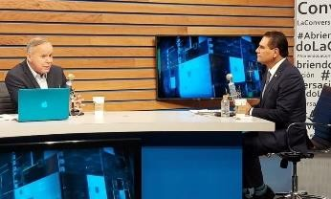
“Morena es un narcopartido “, aseguró el gobernador de Michoacán, Silvano Aureoles, quien en tres meses concluirá su gestión.
De acuerdo con el mandatario estatal, el crimen organizado está detrás de Morena, ya que algunas de las gubernaturas que ganó en las elecciones del 6 de junio se encuentran en el corredor del Pacífico, donde hay gran presencia de organizaciones criminales. “Todo el corredor del Pacífico lo gana Morena y,
¿quién está detrás de Morena?, el crimen organizado. Qué pensará el presidente de la República, que después de tanto luchar por la democracia, las libertades y transformar al país, ahora su partido sea aliado del crimen organizado; porque en los hechos, Morena en un narcopartido y es una verdadera amenaza para el país”, dijo en entrevista con Ciro Gómez Leyva para el noticiero “Por la mañana” de Radio Fórmula. Como ejemplo de la supuesta injerencia del crimen organizado en la elecciones puso a su propio estado, Michoacán, por lo que está “absolutamente convencido de que la elección debe anularse”.
“Las michoacanas y los michoacanos no queremos que regrese el narcogobierno, un gobernador impuesto por el crimen organizado”, señaló.

Aseguró que quienes operaron la elección de Michoacán fueron, Leonel Godoy y Jesús Reyna, exgobernador de Michoacán acusado de delincuencia organizada.

 | PRUEBAS SUERVENIENTES OFRECIDAS POR ELTERCERO INTERESADO
 | TIPO DE PRUEBA | SÍNTESIS
“Se los digo de frente, porque yo no le tengo miedo a
estos bandidos. Jesús Reyna le anda pagando el favor a Morena y al presidente, porque siente que es el que lo sacó de la cárcel, un 24 de diciembre, porque estaba preso por sus vínculos con ‘La Tuta'”, declaró.
Próximo presidente de México lo pondrá la delincuencia organizada
Con el panorama que dejaron las pasadas elecciones, el gobernador de Michoacán aseguró que “el próximo presidente de la República del 2024 lo va a poner la delincuencia organizada”.
Por otra parte, aseguró que no tiene miedo por hacer dichas declaraciones y señaló que a partir de estas lo “van a comenzar a perseguir los esbirros del presidente”, lo cual no le importa.
“Lastimosamente, el presidente usa, y no debería hacerlo porque él se asume un progresista demócrata, a Gertz Manero, fiscal de la República, para perseguir a sus críticos”, agregó.
Así mismo aclaró que no anda en ánimos, no por miedo sino porque cree en la democracia, de confrontación con Andrés Manuel López Obrador (AMLO), presidente de México.
“Yo creo que el presidente debe estar muy preocupado de que el partido que él fundó está al servicio de la delincuencia”, agregó.

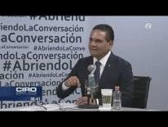
Aureoles está enfermo: Leonel Godoy
Tras las declaraciones de Silvano Aureoles, exgobernador de Michoacán y diputado electo por Morena, aseguró que en la campaña, este “desde su celular mandó amenazas directas contra nuestro candidato a gobernador”.
“Hoy Silvano Aureoles, con Ciro, demostró que está enfermo. En la campaña, desde su celular mandó amenazas directas contra nuestro candidato a gobernador. Su preocupación por qué le revisen sus cuentas, lo hace actuar así. Pobrecito necesita atención médica”, publicó en su cuenta de Twitter.
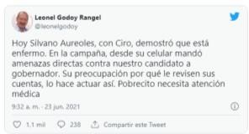
50. | Publicación de Facebook. https://www.facebook.co m/SilvanoAureoles/video s/818023565514999  24/junio/2021. | Refiere a una publicación en la red social denominada Facebook, desde un perfil con el nombre “Silvano Aureoles Conejo”, acompañada de un pequeño texto “Charla con medios de comunicación/24 de junio”, donde realiza una conferencia en la que refiere hechos pasados de violencia, como el que se suscitó en el año 2006 en la ciudad de Uruapan, así como que en el 2014 en el estado de Michoacán la mitad de los municipios estaban en estado de ingobernabilidad.  A su vez, hace referencia que la elección de gobernador debería de anularse por la injerencia del crimen en la inducción del voto a favor de MORENA.

 | PRUEBAS SUERVENIENTES OFRECIDAS POR ELTERCERO INTERESADO
 | TIPO DE PRUEBA | SÍNTESIS
 | 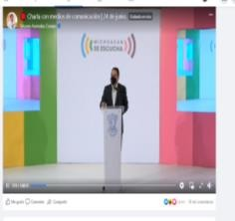 | Hace referencia a algunos porcentajes de votos que  obtuvo Morena en algunos municipios de Michoacán. En la conferencia, inicia un apartado de preguntas y respuestas en donde diversos periodistas realizan preguntas al Gobernador Silvano Aureoles Conejo, en relación con las elecciones que se suscitaron en el Estado de Michoacán.  Refiere el Gobernador que, en algunos municipios de Michoacán, la gente no ha querido denunciar hechos de violencia que se suscitaron en el entorno a la jornada electoral por amenazas.  El Gobernador hace énfasis que la delincuencia organizada podría imponer al próximo presidente y eso sería muy grave para México.  Hace mención que diversos medios de comunicación del mundo tienen preocupación por la violencia en México el medio del proceso electoral.  Refiere que al Ejercito Mexicano, la Marina, la Guardia Nacional lo tienen inmovilizado, tienen la instrucción de no responder, que eso nos ha llevado a que grupos  criminales operen a sus anchas.
51. | https://twitter.com/silvan o_a/status  /1408086105354813444  ?s=21 | El enlace no brinda ningún contenido.  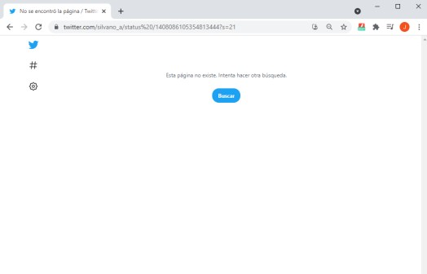
52. | Publicación de un video en la página YouTube. https://www.youtube.co m/watch?v=L1wVqs4Th 8Y&feature=push- Ibss&attr_tag=1tpkCxCg OybeMqcx:6 24/junio/2021.  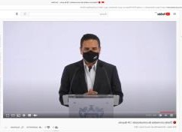 | Refiere a una publicación en Publicación de un video en la página YouTube, acompañada de un pequeño texto “Charla con medios de comunicación/24 de junio”, donde realiza una conferencia en la que refiere hechos pasados de violencia, como el que se suscitó en el año dos mil seis en la ciudad de Uruapan, así como que en el dos mil catorce en el estado de Michoacán la mitad de los municipios estaban en estado de ingobernabilidad.  A su vez, hace referencia que la elección de gobernador debería de anularse por la injerencia del crimen en la inducción del voto a favor de MORENA. Hace referencia a algunos porcentajes de votos que obtuvo Morena en algunos municipios de Michoacán. En la conferencia, inicia un apartado de preguntas y respuestas en donde diversos periodistas realizan preguntas al Gobernador Silvano Aureoles Conejo, en relación con las elecciones que se suscitaron en el Estado de Michoacán.  Refiere el Gobernador que en algunos municipios de Michoacán, la gente no ha querido denunciar hechos de violencia que se suscitaron en el entorno a la jornada electoral por amenazas.  El Gobernador hace énfasis que la delincuencia organizada podría imponer al próximo presidente y eso sería muy grave para México.

 | PRUEBAS SUERVENIENTES OFRECIDAS POR ELTERCERO INTERESADO
 | TIPO DE PRUEBA | SÍNTESIS
Hace mención que diversos medios de comunicación
del mundo tienen preocupación por la violencia en México el medio del proceso electoral.
Él mismo refiere que al Ejercito Mexicano, la Marina, la Guardia Nacional lo tienen inmovilizado, tienen la instrucción de no responder, que eso nos ha llevado a que grupos criminales operen a sus anchas.

 | PRUEBAS SUERVENIENTES OFRECIDAS POR LA PARTE ACTORA
 | TIPO DE PRUEBA | SÍNTESIS
 | Pruebas ofrecidas mediante escrito de nueve de julio
53. | Es una nota periodística y vídeo de “Milenio” de fecha 5 de julio  https://www.milenio.com  /estados/alfredo- ramirez-gano- municipios-crimen- michoacan | El contenido tanto de la nota como del video se puede advertir que en esencia es lo mismo; que ahí, que de ambas se desprende que dan cuenta de que en el distrito electoral 22, donde están los municipios de Múgica y La Huacana, en la tierra caliente del Estado, le dieron el triunfo a Alfredo Ramírez Bedolla, al obtener hasta 75 y 90 por ciento de los sufragios emitidos. Territorios donde las autodefensas han tenido una batalla constante contra grupos del crimen  organizado que buscan el control total del área conocida como Tierra Caliente.
54. | Es una publicación de la red social Twitter del usuario denominado “Lilly Téllez” de fecha 8 de julio  https://twitter.com/LillyT ellez/status/1413211600 669089794?s=20 | En esencia de la publicación se advierte que es una Columna de Salvador García Soto en el periódico “El Universal”, en la cual se describe que en Michoacán el Gobernador Silvano Aureoles, afirma que el narcotráfico apoyó y financió el triunfo de Morena.
 | Pruebas ofrecidas mediante escrito de dieciséis de julio
55. | Nota periodística.  EU emite alerta de viaje a México por alza en contagios de covid-19 y violencia. https://www.milenio.com  /politica/eu-emite-alerta- viaje-mexico-ola-covid- 19  13/julio/2021. | La nota refiere que, el Gobierno de Estados Unidos recomendó a sus ciudadanos “reconsiderar sus planes de viaje a México” por el alza en los contagios en el país de covid-19, así como por el alto riego de ser víctimas de la delincuencia.  Asimismo, señala que, de acuerdo con la Secretaría de Salud del gobierno federal, los estados con mayor cantidad de casos activos son Quintana Roo, Ciudad de México, Estado de México, Veracruz, Sinaloa, Tabasco, Baja California, Nuevo León, Yucatán, Jalisco, Sonora, Tamaulipas y Guerrero.  Así como que el departamento de Estado estadunidense en abril calificó al país como nivel 4 que implica no viajar.
56. | Aviso emitido por la oficina de turismo del departamento de Estado de los Estados Unidos de América. https://travel.state.gov/c ontent/travel/en/travelad visories/traveladvisories/  mexico-travel- advisory.html | Es un aviso de 12 de julio de 2021, de sugerencia que realiza el gobierno de los Estados Unidos de América a sus ciudadanos para no viajar a México, y en concreto a Michoacán, debido al alza de contagios de COVID y de sucesos de violencia como homicidio, secuestro y robos.  Aviso que fue ofrecida en idioma inglés y traducida al español en el ofrecimiento de la prueba.

 | PRUEBAS SUERVENIENTES OFRECIDAS POR LA PARTE ACTORA
 | TIPO DE PRUEBA | SÍNTESIS
 | Pruebas ofrecidas mediante escrito de veinte de julio
57. | Nota periodística publicada por el medio de comunicación “Grupo Fórmula”.  “El narcogobierno volverá a Michoacán con Morena: Gobernador Silvano Aureoles. https://www.radioformul a.com.mx/noticias/2021 0623/silvano-aureoles- michoacan- narcogobierno-ciro-por- la-manana-radio- formula/  23/junio/2021. | En la nota, además de varias imágenes, se inserta un audio con duración de cuarenta y tres minutos con seis segundos, correspondiente a una entrevista entre el Gobernador del Estado de Michoacán, Silvano Aureoles Conejo, y el conductor Ciro Gómez Leyva.  En dicha entrevista, el Gobernador del Estado de Michoacán manifiesta que le quedan cien días de gobierno antes de que tome protesta el nuevo candidato electo; asimismo, realiza un resumen de los hechos que han sucedido en Michoacán en los últimos años, especificando la relación que han tenido los gobernadores del Estado anteriores, con el crimen organizado; señalando que la elección en Michoacán, en su concepto, debería anularse, porque de lo contrario regresaría el narco gobierno; posteriormente, se reproduce un audio que a decir de Silvano Aureoles, pertenece al municipio de Múgica, Michoacán; y en el cual, se da un aviso de que el día de mañana, el mercado, abrirá a las doce del día siempre y cuando muestren las fotos de que votaron por MORENA. La entrevista finaliza con el comentario de Ciro Gómez, señalando que acaban de tener una entrevista no muy común, “en la que un gobernador dice que el partido del Presidente de la República es un narco partido, que el crimen ganó las elecciones de Michoacán, y que las elecciones de Michoacán deben  anularse”.
58. | Video publicado en YouTube de la entrevista al Gobernador Silvano Aureoles Conejo en el programa denominado “Ciro Gómez Leyva por la mañana”, emitido en el medio de comunicación “Grupo Formula”. https://youtu.be/ngm83S 8AmiM  23/junio/2021. | El video se titula “El narcogobierno volverá a Michoacán con Morena: Gobernador Silvano Aureoles. En dicha entrevista, el Gobernador del Estado de Michoacán manifiesta que le quedan cien días de gobierno antes de que tome protesta el nuevo candidato electo; asimismo, realiza un resumen de los hechos que han sucedido en Michoacán en los últimos años, especificando la relación que han tenido los gobernadores del Estado anteriores, con el crimen organizado; señalando que la elección en Michoacán, en su concepto, debería anularse, porque de lo contrario regresaría el narco gobierno; posteriormente, se reproduce un audio que a decir de Silvano Aureoles, pertenece al municipio de Múgica, Michoacán; y en el cual, se da un aviso de que el día de mañana, el mercado, abrirá a las doce del día siempre y cuando muestren las fotos de que votaron por MORENA. La entrevista finaliza con el comentario de Ciro Gómez, señalando que acaban de tener una entrevista no muy común, “en la que un gobernador dice que el partido del Presidente de la República es un narco partido, que el crimen ganó las elecciones de Michoacán, y que las elecciones de Michoacán deben  anularse”.
59. | Video de la nota periodística, publicada el veinticuatro de junio por el periodista Ciro Gómez Leyva, en su cuenta personal de Twitter. https://twitter.com/CiroG | En la publicación se hace un recuento de posibles delitos electorales reportados y acontecidos el seis de junio en Michoacán; asimismo realiza una mención de la entrevista que tuvo con Silvano Aureoles Conejo -y mencionada en el punto anterior-, difundiendo las respuestas a las declaraciones realizadas por el mismo, supuestamente por los ciudadanos Jesús  Reyna y Leonel Godoy.

 | PRUEBAS SUERVENIENTES OFRECIDAS POR LA PARTE ACTORA
 | TIPO DE PRUEBA | SÍNTESIS
omezL/status/14080621
01579501568?s=20
24/junio/2021.
60. | Video de la transmisión en vivo, publicado en la cuenta personal de Twitter del Gobernador del Estado de Michoacán Silvano Aureoles Conejo. https://twitter.com/Silvan o_A/status/1408086105 354813444?s=20  24/junio/2021. | Publicación intitulada “Charla con medios de comunicación/24 de junio”, en la cual, Silvano Aureoles realiza una conferencia en la que refiere hechos pasados de violencia, como el que se suscitó en el año dos mil seis en la ciudad de Uruapan, así como que en el dos mil catorce en el Estado de Michoacán la mitad de los municipios estaban en estado de ingobernabilidad. A su vez, hace referencia que la elección de Gobernador debería anularse por la injerencia del crimen en la inducción del voto a favor del partido MORENA. Igualmente, refiere algunos porcentajes de votos que obtuvo MORENA en algunos municipios del Estado.  Posteriormente, inicia un apartado de preguntas y respuestas con los medios de comunicación.  Refiere el Gobernador que en algunos municipios de Michoacán, la gente no ha querido denunciar hechos de violencia que se suscitaron en el entorno a la jornada electoral por amenazas.  El Gobernador hace énfasis que la delincuencia organizada podría imponer al próximo presidente y eso sería muy grave para México. Hace mención que diversos medios de comunicación del mundo tienen preocupación por la violencia en México el medio del proceso electoral.  Él mismo refiere que “al Ejercito Mexicano, la Marina, la Guardia Nacional lo tienen inmovilizado, tienen la instrucción de no responder, que eso nos ha llevado a que grupos criminales operen a sus anchas”.
 | Pruebas ofrecidas mediante escrito de veintidós de julio
61. | Nota periodística.  Narco y mafiocracia golpean a México, alerta Le Monde. https://lasillarota.com/na cion/narco-y- mafiocracia-golpean-a- mexico-alerta-le-  monde/540916 18/julio/2021. | La nota refiere que, hace referencia al artículo publicado por “Le Monde”, periódico Francés, donde a decir del oferente se alerta sobre la mafiocracia que golpea a México
62. | Nota periodística. México bajo el creciente dominio de la mafiocracia. https://www.lemonde.fr/s eries-d- ete/article/2021/07/16/le  -mexique-sous-l- emprise-tentaculaire-de- la- mafiocratie_6088486_3 451060.html 16/julio/2021. | La nota refiere que, de la situación de violencia que vive el país, en relación con el proceso electoral que se llevó a cabo, refiriéndola como “geopolítica de las mafias”.  Asimismo, la nota señala que, para asegurar la protección política a su narcotráfico, los cárteles de la droga han derramado sangre no solo para infiltrarse un poco más en el estado, sino también para gobernar con él.  Nota que fue ofrecida en idioma francés y traducida al español en el ofrecimiento de la prueba.

Ahora bien, el valor que se puede conceder a las impresiones de las notas periodísticas, las impresiones de las publicaciones de redes sociales, así como las descripciones de los videos y audios que se describieron en su demanda y en los escritos de pruebas supervenientes, en términos del numeral 19, en relación con el 22, fracción IV, de la Ley de Justicia Electoral, así como conforme a la jurisprudencia 38/2002, de rubro: “NOTAS PERIODÍSTICAS. ELEMENTOS PARA DETERMINAR SU FUERZA INDICIARIA”⁴³ y
la diversa jurisprudencia 4/2014, de rubro: “PRUEBAS TÉCNICAS. SON INSUFICIENTES, POR SÍ SOLAS, PARA ACREDITAR DE MANERA FEHACIENTE LOS HECHOS QUE CONTIENEN”⁴⁴, de
manera individual es indiciario respecto a lo que pretende probar la parte actora, toda vez que se trata de una serie de notas periodísticas con las que quiere demostrar la existencia de violencia generalizada e intervención de grupos armados en la elección de la Gubernatura del Estado.

Sin que haya exhibido más elementos de prueba que se vinculen o adminiculen con dichas notas periodísticas y publicaciones en las redes sociales, a efecto de generar certeza plena de los hechos aducidos.

Al respecto, este Tribunal concluye en que se acredita la existencia de las publicaciones, a través de la certificación agregada al expediente en el que se actúa, la cual, si bien tiene pleno valor probatorio al tratarse de documentos elaborados por esta autoridad jurisdiccional electoral, ello conforme al artículo 18 del Reglamento Interno de este órgano jurisdiccional, en relación con el 22, fracción

43 Consultable en la Revista Justicia Electoral del Tribunal Electoral del Poder Judicial de la Federación, suplemento 6, año 2003, página. 44.
44 Consultable en la Gaceta de Jurisprudencia y Tesis en materia electoral, Tribunal Electoral del Poder Judicial de la Federación, Año 3, Número 6, 2010, página 43.

IV, de la Ley de Justicia Electoral, únicamente respecto a la existencia de las mismas.

En tanto que la señalada en con el número 28 se obtiene que no pudo corroborarse la afirmación de la parte actora, al omitir señalar la dirección electrónica de Internet de la misma, ante la cual carece de valor probatorio la inserción hecha en la demanda, al incumplir con la carga probatoria de proporcionar el enlace para su verificación.

Y por cuanto ve al acta notarial, no obstante el valor probatorio que pudiese merecer dicha documental al tratarse de un documento público que en términos de los artículos 16, fracción I, 17, fracción IV, y 22, fracción II, de la Ley de Justicia Electoral, goza de facto de valor probatorio pleno, ello únicamente en cuanto a la existencia de los links de las notas periodísticas y publicaciones en la red social Facebook, en los términos asentados en el acta, no así de la veracidad del contenido de los mismos.

Ahora bien, con relación a dichas probanzas es importante precisar que, si bien las mismas están enlistadas en la demanda, así como en el acta notarial anexa a la misma, es el caso que no están relacionadas o vinculadas directamente con alguno de los hechos, sino que están ofrecidas en conjunto para tratar de acreditar la intervención de grupos armados en el desarrollo de la elección en todo el Estado; amenazas y presión sobre el electorado por parte de grupos armados para votar por un determinado candidato; expulsión de representantes de los partidos políticos en las casillas y en el escrutinio y cómputo con uso de violencia y amenazas; quema de urnas por civiles armados; presión y violencia sobre los funcionarios de las mesas directivas de casilla.

Sin embargo, la parte inconforme se abstiene de precisar, las circunstancias de tiempo, modo y lugar en que ocurrieron los hechos en que intenta sustentar su causa de nulidad de elección, dejando de cumplir con la carga argumentativa que le corresponde.

Tal exigencia se basa en la necesidad de que el actor exponga al juzgador, a través de afirmaciones, las circunstancias que constituyen la causa de pedir de su pretensión, esto es, los hechos concretos que sustentan su petición. Ello porque en materia electoral, corresponde sólo al demandante expresar las afirmaciones de los hechos que fijan la causa de pedir en el proceso, de modo que la parte actora es la única que decide los términos de la pretensión que hace valer.

Esto es, para tener algún hecho o circunstancia plenamente acreditada, no debe existir duda sobre su realización, por lo que, para que se pueda arribar a la convicción sobre dicha acreditación, esta debe estar apoyada con los elementos probatorios idóneos; así, para tener plenamente acreditada una irregularidad grave, debe existir en la demanda la afirmación respectiva, y constar en el expediente con los elementos probatorios que demuestren fehacientemente la existencia de dicha irregularidad.

Ello, porque cuando se resuelven los medios impugnativos electorales, aun con la previsión de la suplencia de la expresión de los agravios, dicho deber está íntimamente vinculado con la carga procesal impuesta a los demandantes de explicitar en los escritos iniciales, de manera clara, los hechos en que se basa la impugnación, los agravios ocasionados con el acto o resolución que se reclame y los preceptos presuntamente violados, de conformidad con lo previsto en el numeral 10, fracciones V y VI de la Ley de Justicia Electoral.

El cumplimiento de esta carga procesal permite, cómo quedó señalado en el apartado del estándar de la prueba, que el órgano jurisdiccional esté en aptitud de verificar si las aseveraciones de las partes se encuentran demostradas a través de los medios de prueba aportados al proceso, por lo que, si el demandante es omiso en detallar los eventos concretos en que hace descansar su pretensión, falta la materia misma de la prueba.

Además, con relación a las notas periodísticas la Sala Superior ha establecido que, por regla general, sólo pueden arrojar indicios sobre los hechos a que se refieren, pero para calificar si se trata de indicios simples o de indicios de mayor grado convictivo, el juzgador debe ponderar las circunstancias existentes en cada caso concreto⁴⁵, debiéndose corroborar con otros medios de prueba,
dado que su contenido sólo le es propio del autor de la misma⁴⁶. Esto es, su valoración, al provenir de una dirección web, queda sujeto a los demás elementos probatorios para acreditar lo reclamado.

En tanto que, de las publicaciones en las redes sociales, es un hecho notorio que actualmente existe al alcance común una gran variedad de aparatos y recursos tecnológicos y científicos para la obtención de imágenes de acuerdo al deseo, gusto o necesidad de

45 Jurisprudencia 38/2002. “NOTAS PERIODÍSTICAS. ELEMENTOS PARA DETERMINAR SU FUERZA INDICIARIA”, consultable en la revista Justicia Electoral, del Tribunal Electoral del Poder Judicial de la Federación, Suplemento 6, Año 2003, página 44.
46 Al respecto resultan orientadoras los criterios siguientes: I.13o.T.168 L. “NOTAS PERIODÍSTICAS. AL TENER EN EL PROCEDIMIENTO LABORAL EL CARÁCTER DE INSTRUMENTOS PRIVADOS CARECEN DE EFICACIA PROBATORIA, POR SÍ MISMAS, PARA ACREDITAR LOS HECHOS CONTENIDOS EN ELLAS SI NO SON CORROBORADAS CON OTROS MEDIOS DE PRUEBA”. Consultable en el Semanario Judicial de la Federación y su Gaceta. Tomo XXV, febrero de 2007, página 1827; I.4o.T.5 K. “NOTAS PERIODISTICAS, INEFICACIA PROBATORIA DE LAS”. Consultable en el Semanario Judicial de la Federación y su Gaceta. Tomo II, diciembre de 1995, página 541; y, I.4o.T.4 K. “NOTAS PERIODISTICAS, EL CONOCIMIENTO QUE DE ELLAS SE OBTIENE NO CONSTITUYE "UN HECHO PUBLICO Y NOTORIO". Semanario Judicial de la Federación y su Gaceta. Tomo II, diciembre de 1995, página 541.

quien las realiza. Por lo que dichas probanzas de manera individual solo pueden generar un indicio de los hechos que los denunciantes pretenden acreditar⁴⁷.

En ese sentido, como se refirió, las notas periodísticas sólo arrojan indicios sobre los hechos a que se refieren, pero para calificar si se trata de indicios simples o de indicios de mayor grado de convicción, se deben ponderar las circunstancias existentes en el caso; además de que, debe considerarse que, las columnas de opinión, devienen subjetivas en la medida que corresponden al ejercicio de una profesión amparada, por la libertad de prensa y de expresión.

Así, en el presente asunto, la parte actora deja de ofrecer otros elementos probatorios que generen certeza respecto a que hubiere intervención de grupos armados en el desarrollo de la elección en todo el Estado, amenazas y presión sobre el electorado por parte de grupos armados para votar por un determinado candidato, expulsión de representantes de los partidos políticos en las casillas y en el escrutinio y cómputo con uso de violencia y amenazas, quema de urnas en las casillas por civiles armados y presión y violencia sobre los funcionarios de las mesas directivas de casilla.

Conforme a la descripción anterior se pone de relieve que, en su mayoría, los elementos de convicción aportados por los inconformes consisten en notas periodísticas que recopilan la

47 Sirve de criterio orientador las tesis Criterios: I.4o.A.110 A (10a.). “INFORMACIÓN CONTENIDA EN PÁGINAS DE INTERNET. SU VALOR PROBATORIO EN EL JUICIO CONTENCIOSO ADMINISTRATIVO FEDERAL”. Gaceta del Semanario Judicial de la Federación. Libro 54, mayo de 2018, tomo III, página 2579; II.1o.A.21 K. “PRUEBAS EN EL AMPARO. PARA EL DESAHOGO DE LAS RELACIONADAS CON MEDIOS ELÉCTRICOS O ELECTRÓNICOS NO ES ADMISIBLE LA IMPOSICIÓN DE CARGA ESPECÍFICA A SU OFERENTE PARA VALORAR SU ADMISIBILIDAD”. Semanario Judicial de la Federación y su Gaceta, Tomo XXI, marzo de 2005, página 1205; V.3o.10 C. “INFORMACIÓN PROVENIENTE DE INTERNET. VALOR PROBATORIO”. Semanario Judicial de la Federación y su Gaceta, Tomo XVI, agosto de 2002, página 1306.

opinión o declaración de integrantes de algún partido político⁴⁸, de algunos funcionarios electorales o de los propios periodistas, así como del Gobernador del Estado.

De ahí que tales medios de prueba, según la doctrina judicial de la Sala Superior, resultan, por regla general, insuficientes para demostrar los hechos a los que hacen referencia, ya que se trata de las manifestaciones unilaterales de quienes hicieron las declaraciones o las publicaciones en las redes sociales, las cuales proporcionan una apreciación particular del desarrollo de la elección en el Estado de Michoacán, en muchos casos con la presunción de emitir un juicio a favor de la opción política a la que pertenecen, como sucede con las expresiones de los integrantes de los partidos PRD, PAN y PRI, que recabaron las notas periodísticas, de quienes es válido deducir que pudieron emitir su opinión sin imparcialidad⁴⁹.

En esa medida del conjunto de las notas periodísticas, videos y publicaciones, solo arrojan indicios sin mayor grado de convicción
–por las razones que ya se señalaron y que enseguida se delimitarán– de los hechos que en ellas se refieren; para lo cual, además se agrupan para su estudio dichos medios convictos, en los siguientes apartados:

Pruebas que no se relacionan con los hechos denunciados.

Por lo que ve a las pruebas supervenientes contenidas en los numerales 55, 56, 61 y 62 ofrecidas mediante escritos de dieciséis

48 Resulta aplicable por analogía la tesis CXL/2002 de la Sala Superior de rubro: “TESTIMONIAL ANTE NOTARIO. EL INDICIO QUE GENERA SE DESVANECE SI QUIEN DEPONE FUE REPRESENTANTE DEL PARTIDO POLÍTICO QUE LA OFRECE (LEGISLACIÓN DEL ESTADO DE OAXACA Y SIMILARES)”.
49 Similar criterio fue sostenido por este Tribunal en el expediente TEEM-DELEVEGOB- 001/2012.

y veintidós de julio, se considera desestimar las mismas, ya que éstas no guardan relación directa con la violencia generalizada e intervención de grupos armados planteada para la nulidad de la elección.

Ello porque tal como se señala en su ofrecimiento, respecto a la nota periodística y video difundidos con el encabezado “EU emite alerta de viaje a México por alza en contagios de covid-19 y violencia”, así como el aviso emitido por la oficina de turismo del departamento de Estado de los Estados Unidos de América, tales publicaciones están vinculadas a la sugerencia que realiza el gobierno de los Estados Unidos de América a sus ciudadanos para no viajar a México, y en concreto a Michoacán, debido a la alza de contagios de COVID y de sucesos de violencia como homicidio, secuestro y robos, lo que a decir de los oferentes tales pruebas son ofrecidas con la finalidad de acreditar los hechos de violencia y el contexto criminal que vive el Estado.

En tanto que las notas periodísticas ofrecidas en proveído de veintidós de julio, como el propio oferente lo refiere, las mismas también tratan de la situación de violencia que vive el país, las cuales refiere de igual manera que se ofrecen con el fin de contextualizar la situación actual que vive el país y en concreto el Estado de Michoacán.

De ahí que las pruebas no guardan relación o identidad con las irregularidades que nos ocupa, por lo que constituyen pruebas inconducentes para demostrar la supuesta violencia generalizada e intervención de grupos armados en la elección, pues si bien en las mismas se hace referencia a la violencia en general que aqueja

al país, ello no tiene relación directa con los planteamientos formulados en la demanda⁵⁰.

Por tanto, no resultan viables para acreditar la irregularidad aducida.

En tanto que la señalada con el número 28, la misma también se desestima al no haber logrado acreditar su existencia pues la parte oferente solo se limitó a trascribir el supuesto video y a insertar una imagen del mismo, sin señalar la fuente a efecto de estar en condiciones de acreditar su existencia, de ahí que no resulte viable tomarla en consideración para acreditar la supuesta violencia.

Hechos noticiosos en general

Del análisis de las notas periodísticas 12 y 23 del cuadro descriptivo, se aprecia una descripción de hechos noticiosos, con información genérica no vinculada con hechos aparentemente delictivos, pues en ellas se da cuenta respecto al impedimento de comunidades indígenas para instalar casillas electorales en sus comunidades, debido a que han decidido celebrar sus propias elecciones según sus usos y costumbres.

En la nota periodística 41, da cuenta del retraso de la apertura de la casilla donde votaría el entonces candidato Alfredo Ramírez Bedolla, sin destacar en momento alguno, la existencia de hecho delictivo.

50 Resulta orientador al respecto la tesis de Tribunales Colegiados de Circuito Tesis: XI.2o. J/26 “PRUEBAS. SON INCONDUCENTES SI TIENEN POR OBJETO DEMOSTRAR HECHOS AJENOS A LA LITIS (LEGISLACIÓN DEL ESTADO DE MICHOACÁN).”, consultable en el Semanario Judicial de la Federación y su Gaceta, Tomo XVII, Marzo de 2003, página 1607.

En la publicación de Facebook, número 42, se señala que en la casilla 2683 de Tarímbaro se impidió votar por cierre anticipado de la casilla, sin que ello se hubiese constatado o adminiculado con algún medio probatorio.

En la publicación de Facebook 43, se hace alusión a que prendieron fuego a una camioneta en la entrada a una comunidad indígena, sin destacar algún contexto vinculado con la elección que nos ocupa.

En la publicación identificada con el número 40, solo se advierte una publicación que informa que ya existen los resultados, solo faltan las votaciones, sin que de la misma se advierta que la parte actora haga señalamiento alguno de lo que pretende con ello acreditar.

En la publicación 48, se dio cuenta de que el usuario Nueva Italia Código Rojo hizo la interrogante ¿Por qué el Tianguis no va a trabajar mañana?, igualmente sin destacar algún contexto vinculado con la elección de Gobernador que pudiese propiciar que dicho mensaje era generalizado de un acto de violencia.

En ese sentido, –como se aprecia– tales hechos noticiosos dan cuenta de información genérica, sobre lo acontecido antes o durante la jornada electoral, pero que las mismas no tienen en modo alguno vinculación con los señalamientos de la parte actora.

Por lo que tales pruebas no generan ni siquiera un mínimo indicio de los hechos que pretende probar la parte actora, de ahí que resulten inviables para la finalidad pretendida por la parte actora.

Hechos generales de violencia fuera de la jornada electoral

En las notas periodísticas que contienen los enlaces señalados en los numerales 5; 6; 7; 17; 22; 26; y 27 del cuadro correspondiente; contienen noticias sobre hechos aparentemente de violencia, acontecidos en forma previa al día de la jornada electoral, tales como la privación de la libertad del candidato del PVEM a la presidencia Municipal de Uruapan; el retiro de la contienda de candidatos del PVEM en ocho municipios; señalamientos del entonces candidato a la Gubernatura por el Partido Fuerza por México en el que señaló que su equipo fue amedrentado; atentado contra el candidato del a la presidencia municipal de Morelia.

Asimismo, el video descrito en el numeral 26, hace alusión a diversos hechos delictivos vinculados o acontecidos con candidatos a las presidencias Municipales y al candidato a la Gubernatura por el PVEM y en el 27 se da noticia que en Aguililla no hay condiciones para la elección por los bloqueos y hechos de violencia generados por grupos delictivos.

De ahí que tales probanzas si bien señalan acontecimientos aparentemente de violencia vinculados con candidatos o hechos vinculados al proceso electoral, éstos son previos al día de la jornada electoral, pero sin una relación expresa con los planteamientos de la parte actora, pues corresponde a actos vinculados en todo caso con la elección de Ayuntamientos y conflictos con grupos indígenas, derivados de posibles intereses de sus usos y costumbres; sin que de ninguna de ellas se verificara como ya se dijo, en relación a los hechos plateados por los actores respecto a la elección que aquí nos ocupa.

Y si bien se desprende del ultimo videos citado, la posible existencia de un acto de violencia en contra del candidato a la Gubernatura del PVEM, no se destaca mayor circunstancia de modo, tiempo lugar de éste, para en su caso analizar el impacto que pudo haber tenido el mismo en toda la elección.

De ahí que no haya mayores elementos para relacionar dichas probanzas con lo que pretenden acreditar los partidos actores.

De esta manera, la parte actora incumple con la carga de la prueba para demostrar cómo del contenido de estos hechos noticiosos se demuestra la intervención de grupos armados en el desarrollo de la elección en todo el Estado; amenazas y presión sobre el electorado por parte de grupos armados para votar por un determinado candidato; expulsión de representantes de los partidos políticos en las casillas y en el escrutinio y cómputo con uso de violencia y amenazas; quema de urnas en las casillas por civiles armados; presión y violencia sobre los funcionarios de las mesas directivas de casilla, que derivaron; pues tales probanzas únicamente se insertaron en la demanda y en el acta destacada fuera de protocolo, sin que tengan una vinculación directa con las supuestas irregularidades que aduce la parte actora acontecieron.

De ahí que tales probanzas resulten inatendibles para tener por acreditados aun en forma indiciaria los hechos que la parte actora aduce.

Puesto que si bien, dichas notas periodísticas generen un leve indicio sobre algunas situaciones acontecidas con respecto a la posible violencia contra algunos candidatos, las mismas además de no adminicularse con otros medios de prueba, no se encuentran

relacionadas con las afirmaciones de la parte actora, sobre las que pretende acreditar la nulidad de la elección.

Noticias de denuncias de delitos electorales

En la nota periodística 11, se da cuenta de que el Fiscal General en la Mesa de Seguridad por la Paz, informó que del 1 de enero al 7 de junio se iniciaron 84 carpetas de investigación por delitos electorales, de las cuales 25 fueron del 5 y 6 de junio cuyos delitos destacan compras de votos, coacción al voto y robo de urnas.

En la nota periodística 18 se da cuenta de que la Secretaría de Seguridad Pública informó la detención de un sujeto que aparentemente incitaba a votar por determinado candidato en la comunidad de la Mina en Álvaro Obregón, durante el viernes antes de la elección, sin que se hiciera referencia a algún candidato en específico.

En la nota periodística 24, se da cuenta de que la Fiscalía aseguró paquetes de despensa presuntamente propiedad de simpatizantes del Partido Movimiento Ciudadano.

En la nota 46, se hace referencia a que sujetos de Temendao amenazaban a la población con quemarlos si acudían a votar.

En tanto que, en la publicación señalada en el número 47, se refiere a que la Secretaría de Seguridad Pública aseguró a personas que transportaban despensas.

Tales pruebas, al igual que las enunciadas anteriormente si bien generen un leve indicio sobre presuntos hechos constitutivos de delitos electorales, las mismas además de que no se adminicularon

con algunas otras a fin de dar mayor sustento a lo ahí señalado, éstas no tienen vinculación con las afirmaciones de la parte actora.

Además de ello, los actores son omisos en precisar cómo pudieran relacionarse cada una de las notas periodistas o publicaciones de la red social Facebook con los agravios referentes a la violencia generaliza e intervención de grupos armados en la elección.

Hechos de violencia específicos

En las notas periodísticas 1; 2; 3; 4; 8; 9; 10 [35]⁵¹; 13; [30]⁵²; 1;
4; 16; 18; 31 y 32 [15]⁵³; así como de la trascripción de lo que se identifica como sesión permanente del Consejo General del IEM identificada en el número 29, se advierte información que pueden tener relación con hechos de violencia acontecidos el día de la jornada electoral, ello al igual que en las publicaciones de la red social Facebook contenidas en el acta notarial enunciadas en los números 33; 36; 37; 38; 39; 44; 45 y 46.

En efecto, en las enumeradas en la 1; 2; 3 y 4; se señala que el Presidente del Consejo Distrital 01 del INE, en Lázaro Cárdenas indicó que, en el Municipio de La Huacana, delincuentes obligaban a los ciudadanos a votar públicamente, ello en las casillas 2668 Básica y 579 Básica, de Tierra Verde y el Lindero.

En las notas periodísticas 9; 10; 13; 14; 15; 16; 31 y 32, descripción de sesión del Consejo General del IEM y en las publicaciones de Facebook 33; 36; 37; 38; 39; 44 y 45; hacen referencia a lo que informaron los representantes de los partidos políticos PRI-PAN-

51 Tal prueba es la misma que la señalada en el numeral que le antecede. 52 Tal prueba es la misma que la señalada en el numeral que le antecede. 53 Tal prueba es la misma que la señalada en el numeral que le antecede.

PRD ante el Consejo General del IEM, así como el del PVEM, en relación a que en las casillas de Múgica y Gabriel Zamora grupos armados desalojaron a los representantes del PRD, y que dejaron solo a los representantes de MORENA. Asimismo, que en las casillas 467, 468, 469, 477 y 478 –de Múgica y Gabriel Zamora– civiles armados marcaron boletas a favor del partido guinda y las volvieron a depositar en las urnas.

La nota 13; 16 y 31, hace referencia a la invalidación de boletas en la comunidad de Irámuco en Salvador Escalante, derivado de que sujetos armados las habían previamente marcado a favor de MORENA y posteriormente en quema de dicho material.

En Álvaro Obregón de acuerdo al dicho del representante de Redes Sociales Progresistas en la localidad de Tzintzimeo, reportaron incidentes de coacción al voto no confirmados.

Reporte del representante del PVEM de una balacera en Maravatío.

Compra de votos y carrusel en Tarímbaro, en específico en la casilla 140.

En la nota periodística 19, da cuenta del robo de 8 urnas en el municipio de San Lucas.

En el video descrito en el número 25, se describen a supuestos elementos de seguridad recogiendo boletas aparentemente marcadas a favor de MORENA.

En tanto que en la publicación señalada en el número 46, la misma refiere a una supuesta detención de un grupo de cinco personas en

la comunidad de Temendao que aparentemente amenazaban a la gente con quemarlos si acudían a votar.

Si bien generan un indicio respecto de diversos actos acontecidos en algunas comunidades, en relación a actos de violencia, se trata de actos aislados que además no fueron corroborados con medio de prueba directa que generara plena convicción de los señalamientos.

Notas posteriores al día de la elección vinculadas a ésta.

Asimismo, en la prueba 8, la nota periodística da cuenta de los señalamientos que efectuaron los representantes de los partidos del PRD y PRI ante el INE, en la sesión del Consejo General del IEM, respecto a que la delincuencia organizada intervino para tergiversar los resultados electorales en Michoacán.

En la nota y video identificados con el número 53, se hace alusión a que la votación de los municipios de Múgica y la Huacana le dieron el triunfo a Alfredo Ramírez Bedolla al obtener hasta un 76 y 90 % de los sufragios, prueba con la que se pretende acreditar la determinancia.

En la publicación de la red social, identificada con el número 54, se refiere a una columna de Salvador García Soto, en la que se señala la alusión del Gobernador Silvano Aureoles, de que el narcotráfico apoyó y financió el triunfo de Morena.

En la nota periodística 36, se señala que en la jornada electoral fueron evidenciados diversos intentos de fraudes, con videos que supuestamente se ven boletas pre llenadas a favor de MORENA.

En la nota periodista 20 se hace alusión a que la votación lució fantasmal en el municipio ubicado en el triángulo de Apatzingán, Tepalcatepec y Aguililla.

En la nota 21, refiere a hechos supuestamente acontecidos en la Piedad de una supuesta violencia contra de personas que al parecer denunciaron a través de redes sociales compra de votos.

Finalmente de las pruebas ofrecidas con el carácter de supervenientes ofrecidas tanto por el tercero como por la parte actora, señaladas en los numerales 49; 50 y 52⁵⁴ y 57; 58; 59 y 60 en esencia hacen referencia a las declaraciones que dio el Gobernador del Estado en una entrevista con el periodista Ciro Gómez Leyva de veintitrés de junio, asimismo dan cuenta de la rueda de prensa del Gobernador del Estado, de veinticuatro de junio y de la publicación en la red social Twitter del periodista de referencia, en la cual hizo referencia a lo señalado por el Gobernador en la entrevista formulada.

De dichas pruebas se desprende que el Gobernador del Estado después de hacer un recuento de los supuestos vínculos de sus antecesores con el crimen organizado, emite su opinión en relación a la supuesta intervención del crimen organizado en la elección de Gubernatura afirmando que “el crimen ganó las elecciones”, y haciendo referencias numéricas a los porcentajes de votación que obtuvo la coalición ganadora en algunos Municipios de Michoacán,

Si bien tales medios de prueba aportados tanto por el tercero interesado como por la parte actora, éste últimos con la finalidad de acreditar sus aseveraciones en relación a la supuesta violencia

54 Ello en virtud de la identificada con el número 51, no fue localizada, como se mencionó, y el tercero no insertó mayor información más que el link.

generalizada e intervención de grupos armados, es el caso que las mismas se sustentan en afirmaciones emitidas por un mandatario Estatal, esto no significa que el solo hecho de que tal funcionario emita alguna declaración ante los medios de comunicación, tenga que tenerse por acredita la supuesta irregularidad plateada por los actores, ello puesto que sólo constituyen una percepción personal del mismo sobre los acontecimientos, que narra en sus declaraciones, así como su postura frente al proceso electivo; por tanto, dichas opiniones, por sí mismas, resultan insuficientes para desprender de ellas la intervención de grupos armados y la violencia generalizada que supuestamente aconteció en la elección de la Gubernatura del Estado.

De ahí que, en la especie, los elementos –publicaciones en medios de comunicación y redes sociales–por sí mismos, constituyen simples indicios de que se hicieron tales declaraciones por el Gobernador del Estado, ello sin que se desconozca las supuesta pruebas que afirma tener para acreditar la intervención del crimen organizado, pues en todo caso las mismas debieron ser ofrecidas con la oportunidad debida al momento de presentarse la demanda que dio origen al juicio que nos ocupa o en su caso haber acreditado que se solicitaron y ésta fueron negadas.

Ahora, de las pruebas antes referidas, en relación a los hechos que a decir de la parte actora, resultan constitutivos de violencia, presión, coacción e incluso amenazas sobre la integridad física de los electores, representantes de partidos y funcionarios de casilla, destacan aquellas en las que refieren que en las casillas 579 Básica y 2668 Básica, de la Huacanca delincuentes obligaban a votar públicamente, que grupos armados desalojaron o impidieron el acceso a los representantes del PRD ante las casillas de Gabriel Zamora y Múgica, así como que en las casillas 467, 468, 469, 477

y 478 civiles armados marcaron boletas a favor del partido guinda y las volvieron a depositar en las urnas y que en la comunidad de Irámuco quemaron una urna derivado de que sujetos armados las habían previamente marcado las boletas a favor de MORENA, así como que supuestamente elementos de seguridad aparecen en un video recogiendo boletas aparentemente marcadas a favor de MORENA.

Así, como a los señalamientos que efectuaron los representantes de los partidos del PRD y PRI ante el INE, respecto a que hubo una supuesta intervención de la delincuencia organizada en Michoacán para tergiversar los resultados electorales o la alusión del Gobernador Silvano Aureoles, respecto a que el narcotráfico apoyó y financió el triunfo de Morena.

Siendo que los restantes alusivos a compra de votos y carrusel en una casilla en Tarímbaro, incidente de coacción en Álvaro Obregón, balacera en Maravatío, robo de 8 urnas en el municipio de San Lucas, poca concurrencia en la votación y supuesta violencia contra de personas que al parecer denunciaron compra de votos, las mismas si bien se refieren a supuestos acontecimientos acaecidos el día de la elección, la parte actora no hace alusión alguna a dichos hechos.

Si bien, pudieran generar un leve indicio de lo aducido por la parte actora, no puede otorgarse un mayor grado convictivo, en virtud de están atribuidas en su mayoría a los dichos de los representantes de los partidos políticos; de ahí que, al proceder de manifestaciones de representantes de partidos políticos su fuerza convictiva se desvanece⁵⁵, en virtud de que es válido deducir, como ya se dijo en

55 Sirve de orientación a lo anterior, las razones que contienen la tesis CXL/2002 de rubro:
“TESTIMONIAL ANTE NOTARIO. EL INDICIO QUE GENERA SE DESVANECE SI QUIEN

párrafos anteriores, que pudieron emitir su opinión sin imparcialidad.

A más de que no se allegó algún otro medio convectivo, a través de los cuales se pudieran adminicular a aquellos indicios y en su caso arrojar un mayor grado de convicción.

En ese orden de ideas, aun cuando se pueda conceder que lo anterior aconteció en los municipios que señalaron los actores en las notas periodísticas, dicha situación, aunque condenable, no fue generalizada en la elección estatal, por lo que, si bien pudiera existir un leve indicio de que se buscaba generar violencia y permear en la libertad del sufragio, es el caso que no aconteció de manera generalizada.

En relatadas circunstancias que dichas notas periodísticas, publicaciones en redes sociales generan únicamente un indicio leve sobre una situación sucedida en su mayoría en el Distrito 22, mismas que resultan insuficientes para demostrar las afirmaciones de la parte actora.

Por ende, se considera que no es posible tener por acreditada la violación a los principios que rigen todo proceso democrático, toda vez que como ya se mencionó la parte actora ofreció para acreditar su dicho solo pruebas técnicas sin que sean concatenadas con otro tipo de probanzas y que si bien se certificó su existencia por Notario Público, así como por esta autoridad jurisdiccional⁵⁶, sólo acredita como documentales públicas con pleno valor probatorio

DEPONE FUE REPRESENTANTE DEL PARTIDO POLÍTICO QUE LA OFRECE (LEGISLACIÓN DEL ESTADO DE OAXACA Y SIMILARES)”.
56 Con excepción de aquellas que no se localizaron.

únicamente respecto a su existencia, no así la veracidad de su contenido.

De ahí que, los hechos que refiere la parte actora no fueron probados conforme a derecho, por lo que no es posible determinar que sean contrarios a la Constitución General que prevé los principios democráticos que todo proceso electivo debe cumplir, porque contraviene las directrices y mandamiento sobre la función estatal relativa la renovación de los poderes públicos que se desprenden de los artículos 1, 39, 40, 41, 116 y 133 de la Constitución General.

Así también este Tribunal considera que no acredita la violación al principio constitucional de certeza, de tal manera que los resultados de la elección se encuentran revestidos de certidumbre.

Y es que, aun y cuando, se pueda conceder que lo anterior aconteció en su mayoría en el distrito electoral local 22, dicha situación, aunque condenable, no fue generalizada en la elección estatal.

Es decir, si bien pudiera existir un leve indicio de la presencia de grupos armados en algunas casillas del distrito electoral local 22, en específico en las casillas 467, 469, 477, 478, 579 y 2626, de Múgica y Gabriel Zamora, así como la 1890, de Irámuco, pero como se señaló, no aconteció de manera generalizada, sólo hay prueba indiciaria del hecho en sí pero no de su trascendencia en los resultados generales de la elección y participación electoral.

Esto es, son sólo leves indicios de que pudieran haber ocurrido algunos actos delictivos al parecer en el distrito electoral local 22,

sin que se argumente y menos demuestre como trascendieron para afectar la elección en todo el Estado de Michoacán.

De lo expuesto, no se acredita plenamente las irregularidades señaladas por la parte actora, pues como se ha indicado, sus afirmaciones carecen de sustento probatorio suficiente, por lo cual son expresiones genéricas, dogmáticas y de apreciación subjetiva.

En tales circunstancias, se estima que los referidos elementos de prueba son insuficientes para acreditar el ambiente generalizado de violencia a que los actores alegan que sucedió durante la jornada electoral del pasado seis de junio.

De ahí que, los partidos pretenden la anulación de la elección a partir de una falacia de generalización, ya que parten de la idea de que se demostró con plenitud la afectación al sufragio de toda la ciudadanía, y que, en general la ciudadanía no emitió su voto en condiciones de libertad, todo lo anterior por una supuesta intervención y coacción generada por grupos de delincuencia organizada que en forma indiciaria se desprende únicamente respecto de una determinada zona geográfica del Estado, en forma concreta en el distrito electoral local 22, y en una comunidad del Municipio de Salvador Escalante –respecto de una casilla–.

Y si bien la parte actora refiere en su demanda que, para la nulidad de la elección, se debe de tomar en cuenta el contexto de violencia que está acreditado en las demandas que impugnan los diversos cómputos distritales de la Gubernatura, pues los estudios en conjunto de dichos medios de impugnación comprueban los comportamientos atípicos en favor de MORENA y PT, por los grupos armados.

Resulta ser un hecho público y notorio que se invoca en términos del numeral 21 de la Ley de Justicia Electoral⁵⁷, que de las diversas impugnaciones presentadas por los aquí actores contra los cómputos distritales de la elección de la Gubernatura: Distrito 1 de la Piedad –TEEM-JIN-099/2021 y TEEM-JIN-101/2021–⁵⁸; Distrito
2 de Puruándiro –TEEM-JIN-58/2021 y TEEM-JIN-59/2021–; Distrito 3 de Maravatío –TEEM-JIN-42/2021 y TEEM-JIN- 44/2021–; Distrito 4 de Jiquilpan –TEEM-JIN-70/2021 y TEEM- JIN-116/2021–; Distrito 5 de Paracho –TEEM-JIN-50/2021 y TEEM-JIN-056/2021–; Distrito 6 de Zamora –TEEM-JIN-20/2021–
; Distrito 7 de Zacapu –TEEM-JIN-121/2021; Distrito 8 de Tarímbaro –TEEM-JIN-12/2021–⁵⁹; Distrito 9 de Los Reyes – TEEM-JIN-151/2021 y TEEM-JIN-158/2021–; Distrito 10 de
Morelia Noroeste –TEEM-JIN-074/2021–⁶⁰; Distrito 11 de Morelia Noreste –TEEM-JIN-069/2021–; Distrito 12 de Hidalgo –TEEM- JIN-087/2021–; Distrito 13 de Zitácuaro –TEEM-JIN-102/2021–; Distrito 14 de Uruapan Norte –TEEM-JIN-054/2021–; Distrito 15 de Pátzcuaro –TEEM-JIN-81/2021 y TEEM-JIN-82/2021–; Distrito 16 de Morelia Suroeste –TEEM-JIN-093/2021–; Distrito 17 Morelia sureste –TEEM-JIN-89/2021–; Distrito 18 de Huetamo –TEEM- JIN-106/2021 y TEEM-JIN-108/2021–; Distrito 19 de Tacámbaro
–TEEM-JIN-078/2021–; Distrito 21 de Coalcomán –TEEM-JIN- 117/2021–; Distrito 22 de Múgica –TEEM-JIN-114/2021–⁶¹; Distrito 23 de Apatzingán –TEEM-JIN-098/2021–; Distrito 24 de

57 Así como a manera orientadora lo señala la tesis XIX.1o.P.T. J/4, emitida por los Tribunales Colegiados de Circuito, publicada en el Semanario Judicial de la Federación y su Gaceta, Tomo XXXII, agosto de 2010, materia común, página 2023, de rubro y texto siguientes: “HECHOS NOTORIOS. LOS MAGISTRADOS INTEGRANTES DE LOS TRIBUNALES COLEGIADOS DE CIRCUITO PUEDEN INVOCAR CON ESE CARÁCTER LAS EJECUTORIAS QUE EMITIERON Y LOS DIFERENTES DATOS E INFORMACIÓN CONTENIDOS EN DICHAS RESOLUCIONES Y EN LOS ASUNTOS QUE SE SIGAN ANTE LOS PROPIOS ÓRGANOS”.
58 No se planteó tema de violencia.
59 No se planteó tema de violencia.
60 Si bien se plateó tema de violencia es el caso que la impugnación se desechó por extemporánea.
61 Si bien se plateó tema de violencia es el caso que la impugnación se desechó por extemporánea.

Lázaro Cárdenas –TEEM-JIN-46/2021–, no se acreditó acto alguno de los aquí aducidos por la parte actora.

Pues en esencia en aquellas impugnaciones este Tribunal tampoco tuvo por acreditado de manera particularizada la violencia generalizada, que se adujo en dichas demarcaciones de ahí que no resulte viable acoger su pretensión de nulidad de elección conforme a los planteamientos realizados en aquellas impugnaciones, al haber sido desestimados; de ahí que al no estar acreditado fehacientemente en el presente juicio de inconformidad ni en su momento en los juicios distritales correspondientes, que resulte inconcuso estimar como infundado el agravio de mérito.

La misma situación ocurre, respecto a la supuesta expulsión de los representantes de los partidos políticos en las casillas y en el escrutinio y cómputo con uso de violencia y amenazas, así como la violencia sobre los funcionarios de las mesas directivas de casilla. Pues tal situación tampoco quedó plenamente acreditada, en virtud de que como se advierte, la parte actora sólo ofreció pruebas técnicas consistentes en notas periodísticas y publicaciones que dieron cuenta de que en algunas casillas correspondientes al Distrito 22 un comando desalojó a los representantes del PRD y que solo dejaron a los representantes de Morena, es el caso que aun de concederle la razón a la parte actora, tal situación tampoco fue generalizada, pues en forma indiciaria se desprende que ello ocurrió en el mejor de los casos en algunas casillas que se instalaron en el distrito de Múgica; de ahí que tampoco sea factible que tal situación resulte generalizada.

Por lo que tampoco se acredita una violación sustancial que cualitativamente de lugar a la nulidad de la elección.

En tanto que de la quema de urnas por civiles armados que supuestamente acontecieron, solo en forma indiciaria se hace referencia a la comunidad de Irámuco, en Salvador Escalante, sin que la respecto se ofertara medio de prueba suficiente con el cual se evidenciara tal acto.

De ahí que conforme a los criterios de la Sala Superior que sólo es posible declarar la nulidad de una elección cuando las violaciones, además de acreditarse, sean generalizadas y determinantes para el resultado de la elección, lo que en el caso no ocurre.

En efecto, en el caso de que las violaciones no sean generalizadas ni determinantes, este órgano jurisdiccional está obligado a salvaguardar el voto libre de la mayoría de los ciudadanos, pues de ninguna manera se podría considerar que hubo una afectación a la elección de que se trate o, bien, a alguno de los principios constitucionales que las rigen.

En el caso concreto, si bien como se viene señalando, los actores aducen que acontecieron un sin número de irregularidades que afectaron de manera sustancial los principios constitucionales que rigen las elecciones, es el caso que no lograron acreditar que dichas irregularidades fueron generalizadas y determinantes para la elección de la Gubernatura en el Estado.

Y es que, de lo descrito como ya se dijo, se puede considerar en forma indiciaria que los actos señalados por la parte actora estuvieron en su mayoría focalizados en un solo lugar, esto es en el Distrito local 22, en específico en las casillas 467, 469, 477, 478, 579 y 2626, de Múgica y Gabriel Zamora, así como la 1890, de Irámuco, de ahí que no sea posible concluir que estos se desarrollaron de forma generalizada.

Lo anterior, porque las violaciones generalizadas no se refieren únicamente a irregularidades aisladas, sino a violaciones que tienen mayor repercusión en el ámbito que abarca la elección respectiva.

Así, resulta fundamental considerar que no es suficiente que las irregularidades se hayan acreditado indiciariamente en algunas casillas, sino lo importante es que además de una acreditación plena, que las mismas trasciendan en los resultados de la elección, como presupuesto para decretar su nulidad.

En ese contexto, este Tribunal considera que el grado de valor de los indicios que obran respecto al tema analizado, no cumple con los requisitos para generar la convicción de que hubo: intervención de grupos armados en el desarrollo de la elección en todo el Estado; menazas y presión sobre el electorado por parte de grupos armados para votar por un determinado candidato; expulsión de representantes de los partidos políticos en las casillas y en el escrutinio y cómputo con uso de violencia y amenazas; quema de urnas en las casillas por civiles armados; presión y violencia sobre los funcionarios de las mesas directivas de casilla, en la elección de la Gubernatura en el Estado.

Lo anterior es así, porque el indicio o hecho conocido debe estar fehacientemente probado mediante los medios de prueba procesalmente admitidos, ya que con este requisito se evitan las meras sospechas o intuiciones del juez para fundar la prueba, pues es evidente que una simple sospecha, intuición o presentimiento no

puede servir para probar algo⁶², por lo que no cabría decretar la nulidad de la elección.

En ese sentido, las pruebas valoradas no resultan suficientes para demostrar los actos ilícitos en los que los partidos PRD, PAN y PRI sustentan su pretensión de nulidad, pues como se señaló, las mismas no demuestran un actuar generalizado.

Consecuentemente que el caudal probatorio ofrecido por la parte actora solo genera indicios, que resultan insuficientes para inferir válida y razonablemente que la elección en todo el Estado de Michoacán se vio afectada.

De esta manera, toda vez que la prueba es a su cargo y no de este Tribunal, al estar impedido de suplir los agravios a partir de notas periodísticas, ello en virtud de que la suplencia de los agravios no tiende a relevar de la carga probatoria a las partes para serle atribuida a un órgano jurisdiccional.

De ahí que, toda vez que la parte actora únicamente inserta la notas periodísticas y las descripciones de los videos y publicaciones de las redes sociales, y enseguida realiza afirmaciones generales sobre la supuesta violencia acontecida, pero sin especificar en forma argumentativa qué hechos en concreto sucedieron, cómo afectaron los principios de la elección y que dichas situaciones ilícitas tenían como fin ese menoscabo en la libertad de elección y demerito de los principios constitucionales de equidad e igualdad.

En tal orden de ideas, resultan insuficientes dichos elementos de convicción para demostrar su dicho.

62 Similar criterio sostuvo la Sala Regional Toluca en el ST-JIN-7/2018 y acumulados.

En ese sentido, toda vez que la declaración de invalidez de una elección procederá siempre que se encuentren plenamente acreditadas irregularidades graves, generalizadas o sistemáticas y resulten determinantes para su resultado. Lo que como ya se dijo tales requisitos garantizan la autenticidad y libertad del sufragio y de la elección, y otorgan certeza respecto a las consecuencias de los actos válidamente celebrados.

De no exigirse, según el caso, que la violación sea sustantiva, grave, generalizada o sistemática y determinante, se podría llegar al absurdo de considerar que cualquier transgresión accesoria, leve, aislada, eventual, e intrascendente a la normativa jurídica aplicable, por mínima que fuera, tuviera por efecto indefectiblemente la declaración de invalidez de la elección, con lo cual se afectarían los principios de objetividad, legalidad y certeza que rigen el procedimiento electoral en su conjunto, así como el derecho constitucional de voto activo y pasivo de los ciudadanos, desconociendo el voto válidamente emitido de los que acudieron a la respectiva mesa directiva de casilla a expresar su voluntad electoral y deslegitimando el conjunto de actividades administrativas y jurisdiccionales que en última instancia garantizan la autenticidad de la elección y la libertad del sufragio.

Máxime que tal como lo ha sostenido la Sala Superior, por ejemplo, en el SUP-JRC-204/2018 y acumulados, la violencia en cualquier grado y forma de manifestación es reprochable y demerita la calidad de la democracia en nuestro país, sin embargo, no se justifica anular una elección cuando los actos de violencia acreditados no son generalizados y, por ende, no trascienden al resultado de la elección.

Pues al respecto la propia Sala Superior en diversos asuntos ha convalidado las elecciones aun en aquellos casos en los que a diferencia del que nos ocupa sí se han acreditado plenamente los actos de violencia en la elección, tal como aconteció en una Diputación Federal de Puebla –SUP-REC-883/2018–., en la que se acreditó la violencia en un determinado porcentaje del total de casillas instaladas en un distrito electoral –2.01 %–,determinó que no era determinante para anular la elección, pues tales actos no podían afectar la totalidad de los sufragios válidamente emitidos.

Tal situación también aconteció en la impugnación de la elección de la Gubernatura del Estado de Puebla – SUP-JRC-204/2018 y acumulados– en la que se acreditó que un porcentaje del 0.79% de las casillas instaladas sufrieron violencia, sin embargo, determinó que no existía razón suficiente para que, en la elección de la gubernatura de Puebla, fuera anulada.

Asimismo, en el recurso de reconsideración SUP-REC-761/2018, la Sala Superior desestimó el planteamiento del actor sobre la existencia de actos de violencia generalizados en el distrito electoral federal 11, del Estado de Puebla, al determinar que los actos de violencia no eran de la entidad suficiente para considerarlos como violencia generalizada y determinantes para el resultado de la elección.

En este contexto, y conforme a los criterios antes mencionados, conforme al sistema de nulidades en materia electoral, la determinancia tiene como razón constitucional y finalidad natural la salvaguarda de la votación válidamente emitida, al impedir la anulación de esta cuando las irregularidades detectadas no incidan en el resultado de la elección.

De esta manera, se ponderan las circunstancias que afecten la certeza en el ejercicio personal, libre y secreto del voto, así como su resultado; y, por consiguiente, cuando este valor no es afectado sustancialmente y, en consecuencia, el vicio o irregularidad no altera el resultado de la votación, se deben preservar los votos válidos, en observancia al principio de conservación de los actos públicos válidamente celebrados.

En ese sentido, si en los citados precedentes, los actos de violencia sí estuvieron plenamente acreditados, y los mismos no resultaron de entidad suficiente como para anular la elección, en este caso con mayor razón no existe justificación suficiente para con base en simples indicios, se decrete la nulidad de la elección de la Gubernatura del Estado.

No escapa a este Tribunal que la parte actora afirme que dadas las circunstancias extremas de inseguridad en las que refiere se encuentra el Estado de Michoacán, es evidente que los funcionarios de mesas directivas de casilla, así como personal del INE y del IEM no asentaron las irregularidades graves, siendo omisas éstas últimas en documentar tales irregularidades, señalando que incluso se solicitó al IEM que atrajera el cómputo distrital de Múgica, situación que fue negada, lo que tuvo como consecuencia que los representantes no pudieran asistir a los cómputos correspondientes.

Al respecto, tal alegación resulta infundada, lo anterior, porque la autoridad responsable, en su informe circunstanciado, señaló que “las denuncias y peticiones realizadas por los distintos partidos políticos en la sesión especial de seguimiento de la jornada electoral, se limitaron a señalar presuntas irregularidades de las cuales no se aportaron elementos de prueba ni indiciarios

suficientes para tenerlas acreditadas, no obstante que este Instituto se dio a la tarea de corroborar los datos referidos y en ninguno de los casos se lograron corroborar tal como se desprende del acta correspondiente. Aunado a que dichas denuncias se limitaron a la expresión de los reportes en mesas de Consejo sin que haya presentado las denuncias correspondientes”.

Informe que conforme a la tesis XLV/98 “INFORME CIRCUNSTANCIADO. SU CONTENIDO PUEDE GENERAR UNA
PRESUNCIÓN”⁶³ su contenido genera una presunción para avalar la legalidad de lo controvertido, puesto que, como órgano encargado de la organización y desarrollo de la elección, y por lo mismo, involucrado directamente en los actos de la jornada electoral. sus manifestaciones deben entenderse, lógicamente, que le constan, pues, aunque por sí mismo no le corresponda valor probatorio pleno, debe tenerse presente la experiencia adquirida en el desempeño de sus funciones y el principio general de que los actos de los órganos electorales se presumen de buena fe.

En consecuencia, que no le asista la razón a la parte actora de que la autoridad electoral fue omisa en el asentamiento de las supuestas irregularidades.

En tanto que, respecto a la negativa del Instituto para atraer el cómputo distrital, es el caso que dicha autoridad le dio las razones por las que consideró que el Consejo Distrital correspondiente al Distrito 22, estaba en condiciones de efectuarlo, por lo que tal razón no es suficiente para acreditar lo pretendido por la parte actora.

63 Consultable en la consulta Justicia Electoral. Revista del Tribunal Electoral del Poder Judicial de la Federación, Suplemento 2, Año 1998, página 54.

Y si bien del acta de cómputo distrital levantada por el Consejo Distrital 22, se advierte que respecto a los partidos que integraron la candidatura común, solo estuvo presente el representante del PAN, no así el del PRD y el del PRI, tal situación por sí misma no representa una irregularidad, en virtud de que la ausencia de tales representantes pudo deberse a múltiples situaciones, por lo que la presencia o no de éstos al tratarse del ejercicio de una atribución que pueden ejercer o no, sin que su ausencia u omisión pueda impedir o invalidar la continuación del procedimiento de escrutinio y cómputo que para dicha sesión se convoca⁶⁴. En consecuencia, que tal alegación resulte infundada para el fin pretendido de acreditar la supuesta violencia generalizada a efecto de anular la elección.

A mayor abundamiento, cabe señalar que, en caso de haberse acreditado los hechos, en los términos planteados por los partidos PRD, PAN y PRI, no se actualizaría el elemento determinante que debe valorarse cuando se analiza la pretensión de nulidad de elección.

Lo anterior, en virtud de que como se señaló en el marco jurídico, la denominada causal genérica de nulidad de elección prevista en el numeral 71 de la Ley de Justicia Electoral, se actualiza cuando se hayan cometido en forma generalizada violaciones substanciales en la jornada electoral, en este caso en todo el Estado de Michoacán, y se demuestre que las mismas son determinantes para el resultado de la elección, lo que no acontece en el caso concreto.

64 Tal como lo sostuvo la Sala Superior en el SUP-JRC-97/2021.

Ello porque el alegato de la parte actora se circunscribe mayormente a determinado distrito electoral y en esencia sólo a algunas casillas del mismo, sin embargo, la pretensión de nulidad de elección que plantea requiere de la actualización generalizada de las irregularidades en todo el Estado de Michoacán.

En efecto, las conductas señaladas según se desprende indiciariamente de las notas periodísticas y publicaciones de redes sociales se centran como se viene señalando a algunas casillas del distrito 22.

En esos términos, la parte actora pasa por alto que la nulidad genérica, en los términos expuestos se actualiza cuando se hayan cometido en forma generalizada violaciones substanciales en la jornada electoral, en este caso en el territorio estatal y se demuestre que las mismas son determinantes para el resultado de la elección.

En este sentido, si la elección controvertida es la persona Titular de la Gubernatura del Estado, el estudio de la eventual generalización de las irregularidades denunciadas debe analizarse bajo la perspectiva del contexto total de dicha elección.

Bajo esta perspectiva, aun cuando se hubiere acreditado la realización de los hechos alegados por la parte actora, en el mejor de los escenarios para ella, el carácter determinante de la nulidad solicitada tampoco se acreditaría como se explica a continuación.

En efecto, en un caso hipotético⁶⁵ tomando en cuenta como narrativa de hechos lo asentado en la demanda respecto a las

65 Tal y como lo efectuó la Sala Regional Toluca por ejemplo en el ST-JIN-7/2018 y acumulados.

casillas que ahí se mencionan⁶⁶ y las que se desprenden de las pruebas técnicas, suponiendo sin conceder que se hubieren acreditado los hechos de coacción alegados por la parte actora, esto serían en un aproximado de 129⁶⁷ casillas, de las 255 que se instalaron en dicho distrito⁶⁸, las cuales aun partiendo del supuesto de que se tuviera por cierta, la irregularidad, no sería determinante para el resultado de la elección, pues si en el caso, para la elección de la Gubernatura del Estado se instalaron 6,168 casillas, se tendría que, en 6039 casillas, equivalentes a más del 97. 90% de las casillas instaladas se ejerció el voto de manera libre, secreta y auténtica, lo cual evidenciaría que debe salvaguardar el mismo, pese a que, de forma indiciaria, en el 2.1% de las casillas se hubieren acreditado actos de violencia o coacción.

De ahí que, si se toma en consideración que el universo total de éstas asciende a 129 casillas, forzosamente se llegaría a arribar a la conclusión de que el posible impacto ocasionado con dichas conductas no tuvo una cobertura territorial o geográfica tal, que permita estimar siquiera con grado indiciario que fue el factor

66 Sin que ello implique una contradicción por su no aceptación como prueba testimonial, pues a manera ejemplificativa se toma como narrativa de hechos.
67 Ello, porque si bien en la demanda únicamente se señalan un total de 129 casillas, de las cuales en las notas periodísticas solo se dan cuenta de un total de 5 casillas, mientras en las demás casillas de las que se da cuenta en las notas periódicas se señala una de Salvador Escalante que fue quemada y 8 más de San Lucas que fueron supuestamente robadas.
Tales casillas son: 1297 B; 1297 C1; 1298 B;1298 C1; 1298 C2; 1298 C3; 1299 B; 1299 C1;
1300 B; 1300 C1; 1301 B; 1301 C1; 1302 B; 1302 C1; 1302 C2; 1303 B; 1303 C1; 1303 C2;
1304 B; 1304 C1; 1305 B; 1305 C1; 1306 B; 1306 C1; 1307 B; 1307 C1; 1307 C2; 1308 B;
1308 C1; 1309 B; 1309 C1; 1310 B; 1310 C1; 1310 E1; 1311 B; 1311 C1; 1312 B; 1312 C1;
1312 C2; 1313 B; 1313 C1; 1313 C2; 1314 B; 1315 B; 1315 C1; 1315 C2; 1316 B; 1316 C1;
1316 C2; 1317 B; 1317 C1; 1317 C2; 1318 B; 1318 C1; 1318 C2; 1319 B; 1319 C1; 1320 B;
0467 B; 0467 C1; 0468 B; 0468 S (Si bien se señala como especial es el caso que la misma corresponden a una casilla extraordinaria); 0469 B; 0469 C1; 0469 C2; 0470B; 0470 C1; 0470
C2; 0471 B; 0471 C1 0471 C2; 0472 B; 0472 C1; 0473 B; 0474 B; 0474 C1; 0474 C2; 0475 B;
0475C1; 0475 C2 (respecto de esta casilla no se contabilizada al no existir conforme al PREP); 0476 B; 0476 C1; 0477 B;0477 C1; 0478 C1; 0479 B; 557 B; 557 C1; 558 B; 558 C1; 558 C2;
559 B; 559 C1; 559 C2; 560 B; 560 C1; 561 B; 561 C1; 562 C1; 563 B; 564 B; 564 C1; 565 B;
566 C1; 567 B; 568 B; 568 C1; 569 B; 569 E1; 570 B; 570 C1; 571 B; 571 C1; 572 B; 572 C1;
572 C2; 573 C1; 574 B; 574 C1; 575 B; 576 B; 577 B; 578 B; 579 B; 579 C1; 2667 B; 2668 B;
2669 B; 2669 C1; 2670 C1 (con la precisión que ésta casilla si bien se señaló como C1, es básica, pues no existe C1).
68 Totalidad de casillas que obtiene de las asentadas en el PREP, consultable en el link https://prepmich2021.mx/gubernatura/22_mugica/secciones.

determinante para que la coalición alcanzara no solo el triunfo en la elección impugnada, sino el margen de votación que obtuvo como ventaja respecto del resto de los contendientes.

Más aún, en caso de que se tomara en cuenta que en las casillas en las que se presentaron las supuestas irregularidades y que tal cantidad representa en términos aproximados la diferencia existente entre los votos por él obtenidos y el partido que resultó ganador en la contienda, su alegato se torna falaz.

En efecto, aún en el supuesto no concedido de que en las casillas que se señalaron en la demanda, la coalición Juntos Haremos Historia en Michoacán obtuvo 30,094 votos a su favor⁶⁹, cantidad que representa en términos aproximados menos de la ventaja en votación que obtuvo la citada coalición sobre el contendiente más cercano –candidatura común conformada por los partidos PAN, PRI y PRD–, lo cierto es que la cantidad de votos que el actor pretende demostrar fueron emitidos bajo la influencia de algún tipo de presión no queda demostrada, pues en cualquier caso los votos recibidos en los términos porcentuales citados serían insuficientes para impactar en el resultado de la elección impugnada, en la que la diferencia de votos fue entre el primer y segundo lugar de 49 mil 883 sufragios, pues la coalición ganadora obtuvo 730 mil 836 y la candidatura común 680 mil 952.

Sin que en el caso hipotético resulte viable tomar la votación total obtenida en ese distrito, pues ni siquiera en forma indiciaria podría tomarse en consideración que las supuestas irregularidades acontecieron en la totalidad de las casillas que se instalaron en el referido distrito electoral local, pues la propia parte actora solo las

69 Sumatoria que resulta de las actas de escrutinio y cómputo publicadas en el PREP, que se invocan como hecho notorio en términos del numeral 21 de la Ley de Justica Electoral.

circunscribió a determinadas casillas que representan poco más de la mitad de las instaladas en dicho distrito.

De esa forma, la indebida ventaja que hubiera podido obtener, se reitera, en el hipotético caso de tener por probado lo que aduce la parte actora, no tendría el efecto suficiente para poner en duda el resultado de la elección cuya nulidad demanda, razón por la cual, el principio de certeza y equidad en la contienda, en caso de ser afectado, no lo sería en medida tal que alterara de forma significativa o de tal magnitud que le permitiera el triunfo a quien se le atribuye se benefició de los supuestos actos contrarios a la norma. Es decir, de ninguna forma sería determinante para el resultado de la elección.

En tal sentido, lo sostenido no podría ser base suficiente para cambiar el resultado de quién resultó electo y, por ende, de ninguna forma podría poner en duda la vigencia de los principios constitucionales rectores de los comicios de forma tal que cambiara el resultado de la elección.

Pues aún en el supuesto sin conceder que se considerara que la totalidad de la votación emitida en el Distrito Electoral 22, donde supuestamente acontecieron los hechos alegados, se hubiera emitido en forma irregular, la coalición ganadora seguiría conservando el triunfo⁷⁰.

En esa lógica, que ni de manera indiciaria las conductas denunciadas tienen el impacto trascendental y generalizado como para anular la elección.

70 Pues deduciendo la totalidad de los votos que se obtuvieron por la coalición en dicho distrito
–52,040– seguiría con un total de 678, 769 votos y la candidatura común, descontándole la votación obtenida –18, 852–, conservaría una votación de 662, 100 votos, manteniéndose en el segundo lugar.

Ello, porque aun suponiendo que las irregularidades indicadas están acreditadas llevaría a este órgano jurisdiccional a concluir que con ellas no se afectaron los principios rectores del proceso electoral, de manera tal que ello trascendiera al resultado de la elección.

Ciertamente, no existe algún elemento que permita advertir la posibilidad objetiva de que en la elección impugnada se hubiera producido un resultado distinto en los comicios, toda vez que la diferencia entre el primer y segundo lugar es 49, 883 mil votos, mientras que las irregularidades aducidas en el caso de que se hubieran acreditado no resultarían de tal manera generalizadas que pudieran acreditar la determinancia requerida para anular la elección.

Por tanto, en el caso, no se encuentra método, instrumento o base racional alguna que demuestre fehacientemente, en una relación de causa a efecto, que los supuestos acontecimientos señalados por la parte las mismas propiciaron una votación mayor para la coalición triunfadora.

En el caso, como se ha señalado, el grado de afectación no queda suficientemente demostrado, precisamente ante la ausencia de elementos de pruebas.

En efecto, de acuerdo con el criterio reiterado de las Salas del TEPJF, establecido en la jurisprudencia de rubro: “PRINCIPIO DE CONSERVACIÓN DE LOS ACTOS PÚBLICOS VÁLIDAMENTE
CELEBRADOS”, el desconocimiento de la expresión de voluntades sólo se justificaría, por la existencia de una circunstancia razonable y ampliamente aceptada. De ahí que en el caso concreto al no

haber acreditado plenamente los hechos, muchos menos que éstos fueran generalizados, resulta que el caudal probatorio analizado no se sustenta, racionalmente, la relación causa a efecto entre la supuesta generación de las violaciones advertidas y la diferencia en la votación que a decir del actor se dio entre los contendientes.

De ahí que no exista base para acoger la pretensión de nulidad hecha valer.

Ello, porque si bien la parte actora sostiene que la violencia generalizada e intervención de grupos armados, así como la coacción que ejercieron hacia los electores, representantes de partidos y funcionarios de casilla, reflejó una votación atípica en los distritos 22 y 24, de Múgica y Lázaro Cárdenas, en favor de la coalición conformada por el PT-MORENA, lo que a su decir se evidencia si se analiza el comportamiento de la votación total en razón a los restantes 22 distritos electorales de Michoacán, pues señala que la diferencia de votos, en razón a los demás distritos es completamente atípico, puesto que en los demás distritos la diferencia máxima es de 12,987 votos y en el de Múgica es de 29,428 y en Lázaro Cárdenas de 21,284.

Por lo que, a su decir, es claro que el comportamiento de los resultados electorales, benefició de manera atípica a la coalición y, por tanto, este comportamiento atípico en dichos Distritos, le han dado el triunfo ilegal a la coalición PT-MORENA.

Tal agravio resulta infundado.

En principio porque, como se precisó anteriormente, los hechos planteados por la parte actora no se tuvieron por acreditados

plenamente; de ahí que carezca de sustento su afirmación de los efectos que supuestamente generaron en la votación los mismos.

No obstante, lo anterior y en razón a que la parte actora pretende acreditar la supuesta votación atípica mediante un comparativo de los distintos resultados que obtuvieron los partidos integrantes de la candidatura versus los obtenidos por la coalición ganadora en los veinticuatro distritos electorales.

A continuación, se inserta uno de los cuadros que el actor expone en su demanda para una mejor apreciación:

VOTACIÓN POR DISTRITO A LA GUBERNATURA | VOTOS TOTALES DEL DISTRITO | VOTOS TOTALES COALICIÓ N PRI-PAN-  PRD (sic) | VOTOS TOTALES COALICIÓN MORENA-PT | DIFERENCIA DE VOTACIÓN ENTRE COALICIONES | % DE DIFERENCIA
022 MUGICA | 63,765 | 14,832 | 44,260 | 29,428 | 46%
024 LAZARO CARDENAS | 62,173 | 17,389 | 38,673 | 21,284 | 34%
018 HUETAMO | 80,520 | 27,295 | 35,975 | 8,680 | 10.8%
012 HIDALGO | 77,343 | 26,680 | 33,535 | 6,855 | 8.9%
019 TACAMBARO | 73,040 | 27,602 | 31,995 | 4,393 | 6.0%
005 PARACHO | 68,339 | 21,572 | 31,839 | 10,267 | 15.0%
013 ZITACUARO | 68,015 | 26,745 | 31,009 | 4,264 | 6.3%
016 MORELIA SUROESTE | 66,554 | 27,429 | 29,418 | 1,989 | 3.0%
017 MORELIA SURESTE | 81,139 | 42,128 | 29,141 | 12,987 | 16.0%
004 JIQUILPAN | 72,625 | 31,548 | 27,611 | 3,937 | 5.4%
015 PATZCUARO | 74,567 | 28,069 | 26,723 | 1,346 | 1.8%
008 TARIMBARO | 73,167 | 25,562 | 25,992 | 430 | 0.6%
002 PURUÁNDIRO | 74,528 | 27,127 | 25,793 | 1,334 | 1.8%
007 ZACAPU | 67,634 | 27,737 | 25,148 | 2,589 | 3.8%
011 MORELIA NORESTE | 68,567 | 34,002 | 24,950 | 9,052 | 13.2%
009 LOS REYES | 70,762 | 28,570 | 24,483 | 4,087 | 5.8%
001 LA PIEDAD | 70,015 | 32,753 | 24,052 | 8,701 | 12.4%
003 MARAVATÍO | 69,205 | 31,366 | 23,679 | 7,687 | 11.1%

VOTACIÓN POR DISTRITO A LA GUBERNATURA | VOTOS TOTALES DEL DISTRITO | VOTOS TOTALES COALICIÓ N PRI-PAN-  PRD (sic) | VOTOS TOTALES COALICIÓN MORENA-PT | DIFERENCIA DE VOTACIÓN ENTRE COALICIONES | % DE DIFERENCIA
020 URUAPAN SUR | 45,613 | 16,981 | 22,364 | 5,383 | 11.8%
014 URUAPAN NORTE | 47,986 | 19,114 | 22,338 | 3,224 | 6.7%
023 APATZINGAN | 44,883 | 17,251 | 20,050 | 2,799 | 6.2%
006 ZAMORA | 54,102 | 26,398 | 19,150 | 7,248 | 13.4%
010 MORELIA NOROESTE | 42,521 | 17,589 | 18,683 | 1,094 | 2.6%
021 COALCOMAN DE VAZQUEZ PALLARES | 55,715 | 18,384 | 17,064 | 1,320 | 2.4%
025 VOTO EN EL EXTRANJERO | 1,564 | 453 | 912 | 459 | 29.3%
TOTAL GENERAL | 1,574,342 | 427,663 | 151,891
PROMEDIO |  |  |  | 4,788 | 8.40%

Como se señaló tal planteamiento resulta infundado, puesto que la parte actora pretende evidenciar la supuesta votación atípica en la diferencia de votos obtenida por la candidatura común y la aquí actora y la coalición ganadora, que a su decir se dispara en los Distritos 5,12,18,22 y 24, de manera predominante en los dos últimos Distritos señalados, Distritos en los que no se logró la mayoría de votos, siendo a su decir desproporcional la votación frente a la coalición ganadora, pretendiendo acreditar tal irregularidad además con una nota periodística y video, difundido por el medio de comunicación milenio contenidos en el link: https://www.milenio.com/estados/alfredo-ramirez-gano-municipios- crimen-michoacan, en la cual se hace referencia a que en doce urnas el candidato de MORENA ganó con más del 90% de los votos, y que en otras 75 casillas consiguió de 80% a 89% y en 24 más logró entre el 75% y 79%, señalando que los resultados obtenidos en las localidad de Múgica y la Huacana muestran un vuelvo histórico si se comparan con las tendencias de elecciones pasadas, se precisa en dicha nota que en el Municipio de Lázaro Cárdenas el candidato de MORENA salió victorioso en 218 d e282 urnas computadas y en 198 consiguió un porcentaje de votación

mayor al 50%, prueba que como ya se valoró le reviste el carácter de técnica y solo arroja meros indicios.

Tal alegación resulta infundada, toda vez que dicha votación “atípica” de ninguna manera resulta contraria a Derecho, toda vez que no existen parámetros legales que nos conduzcan a determinar que en una elección quien resultó ganador en un determinado Distrito Electoral, necesariamente debería hacerlo en todos o que la diferencia de votación entre el primer y segundo lugar deba ser similar en todos los Distritos⁷¹.

En efecto, los resultados en la totalidad de los distritos y en específico los señalados por la parte actora, mismos que corresponden a Múgica; Lázaro Cárdenas; Huetamo; Hidalgo y Paracho, pudieron obedecer a diversas circunstancias como, por ejemplo, a que el candidato vencedor haya realizado más actos de campaña en esa zona de forma satisfactoria y aceptable, una mayor simpatía de la ciudadanía con los partidos que postularon la candidatura ganadora o con el candidato ganador.

Además, la existencia del rango de diferencia entre la votación obtenida entre el primer y segundo lugar, la experiencia indica que ello resulta factible, pues la voluntad ciudadana puede variar de acuerdo a cada casilla, sección electoral, municipio, Distrito Electoral, incluso en una misma demarcación la votación puede ser diferenciada en razón al tipo de elección de Ayuntamiento, de Disputados o de la Gubernatura del Estado.

71 Similar criterio fue sostenido por la Sala Regional Toluca, por ejemplo, en los juicios ST- JRC-201/2018 Y ST-JRC-202/2018 acumulados, así como por este Tribunal al resolver el juicio de inconformidad TEEM-JIN-019/2021.

Es importante señalar que la renovación de los poderes Legislativo y Ejecutivo se realiza mediante elecciones libres, auténticas y periódicas, lo que se materializa mediante el sufragio universal, igual, libre, secreto y directo. Lo cual implica que la ciudadanía puede optar libremente por la candidatura y el partido político que mejor simpatice.

Aunado a lo anterior, de considerar lo sostenido por la parte actora, implicaría que se realizara una falacia de generalización, en el sentido de que no podría existir en determinado distrito un rango mayor de preferencia hacia determinada fuerza política en razón a la preferencia distinta en las restantes demarcaciones distritales.

En esos términos, si bien existen una diferencia marcada de manera específica en los Distritos 22 y 24, no es posible inferir ni siquiera en presunción de que la posible intromisión de grupos armados y la violencia generalizada pudo haber influido en los resultados, pues, resulta ser un hecho público y notorio que, en concreto en los distritos de Múgica y Lázaro Cárdenas, los partidos integrantes de la coalición ganadora han tenido gran aceptación en los procesos electorales pasados.

En efecto, si bien no resulta viable hacer un comparativo con los procesos electorales anteriores donde se ha contendido por la Titularidad de la Gubernatura del Estado, ello en virtud de que el Partido MORENA tuvo su primera participación en la elección de la Gubernatura del Estado en el 2015, al ser un partido de nueva creación, pues recién al inicio del citado proceso electoral local, en julio de 2014, el Consejo General del INE había aprobado su registro como partido político nacional, proceso local en el cual contendió con la ciudadana María de la Luz Núñez Ramos como candidata a Gobernadora, obteniendo tan solo un total de 67,427

mil votos que representaron el 3.84 % de la votación estatal, por lo que si bien no cabría hacer punto de comparación con el anterior proceso electoral de la elección que nos ocupa.

Es el caso que, sirve de referente el proceso intermedio local de 2018 en el Estado, donde participando en coalición los partidos PT- MORENA, obtuvieron el triunfo en los dos distritos cuestionados de votación atípica, incluso en la Diputación Federal del Distrito 01 con cabecera en Lázaro Cárdenas, el cual comprende también el distrito local 22 de Múgica, obtuvo el triunfo con un 33 % de ventaja sobre el segundo lugar, tal como se advierte de los cómputos de las citadas elecciones, que se encuentra en el sitios web del IEM y del INE⁷²; de ahí que en los citados distritos tanto en el proceso intermedio pasado a nivel federal como local, lo haya ganado el partido MORENA (o la coalición que integró), al igual que en el proceso electoral ahora cuestionado; de ahí que sucede que no se advierte que cuando menos los últimos procesos electorales, hayan sido ganados esos distritos por los partidos ahora actores –PRD, PAN y PRI–.

En relatadas circunstancias, que no resulte procedente acoger la pretensión de la nulidad de una elección por la supuesta votación atípica.

Por otro parte, y en relación a lo señalado por la parte actora en razón a que de la comparativa entre los resultados del PREP y los resultados definitivos de los Distritos 22 y 24, se puede advertir un incrementó atípico inexplicable de 5,461 votos en dichos distritos a favor de la coalición del PT-MORENA.

72 Tal como se desprende del PREP, consultable en: https://prep2018.ine.mx/#/diputaciones/distrito/detalle/1/3/4/1?entidad=16&distrito=1, http://www.iem.org.mx/iemweb/PREP2018/html/index.html#/D/DIV/PC?divNum=24; http://www.iem.org.mx/iemweb/PREP2018/html/index.html#/D/DIV/PC?divNum=22. Lo que se invoca como hecho notorio en términos del numeral 21 de la Ley de Justicia Electoral.

Tal alegación, también deviene infundada.

Lo anterior en virtud de que si bien, en el PREP se reflejan los resultados de los votos recibidos por cada uno de los partidos políticos, coaliciones, candidaturas independientes, candidaturas no registradas y votos nulos, desglosados, por casilla, sección, municipios, distrito o nivel estatal.

Resulta ser un hecho público y notorio, que en los mismos no siempre se refleja la totalidad de la votación emitida, ello porque por alguna razón no siempre se sube a la plataforma la totalidad la totalidad de las actas de escrutinio y cómputo.

Tal como ocurre en los casos que señala la parte actora, pues en efecto respecto a la elección distrital de Gobernador correspondiente al Distrito Electoral 22, únicamente se contabilizaron 211 actas de las 254 capturadas, siendo las esperadas un total de 255⁷³; en tanto que en el Distrito 24 de Lázaro Cárdenas únicamente se contabilizaron 216, de las 228 capturadas y esperadas.

De ahí que no resulte en irregularidad alguna la cantidad de votos que a su decir incrementó con los cómputos distritales efectuados por los Consejos correspondientes en razón a los asentados en el PREP.

Por tanto, al no acreditarse los actos de violencia, mucho menos que se dieran de forma generalizada y sobre todo que fueran determinantes, este Tribunal considera que no existe base jurídica

73 Visibles en el link: https://prepmich2021.mx/gubernatura/22_mugica/votos-candidatura

para decretar por la cuestionan analizada en este apartado la nulidad de la elección y por el contrario se debe estar siempre a favor de la validez de la elección y no por la nulidad de la misma, a efecto de preservar el sufragio de los michoacanos que decidieron ejercer su derecho constitucional de votar en las elecciones populares; además, porque tales actos cuestionados aun en el supuesto de que efectivamente se hubieran acreditado, no trascendieron al desarrollo normal de la jornada electoral en el estado.

En consecuencia, en el caso, no existe algún elemento de prueba por el cual se haya podido acreditar el carácter generalizado, grave y determinante de las violaciones alegadas; por tanto, debe ponderarse con mayor fuerza la validez de la elección considerando que, en la jornada electoral, el valor jurídico más importante y trascendente es el voto universal, libre, secreto y directo, así como personal e intransferible, ya que a través de éste se expresa cuál es la voluntad ciudadana de quienes deben ser sus representantes, por lo que resulta de vital importancia que se respete el sufragio emitido en las casillas, pues es la manifestación externa del interés cívico de las personas por participar e intervenir en la toma de decisiones que afectan la vida nacional.

Por tanto, no es concebible que por ciertas irregularidades o anomalías que se generaran en algunas de las casillas el día de la jornada electoral, se tenga que anular la votación recibida en las mismas; lo anterior, a fin de no afectar el derecho de voto activo de los electores que lo expresaron válidamente y que no está cuestionado; lo que corrobora la conformación del sistema de nulidades en materia electoral y el principio de conservación de los actos públicos válidamente celebrados, que se sustenta en la

máxima "lo útil no puede ser viciado por lo inútil"⁷⁴, toda vez que, junto a las irregularidades ya referidas, también se debe valorar los votos efectivamente emitidos y contabilizados, pues los ciudadanos que sí ejercieron su derecho al voto, merecen que el mismo sea respetado.

En tal orden de ideas, al no acreditarse los elementos que para la nulidad de elección por la causal genérica disponen los numerales 71 de la Ley de Justicia Electoral y 78 Bis de la Ley General del Sistema de Medios de Impugnación, que no resulte procedente la nulidad de la elección aducida por los hechos analizados en el presente tema.

Embarazo de urnas Síntesis del agravio.
Los partidos actores alegan que en las casillas que en su escrito de demanda señalan, existe una clara violación al principio de certeza y autenticidad del sufragio en todos los distritos locales. Lo anterior, pues a su decir, el hecho que existan más boletas de las permitidas legalmente, concatenado con el hecho que la votación sea mayor al listado nominal de cada una de las casillas, hace patente la irregularidad e ilegalidad suscitada en la recepción de la votación.

Decisión de este Tribunal Electoral.

74 Jurisprudencia 9/98 de rubro: PRINCIPIO DE CONSERVACIÓN DE LOS ACTOS PÚBLICOS VÁLIDAMENTE CELEBRADOS. SU APLICACIÓN EN LA DETERMINACIÓN DE LA NULIDAD DE CIERTA VOTACIÓN, CÓMPUTO O ELECCIÓN, visible en Justicia Electoral. Revista del Tribunal Electoral del Poder Judicial de la Federación, Suplemento 2, Año 1998, páginas 19 y 20.

No se acredita la violación al principio constitucional de certeza y autenticidad del sufragio y por tanto dicho agravio deviene infundado, por las consideraciones que se exponen a continuación.

Marco normativo.

En principio, cabe señalar que el artículo 64, fracción I, del Código Electoral, establece como competencia y atribución del Tribunal Electoral, declarar la legalidad y validez de la elección y hacer la declaratoria de Gobernador del Estado electo, una vez resueltos los juicios de inconformidad que se hubieren interpuesto sobre la misma.

Esta disposición pone de relieve que, en el caso de Michoacán, la normativa prevé un sistema de calificación de la elección de Gobernador en el ámbito jurisdiccional, ya que es al Tribunal Electoral a quien le corresponde, en principio, resolver los juicios de inconformidad y, en un segundo momento, calificar la elección referida.

Así pues, ha sido criterio de Sala Superior que las características esenciales de este particular sistema de calificación, son las siguientes:

- Los órganos jurisdiccionales tienen la encomienda de llevar a cabo dos tareas diversas en dos momentos diferentes.

- La primera consiste en la resolución, en forma definitiva, de los juicios de inconformidad promovidos en contra de los cómputos distritales de la elección de Gobernador, lo que tiene como finalidad que tales actos electorales se sujeten invariablemente al principio

de legalidad.

Los resultados de la elección de Gobernador consignados en las actas de cómputo distritales, sólo pueden ser impugnados mediante el juicio de inconformidad, por error aritmético o por nulidad de la votación recibida en casilla.

A través de la sentencia dictada en el juicio de inconformidad correspondiente, se pueden confirmar, revocar o modificar los cómputos distritales de la elección de Gobernador, ya sea que, en su caso, se anule la votación de una o más casillas.

- La segunda consiste en el cómputo estatal de la elección de Gobernador, en función de lo resuelto en los juicios de inconformidad; la declaratoria de validez de la elección y la declaratoria de Gobernador electo.

- En la etapa de la resolución de los juicios de inconformidad, se trata de un conjunto de procesos jurisdiccionales dentro de los cuales se resuelve un determinado litigio.

- En los procedimientos para llevar a cabo el cómputo estatal de la elección de Gobernador, la calificación de validez de la elección y la declaración de Gobernador electo, se está en presencia propiamente de la revisión oficiosa del cumplimiento de los presupuestos indispensables para la validación de todo el proceso electoral de Gobernador, lo que implica que la declaración de validez se encuentra vinculada a la resolución de los litigios planteados a través de los medios de impugnación.

- El procedimiento de cómputo estatal de la elección de Gobernador, declaratoria de validez de la elección y declaratoria de

Gobernador electo, se lleva a cabo necesariamente de manera posterior y continuada tras el dictado de las sentencias recaídas a los juicios de inconformidad.

Las consideraciones expuestas sirven de marco normativo y conceptual para el estudio de fondo de la controversia planteada, en tanto que para determinar si deben confirmarse los actos impugnados, debe analizarse si se trastocó alguno de los principios y valores que rigen los comicios.

Precisado lo anterior, es pertinente señalar que en principio, se analizarán los hechos planteados por los actores, a efecto de establecer si en la especie se encuentran plenamente acreditadas; posteriormente, si son violatorias de la normativa electoral, y después el grado de afectación producido en el procedimiento electoral.

Estudio del caso concreto.

En atención a lo antes referido, los accionantes refieren que en la elección estatal existió una violación a los principios de certeza y autenticidad del sufragio, con lo que resulta imposible poder conocer la votación real, derivado de las irregularidades graves que existieron como lo fue, en este caso, el embarazo de urnas, pues los actores manifiestan que en los veinticuatro distritos, se llevaron a cabo estos hechos y que por tanto se acredita la nulidad de la elección.

Como se adelantó dicho agravio deviene infundado.

Lo anterior, porque a su decir en cada uno de los distritos electorales locales que conforman la entidad, existieron

inconsistencias entre el número total de votos, el total de boletas que debieron haber tenido las casillas –750– y el listado nominal de las casillas, lo que permite advertir que existió un claro patrón numérico anómalo en la votación registrada.

Además, a su decir, señalan que, del análisis de las actas de escrutinio y cómputo de las casillas instaladas en la totalidad de los distritos, es posible observar que la discrepancia numérica asentada en las mismas corresponde a una irregularidad trascendental a los principios constitucionales.

Resulta ser un hecho público y notorio que se invoca en términos del numeral 21 de la Ley de Justicia Electoral⁷⁵, que de las diversas impugnaciones presentadas por los aquí actores contra los cómputos distritales de la elección correspondiente : Distrito 1 de la Piedad –TEEM-JIN-099/2021 y TEEM-JIN-101/2021–; Distrito
2 de Puruándiro –TEEM-JIN-58/2021 y TEEM-JIN-59/2021–; Distrito 3 de Maravatío –TEEM-JIN-42/2021 y TEEM-JIN- 44/2021–; Distrito 4 de Jiquilpan –TEEM-JIN-70/2021 y TEEM- JIN-116/2021–; Distrito 5 de Paracho –TEEM-JIN-50/2021 y TEEM-JIN-056/2021–; Distrito 6 de Zamora –TEEM-JIN-20/2021–
; Distrito 7 de Zacapu –TEEM-JIN-121/2021; Distrito 8 de Tarímbaro –TEEM-JIN-12/2021–; Distrito 9 de Los Reyes –TEEM- JIN-151/2021 y TEEM-JIN-158/2021–; Distrito 10 de Morelia Noroeste –TEEM-JIN-074/2021–; Distrito 11 de Morelia Noreste – TEEM-JIN-069/2021–; Distrito 12 de Hidalgo –TEEM-JIN- 087/2021–; Distrito 13 de Zitácuaro –TEEM-JIN-102/2021–;

75 Mismas que se invocan como hecho notorio con fundamento en el artículo 21 de la Ley de Justicia; y en la jurisprudencia XIX1o.P.T.J/4, de rubro: “HECHOS NOTORIOS. LOS MAGISTRADOS INTEGRANTES DE LOS TRIBUNALES COLEGIADOS DE CIRCUITO PUEDEN INVOCAR CON ESE CARÁCTER LAS EJECUTORIAS QUE EMITIERON Y LOS DIFERENTES DATOS E INFORMACIÓN CONTENIDOS EN DICHAS RESOLUCIONES Y EN LOS ASUNTOS QUE SE SIGAN ANTE LOS PROPIOS ÓRGANOS”, emitida por el Primer
Tribunal Colegiado en Materias Penal y de Trabajo del Décimo Noveno Circuito, que de manera ilustrativa se invoca.

Distrito 14 de Uruapan Norte –TEEM-JIN-054/2021–; Distrito 15 de Pátzcuaro –TEEM-JIN-81/2021 y TEEM-JIN-82/2021–; Distrito 16 de Morelia Suroeste –TEEM-JIN-093/2021–; Distrito 17 Morelia sureste –TEEM-JIN-89/2021–; Distrito 18 de Huetamo –TEEM- JIN-106/2021 y TEEM-JIN-108/2021–; Distrito 19 de Tacámbaro
–TEEM-JIN-078/2021–; Distrito 21 de Coalcomán –TEEM-JIN- 117/2021–; Distrito 23 de Apatzingán –TEEM-JIN-098/2021–; Distrito 24 de Lázaro Cárdenas –TEEM-JIN-46/2021– los actores combatieron el embarazo de urnas, en los cuales se coincidió en los distintos fallos que no se actualizaba lo referido por los promoventes.

Por consiguiente y una vez que se analizaron las resoluciones de los juicios de inconformidad promovidos en contra de los cómputos distritales de la elección de Gobernador, es posible deducir que en dichos juicios, entre otras cuestiones, se hizo valer bajo los mismos argumentos el embarazo de urnas dentro de la causal de nulidad prevista en el artículo 69, fracción XI, añadiendo, que las casillas que señaló en su escrito de demanda del presente juicio, son las mismas que ya fueron materia de estudio en los juicios distritales referidos, en los cuales se resolvió que no era fundado dicho agravio, por lo que, evidentemente en el caso que nos ocupa no es procedente lo señalado por los actores, dejando precisado que tal como lo refiere el artículo 55, fracción I de la Ley de Justicia Electoral el juicio en contra del cómputo estatal de Gobernador solo es procedente por error aritmético, por el otorgamiento de la constancia de mayoría y por violación a principios constitucionales ocurridos durante el proceso electoral, por lo que, no podría ser materia de análisis en el presente, las casillas que ya fueron estudiadas como ya se refirió.

Por lo que, de las resoluciones de los juicios de inconformidad

contra los cómputos distritales se llegó a la conclusión de que el actor parte de la premisa incorrecta al afirmar que en las casillas no pueden existir más de 750 boletas que es el límite máximo establecido legalmente, siendo que en el caso el total de boletas en cada una de las casillas fue mayor al permitido por la norma.

En dichos juicios, se adujo que las boletas electorales en cada elección corresponden en número igual al de los electores que figuren en la lista nominal, más el número necesario para que los representantes de los partidos políticos acreditados ante las mesas de casilla, los representantes generales y, en su caso, los de las candidaturas independientes registradas, así como el número de boletas necesarias para que voten aquellas ciudadanas y/o ciudadanos que hayan obtenido resolución favorable del Tribunal Electoral del Poder Judicial de la Federación y, para lo cual en el caso de Michoacán conforme al acuerdo del IEM, se dispuso que las boletas adicionales que se integrarían serían: cuatro por cada partido político con registro a nivel nacional y dos boletas electorales por candidatura independiente aprobada para elecciones federales.

Debido a lo anterior y con el propósito de que dichos representantes tengan oportunidad de emitir su voto, el número de boletas que se entrega a la casilla debe ser superior al de votantes que aparecen en la lista nominal. A lo que se agrega la posibilidad de que algún ciudadano acuda a votar amparado de una sentencia emitida por la autoridad judicial.

De ahí que al ser un hecho público y notorio que, en el caso de la elección de la Gubernatura del Estado, no compitió algún candidato independiente, y que son diez los partidos políticos con registro nacional que figuran en las actas de escrutinio y cómputo,

es válido concluir que mínimo se entregaron cuarenta boletas electorales adicionales a los ciudadanos que se encuentran inscritos en las respectivas listas nominales.

Con base a lo anterior, se advierte que no solo se entregan las boletas exactas conforme al listado nominal a la mesa directiva de casilla, sino que se agregan boletas adicionales tomando en cuenta los factores señalados previamente.

Siendo menester también señalar que la premisa sobre la que parten los actores respecto al supuesto de embarazo de urnas, se da cuando se introducen boletas previamente votadas en las urnas para inflar la votación, arrojando como resultado más votos que boletas recibidas.

En ese sentido, que al sustentar su agravio propiamente en un aparente exceso de votos cuando en realidad lo que plantea es un supuesto exceso de boletas con respecto a la lista nominal, es decir, que hubo más votos (boletas) que el número de votantes contemplado en la lista nominal, es que no se les tuvo por acreditado el agravio relativo al embarazo de urnas.

Por lo antes expuesto, a consideración de este Tribunal, resulta evidente que lo aducido en este juicio, es decir la violación directa a los principios de certeza y autenticidad de sufragio, tampoco se actualiza.

Lo anterior, pues para que su agravio se hubiera actualizado, tendría que haber existido, en los juicios de inconformidad antes señalados, el pronunciamiento donde se refiriera que en la elección que nos atañe, existió una irregularidad grave, como lo es el embarazo de urnas aducido por los actores, lo cual no aconteció.

Por tanto, es que no se actualiza el agravio referido por los actores, es decir, que existió una violación directa a los principios de certeza y autenticidad que deben existir en los procesos electorales.

Violaciones al principio de imparcialidad y neutralidad que deben observar los servidores públicos, conforme a lo previsto en el artículo 134 de la Constitución Política de los Estados Unidos Mexicanos.

Síntesis del agravio.

En relación con el presente tema, los actores invocan la nulidad de la elección por violación a principios constitucionales como son el de equidad en la contienda, derivados de los de imparcialidad y neutralidad que deben observar los servidores públicos, conforme a lo dispuesto en los párrafos séptimo y octavo del artículo 134 de la Constitución General, mismas que sustentan bajo las temáticas siguientes:

- Intervención de Servidores de la Nación durante la jornada electoral;
- Uso indebido de recursos públicos con fines electorales;
- Conferencias matutinas del Presidente de la República;
- Indebida utilización del programa nacional de vacunación.
- Condicionamiento al voto.

Ahora, antes de entrar con el estudio de los temas aludidos y a manera de marco normativo, partiendo de que dichas temáticas las sustentan en la vulneración a los principios de imparcialidad y neutralidad derivados del artículo 134 de la Constitución General, resulta necesario delimitar las directrices fundamentales que deben

considerarse en el ámbito material y objetivo en que se actualizan las infracciones a dicha norma constitucional.

Principalmente, al estar relacionado con servidores públicos, importa destacar las principales obligaciones y prohibiciones que tienen éstos relacionadas con los principios de equidad, imparcialidad y neutralidad, así como las normas que establecen límites y contornos a su libertad de expresión y a la información que difundan con esa calidad.

En ese sentido, se tiene que el artículo 134, párrafo séptimo, de la Constitución General, determina que las y los servidores públicos tienen la obligación de aplicar con imparcialidad los recursos públicos que está bajo su responsabilidad, sin influir en la equidad de la competencia entre los partidos políticos.

Obligación la anterior que tiene como finalidad evitar que las y los funcionarios públicos utilicen los recursos humanos, materiales o financieros a su alcance con motivo de su encargo, para influir en las preferencias electorales de las y los ciudadanos, ya sea a favor o en contra de determinado partido político o candidato, es decir, que los servidores públicos no se aprovechen de la posición en que se encuentran para que, de manera explícita o implícita, hagan promoción para sí o de un tercero, que pueda afectar la contienda electoral.

De esa manera, que como lo ha venido sosteniendo la Sala Superior, se viola el principio imparcialidad en materia electoral cuando cualquier servidor público aplica los recursos públicos que están bajo su responsabilidad de manera tal que afecte la equidad en la contienda entre partidos políticos.

Y es que, con motivo de la reforma que tuvo verificativo en noviembre de dos mil siete, a través de la cual se renovó el esquema de comunicación política en nuestro país, se dotó de exclusividad al entonces Instituto Federal Electoral para el conocimiento de asuntos vinculados con radio y televisión en materia electoral, diseñando un modelo especial para regular el financiamiento de los partidos políticos y, en lo conducente, creó un esquema normativo firme para evitar el uso parcial de los recursos públicos asignados a los servidores públicos.

Así, la adición al artículo 134 Constitucional, como lo destaca la Sala Superior⁷⁶, incorporó la tutela de dos bienes jurídicos o valores esenciales de los sistemas democráticos: la imparcialidad con que deben actuar los servidores públicos y la equidad en los procesos electorales. De esta manera, el constituyente hizo especial énfasis en tres aspectos:

- Impedir el uso del poder público a favor o en contra de cualquier partido político o candidato a cargo de elección popular, así como el uso de éste para promover ambiciones personales de índole política;

- Blindar la democracia mexicana evitando el uso del dinero público para incidir en la contienda electoral y de la propaganda institucional para promoción personalizada con fines electorales; y

- Exigir a quienes ocupan cargos de gobierno total imparcialidad en las contiendas electorales, usando los recursos públicos bajo su mando para fines constitucionales y legalmente previstos.

76 Por ejemplo, al resolver el SUP-REP-162/2018 y acumulados.

En congruencia con lo anterior, tanto la Ley General de Instituciones y Procedimientos Electorales como el Código Electoral, retoman esta disposición en su artículo 449, párrafo 1, inciso c), y 230, fracción VII, inciso c), respectivamente, en donde prevén como infracción de las autoridades o las y los servidores públicos de cualquiera de los Poderes de la Unión; de los poderes locales; órganos de gobierno municipales o de la Ciudad de México; órganos autónomos y cualquier otro ente de gobierno: El incumplimiento del principio de imparcialidad establecido por el artículo 134 de la Constitución General, cuando tal conducta afecte la equidad de la competencia entre los partidos políticos, entre los aspirantes, precandidatos o candidatos durante los procesos electorales.

En ese sentido, resulta evidente que la esencia de la prohibición o restricción constitucional y legal, consiste en que no se utilicen recursos públicos para fines distintos a los que legalmente tienen encomendados y que se abstengan de realizar actos que alteren la equidad en la competencia electoral o que influyan en las preferencias electorales.

Al respecto, la Sala Superior⁷⁷ ha sostenido que el principio de imparcialidad y equidad en la contienda, en relación con los servidores públicos implica, entre otros, en una vertiente, la garantía de que los recursos públicos no serán empleados con fines políticos o electorales, y en otra, que no deben realizar actividades que, atendiendo a la naturaleza de su función, puedan influir en los procesos electorales o en la voluntad de la ciudadanía.

77 Por ejemplo, al resolver el SUP-RAP-405/2012, SUP-RAP-105/2014, SUP-REP-121/2019, SUP-REP-113/2019, SUP-REP-069/2019, SUP-REP-06/2019, entre otros.

En específico, se considera que existe afectación al principio de imparcialidad, cuando los servidores públicos en ejercicio de las funciones propias de su cargo, se pronuncian en favor o en contra de algún candidato o partido político.

También ha establecido en torno al principio de imparcialidad, que los servidores públicos tienen la obligación constitucional de observarlo permanentemente y, con especial atención, durante las contiendas electorales.

En tanto que también considera que las libertades de expresión y de información son derechos fundamentales cuyo ejercicio encuentra límites y restricciones, en aras de salvaguardar el ejercicio de otros derechos fundamentales y la vigencia de otros principios democráticos. Concretamente, cuando se entrelazan el ejercicio de estas libertades y las funciones de las personas con actividades o proyecciones públicas, tienen un deber reforzado de cuidado para evitar influir o desequilibrar la contienda electoral.

De esa manera, también dicho órgano superior ha considerado el ámbito y la naturaleza de los poderes públicos a los que pertenecen los servidores, como un elemento relevante para observar el especial deber de cuidado que, con motivo de sus funciones, debe ser observado por cada servidor público⁷⁸.

De lo anterior, en relación al modelo de comunicación política, es de destacarse que las manifestaciones realizadas por las personas servidoras públicas constituyen conductas que tienen un impacto relevante en la ciudadanía, por lo que deben realizarse con prudencia discursiva, lo que resulta congruente con sus

78 Por ejemplo, al resolver el SUP-REP-163/2018.

obligaciones constitucionales de neutralidad e imparcialidad y con el principio de equidad en la contienda electoral.

Y es que referir el principio de equidad o de igualdad en las contiendas electorales, es de tal relevancia en todo proceso electoral, que se debe procurar asegurar que quienes concurran a él estén situados en un punto equiparable y sean tratados a lo largo de la contienda electoral de manera equitativa, por lo cual se debe garantizar éste partiendo de los propios entes gubernamentales, ya sea en el ámbito federal o local.

En relación al principio de neutralidad, la Sala Superior⁷⁹ ha considerado que éste implica que el poder público no debe emplearse para influir al elector y, por tanto, las autoridades o servidores públicos no deben identificarse, a través de su función, con candidatos o partidos políticos en elecciones, ni apoyarlos mediante el uso de recursos públicos o programas sociales.

Con lo anterior, se busca entre otras cosas, inhibir o desalentar toda influencia que incline la balanza a favor o en contra de determinada candidatura o que distorsione las condiciones de equidad en la contienda electoral.

Por ello, el principio de neutralidad exige a todos los servidores públicos que el ejercicio de sus funciones se realice sin sesgos, en cumplimiento estricto de la norma aplicable. Lo que implica la prohibición a tales servidores de intervenir en las elecciones de manera directa o por medio de otras autoridades o agentes, ello tal como lo sostuvo en la Sala Superior en la tesis V/2016, de rubro: “PRINCIPIO DE NEUTRALIDAD. LO DEBEN OBSERVAR LOS

79 Por ejemplo, al resolver los recursos SUP-REP-21/2018 y SUP-REP-238/2018.

SERVIDORES PÚBLICOS EN EL EJERCICIO DE SUS FUNCIONES (LEGISLACIÓN DE COLIMA)”.

Ahora, por lo que ve al párrafo octavo del artículo 134 de la Constitución General, prevé a su vez que la propaganda gubernamental, bajo cualquier modalidad de comunicación social que difundan como tales los poderes públicos, los órganos autónomos, las dependencias y entidades de la administración pública y cualquier otro ente de los tres órdenes de gobierno, deberá tener carácter institucional y fines informativos, educativos o de orientación social, y en ningún caso esa propaganda deberá incluir nombres, imágenes, voces o símbolos que impliquen promoción personalizada de cualquier servidor público.

En este caso, el apartado de dicho dispositivo constitucional de igual forma vela por la igualdad de oportunidades en el acceso a las competencias electorales como presupuesto y fundamento de elecciones libres y justas, impidiendo, por ejemplo, que algunos de los competidores electorales obtengan ventajas indebidas como consecuencia de las posibles situaciones de dominio en las que pudieran encontrarse.

De todo lo antes expuesto, resulta dable destacar en particular que la normativa constitucional que nos ocupa, conlleva una serie de principios y valores que tienen como hilo conductor el buen uso de los recursos públicos del Estado, de los que la materia electoral no está exenta.

Pues, como se ha venido señalando, quienes integran el servicio público deben actuar con imparcialidad y neutralidad en el uso de los recursos públicos, y esa obligación implica, en todo tiempo y en

cualquier forma, mantenerse siempre al margen de la competencia entre las fuerzas políticas, más no se diga en un proceso electoral.

Y es que de esa manera se garantiza que todos los recursos públicos y oficiales bajo su responsabilidad, se utilicen de manera estricta y adecuada a los fines que tengan; es decir, generar conciencia sobre la importancia que tiene la pertenencia a la administración pública y por qué deben evitar influir en la voluntad ciudadana con fines electorales, pues su labor es servirles.

Por ende, como lo viene sosteniendo la Sala Regional Especializada del Tribunal Electoral del Poder Judicial de la Federación en diversos precedentes⁸⁰, si la propaganda gubernamental siempre debe tener carácter institucional, entonces una de las limitantes es que se emplee para promocionar el nombre, imagen o voz de una persona del servicio público, es decir, la propaganda gubernamental debe centrarse en la acción de gobierno, sin mencionar, hacer alusión o identificar a una servidora o servidor público; esto es, lo que debe prevalecer o destacar en la propaganda, es el trabajo gubernamental y no la persona, sus cualidades o atribuciones.

De lo anterior, que resulta una exigencia la imparcialidad y neutralidad a las personas del servicio público como ruta para conformar un sistema donde la igualdad de condiciones para las y los competidores sea una regla y no la excepción, por lo que la mesura en el comportamiento que deben observar las personas servidoras públicas debe guiar sus actuaciones en el contexto del pleno respeto a los valores democráticos, manteniéndose al margen de cualquier injerencia.

80 Por ejemplo, al resolver los procedimientos especiales sancionadores SRE-PSC-135/2021, SRE-PSC-101/2021, SRE-PSC-97/2021, entre otros.

De lo anterior, que este Tribunal comparta como lo sostuvo a su vez la referida Sala Regional Especializada⁸¹ que el deber de cuidado de las personas del servicio público, como obligación o exigencia mínima y prioritaria que deben desplegar en todo momento y ante cualquier situación en el ejercicio de sus actividades, implica actuar con mesura, conciencia, autocontrol, previamente a emprender cualquier acto, o bien, cuando esté en curso, pues es premisa y consecuencia lógica e inmediata del artículo 134 constitucional, a fin de blindar a la ciudadanía de toda influencia oficial, pues la vulneración a la prohibición aludida puede afectar la imparcialidad y neutralidad con que deben conducirse los servidores públicos y consecuentemente la equidad en la contienda.

Ahora, a fin de alcanzar la invalidez o nulidad de una elección, partiendo de que ésta se hace valer en términos de lo dispuesto en el artículo 72, párrafo séptimo, de la Ley de Justicia Electoral, como se señaló en el marco normativo general no basta con acreditarse los hechos o actos irregulares, sino que a su vez es necesario que concurran los factores cualitativo y cuantitativo del carácter determinante de la irregularidad, es decir, que se acredite la vulneración a los principios constitucionales que se dicen vulnerados y definir si tal vulneración fue determinante en el resultado de la elección.

Por ende, debe mencionarse que la llamada causa de invalidez por violación a principios constitucionales, no se encuentra expresamente reconocida en la legislación procesal mexicana; sin embargo, tal y como lo han sostenido las Salas del Tribunal

81 Por ejemplo, el procedimiento especial sancionador SRE-PSC-18/2021.

Electoral del Poder Judicial de la Federación, tiene asidero constitucional que no solo permite, sino incluso hace exigible que este órgano jurisdiccional se erija como un auténtico garante de la Constitución General y de los principios previstos en ella.

Una de las razones de ser de la causal de invalidez de elección por violación a los principios constitucionales, radica en que existen algunos principios que no se encuentran tutelados a través de las causas de nulidad, expresamente, señaladas en la legislación, ni a través de la causal genérica.

De esa manera, la invalidez de la elección por violación de los principios constitucionales consiste en el proceso de identificación, primero, de los principios rectores que deben ser observados para que una elección sea democrática y, en segundo lugar, de la metodología de análisis para determinar si el marco normativo constitucional fue vulnerado y así se constituya la invalidez de una elección.

Al respecto, resulta aplicable la tesis X/2001 de rubro: “ELECCIONES. PRINCIPIOS CONSTITUCIONALES Y LEGALES QUE SE DEBEN OBSERVAR PARA QUE CUALQUIER TIPO DE ELECCIÓN SEA CONSIDERADA VÁLIDA”⁸².

En ese contexto, cuando se demande la invalidez de la elección por violación a principios constitucionales, la interpretación que debe hacer la autoridad electoral recae, fundamentalmente, en esos criterios rectores de una elección democrática; la metodología para entrar al estudio cuando existan violaciones a principios

82 Compilación 1997-2013, Jurisprudencia y tesis en materia electoral, Tesis, Volumen 2, 1159
-1161.

constitucionales como lo ha señalado la Sala Superior se deducen de los elementos o condiciones necesarias siguientes:

- La existencia de hechos que resulten contrarios al orden constitucional o convencional aplicable al caso (violaciones sustanciales o irregularidades graves).
- Que las violaciones sustanciales o irregularidades graves se encuentren plenamente acreditadas.
- Que se encuentre constatado el grado de afectación producido por la violación al principio, a la norma constitucional o al precepto tutelador de derechos humanos en el proceso electoral o en los resultados, y
- Que las violaciones o irregularidades sean cualitativa o cuantitativamente determinantes para el desarrollo del proceso electoral o para el resultado de la elección.

De esa forma, para declarar la nulidad de una elección por violación a principios constitucionales o convencionales, deben acreditarse necesariamente los cuatro elementos descritos con antelación, a fin de garantizar la autenticidad y libertad del sufragio, así como la regularidad constitucional de la elección misma, además de otorgar certeza respecto de los efectos derivados de los actos jurídicos válidamente celebrados.

Intervención de Servidores de la Nación durante la jornada electoral.

Síntesis del agravio.

Ahora bien, en relación con el tema que ahora nos ocupa, se tiene que los actores hacen valer la violación a los principios de imparcialidad, certeza y autenticidad de la elección, derivado de la

intervención de servidores de la nación como representantes de casilla durante la jornada electoral.

Destacando en esencia que en siete distritos electorales –1. La Piedad, 2. Puruándiro, 3. Maravatío, 5. Paracho, 7. Zacapu, 11. Morelia y 13. Zitácuaro–, quienes fungieron como representantes de la coalición PT-MORENA en las casillas 1568 C1, 1630 C1, 286 C2, 394 C1, 2390 B, 1114 B y 2654 B, respectivamente; y en particular, Leticia Rodríguez Rodríguez, Gloria González Ramírez, Rafael Bustamante Morales, Rodrigo Santos Arias, Alejandra García Rodríguez, Rosa María Gutiérrez Pichardo y Francisco Ramírez Rodríguez, son servidores públicos al controlar los programas sociales bajo el cargo de servidores de la nación, destacando que la calidad jurídica que tiene éstos de servidores públicos es acorde a los señalado por la propia Sala Superior en el SUP-REP-1/2020 y acumulados.

Lo que, a decir de los actores, dio lugar a una irregularidad grave por la que se debe declarar la nulidad de la elección, toda vez que ello representó una coacción del voto, así como la utilización de recursos públicos en favor de la coalición.

Decisión de este Tribunal Electoral.

Al no acreditarse en forma alguna por la parte actora la calidad de servidores de la nación que les atribuyó a los representantes de la coalición PT-MORENA, en las casillas 1568 C1, 1630 C1, 286 C2, 394 C1, 2390 B, 1114 B y 2654 B, que se declare infundado el presente motivo de disenso, acorde a las consideraciones siguientes:

Estudio del caso concreto.

En principio, cabe señalar que la actora parte de una premisa incorrecta al considerar que la Sala Superior en el precedente que refiere SUP-REP-001/2020 y acumulados, se hubiese destacado que los Servidores de la Nación tengan la calidad jurídica de servidores públicos.

Lo anterior, pues en cuanto al precedente que refiere, si bien se planteó a manera de agravio que dichos ciudadanos no tienen la calidad de servidores públicos, y por tanto, no se les podía responsabilizar por la violación a lo previsto en el artículo 134 de la Constitución General, dicha Sala declaró infundado el motivo de disenso.

Es el caso, que la argumentación se desarrolló en particular a la infracción a la norma constitucional, destacando que se actualiza con el simple hecho de que la propaganda gubernamental contenga elementos de promoción personalizada en favor de un determinado servidor público, con independencia de la calidad del sujeto que la realice materialmente, aunque esto ocurra en el último eslabón de la cadena de jerarquía de algún órgano de Gobierno del que dependa el programa que se ejecuta, o bien, por personas que actuaban bajo las órdenes de servidores públicos, como parte de una estructura para ejecutar u operar los programas para el desarrollo que implementa una Secretaría de Estado.

Sin que en momento alguno se hubiese pronunciado, no obstante el planteamiento que se le hizo, en el sentido –como lo señala el actor– de dar la calidad de servidores públicos a quienes fungen como servidores de la nación, puesto que lo que ultimó en dicho precedente es que cualquier ciudadano, aunque no tenga el

carácter formal de servidores públicos, son sujetos de responsabilidad cuando realizan actos materiales de indebida promoción personalizada, pues lo que se pretende impedir es que cualquiera de los tres poderes en los diferentes ámbitos de Gobierno, ya sea a través de prestadores de servicios por honorarios, dentro de la estructura de Gobierno, militantes de un partido político o incluso voluntarios, pretenda eludir la prohibición contenida en el párrafo octavo del artículo 134 de la Constitución.

Finalmente, en el caso que nos ocupa, con independencia de que pudiesen tratarse o no de servidores públicos, no se evidencia en forma alguna que quienes fungieron como representantes de la coalición PT-MORENA en las casillas y distritos señalados por los actores, se hubiese tratado de servidores de la nación.

Lo anterior es así, ya que se bien el partido actor insertó en su demanda la imagen de las actas de escrutinio y cómputo de la casillas en que refiere participaron los ciudadanos que señala en su demanda, a fin de acreditar que éstos fungieron el día de la jornada electoral como representantes de la coalición PT- MORENA, es el caso, que no se aportó medio de prueba alguno con el que se demostrara que Leticia Rodríguez Rodríguez, Gloria González Ramírez, Rafael Bustamante Morales, Rodrigo Santos Arias, Alejandra García Rodríguez, Rosa María Gutiérrez Pichardo y Francisco Ramírez Rodríguez, ostentaban la calidad de servidores de la nación, o que revistieran particularidades especiales con las cuales se pudiera acreditar una coacción al voto de los electores o bien, del actuar de los funcionarios de casilla.

Incumpliéndose de esa manera con la carga procesal que impone el artículo 21 de la Ley de Justicia Electoral, en relación al principio de que “el que afirma está obligado a probar”, pues corresponde a

las partes en un juicio aportar los medios de prueba necesarios para acreditar sus afirmaciones sobre los hechos respecto de los cuales derivan determinadas consecuencias jurídicas y, en particular, la parte actora tiene la carga de aportar los medios de prueba idóneos para acreditar las afirmaciones que sirven de sustento a su pretensión.

Y es que al respecto, la propia normativa electoral configura a su vez dicha carga procesal desde el momento en que delimita los requisitos de la demanda de un medio de impugnación, en particular al establecerse en el artículo 10, fracción VI, de la Ley de Justicia Electoral, que quien promueva o interponga un medio de impugnación, tiene la obligación de mencionar de manera expresa y clara los hechos en que se basa la impugnación, los agravios que causen el acto o resolución controvertidos; así como la obligación de ofrecer y aportar las pruebas necesarias, y mencionar, en su caso las que deban requerirse, cuando el promovente justifique que oportunamente las solicitó por escrito al órgano competente y no le hubieren sido entregadas –situación esta última que tampoco se colmó–.

Por lo cual, no basta la sola mención de la presunta irregularidad cometida y de los hechos, sin acreditar el mínimo de elementos probatorios con que se acredite el dicho, por lo que, como se dijo, no logró acreditar que los referidos ciudadanos tengan la calidad que refiere de servidores de la nación.

Además, cabe señalar que de las sentencias emitidas por este órgano jurisdiccional dentro de los juicios de inconformidad TEEM- JIN-42/2021 y acumulados, TEEM-JIN-50 y acumulados, TEEM- JIN-58/2021 y acumulados, TEEM-JIN-68/2021 y acumulados, TEEM-JIN-99 y acumulados, TEEM-JIN-102/2021 y acumulados, y

TEEM-JIN-120/2021⁸³, en las que se resolvió respecto al resultado de los cómputos distritales de la elección de Gobernador del Estado, correspondiente a los distritos de Maravatío, Paracho, Puruándiro, Morelia 11, La Piedad, Zitácuaro y Zacapu, respectivamente, y en los que también los mismos actores hicieron valer la coacción y utilización de recursos públicos con respecto a las mismas casillas y representantes de la coalición bajo el argumento de que se trataban de servidores públicos al tener la calidad de servidores de la nación, que tampoco fue acreditado de manera particularizada en dichos asuntos el referido cargo de los que aquí nos ocupan.

En consecuencia, al no haberse acreditado en el presente juicio de inconformidad, ni en su momento en los juicios distritales correspondientes la calidad de servidores de la nación que se les atribuye a los representantes de la coalición PT-MORENA, en las casillas 1568 C1, 1630 C1, 286 C2, 394 C1, 2390 B, 1114 B y 2654
B, que resulte inconcuso estimar como infundado el agravio de mérito.

Uso indebido de recursos públicos con fines electorales.

Síntesis del agravio

Respecto del presente tema, los actores señalan una vulneración al artículo 134 de la Constitución General, derivado de un uso indebido de recursos públicos que atribuyen tanto al candidato

83 Mismas que se invocan como hecho notorio con fundamento en el artículo 21 de la Ley de Justicia; y en la jurisprudencia XIX1o.P.T.J/4, de rubro: “HECHOS NOTORIOS. LOS MAGISTRADOS INTEGRANTES DE LOS TRIBUNALES COLEGIADOS DE CIRCUITO PUEDEN INVOCAR CON ESE CARÁCTER LAS EJECUTORIAS QUE EMITIERON Y LOS DIFERENTES DATOS E INFORMACIÓN CONTENIDOS EN DICHAS RESOLUCIONES Y EN LOS ASUNTOS QUE SE SIGAN ANTE LOS PROPIOS ÓRGANOS”, emitida por el Primer
Tribunal Colegiado en Materias Penal y de Trabajo del Décimo Noveno Circuito, que de manera ilustrativa se invoca.

electo Alfredo Ramírez Bedolla como a la Secretaría de Cultura del Ayuntamiento de Morelia, Michoacán, derivado de la propaganda electoral difundida en la página de internet y redes sociales oficiales de la Secretaría de Cultura de dicho Ayuntamiento, a favor del referido candidato.

Destacando que se trata de un mensaje de carácter proselitista con intención de apoyar y favorecer a un candidato y partido en específico, ello derivado de las frases “en apoyo a Alfredo Ramírez Bedolla, el candidato de la honestidad valiente” y “al lado de nuestro candidato”, al igual que los hashtags utilizados en la publicación “#BedollaGobernador” y “#VotaTodoMorena”, lo que refieren evidencia de manera clara la violación a la imparcialidad y neutralidad por parte de dicha autoridad, al difundirse en una página oficial de la administración pública correspondiente al ayuntamiento de Morelia, Michoacán.

En ese sentido, señalan que con la utilización de un medio de comunicación oficial se hizo un uso indebido de los recursos públicos con fines proselitistas, lo que repercute directamente en el principio de equidad de la contienda electoral, en la medida en que está plenamente demostrado que ciudadanos que por su calidad específica de servidores públicos debieron asumir una posición de neutralidad de cara al proceso electoral local y, no obstante ello, distrajeron recursos del erario público para favorecer al candidato de MORENA a la gubernatura del Estado.

Decisión de este Tribunal Electoral.

Al resultar insuficientes los medios de prueba apartados por los actores a fin de acreditar sus hechos, que se desestime la vulneración al principio de equidad en la contienda y parcialidad en

el uso de recursos públicos, por lo que este Tribunal determine declarar infundado el presente motivo de disenso, ello acorde a las consideraciones siguientes:

Estudio del caso concreto.

En efecto, los actores aducen un uso indebido de recursos derivado de publicaciones en página de internet y redes sociales oficiales de la Secretaría de Cultura del Ayuntamiento de Morelia, Michoacán, a favor del ahora candidato electo Alfredo Ramírez Bedolla, destacando que éstas pueden ser consultadas en los siguientes links:

- https://www.morelia.gob.mx/cultura/
- https://facebook.com/SeCulturaMorelia/
- https://www.atiempo.mx/destacadas/por-error-gobierno-de- morelia-difunde-campana-de-alfredo-ramirez/

Al respecto, tal como se desprende del acta de verificación de contenido de direcciones electrónicas, desahogada el seis de agosto, únicamente se pudo constatar la existencia del contenido del último de los links señalados, pues del desahogo de los mismos se desprendió lo siguiente:
- - - - - - - - - - - - - - - - - - - - - - - - - - - - - - - - - - - - - - - - - - - - - - - - -
- - - - - - - - - - - - - - - - - - - - - - - - - - - - - - - - - - - - - - - - - - - - - - - - -
- - - - - - - - - - - - - - - - - - - - - - - - - - - - - - - - - - - - - - - - - - - - - - - - -
- - - - - - - - - - - - - - - - - - - - - - - - - - - - - - - - - - - - - - - - - - - - - - - - -
- - - - - - - - - - - - - - - - - - - - - - - - - - - - - - - - - - - - - - - - - - - - - - - - -
- - - - - - - - - - - - - - - - - - - - - - - - - - - - - - - - - - - - - - - - - - - - - - - - -
- - - - - - - - - - - - - - - - - - - - - - - - - - - - - - - - - - - - - - - - - - - - - - - - -
- - - - - - - - - - - - - - - - - - - - - - - - - - - - - - - - - - - - - - - - - - - - - - - - -
- - - - - - - - - - - - - - - - - - - - - - - - - - - - - - - - - - - - - - - - - - - - - - - - -

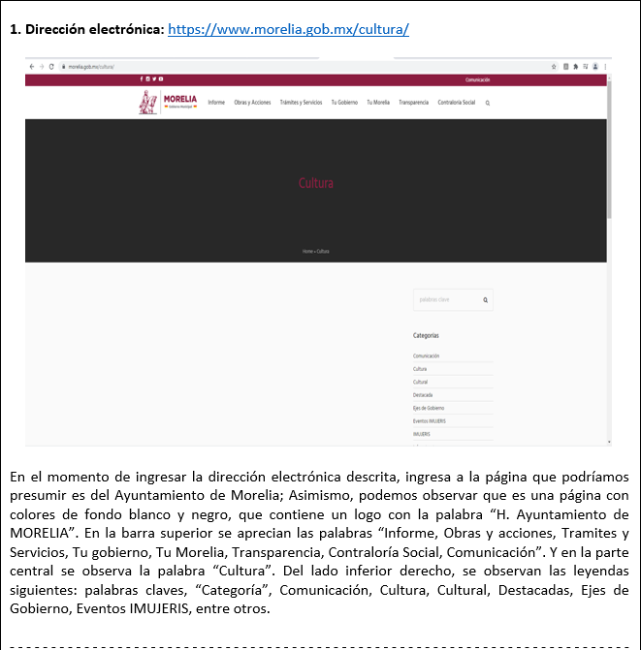

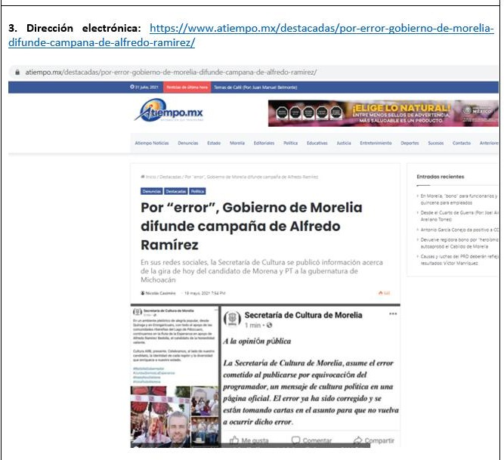

- - - - - - - - - - - - - - - - - - - - - - - - - - - - - - - - - - - - - - - - - - - - - - -
- - - - - - - - - - - - - - - - - - - - - - - - - - - - - - - - - - - - - - - - - - - - - - -
- - - - - - - - - - - - - - - - - - - - - - - - - - - - - - - - - - - - - - - - - - - - - - -
- - - - - - - - - - - - - - - - - - - - - - - - - - - - - - - - - - - - - - - - - - - - - - -
- - - - - - - - - - - - - - - - - - - - - - - - - - - - - - - - - - - - - - - - - - - - - - -
- - - - - - - - - - - - - - - - - - - - - - - - - - - - - - - - - - - - - - - - - - - - - - -
- - - - - - - - - - - - - - - - - - - - - - - - - - - - - - - - - - - - - - - - - - - - - - -
- - - - - - - - - - - - - - - - - - - - - - - - - - - - - - - - - - - - - - - - - - - - - - -
- - - - - - - - - - - - - - - - - - - - - - - - - - - - - - - - - - - - - - - - - - - - - - -
- - - - - - - - - - - - - - - - - - - - - - - - - - - - - - - - - - - - - - - - - - - - - - -
- - - - - - - - - - - - - - - - - - - - - - - - - - - - - - - - - - - - - - - - - - - - - - -
- - - - - - - - - - - - - - - - - - - - - - - - - - - - - - - - - - - - - - - - - - - - - - -
- - - - - - - - - - - - - - - - - - - - - - - - - - - - - - - - - - - - - - - - - - - - - - -
- - - - - - - - - - - - - - - - - - - - - - - - - - - - - - - - - - - - - - - - - - - - - - -

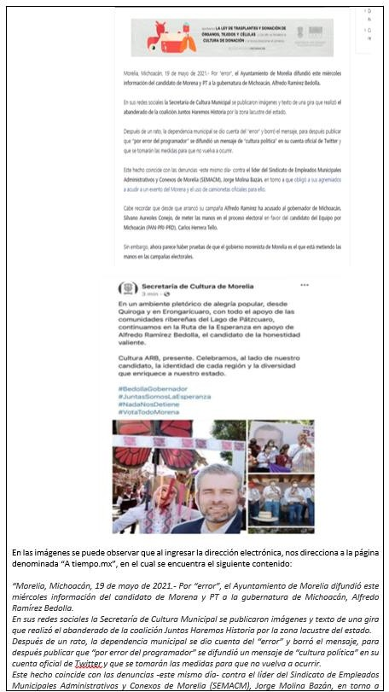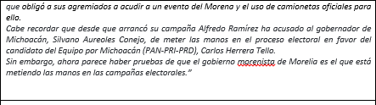

Como se puede advertir de lo anterior, del último link destacado se desprende que se trata de una nota periodística en la que se señaló que, por error, el gobierno de Morelia difundió campaña de Alfredo Ramírez, pues en sus redes sociales la Secretaría de Cultura

Municipal había publicado imágenes y texto de una gira que realizó el candidato por la zona lacustre del Estado.

Al respecto, con fundamento en el artículo 18, en relación con el 22, fracción IV, de la Ley de Justicia Electoral, es de concederle valor indiciario simple, al no encontrarse adminiculadas con alguna otra que corroboren la existencia del hecho que se denuncia y que es propiamente la existencia de propaganda política en las redes sociales del ayuntamiento de Morelia, Michoacán.

Cobra aplicación a lo anterior la jurisprudencia 38/2002, emitida por la Sala Superior bajo el rubro: “NOTAS PERIODÍSTICAS. ELEMENTOS PARA DETERMINAR SU FUERZA INDICIARIA”⁸⁴.

Y es que, en el caso en particular, dado que el caudal probatorio de los actores se ciñe a una sola nota de carácter periodístico, se considera que ello es insuficiente para poder demostrar los hechos que argumenta acontecieron con respecto a la existencia de propaganda electoral en las páginas oficiales del ayuntamiento de Morelia, Michoacán.

Por lo que este órgano jurisdiccional considera que de la nota periodística, se deriva un indicio de que el día diecinueve de mayo fue publicada esa nota periodística a que se ha hecho referencia, sin que de dicho indicio se pueda desprender como injustificadamente lo pretenden los inconformes, que efectivamente hubiere ocurrido en la realidad el hecho que se describe en la correspondiente nota periodística, ni mucho menos que ello se hubiere traducido en un uso indebido de los recursos públicos en

84 Consultable en la Revista Justicia Electoral del Tribunal Electoral del Poder Judicial de la Federación, suplemento 6, año 2003, página. 44.

favor del entonces candidato a la gubernatura Alfredo Ramírez Bedolla.

Ahora, no escapa para este Tribunal que de las constancias que fueron requeridas al IEM, en relación particularmente a la queja que por dicho hecho fue presentada en su momento por los actores ante la autoridad administrativa electoral, dicha autoridad mediante oficio IEM-SE-CE-2236/2021, informó sobre la existencia de la misma, la cual fue radicada con la clave IEM-CA-148/2021 y acumulada a otra diversa interpuesta por los mismos hechos; sin embargo, destacó que la misma se encuentra en diligencias de investigación preliminar, a efecto de estar en condiciones de analizar lo procedente respeto a su admisión o desechamiento.

Con ello, que no exista aún un pronunciamiento sobre la veracidad o no de los hechos que se denunciaron, de los cuales como ya se dijo, en el presente juicio de inconformidad no quedan plenamente acreditados; a más de que para que a una elección se le prive de efectos jurídicos, es necesario además de que las conductas o hechos estén plenamente acreditados, que estos sean graves y determinantes para el resultado del proceso electoral respectivo.

Y es que atendiendo a la diversa naturaleza, características del procedimiento sancionador y del proceso de anulación, principios procesales y efectos, es que debe concluirse que lo decidido y probado en un procedimiento sancionador, por sí mismo, no tiene el alcance para que por sí mismo se decrete la nulidad de la elección respectiva, pues para tal efecto, se debe agotar el proceso contencioso jurisdiccional de anulación, pero, sobre todo, evidenciar que se actualizan los elementos normativos o típicos de la causa de nulidad de la elección y particularmente su determinancia, es decir, que no se trató de un hecho aislado,

puesto que de la prueba allegada además de que no generó indicio alguno, no se desprende tampoco la gravedad de la misma ni su alcance en cuanto al impacto que pudo haber tenido sobre los electores –en caso de que se hubiese acreditado su publicación–.

Igual ocurre en relación a la querella presentada ante la Fiscalía General del Estado, en contra de la titular de la Secretaría de Cultura del Ayuntamiento de Morelia y Alfredo Ramírez Bedolla, por la publicación de la agenda de campaña del candidato de Morena en las redes sociales de dicha institución; pues del oficio FEPADE/306/2021, de veintiocho de julio, signado por el Fiscal Especializado para la atención de delitos electorales, en relación al requerimiento que hizo la Ponencia Instructora, destacó la existencia de la carpeta de investigación con número de caso 10032021 19671, señalando que la misma se encuentra en trámite.

De esa forma, que con lo anterior únicamente se puede tener por acreditado que ciertamente con motivo de los hechos que aquí nos ocupan, se presentó una denuncia y que dicha investigación se encuentra en trámite, por lo que no se tiene certeza de que efectivamente los hechos que aquí nos venimos refiriendo hayan sido en principio materia de delito, y en su caso, de responsabilidad de las personas a quienes se denunciaron.

Por último, tampoco escapa para este órgano jurisdiccional que a fin de acreditar un diverso hecho denunciado, se señaló el link https://www.quadratin.com.mx/politica/usa-el-jarocho-redes-de- ayuntamiento-en-pro-de-ramirez-bedolla/ del que se puede desprender, tal como se asentó en el acta de certificación de contenido de direcciones electrónicas, lo siguiente:

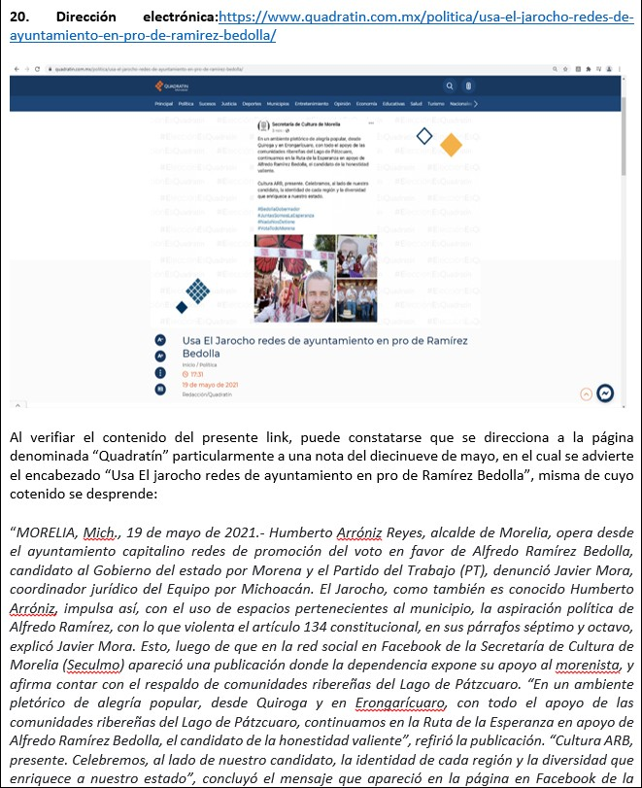
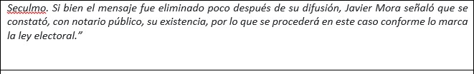

Nota que además, fue a su vez verificada en el acta destacada fuera de protocolo número quinientos veintiuno, levantada por el Notario Público número ciento ochenta y tres en el Estado, con ejercicio y residencia en la ciudad de Morelia, Michoacán, en la que dicho fedatario público constató también la referida nota, al destacarse en dicha acta lo siguiente:

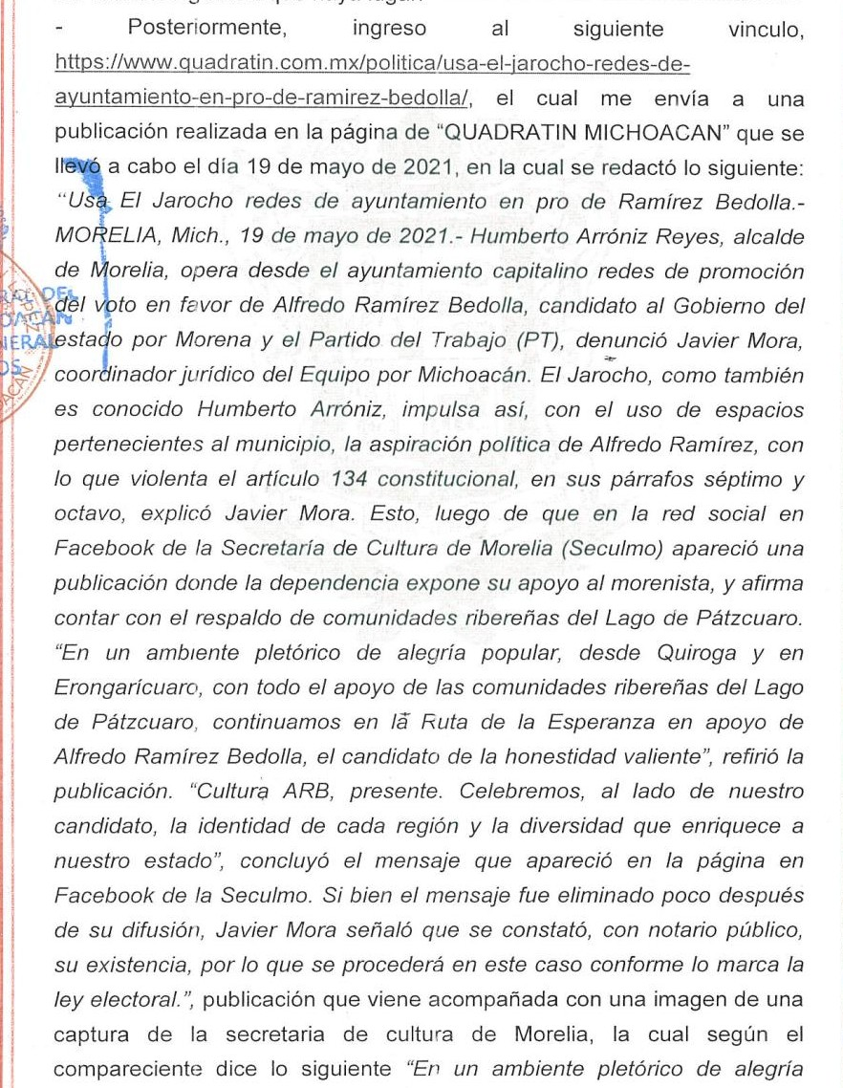
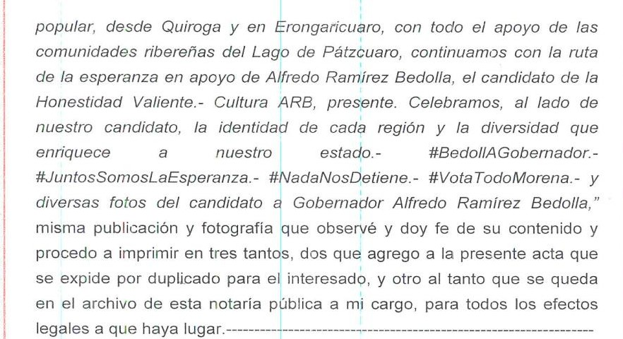

Asentando a su vez respecto de lo anterior, las imágenes que se insertan a continuación:

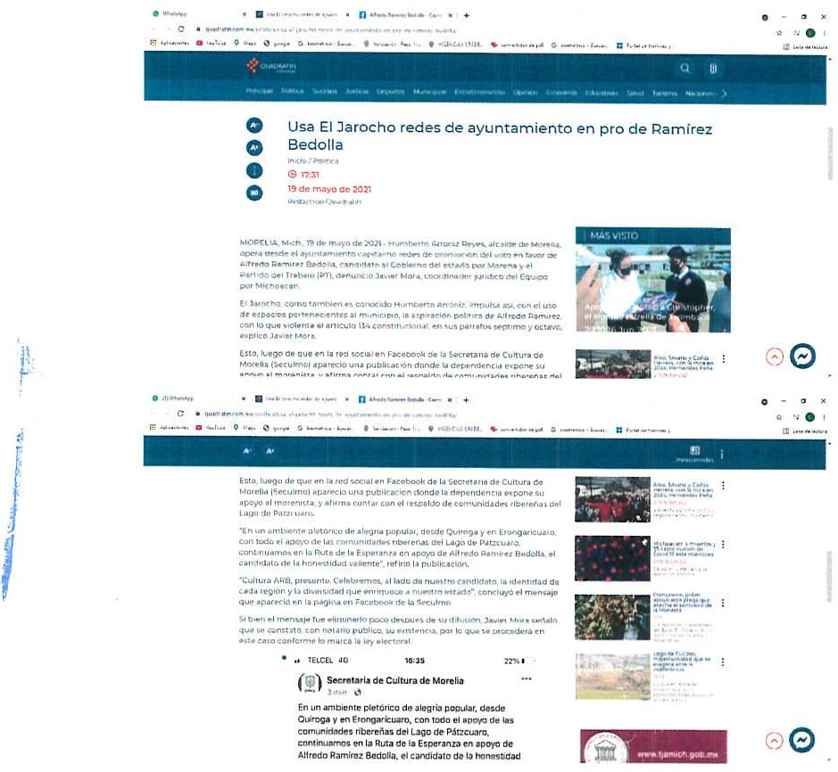

No obstante el valor probatorio que pudiese merecer dicha documental al tratarse de un documento público que en términos de los artículos 16, fracción I, 17, fracción IV, y 22, fracción II, de la Ley de Justicia Electoral, goza de facto de valor probatorio pleno, ello únicamente en cuanto a la existencia del link de la nota periodística, mas no así de su contenido, pues éste tampoco genera mayor indicio respecto de lo que ahí se señala, pues como se desprende de su contenido, se trata de las apreciaciones que hizo al respecto el coordinador jurídico del Equipo por Michoacán
–actores dentro del presente juicio–, al señalar que fue quien denunció el hecho y quien además explicó sobre la existencia de la violación al artículo 134, lo que presupone que se trató de una nota periodística del testimonio de quien se refirió es el coordinador jurídico de los ahora institutos políticos actores, es decir, que se trató de declaraciones unilaterales que no cumplen con los principios de imparcialidad.

Al respecto, resulta orientadora en lo conducente la tesis CXL/2002, emitida por la Sala Superior bajo el rubro: “TESTIMONIAL ANTE NOTARIO. EL INDICIO QUE GENERA SE DESVANECE SI QUIEN DEPONE FUE REPRESENTANTE DEL PARTIDO POLÍTICO QUE LA OFRECE (LEGISLACIÓN DEL ESTADO DE OAXACA Y SIMILARES)”⁸⁵.

Lo que constituye, como ya se dijo, una mera afirmación publicitada por parte de un integrante de los actores, que al no adminicularse de algún otro medio de prueba, sea incuestionable desestimar.

85 Consultable en la Revista Justicia Electoral, del Tribunal Electoral del Poder Judicial de la Federación, suplemento 6, año 2003, páginas 205 y 206.

Consecuentemente, al resultar insuficientes los medios de prueba para tener por acreditado el hecho denunciado, que se estime infundado el agravio que se hizo valer al respecto.

Conferencias matutinas del Presidente de la República.

Síntesis del agravio

En relación con el presente tema, la parte actora sostiene la nulidad de la elección por violación a principios constitucionales, porque a su consideración, resulta ser un hecho público y notorio que el Presidente de la República realizó diversas conferencias matutinas en el periodo comprendido del cinco de abril al veinte de mayo, contraviniendo a su decir, el principio de imparcialidad que debe regir todos los procesos electorales a nivel nacional, toda vez que del análisis del contenido de dichas conferencias, se advierte que se trató de propaganda gubernamental prohibida por la legislación electoral durante el periodo de campañas.

Refieren que con dichas conferencias se violó de manera reiterada y sistemática la obligación establecida en el artículo 134 de la Constitución General, consistente en la aplicación imparcial de los recursos públicos, argumentando que dicha modalidad informativa es de naturaleza oficial y pública, en las que participan, primordialmente, servidores públicos y, para su organización y realización, se utilizan recursos humanos, financieros y materiales.

Ello, porque en su consideración lo resuelto tanto por el INE en el acuerdo ACQyD-INE-117/2021 y por la Sala Superior en el SUP- REP-229/2021, se determinó que el contenido de las conferencias matutinas del ejecutivo federal durante la etapa de campañas electorales se trató de la difusión de supuestos logros de gobierno,

acciones gubernamentales, medidas públicas, exaltación de objetivos y resultados obtenidos por la administración pública federal, valoración de gobiernos anteriores, puntos de vista y señalamientos de cuestiones electorales, como son los partidos políticos de oposición y candidaturas.

Por lo que a su decir, se encuentra plenamente acreditado que el Presidente, en las 36 conferencias matutinas llevadas a cabo durante el periodo de campaña, violentó de manera directa el principio de imparcialidad y equidad en todas las elecciones llevadas a cabo en el proceso electoral 2020-2021, y en específico la elección de Gobernador de Michoacán.

También señalan que el Presidente de la República vulneró los principios rectores del proceso electoral de equidad, imparcialidad y libertad del sufragio, al realizar manifestaciones implícitas y explícitas en sus conferencias de prensa matutinas, las cuales son transmitidas a nivel nacional y replicadas por cientos de medios de comunicación de televisión, radio, impresos y electrónicos, en favor del partido político en el que él milita y de sus candidatos, además haciendo expresiones en contra y denostativas respecto de los partidos políticos contrarios a su opción política, específicamente a los partidos PAN, PRI y PRD, con lo que a su decir ocasionó una ventaja para el candidato a Gobernador postulado por MORENA, Alfredo Ramírez Bedolla y un perjuicio para el candidato Carlos Herrera Tello.

Con ello, a consideración de la parte actora, utilizó recursos públicos destinados para sus funciones institucionales, generando desde luego una desventaja entre los competidores de la opción política que él publicitó, por lo que hubo una ventaja en favor de Alfredo Ramírez Bedolla, afectándose los principios de equidad,

imparcialidad y libertad del sufragio, ya que las y los electores se vieron influenciados y coaccionados a emitir su voto en favor de la opción política ofrecida y promocionada por el Presidente de la República.

Siendo que en su consideración, se actualiza el supuesto constitucional de la determinancia de las violaciones, ya que la diferencia entre la votación obtenida entre el primero y el segundo lugar en la elección de Gubernatura en Michoacán fue de 2.8%, es decir, menos del 5%.

Concluyendo que, con dichas conferencias, es evidente que se afectaron de manera directa los valores fundamentales de unas elecciones libres y auténticas, así como el principio de imparcialidad constitucionalmente previsto, generando un escenario de inequidad en todos los procesos electorales a nivel nacional y, en específico, la elección de gobernador del Estado de Michoacán.

Decisión de este Tribunal Electoral.

No se acredita la violación al principio constitucionalidad de imparcialidad y equidad de la elección, por lo que el agravio resulta infundado, ello acorde a las siguientes consideraciones:

Marco normativo.

En principio, toda vez que la parte actora sustenta primordialmente su agravio en las determinaciones que en los distintos procedimientos administrativos sancionadores respecto a las conferencias matutinas ha emitido la Comisión de Quejas y Denuncias del INE, así como las Salas del TEPJF, este Tribunal

considera necesario establecer la naturaleza de éstos y, en su caso, la vinculación que en lo general pueden guardar con la nulidad de la elección, como lo pretende la parte actora.

En ese sentido, la Sala Regional Toluca, por ejemplo en los juicios ST-JIN-86/2021 y ST-JIN-87/2021 acumulados, y ST-JIN-53/2015,
ha sostenido que el derecho administrativo sancionador electoral es la rama del derecho público que regula el ejercicio de la potestad sancionadora conferida a las instituciones electorales, la cual comprende al sistema de normas relativas a la parte sustantiva
–tipos y parte general–; adjetiva –procedimientos ordinario, especial, en materia de fiscalización y de responsabilidades administrativas–, y orgánica –autoridad instructora y resolutora–.

La facultad sancionadora del Estado, entendida como ius puniendi
–derecho a penar o facultad sancionatoria–, está referida a la atribución de la autoridad administrativa, la cual se traduce en la posibilidad jurídica de imponer sanciones a los sujetos de derecho que vulneran un deber jurídico de hacer o no hacer⁸⁶.

De este modo, se advierte que la naturaleza de los procedimientos sancionadores electorales –ordinario, especial, en materia de fiscalización, así como de responsabilidades–, coincide con una técnica eminentemente represiva, punitiva o sancionatoria, la cual tiene como fin principal el sancionar conductas contrarias a la legislación electoral, mediante la aplicación de sanciones restrictivas o limitativas de derechos, como lo son la multa, la reducción de las ministraciones de financiamiento, la interrupción

86 Criterio sostenido por la Sala Superior en la Tesis XLV/2002, de rubro: “DERECHO ADMINISTRATIVO SANCIONADOR ELECTORAL. LE SON APLICABLES LOS PRINCIPIOS DEL IUS PUNIENDI DESARROLLADOS POR EL DERECHO PENAL”. Consultable en la Revista Justicia Electoral, del Tribunal Electoral del Poder Judicial de la Federación, Suplemento 6, Año 2003, pp.121 y 122.

de la propaganda política o electoral, la suspensión parcial de prerrogativas, entre otras.

De manera que los procedimientos administrativos sancionadores tienen distintas finalidades, las cuales son la protección de bienes jurídicos propios del Estado constitucional y democrático de derecho, mediante una técnica jurídica eminentemente represiva o punitiva, la cual, por una parte, tiene efectos preventivos generales, puesto que, mediante la amenaza de la imposición de una sanción, se conmina a todos los sujetos de derecho a cumplir con sus deberes jurídicos para proteger los valores jurídicos superiores del sistema jurídico, y, por la otra, posee efectos preventivos específicos, puesto que se pretende inhibir la comisión de una ulterior infracción electoral por quien violó alguna disposición jurídica en la materia, mediante la imposición de una sanción proporcional a la infracción.

Así, el procedimiento sancionador, además de su naturaleza punitiva o represiva, se concibe como un medio idóneo para preconstituir pruebas sobre hechos irregulares que puedan incidir en la jornada electoral, los cuales deberán de analizarse y valorarse en la impugnación correspondiente, tal como lo ha sostenido por su parte la Sala Superior, al resolver por ejemplo el expediente SUP- JRC-207/2011.

De acuerdo con lo anterior, la naturaleza del procedimiento sancionador es la investigación de infracciones administrativas, la comprobación de hechos ilícitos en materia electoral y la aplicación de sanciones a los responsables, mientras que en el juicio de inconformidad se está en presencia de un auténtico proceso contencioso jurisdiccional que ocurre respecto de los resultados y declaraciones de validez de las elecciones, en este caso de la

Gubernatura del Estado, el cual, cuando son fundados los agravios, puede dar lugar a la revocación de las constancias de mayoría y la nulidad de la elección como máxima sanción, en cuyo desarrollo existen cargas argumentativas y probatorias.

De ahí, que deba concluirse que el juicio de inconformidad no es un procedimiento sancionatorio ni lo sustituye y, mucho menos, es complementario del mismo; igualmente, tampoco el procedimiento sancionador electoral es o sustituye al juicio de inconformidad.

En este caso, el juez u órgano de decisión no sustituye a las partes, salvo en el caso de diligencias para mejor proveer o directivas, porque se requiera algún documento, elemento o informe, o que se realice alguna diligencia o que una prueba se perfeccione o desahogue.

De esta manera, atendiendo a la diversa naturaleza y características del procedimiento sancionador y del proceso de anulación de una elección, principios procesales y efectos, es que debe concluirse que lo decidido y probado en un procedimiento sancionador, por sí mismo, no tiene el alcance para que se decrete la nulidad de la elección respectiva, pues para tal efecto, se debe evidenciar que se actualizan los elementos normativos o típicos de la causa de nulidad de la elección, acorde con lo previsto en la tesis III/2010, de la Sala Superior, de rubro: “NULIDAD DE ELECCIÓN. LAS CONDUCTAS SANCIONADAS A TRAVÉS DE PROCEDIMIENTOS ADMINISTRATIVOS SANCIONADORES SON INSUFICIENTES, POR SÍ MISMAS,
PARA ACTUALIZARLA”⁸⁷ y en la diversa XXXI/2004 de rubro
“NULIDAD DE ELECCIÓN. FACTORES CUALITATIVO Y

87 Consultable en la Gaceta de Jurisprudencia y Tesis en materia electoral, Tribunal Electoral del Poder Judicial de la Federación, Año 3, Número 6, 2010, página 43.

CUANTITATIVO DEL CARÁCTER DETERMINANTE DE LA VIOLACIÓN O IRREGULARIDAD”⁸⁸,

En ese orden de ideas, para que se dé la anulación de una elección, no basta la acreditación de una sanción administrativa por la vulneración a un precepto normativo, sino que se debe evidenciar argumentativa y probatoriamente la actualización de alguna causa de nulidad de la elección.

Lo anterior, en virtud de que la nulidad de una elección constituye la consecuencia normativa más drástica y radical que puede adoptarse frente a la plena acreditación de irregularidades invalidantes en una contienda electoral, ya que deja sin efectos los derechos político-electorales ejercidos, no solo por los contendientes, sino por la ciudadanía en general, y si bien permite el restablecimiento del orden constitucional violado a fin de garantizar los principios necesarios para que toda elección a un cargo de elección popular pueda considerarse válida, no es deseable que esto ocurra.

Por ende, la nulidad de elección por transgresión a normas o principios constitucionales o convencionales, como se ha venido reiterando a lo largo de la presente sentencia, solo puede decretarse cuando se encuentre plenamente acreditada la existencia de violaciones sustanciales o irregularidades graves y esté constatado el grado de afectación que esas irregularidades produjeron en el proceso electoral o en el resultado de la elección, siempre que las mismas tengan el carácter de determinantes.

88 Consultable en Jurisprudencia y Tesis relevantes 1997-2005. Compilación Oficial, Tribunal Electoral del Poder Judicial de la Federación, páginas 725 y 726.

Esto es, para que a una elección se le prive de efectos jurídicos, es necesario que las conductas o hechos estén plenamente acreditados, sean graves y determinantes para el resultado del proceso electoral respectivo.

En ese sentido, como también ya se ha hecho alusión, la Sala Superior ha considerado que los elementos o condiciones necesarias para la declaración de invalidez de una elección por violación a los principios o preceptos constitucionales son:

- La existencia de hechos que resulten contrarios al orden constitucional o convencional aplicable al caso (violaciones sustanciales o irregularidades graves).
- Que las violaciones sustanciales o irregularidades graves se encuentren plenamente acreditadas.
- Que se encuentre constatado el grado de afectación producido por la violación al principio, a la norma constitucional o al precepto tutelador de derechos humanos en el proceso electoral o en los resultados, y
- Que las violaciones o irregularidades sean cualitativa o cuantitativamente determinantes para el desarrollo del proceso electoral o para el resultado de la elección.

De esta forma, para declarar la nulidad de una elección por violación a principios constitucionales o convencionales, deben acreditarse necesariamente los cuatro elementos descritos con antelación, a fin de garantizar la autenticidad y libertad del sufragio, así como la regularidad constitucional de la elección misma, además de otorgar certeza respecto de los efectos derivados de los actos jurídicos válidamente celebrados.

Estudio del caso concreto.

Ahora bien, en el caso particular que nos ocupa, se tiene que la parte actora no da elementos suficientes a fin de evidenciar las violaciones a los principios constitucionales, que a su decir ocurrieron con las conferencias matutinas que señala en su demanda.

Ello se considera de ese modo, porque la demanda es genérica, pues hace referencia a que: del cinco de abril al veinte de mayo, el Presidente de la República, mediante sus conferencias “mañaneras” que se transmiten a nivel nacional y replicadas por diversos medios de comunicación se efectuó propaganda gubernamental generando, a su decir, una desventaja entre los competidores de la opción política que él publicitó, por lo que hubo una ventaja en favor de Alfredo Ramírez Bedolla, afectándose los principios de equidad, imparcialidad y libertad del sufragio, ya que las y los electores se vieron influenciados y coaccionados a emitir su voto en favor de la opción política ofrecida y promocionada por el Presidente de la República, siendo que además en las mismas se realizaron expresiones en contra y denostativas respecto de los partidos políticos contrarios a su opción política, con lo que a su decir, ocasionó una ventaja para el candidato a Gobernador postulado por MORENA, Alfredo Ramírez Bedolla y un perjuicio para su candidato Carlos Herrera Tello.

En esencia, los actores se inconforman de la supuesta propaganda realizada por el Presidente de la República, mediante sus conferencias “mañaneras” a favor de MORENA y de su candidato a la Gubernatura del Estado de Michoacán.

Ahora, a fin de sustentar su dicho, los actores insertan en su demanda diversos elementos probatorios como son:

Los extractos de las conferencias matutinas de nueve, catorce, veinte, veintiocho y veintinueve de abril, y tres de mayo, por cuanto hace al Estado de Michoacán, mismas que no fueron localizadas por este Tribunal en los links proporcionados, tal como se advierte del acta de certificación de contenido de direcciones electrónicas, por lo que se retomarán de lo insertado en la demanda⁸⁹:

CONFERENCIA MAÑANERA | TEMA:
Conferencia matutina del 9 de abril de 2021  https://www.youtube.watch?v=Y80FyD2YRBQ | Se hizo referencia en la primera a los litros de hidrocarburos recuperados, señalando la recuperación de una toma  en Michoacán
Conferencia matutina del 14 de abril de 2021  https://www.youtube.watch/?v=4QdnJizOtOo | Opinión del Presidente de la República con la sanción que impuso a los entonces precandidatos a las Gubernaturas del Estado de Guerrero y Michoacán, con la cancelación de sus candidaturas.  Refiere que debe consultarse a los  ciudadanos para que decidan si los quieren de candidatos.
Conferencia matutina del 20 de abril de 2021  https://www.youtube.watch/?v=72vNWG7pH9c | Se hace referencia a una planta en Lázaro Cárdenas, refiriendo que se va a fortalecer ese complejo de producción de fertilizantes para entregar los fertilizantes  a los productores.
Conferencia matutina del 28 de abril de 2021  https://www.youtube.watch/?v=fEfNrc1IZHo | Opinión del Presidente de la República respecto de la resolución del TEPJF relacionada con la cancelación de las candidaturas a las Gubernaturas del Estado de Guerrero y Michoacán, de  aceptar el veredicto y sustituir las candidaturas
Conferencia matutina del 29 de abril de 2021  https://www.youtube.watch/?v=bC44kUCC-vY | Opinión del Presidente de la República respecto a cumplir con la resolución de la cancelación de las candidaturas a las  Gubernaturas del Estado de Guerrero y Michoacán y no caer en provocaciones.
Conferencia matutina del 3 de mayo de 2021  https://www.youtube.watch/?v=pwSoRH69OTs | Señalamiento del Presidente de la República que hay que respetar la voluntad del pueblo de Guerrero y de Michoacán.

Asimismo, insertaron en su demanda distintas notas periodísticas, publicaciones en redes sociales y los links donde se reproducen las mismas, relativas a los supuestos pronunciamientos mediante los

89 Lo que resulta lógico en virtud de que como se expondrá el INE ordenó el retiro de las mismas de las páginas web.

cuales las autoridades electorales han exhortado al Presidente de la República a cumplir y observar los principios constitucionales, y a no transmitir de manera integral las mañaneras.

 | PRUEBA |  |  | CONTENIDO:
1. | https://la- lista.com/listas/2021/05/07/la- lista-llamados-de-atencion-  que-el-ine-y-el-tepjf-han- hecho-a-amlo-en-la-contienda |  |  | Se inserta la imagen aparentemente de un Tweet donde se hace referencia a que el INE pide no transmitir íntegras las “mañaneras” en campañas
2. | Información demanda localización | inserta en sin señalar | la su | 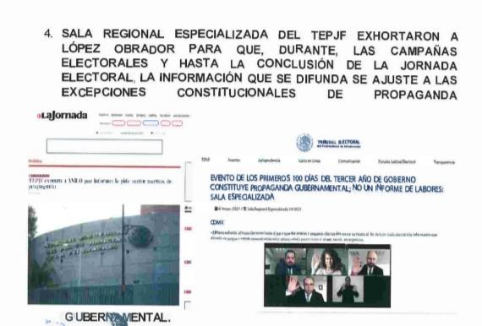
3. | Información demanda localización | inserta en sin señalar | la su | 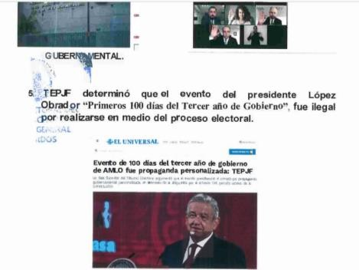
4. | Nota periodística de el Universal https://www.eluniversal.com. mx/nacion/amlo-claro-que-si- estoy-metiendo-las-manos- en-las-elecciones-no-puedo- ser-complice-del-fraude |  |  | La parte actora se limitó a insertar una imagen que contienen el encabezado de la nota “Claro que si estoy metiendo las manos en las elecciones, “no puedo ser cómplice del fraude electoral”: AMLO”  No obstante de su desahogo, se advierte que su contenido está relacionado con que “El presidente Andrés Manuel López Obrador aceptó que “está metiendo la mano” en el proceso electoral y aceptó que tuvo que ver con el que la Fiscalía General de la República (FGR), por medio de la Fiscalía Electoral (FEDE) investigue a los candidatos a gobernador de Nuevo León, Adrián de la Garza, por el PRI, y a Samuel García de Movimiento Ciudadano, por posibles delitos electorales.  Observación: No vinculada a Michoacán
5. | Nota periodística https://cnnespanol.cnn.com/vi deo/amlo-elecciones-6-junio- fiscalia-investigacion- candidatos-gobernadores- nuevo-leon-redaccion- mexico/ |  |  | La parte actora se limitó a insertar una imagen que contienen el encabezado de la nota “López Obrador “Claro que si” estoy metiendo las manos en las elecciones del 6 de junio” y una imagen fotográfica del Presidente.  No obstante de su desahogo, se advierte que su  contenido está relacionado con que el presidente de México, dijo en su conferencia matutina que sí

interviene en el proceso rumbo a las elecciones del próximo 6 de junio, aunque las leyes electorales establecen que no debe hacerlo. La cual se advierte se hizo en el contexto del anunció que hizo la Fiscalía General de la República (FGR) sobre la apertura de carpetas de investigación contra los candidatos Adrián de la Garza del PRI y Samuel García de Movimiento Ciudadano de oposición a la gobernación del estado mexicano de Nuevo León por posibles delitos electorales.

Observación: No vinculada a Michoacán
6. | Nota periodística https://www.lavozdemichoaca n.com.mx/pais/feliz-feliz-feliz- se-declara-amlo-porque-la-4t- continuara/  Del 7 de junio de 2021 | La parte actora se limitó a insertar una imagen que contienen el encabezado de la nota “Feliz, feliz, feliz” se declara AMLO porque la 4T continuará” y una imagen fotográfica del Presidente.  No obstante de su desahogo, se advierte que su contenido está relacionado con que El presidente de México, celebró los resultados obtenidos en las elecciones intermedias porque, según su opinión, le permitirán continuar con su proyecto de transformación, al mostrar el avance del PREP para las gubernaturas y la Cámara de Diputados, dijo que se siente feliz, feliz, feliz por que continuará la 4ta transformación de México.  Observación: Información general no vinculada en concreto a Michoacán
7. | Nota periodística https://www.lavozdemichoaca n.com.mx/pais/conozco- aguililla-me-he-quedado-en- aguililla-amlo-anuncia-que- ira-al-pueblo-que-padece-la- guerra-del-narco/  Del 4 de junio de 2021 | La parte actora se limitó a insertar una imagen que contienen el encabezado de la nota “Conozco Aguililla”: AMLO anuncia que irá al pueblo que padece la guerra del narco” y una imagen fotográfica del Presidente.  No obstante de su desahogo, se advierte que su contenido está relacionado con que El presidente de México, anunció que una vez que pasen las elecciones, visitará Aguililla, el pueblo que vive entre la guerra que mantienen Los Viagra y el Cártel Jalisco Nueva Generación.
Observación: Información general no
vinculada en concreto a la elección de Michoacán
8. | Nota periodística https://www.lavozdemichoaca n.com.mx/pais/amlo-insiste- en-que-el-retiro-de-las- candidaturas-de-morena- para-guerrero-y-michoacan- fue-un-golpe-a-la- democracia/  29 de abril de 2021 | La parte actora se limitó a insertar una imagen que contienen el encabezado de la nota “AMLO insiste en que el retiro de las candidaturas de Morena para Guerrero y Michoacán fue un golpe a la democracia”y una imagen fotográfica del Presidente.  No obstante de su desahogo, se advierte que su contenido está relacionado con supuestas manifestaciones del Presidente de la República en las que informó que presentará una reforma electoral después de que los órganos autónomos cancelaron el registro de dos de sus candidatos de Movimiento Regeneración Nacional (Morena).
Observación: Información vinculada con supuesta presentación a la postre de reforma electoral por la cancelación del registro de la candidatura a la Gubernaturas de Guerrero y
Michoacán

9. | Nota periodística https://www.lavozdemichoaca n.com.mx/pais/cerca-de- elecciones-amlo-promete- doblar-las-pensiones-de- adultos-mayores-en-2024/  21 de marzo de 2021 | La parte actora se limitó a insertar una imagen que contienen el encabezado de la nota “Cerca de las elecciones, AMLO promete doblar pensiones de adultos mayores en 2024” y una imagen fotográfica del Presidente.  No obstante de su desahogo, se advierte que su contenido está relacionado con supuestas manifestaciones del Presidente de la República en las que anunció un incremento gradual de las pensiones para adultos mayores de 65 años hasta doblarlas al final de su mandato en 2024.

Ahora bien, el valor que se puede conceder a las impresiones de las notas periodísticas, así como a las impresiones de las publicaciones de redes sociales, en términos del numeral 19, en relación con el 22, fracción IV, de la Ley de Justicia Electoral, y de la jurisprudencia 38/2002, de rubro: “NOTAS PERIODÍSTICAS. ELEMENTOS PARA DETERMINAR SU FUERZA INDICIARIA”⁹⁰ y
la diversa jurisprudencia 4/2014, de rubro: “PRUEBAS TÉCNICAS. SON INSUFICIENTES, POR SÍ SOLAS, PARA ACREDITAR DE MANERA FEHACIENTE LOS HECHOS QUE CONTIENEN”⁹¹, de
manera individual es indiciario respecto a lo que pretende probar la parte actora, toda vez que se trata de una serie de notas periodísticas con las que quiere demostrar que el Presidente de la República, a través de las conferencias mañaneras, realizó propaganda gubernamental en favor del partido MORENA; sin embargo, solo pueden generar indicios de los hechos que en ellas se asentaron, de las cuales además se desprende en particular de dos de dichas notas –las enumeradas como 4 y 5 –, tienen relación con otra área geográfica –Nuevo León– distinta a la del Estado de Michoacán, de ahí, que dichos medios de prueba no resultan ser los idóneos ni suficientes para demostrar los hechos señalados por los actores.

90 Consultable en la Revista Justicia Electoral del Tribunal Electoral del Poder Judicial de la Federación, suplemento 6, año 2003, página. 44.
91 Consultable en la Gaceta de Jurisprudencia y Tesis en materia electoral, Tribunal Electoral del Poder Judicial de la Federación, Año 3, Número 6, 2010, página 43.

Asimismo, hace una relación de las sentencias en las que a su decir la Sala Superior y la Sala Regional Especializada se han pronunciado sobre las conferencias matutinas, en las que desde su punto de vista se ha determinado la actualización de la infracción consistente en la difusión de propaganda gubernamental en periodo prohibido por el Presidente de la República.

 | ACUERDO Y/O SENTENCIA | DETERMINACIÓN
1. | Acuerdo del Consejo General del INE INE/CG26/2021  Conferencia matutina del 23 de diciembre de 2020  https://repositoriodocumental.i ne.mx/xmlui/bitstream/handle/ 123456789/116334/CG2ex20  2101-15-ap-1.pdf  15 de enero de 2021 | Declaró procedente el dictado de medidas cautelares para inhibir la comisión de conductas atribuibles al Presidente de la República en acatamiento a lo establecido por la Sala Superior, por lo cual se ordenó al Presidente de la República, se abstuviera de realizar conductas que involucren manifestaciones cuyo contenido pueden ser de naturaleza electoral toda vez que implican la posible trasgresión a los principios de imparcialidad y neutralidad contenidos en el artículo 134 constitucional, con la finalidad de resguardar el principio de equidad en los procesos electorales federal y locales en curso. Asimismo, se ordena a las y los titulares de los Poderes Ejecutivos de las entidades federativas, así como a todas las personas servidoras públicas de cualquier nivel u orden de gobierno se abstengan de realizar conductas que involucren manifestaciones cuyo contenido puede ser de naturaleza electoral.”
Dicho acuerdo se revocó, por la Sala Superior el diecisiete de febrero de dos mil veintiuno, en el expediente SUP-REP-20/2021, porque, en atención a las circunstancias del caso, no resultaba aplicable el dictado de una medida cautelar resultante de la extrapolación de
la figura de tutela inhibitoria.
2. | Acuerdo de la Comisión de Quejas y denuncias del INE ACQyD-INE-68/2021 | En el que se declara procedente la adopción de medidas cautelares en su vertiente de tutela preventiva, por la difusión de propaganda en la conferencia mañanera de dieciséis de abril.
 | Conferencia mañanera de 16 de abril.  https://repositoriodocumental.i ne.mx/xmlui/handle/12345678 9/119457  19 de abril de 2021 | Resultaba procedente el dictado de las medidas cautelares solicitadas porque, desde una perspectiva preliminar, los hechos denunciados podrían ser infractores de disposiciones constitucionales y legales, dado que, bajo la apariencia del buen derecho, se está en presencia de posible difusión de propaganda gubernamental en periodo prohibido por parte del titular del Poder Ejecutivo durante un espacio de comunicación social.
Se ordenó al Presidente de México, Andrés Manuel López Obrador, se abstenga de continuar realizando actos que implican la difusión de propaganda gubernamental en periodo prohibido,
así como la probable transgresión de los principios de imparcialidad y neutralidad contenidos en los

artículos 41 y 134 constitucional y los acuerdos INE/CG693/2020 e INE/CG695/2020, con el objeto de resguardar el principio de equidad en el proceso electoral en curso.

Dicho acuerdo se revocó, por la Sala Superior en el expediente SUP-REP-121/2021, el 27 de abril de 2021, en los puntos de acuerdo uno y dos, ello porque si bien se trata de una medida cautelar de tutela preventiva, la misma se emitió respecto de actos futuros de realización incierta, por lo que la determinación combatida se encuentra
indebidamente fundada y motivada.
3. | Sentencia de la Sala Superior  SUP-REP-0193/2021  “Primeros 100 días del Tercer Año de Gobierno” 30 de marzo  https://www.te.gob.mx/inform acion_juridiccional/sesion_pu blica/ejecutoria/sentencias/S UP-REP-0193-2021.PDF  26 de mayo de 2021 | Sentencia que revocó la determinación de la Sala Regional Especializada (SRE-PSC-59/2021) relativa al evento denominado “Primeros 100 días del Tercer Año de Gobierno” celebrado el pasado treinta de marzo, porque se considera que su contenido sí constituye propaganda gubernamental personalizada y es contrario a la prohibición de difusión de propaganda gubernamental durante campañas.”  En la que en el apartado 8. Que cita la parte actora se determinó “La difusión del evento contrarió la prohibición de difusión de propaganda gubernamental en aquellas entidades federativas que ya se encontraban en periodo de campañas. Como ya se mencionó, es una cuestión no sujeta a discusión que el evento de cuenta se celebró el treinta de marzo, fecha en la que en Campeche, Colima, Guerrero, Nuevo León, San Luis Potosí y Sonora ya se encontraban en la etapa de campañas de sus procesos electorales locales.”  Nota: Sentencia que fue cumplimentada por la Sala Regional Especializada, determinando la existencia de la infracción a los artículos 41, base III, apartado C, segundo párrafo y 134 de la Constitución general respecto de la indebida difusión de propaganda electoral en las entidades en que ya habían iniciado las campañas.  Sentencias que fue confirmada por la Sala Superior el 20 de junio, en el expediente SUP- REP-250/2021 y acumulados (esta sentencia fue ofrecida como prueba superveniente)  Observación: No vinculada a Michoacán  porque se trató de una conferencia efectuada antes del inicio de las campañas en el Estado
4. | Acuerdo de medidas cautelares emitido por la Comisión de Quejas y Denuncias del IEN  ACQyD-INE-117/2021.  Conferencias mañaneras emitidas del 5 de abril al 20 de mayo  De 28 de mayo de 2021. | La Comisión de Quejas y Denuncias del INE, se pronunció respecto medidas cautelares solicitadas por el PAN con motivo de las conferencias mañaneras que se difundieron durante el periodo del cinco de abril al veinte de mayo, en el cual determinó esencialmente que de una revisión del contenido de cada una de ellas, estimó que de un total de 36 instancias inspeccionadas, en 29 casos se encontró un actuar antijurídico por parte del servidor público aludido, ya sea por la emisión de expresiones que pudieran considerarse como propaganda gubernamental contraventora del artículo 41, base III, apartado C, segundo párrafo de la Constitución, o por comentarios de índole electoral que pudieran  romper con los principios de imparcialidad,

equidad y neutralidad previstos por el artículo 134, párrafo séptimo de la carta constitucional, de esta manera determinó a) la improcedencia por cuanto hace a la suspensión de las mañaneras; b) su procedencia, para que durante las campañas electorales y hasta el día de la jornada electoral, el Presidente de la República se abstuviera de difundir, bajo cualquier modalidad o formato, propaganda gubernamental no permitida, referirse a temas electorales o a cualquier información que pudiera influir en las preferencias electorales de la ciudadanía; c) su improcedencia respecto de las concesionarias d) Se vinculó a la persona titular del CEPROPIE para que le diera efectividad a lo ordenado, en tanto responsable de generar la producción audiovisual de las actividades públicas
del Presidente de la República.
5. | Sentencia de la Sala Superior  SUP-REP-229/2021  2 de junio de 2021 | La Sala Superior confirmó el acuerdo de la Comisión de Quejas y Denuncias del INE que determinó, entre otras cosas, la procedencia de medidas cautelares respecto del Presidente de la República emitidas en el ACQyD-INE-117/2021, al considerar que dicha autoridad electoral evidenció, con bases objetivas y razonables, la inminencia de la repetición de conductas posiblemente  infractoras de la normatividad electoral.
6. | Sentencia de la Sala Regional Especializada  SRE-PSC-80/2021  27 de mayo de 2021 | La Sala Regional declaró la existencia de la infracción consistente en la difusión de propaganda gubernamental en periodo prohibido, derivado de diversas manifestaciones que efectuó el Presidente de la República, en la conferencia de prensa matutina conocida como “La Mañanera” de 9 de abril.  Es un hecho público y notorio que dicha resolución fue confirmada por la Sala Superior SUP-REP- 243/2021, SUP-REP-248/2021 Y SUP-REP-  249/2021 acumulados (esta sentencia fue ofrecida como prueba superveniente).

Acuerdos y resoluciones que de conformidad con lo dispuesto en los artículos 17, fracción II, en relación con el 22, fracciones I y II, de la Ley de Justicia Electoral, tienen el carácter de públicas, con valor probatorio pleno, por no existir prueba en contrario respecto de su autenticidad o de la veracidad de los hechos a que se refieren.

De las cuales se advierte que en unas –las enunciadas en los numerales 1 y 2–, la Sala Superior revocó las medidas cautelares emitidas por el Consejo General y por la Comisión de Quejas y Denuncia, ambos del INE, respecto a las conferencias denominadas “mañaneras” de veintitrés de diciembre de dos mil

veinte y dieciséis de abril; en tanto que la 3, se refiere a una conferencia de treinta de marzo denominada “Primeros 100 días del Tercer Año de Gobierno”, misma que no tiene relación con Michoacán porque en esa fecha no había iniciado el periodo de campañas para la Gubernatura del Estado.

Siendo únicamente las vinculadas con lo aquí planteado, las señaladas con los numerales 4, 5 y 6, al tener vinculación de las medidas cautelares emitidas por la Comisión de Quejas y Denuncias del INE con motivo de las conferencias mañaneras que se difundieron durante el periodo del cinco de abril al veinte de mayo, en el cual determinó esencialmente su procedencia, para que durante las campañas electorales y hasta el día de la jornada electoral, el Presidente de la República se abstuviera de difundir, bajo cualquier modalidad o formato, propaganda gubernamental no permitida, referirse a temas electorales o a cualquier información que pudiera influir en las preferencias electorales de la ciudadanía, y que además dicha determinación fue confirmada por la Sala Superior.

De ahí que, si bien en el caso se encuentra acreditado que las autoridades electorales federales mediante las medidas cautelares dictadas restringieron la difusión de las conferencias mañaneras realizadas por el Presidente de la República emitidas del cinco de abril al veinte de mayo, durante las campañas electorales y hasta el día de la jornada electoral, por considerar que el contenido de veintinueve de un total de treinta y seis instancias inspeccionadas, se trataba aparentemente de propaganda gubernamental no permitida, y que en ellas se refería a temas electorales así como que se determinó que se abstuviera de difundir información que pudiera influir en las preferencias electorales de la ciudadanía; es

el caso, que ello resulta insuficiente para determinar la nulidad de la elección que nos ocupa.

Ello, porque como se señaló en el marco jurídico, además de ser existentes los hechos que resulten contrarios al orden constitucional a la vez estar acreditados los mismos a través de las medidas cautelares, se requiere la actualización de los elementos restantes; pues si bien, se cumplió con la exposición del hecho – conferencias denominadas “mañaneras”– y su acreditación a través de las medidas cautelares dictadas por al INE y confirmadas por la Sala Superior; no se acredita el grado de afectación al principio constitucional de imparcialidad y equidad que se dicen vulnerados, ni mucho menos la determinancia para invalidar la elección.

Ello porque si bien, al menos en las medidas cautelares preliminarmente se determinó una posible vulneración a las reglas sobre propaganda gubernamental, es el caso que tal irregularidad no resulta de entidad grave que lleve a la vulneración a los principios de imparcialidad y equidad en la elección del Estado de Michoacán.

Al respecto, como quedó señalado desde el marco normativo que se planteó al inicio del capítulo que aquí nos ocupa, cabe recordar que el artículo 134, párrafo séptimo, de la Constitución General, establece que las personas servidoras públicas de la Federación, entre otros, tienen la obligación de aplicar con imparcialidad los recursos públicos que están bajo su responsabilidad sin influir en la equidad de la competencia entre los partidos políticos, es decir, no pueden en ningún momento generar actos que pudieran interpretarse que pretenden favorecer o perjudicar a ningún partido o fuerza política.

En ese sentido, resulta dable destacar que con lo anterior se pretende que ningún partido, candidato o coalición obtenga algún beneficio que pueda afectar el equilibrio que debe imperar en una contienda electoral.

Y en el caso concreto, la parte actora omite evidenciar cómo es que las declaraciones que emitió el Presidente de la República y que implicaron propaganda Gubernamental, irrumpieron los principios constitucionales de imparcialidad y equidad en la contienda electoral estatal, así como su impacto en los resultados de la elección.

No obstante, lo anterior, de la trascripción que inserta en su demanda la parte actora, se advierte que en las expresiones efectuadas por el Presidente de la República, no se hacen llamamientos expresos para votar a favor o en contra de alguna fuerza política o candidato.

Y si bien en las conferencias del 14, 28, 29 de abril y 3 de mayo, se hacen alusiones a las determinaciones de las autoridades electorales en relación a la cancelación de los registros de los candidatos a la Gubernatura, entre otro, del Estado de Michoacán, debe mencionase que las expresiones efectuadas tampoco le generaron un beneficio o promoción a MORENA, ya que las mismas fueron opiniones o puntos de vista, sin que en ninguna de ellas se advierta que se busque incidir a favor o en contra de un partido político o candidato, pues de la trascripción inserta no se advierte que en algún momento se haga un llamado implícito o explícito al voto a favor de dicho partido político o en contra de otras fuerzas políticas o busquen posicionar alguna candidatura en concreto, pues en ninguna de ellas se advierte en forma directa

referencia alguna al candidato ganador de la elección en Michoacán; similar criterio fue sostenido por la Sala Regional Especializada en el expediente SRE-PSC-80/2021, mismo que fuera confirmado por la Sala Superior en el diverso SUP-REP- 243/2021, SUP-REP-248/2021 Y SUP-REP-249/2021 acumulados.

Máxime que, en el caso de Michoacán, el ciudadano que obtuvo el triunfo en la elección fue registrado como candidato hasta el dos de mayo; de ahí que no se advierta como es que las declaraciones vertidas por el Presidente incidieran a favor del candidato que obtuvo el triunfo en Michoacán.

En relatadas circunstancias, que no se encuentre acreditado como es que las manifestaciones del Presidente de la República en las conferencias señaladas irrumpieran los principios constitucionales de imparcialidad y equidad en la contienda electoral estatal, pues la parte actora, como ya se dijo, no expone argumento alguno a fin de evidenciar la supuesta contravención a los citados principios, pues sus argumentos solo constituyen una narrativa sustentada en las determinaciones de la Sala Superior y de la Comisión de Quejas y Denuncias del INE, en la emisión de las medidas cautelares de dichas conferencias, sin agregar mayor argumentación o soporte probatorio alguno respecto al impacto de la presunta vulneración al principio de equidad o el grado de afectación o influencia en la elección de la Gubernatura del Estado.

Y es que, sin desconocer la irregularidad, de quien cuestiona es deber de argumentar y demostrar el grado de afectación que pueden provocar ciertas irregularidades, pues de lo contrario la presunción pervive y con ello el resultado del proceso electivo debe considerarse válido y legítimo.

Por lo que, en el particular no se argumenta, ni se demuestra que los casos específicos que refieren los actores, hayan vulnerado los principios constitucionales que se citan; lo que a su vez, en modo alguno se pone en evidencia que hayan impactado o trascendido en los resultados de la votación que se controvierte; por lo que resultan infundadas las alegaciones vertidas por los inconformes.

De ahí que, si la parte actora no cumple con la carga argumentativa y probatoria, este Tribunal no debe relevar en dicha carga al actor, ya que es a éste a quien le corresponde acreditar el nexo causal más o menos directo o inmediato entre la conducta irregular y el resultado de los comicios.

Y es que si bien los actores señalaron en su demanda, a efecto de comprobar de manera plena los hechos que se reprochan, que resulta ser un hecho público y notorio que con el acuerdo ACQyD- INE/117/2021, se trasmitieron dichas conferencias el 9, 14, 20, 28 y 29 de abril y 3 de mayo, asimismo que se trasmitieron de manera parcial del veintinueve de mayo al dos de junio en medios informativos que señala, que de dichos datos no se evidencie en forma alguna su transmisión y el impacto que tuvieron en esta entidad.

Por ende, si la parte actora no acredita que la conducta alegada
–conferencias matutinas– trascendió o se actualizó en el ámbito geográfico de Michoacán, esto es, cómo es que tuvieron influencia para la elección que se controvierte, a efecto de concluir si fueron determinantes para el resultado de la elección, es decir, que su ausencia hubiere llevado a un resultado distinto.

Por tanto, si no se acredita que la conducta alegada provocó el resultado de la elección, la mera circunstancia de que se encuentre

acreditada la difusión de las conferencias matutinas señaladas por la parte actora y en su caso la emisión de medidas cautelares respecto a las mismas por parte de las autoridades electorales, resulta insuficiente para tener por demostrado que ese hecho tuvo incidencia en el resultado de la votación.

Por todo lo antes expuesto, se concluye que las expresiones denunciadas que emitió el Titular del Ejecutivo Federal no actualizan la vulneración a los principios de imparcialidad y equidad en la contienda electoral del Estado de Michoacán.

En ese mismo orden de ideas, al no haberse actualizado la vulneración al principio de imparcialidad, es que resulta igualmente inexistente la utilización indebida de recursos públicos a favor de del Partido MORENA o su candidato a la Gubernatura del Estado.

Inclusive, aun cuando se tuviera por cierto el hecho en el que se sustenta la causa de nulidad, se requería por lo menos argumentar la forma en que ese hecho trascendió y vulneró el principio de equidad, así como el impacto que tal aspecto tuvo para el partido político que reclama la invalidez.

En efecto, si bien de manera precautoria se limitó la difusión íntegra de dichas conferencias mañaneras, porque trataban aparentemente de propaganda gubernamental no permitida, y que en ellas se refería a temas electorales, no se advierte y la parte actora tampoco acredita el posible impacto que pudo haber generado sobre los electores, para influir en su voluntad de apoyar a determinado candidato o partido político, en este caso al Partido MORENA y a su candidato.

En ese orden de ideas, este Tribunal considera que aun y cuando no se acreditó la vulneración a los principios de imparcialidad y equidad, en un supuesto sin conceder, el posible impacto de dicha propaganda es reducido, ello si se tiene en consideración las circunstancias específicas en las cuales se difundieron las mismas.

Ya que las trasmitidas a través de internet si bien no tienen una difusión indiscriminada o automática. para su acceso y conocimiento se requiere un equipo de cómputo, además de interés personal y el acto volitivo de los sujetos que ingresan a las distintas páginas de internet, debiendo acceder a una liga determinada para poder ver la propaganda en comento.

Así, para ver tal información es necesario que el ciudadano realice actos adicionales de voluntad y así poder allegarse de la información, aunado a que de la propaganda difundida por dichos medios, los actores no acreditan el posible impacto que pudo haber generado sobre los electores para influir en su voluntad de apoyar a determinado candidato o partido político; por tanto, ante esa carencia argumentativa y probatoria, no es posible la invalidez de la elección que pretende el actor. Similar criterio sostuvo la Sala Superior al resolver el SUP-JRC 6/2012, SUP-JRC-7/2012 y SUP- JRC-8/2012, acumulados.

Y si bien no se desconoce que la parte actora en su demanda hace una relación de los medios de comunicación donde se trasmiten las conferencias de manera íntegra y parcial, en ningún momento señaló el número cierto o calculable racionalmente de los votos emitidos a su decir influenciados por las manifestaciones del Presidente de la República.

De ahí que si bien, por las características propias de la trasmisión en la radio y televisión puede entenderse que estas pudieron ser del conocimiento de un número indeterminado de personas, también es cierto que no existe algún elemento de prueba que permita concluir, en primer lugar, si se trasmitieron en el estado de Michoacán, y menos aún que la probable difusión de las mismas haya tenido un impacto diferenciado en la ciudadanía que acudió a votar en el ámbito geográfico de Michoacán, puesto que no existen elementos indiciarios mínimos que conduzcan o definan la intención del Presidente de la República de influir en la ciudadanía de alguna región, o bien a favor de alguna candidatura concreta.

Ahora bien, no se desconoce que la parte actora centra sus razones en que las irregularidades ocurrieron durante el proceso electoral y, en síntesis, que fueron decisivas para que el Partido MORENA ganara y su candidato obtuviera un resultado desfavorable; es decir, que ello fue determinante para el resultado, sosteniendo dicha determinancia únicamente en el elemento cuantitativo de que la diferencia fue menor al 5%, por lo que si bien es cierto que la diferencia de votos fue del 2.85%, en el caso no está acreditado directa o indirectamente que la diferencia de votos entre la coalición ganadora y la candidatura que quedó en segundo lugar, haya sido el resultado de las manifestaciones vertidas por el Presidente de la República en las seis mañaneras que señala en su demanda, de ahí que la diferencia de votos por sí misma no lleva a la nulidad de la elección, máxime que como ya se señaló, no se vulneró el principio de imparcialidad, y en consecuencia, que tampoco se hayan utilizado recursos públicos en favor de la candidatura ganadora.

Además, como ya se señaló, toda vez que dichas conferencias se efectuaron a nivel nacional, la parte actora no cumplió con la carga

argumentativa y la carga de la prueba que tenía a fin de acreditar plenamente la violación a los principios constitucionales en la elección de la Gubernatura del Estado, determinantes para el resultado de la elección, que conllevaran la nulidad de la elección que nos ocupa.

Ello, porque no obra en el expediente algún elemento de prueba que pudiera conllevar a la conclusión, siquiera en vía presuncional, de la posible afectación al procedimiento electoral y, menos aún, establecer cuál hubiera sido el impacto y determinancia en el caso.

En efecto, el actor no realiza concatenación alguna entre lo determinado en los procedimientos, ni especifica de qué forma éstas fueron sustanciales en el estado de Michoacán, y si bien basa su carácter determinante en la diferencia entre su candidato y el candidato electo menor al 5%, tal situación por sí sola no lleva en automático a la nulidad de la elección, puesto que como se señaló, las conferencias matutinas son hechos llevados a cabo en un contexto geográfico más amplio, por lo que no se observa y tampoco se acredita por la parte actora de qué forma podrían circunscribirse al Estado de Michoacán.

Por tanto, no es suficiente el hecho de que se precise que tales conferencias han sido sancionadas por las autoridades electorales como propaganda gubernamental prohibida, pues tal situación no justifica, por sí misma, que este órgano jurisdiccional acoja la pretensión de nulidad de elección, pues para ello, tendría que quedar acreditado, objetivamente, con los elementos que obrasen en autos, en principio y como presupuesto, sobre la viabilidad del carácter determinante, con independencia que tales conductas trastoquen los principios rectores de la contienda, pero sin que

fueren determinantes, extremos que no se atienden por la parte actora.

Lo anterior, porque si bien lo determinado en los procedimientos sancionadores podría ser valorado al momento de calificarse el resultado de un proceso comicial, e inclusive, pueden servir para preconstituir pruebas que demuestren las irregularidades, en el caso la parte actora debía identificar y precisar cómo las irregularidades acreditadas se circunscribieron al Estado de Michoacán, y en específico a la elección del Titular de la Gubernatura, además de que también debía acreditar plenamente la determinancia, esto es, cómo es que ese hecho influenció a los electores a votar por el candidato que obtuvo el triunfo.

No obstante, no es admisible que cualquier irregularidad lleve a tener por acreditada una nulidad, porque lo que se pretende salvaguardar es el ejercicio del voto de los ciudadanos bajo ciertas condiciones que sean propias de un Estado constitucional y democrático de derecho, y sólo en el caso de que se llegue a la conclusión de que no es posible preservar el resultado de la elección, en atención al principio de conservación de los actos públicos válidamente celebrados, debe anularse la elección o la votación.

Ello, en virtud de que lo ocurrido en un contexto general no necesariamente tiene por qué incidir en un específico ámbito espacial y trascender en la jornada electoral o incidir en la misma, más cuando en su mayoría, en los tiempos de esas irregularidades aun no obtenía la candidatura el ciudadano Alfredo Ramírez Bedolla. Lo anterior, sin desconocer que, inclusive, siendo anteriores sus efectos al registro de dicha candidatura trasciendan

al desarrollo del proceso electoral y sus resultados, sin embargo, ello no está acreditado en autos.

Asimismo, también omite cumplir con su carga argumentativa y probatoria para situar el carácter generalizado de las conferencias a la incidencia de los resultados de la elección en el Estado y el carácter determinante de las conferencias, cuya difusión, a su decir, provocó exposición inequitativa a favor del partido MORENA y en consecuencia de su candidato.

Puesto que la parte actora no explica cómo es que tales hechos resultaron relevantes y determinantes en la elección llevada a cabo en el estado o que hayan sucedido precisamente en esta demarcación electoral, tampoco explica y demuestra cómo es que las conferencias que se transmitieron del cinco de abril al veinte de mayo, resultaron trascendentes en la elección de la Gubernatura del Estado que nos ocupa, puesto que no expone las razones por las que considera que se pudo afectar de forma determinante el resultado final de la elección, lo cual era necesario con el propósito de establecer que las señaladas conferencias matutinas se emitieron con el objetivo de favorecer e influir en las preferencias electorales a favor del candidato que alcanzó el triunfo.

No escapa a este Tribunal, que en forma genérica la parte actora señala que se efectuó propaganda denostativa en su contra, lo que llevó a obtener una ventaja al candidato de MORENA. Sin embargo, tal afirmación deviene genérica al no precisar en forma concreta cómo es que en alguna de las conferencias se les denostó.

Por lo que si bien la parte actora refiere conductas presuntamente ilícitas, mismas que están sujetas a prueba, puesto que las

expresiones que refiere por parte de una autoridad pública con el objeto de afectar la equidad de la contienda electoral, en las condiciones del caso, tendrían que estar plenamente demostradas, sin que al respecto existiera siquiera un procedimiento administrativo sancionador, del que pudiera inferirse que en su momento se hubiese determinado en qué consisten dichas expresiones en su contexto o discurso íntegro, a fin de que la verificación oficiosa de las mismas en la presente vía judicial para efectos de decretar la nulidad de elección, no se traduzca en un ejercicio auténtico de carácter inquisitivo y de censura que releve a quien afirma de una carga probatoria. En efecto, la parte actora se encontraba obligada a demostrar tal carácter, en términos de lo dispuesto en los artículos 10, fracción VI, 16, 21 y 22 de la Ley de justicia Electoral.

En consecuencia, el actor no cumplió con la carga argumentativa y la carga de la prueba que tenía a fin de acreditar plenamente la violación a los principios constitucionales en la elección de la Gubernatura del Estado, determinantes para el resultado de la elección, que conllevaran la nulidad de la elección que nos ocupa. Similar criterio sostuvo la Sala Regional Toluca en los juicios ST- JIN-86/2021 y ST-JIN-87/2021 acumulados.

Por ende, de ninguna forma podría ponerse en duda la vigencia de los principios constitucionales rectores de los comicios de forma tal que cambiara el resultado de la elección.

Puesto que a juicio de este Tribunal, correspondía a la parte actora la carga argumentativa relativa a exponer de forma concisa y precisa la forma en que esas irregularidades repercutieron y fueron determinantes para el resultado de la elección en el Estado de Michoacán, alegaciones que además debieron sustentar en

elementos de prueba, siquiera indiciarios, que pudieran llevar a este Tribunal a la conclusión de que tales actos en realidad tuvieron una repercusión determinante en el resultado final de la elección de Gobernador, lo cual no ocurrió en el particular.

En consecuencia, dado que la parte actora no cumplió con la carga argumentativa y la carga de la prueba que tenía a fin de acreditar, plenamente, que con las conferencias mañaneras se incidió en forma determinante en el voto de los Michoacanos a favor del candidato electo, es que su agravio resulta infundado.

Sin que al respecto resulten aplicables los precedentes que la parte actora refiere en su demanda, en los que a su decir se ha sancionado a funcionarios por su intervención en procesos electorales –SUP-REP-90/2018, IEM-PA-032/2014 y acumulado– y de aquellas en las que la Sala Superior se ha pronunciado acerca de la neutralidad que deben mantener los servidores públicos en la equidad en la contienda electoral, y demás en los que se ha acreditado la nulidad de una elección por la intervención directa del Gobernador –SUP-REC-503/2015– y de funcionarios del Ayuntamiento –SUP-REC-618/2015–.

Sin embargo, dichos precedentes no resultan aplicables al caso concreto, porque en efecto, en aquellos donde se determinó la nulidad de la elección, estaba plenamente acreditada la intervención directa del Gobernador de Aguascalientes y de los funcionarios del Ayuntamiento de Sahuayo, Michoacán, y la utilización de recursos públicos en favor de los candidatos ganadores, lo que en el presente caso no ocurre, pues la parte actora únicamente pretende que este Tribunal anule la elección por declaraciones generales que hizo el Presidente de la República, sin estar plenamente acreditada la incidencia en la elección

local, lo que en los casos mencionados –contrario a lo aquí sostenido– sí se acreditó en forma directa la participación en favor de los candidatos ganadores.

En tanto que en los diversos precedentes señalados se trató de sanciones administrativas que se impusieron a los servidores públicos ahí denunciados, lo cual, si bien se trató de vulneraciones al 134 Constitucional, se insiste, en el caso no está acreditado cómo es que los pronunciamientos del Presidente de la República incidieron en la elección estatal.

Resultando por ende inaplicables al caso concreto los precedentes que fueron invocados por los actores.

De todo lo antes expuesto, que este Tribunal considere infundado
el agravio que aquí nos ocupa.

Por otro lado, no escapa para este Tribunal, que los actores hacen valer que en dos publicaciones hechas en redes sociales, la primera publicada por el otrora candidato Alfredo Ramírez Bedolla, en “su página” de Facebook, de título, “La oposición piensa en sus partidos no en el pueblo”; y otra que se titula como “Candidatos de MORENA usan la popularidad de “AMLO”, para pedir votos”, en las que se vincula lo que dice el Presidente de la República con manifestaciones generalizadas de militantes y servidores públicos y que llevan –siguen refiriendo los actores– al electorado a reconocer una marca, unas frases como del Presidente y del partido MORENA, tan es así que se menciona al Gobierno de México influyendo en el sentido del voto.

Al respecto, dichas probanzas resultan insuficientes para tener por acreditada la influencia que tuvo en el voto el Presidente de la República a favor del otrora candidato Alfredo Ramírez Bedolla.

Primeramente, se hace necesario señalar lo que se obtiene de las referidas publicaciones, acorde al acta de certificación de contenido de direcciones electrónicas desahogadas en autos el seis de agosto, de la que se obtiene en particular respecto del tema que nos ocupa, lo siguiente:

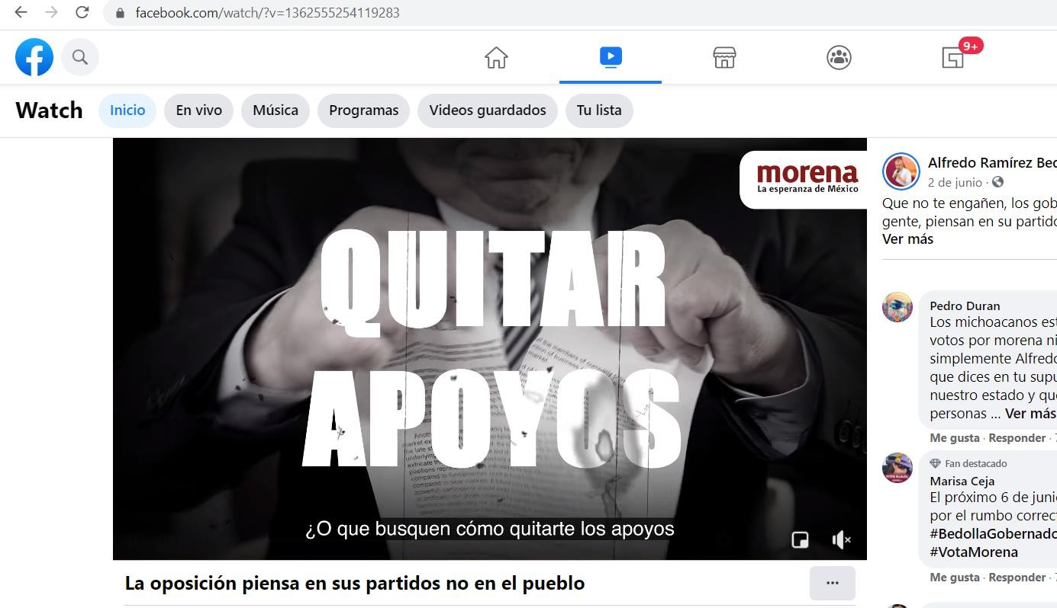

21. Dirección electrónica: https://www.fb.watch/65YA7LBBQ ESTE LINK MANDA AL SIGUIENTE: https://www.facebook.com/watch/?v=1362555254119283

Al ingresar al link señalado, se puede advertir que se trata de un perfil de Facebook a nombre de “Alfredo Ramírez Bedolla”, en el cual se desprende un video con fecha dos de junio. Al correr el video se aprecian diversas imágenes mientras corre una voz femenina de fondo, que señala:

Voz femenina 1: ¿Qué te conviene a ti y a tu familia? ¿Qué quienes gobiernan trabajen coordinados con el gobierno de México para que los apoyos sigan llegando directo? ¿O que busquen como quitarte los apoyos y cancelar los proyectos que te benefician? El verdadero voto útil es el que te conviene a ti y a tu familia. Mejor, vota MORENA, la esperanza de México.

23. Dirección electrónica: https://www.forbes.com.mx/candidatos-de-morena-usa-la- popularidad-de-amlo-para-pedir-votos/

Al ingresar al link que aquí nos ocupa, se puede advertir que se direcciona a la página denominada “FORBES”, particularemtne a una nota periodística de fecha diecinueve de mayo, en el cual se advierte el encabezado “Candidatos de Morena usan la popularidad de AMLO para pedir votos”, asimismo, que en dicha nota se asentó lo siguiente:
“Los candidatos de Morena y hasta el líder del partido, Mario Delgado, usan la popularidad de Andrés Manuel López Obrador para pedir el voto de los ciudadanos. Algunos directamente dicen el nombre del mandatario, otros usan la expresión de “ya sabes quién” y unos más utilizan el contorno de la figura del tabasqueño.

Por ejemplo, la candidata para la gubernatura en San Luis Potosí, Mónica Rangel, colocó espectaculares para promoverse, pero poniendo en primer plano la silueta en negro del presidente.

En este se menciona: “Este 6 de junio vota todo Morena. La esperanza de México. Dra. Mónica”.

También el dirigente de Morena lanzó un spot en donde llama a votar por el partido, pero hace alusión al titular del Poder Ejecutivo, quien -según encuestas- es aprobado por 60% de los mexicanos.

“Tenemos un presidente honesto, gracias a que tú te decidiste a votar por un cambio verdadero. No somos más de lo mismo, se acabó la robadera de los corruptos de siempre”, dice Mario Delgado en un spot.

Además, señala en este video que ahora los recursos se destinan a las pensiones de los adultos mayores y a las becas de los jóvenes. “Te necesitamos para hacer historia. Este 6 de junio que nadie se quede en casa, salgamos a votar con alegría porque la transformación va. Estamos al 100 con ya sabes quién”.

Otro caso es el de la candidata de Baja California, Marina del Pilar Ávila. En un evento del 16 de mayo, uso la figura del presidente para promocionarse. Durante su reunión en Tecate, dijo que por haber votado por López Obrador, el presupuesto llegará al municipio y hasta mencionó las frases del mandatario, como “me canso ganso”.

“Hay mucho por hacer, pero tenemos un gran ejemplo a nivel nacional, ese ejemplo es un hombre que se llama Andrés Manuel y se apellida López Obrador, a quien le mandamos un fuerte abrazo, porque aquí es una de las colonias que más votos les dio para llegar a la presidencia (…) por eso el presupuesto llegará a estas colonias donde sabemos que hay muchas necesidades y sabemos que se quiere el proyecto de Morena y trabajaremos de la mano”, señaló en el encuentro.

El candidato de Baja California Sur, Víctor Manuel Castro, también uso al mandatario al igual que el contendiente en Michoacán, Alfredo Ramírez Bedolla. Sin decir su nombre, ambos hicieron alusión al tabasqueño para pedir el voto de los ciudadanos.

“Para lograr el desarrollo social, vamos al 100 con ya sabes quién. Juntos seguiremos haciendo historia”, menciona el sudcaliforniano en un spot.

Mientras, Ramírez Bedolla usa la misma frase “ya sabes quién” en su propaganda.

Ante esto el exconsejero del Instituto Nacional Electoral, Marco Baños, explicó que es permitido que los candidatos usen en sus spots la expresión de “ya sabes quién” en alusión al presidente López Obrador.

“Si se puede hacer; incluso, podrían subirlo a los spots de la propaganda política de Morena. Podrían aparecer en los spots, es decir su imagen, pero no podría aparecer él haciendo declaraciones”, explicó el académico.

Aclaró que lo que impiden los artículos 41 y 134 de la Constitución es que el presidente López Obrador aparezca en los spots o en los espectaculares pidiendo que se vote por Morena.

“El (ya sabes quién) se fue un slogan que le funcionó, que ha sido muy rentable para ellos y obviamente están apelando que por esa vía la gente los identifique con el presidente. Pareciera que por sí solos no pueden hacer la campaña o dependen de la imagen presidencial para tener una posibilidad de éxito en las elecciones”, comentó.”.

Certificación la anterior que al tratarse de una documental pública, se le otorga valor probatorio pleno al tenor del artículo 22, fracción II, de la Ley Justicia Electoral, empero únicamente con respecto a la constatación de lo que ahí se dio fe y certificó, más no para tener por comprobados los hechos denunciados.

Y, respecto de los videos ofrecidos como prueba por parte de los actores y que plasmaron en su escrito de demanda, los mismos

tiene el carácter de técnicas, con valor probatorio indiciario al ser de carácter privado, en términos de los artículos 16, fracción lll, 19 y 22, fracción lV, de la Ley de Justicia Electoral.

En efecto, del contenido de los videos en estudio, se estima que resultan insuficientes para demostrar primeramente una influencia en el electorado, y en consecuencia, una coacción al voto derivado de una publicación que identifica al Presidente de la Republica y al Gobierno de México y a su vez lo vincule con una marca o frase propia de Presidente de la República, toda vez que los alcances demostrativos de las pruebas consistentes en documentales privadas, fotografías, cintas de video o audio, copias fotostáticas, notas periodísticas, documentos que contengan declaraciones y otras, son meros indicios respecto de las afirmaciones de las partes y que para su mayor o menor eficacia es necesario que se corroboren entre sí o con otros elementos de prueba, a efecto de estimarlas suficientes para acreditar las hipótesis de los hechos aducidos por las partes.

Es decir, la parte actora hace alusión a la coacción del voto a partir de la vinculación entre el Presidente de la República y el Gobierno del Estado, y lo cataloga como “una marca”; sin embargo, si bien se advierten del primer video frases como: ¿Qué te conviene a ti y a tu familia? ¿Qué quienes gobiernan trabajen coordinados con el gobierno de México para que los apoyos sigan llegando directo?
¿O que busquen como quitarte los apoyos y cancelar los proyectos que te benefician? El verdadero voto útil es el que te conviene a ti y a tu familia. Mejor, vota MORENA, la esperanza de México”; del mismo no se observa una promoción personalizada del otrora candidato Alfredo Ramírez Bedolla, ni menos aún que ello se pueda catalogar como “una marca para coaccionar el voto” lo que hace a través de la simple inserción gramatical de palabras como son

“Gobierno de México y el nombre de Andrés Manuel López Obrador”, como lo pretende hacer valer la parte actora, y mucho menos está demostrado que con ello se violen o conculquen los principios constitucionales fundamentales y/o vulneren o transgredan los valores que rigen toda elección democrática y que ello hubiere sido determinante en el resultado de la elección.

En ese sentido, debe decirse que lo fundamental del carácter determinante es que la irregularidad o violación afecte decisivamente la elección, en particular, que se acredite plenamente que, de no haber ocurrido las violaciones o irregularidades de que se trate, el resultado de la elección hubiera favorecido a un partido político distinto del que resultó triunfador en la elección o que las irregularidades sean tales que generen una duda fundada (razonable) sobre el resultado electoral.

Lo anterior debe ser así, ya que, por lo general, el carácter determinante de la violación supone necesariamente la concurrencia de dos elementos: un factor cualitativo y un factor cuantitativo. En el lenguaje común, “cualitativo” denota cada uno de los caracteres, naturales o adquiridos, que distinguen a las personas, a los seres vivos en general o a las cosas o la manera de ser de alguien o algo, mientras que “cuantitativo” significa porción de una magnitud, cierto número de unidades o porción grande o abundancia de algo.

En el presente contexto normativo, el aspecto cualitativo atiende a la naturaleza, los caracteres, rasgos o propiedades peculiares que reviste la violación o irregularidad, lo cual conduce a calificarla como grave, esto es, que se está en presencia de una violación sustancial en la medida en que involucra la conculcación de determinados principios o la vulneración de ciertos valores

fundamentales, constitucionalmente previstos e indispensables para estimar que se está en presencia de una elección libre y auténtica de carácter democrático (como sería el caso de los principios de legalidad, certeza, objetividad, independencia e imparcialidad en la función estatal electoral, así como el sufragio universal, libre, secreto, directo e igual, o bien, el principio de igualdad de los ciudadanos en el acceso a los cargos públicos o el principio de equidad en las condiciones para la competencia electoral); por su parte, el aspecto cuantitativo atiende a una cierta magnitud medible, exempli gratia, tanto del cúmulo de irregularidades graves o violaciones sustanciales (como sería su intensidad, frecuencia, peso o generalidad, entre otras características), como del número cierto o calculable racionalmente de los votos emitidos en forma irregular en la elección respectiva con motivo de tal violación sustancial (ya sea mediante prueba directa o indirecta, como la indiciaria), a fin de establecer si esa irregularidad grave o violación sustancial definió el resultado de la elección (votación), teniendo como referencia la diferencia entre el primero y segundo lugar en la misma, de manera que, si la conclusión es afirmativa, se encuentra acreditado el carácter determinante, y si por el contrario no es así, no será determinante para el resultado de la elección (votación) en el caso específico.

Apoya la consideración anterior, el criterio sostenido por la Sala Superior en la tesis relevante, de rubro “NULIDAD DE ELECCIÓN. FACTORES CUALITATIVO Y CUANTITATIVO DEL CARÁCTER DETERMINANTE DE LA VIOLACIÓN O IRREGULARIDAD”,
consultable en las páginas 725 y 726 de la Compilación Oficial de Jurisprudencia y Tesis Relevantes 1997- 2005.

En ese sentido, los actores no demostraron el impacto que generó la difusión y publicación de los videos en la red social de Facebook,

o cómo fue que con ello se coaccionó el voto a través de la utilización del nombre del Presidente de la Republica y la frase “Gobierno del Estado”, y principalmente la supuesta influencia que refiere tuvo el Presidente de la República en la elección de la Gubernatura del otrora candidato Alfredo Ramírez Bedolla.

Siendo tanto las pruebas como los argumentos de los actores deficientes para alcanzar su pretensión, de ahí lo infundado del agravio.

Indebida utilización del programa nacional de vacunación.

Síntesis del agravio.

En relación a la vulneración del artículo 134 de la Constitución General, se tiene que los actores también sostuvieron –ahora respecto del tema que aquí nos ocupa– que el candidato a la gubernatura Alfredo Ramírez Bedolla, postulado por la coalición MORENA-PT, ha usado en su favor de manera constante y reiterada el tema de la vacunación del Covid-19, en pleno proceso electoral, lo que ha hecho a través de la publicación de notas periodísticas y en la red social denominada Facebook, afectando con ello el principio de equidad en la contienda e imparcialidad.

Decisión de este Tribunal Electoral.

Al respecto este Tribunal considera infundado su motivo de inconformidad, por las siguientes razones:

Marco normativo.

En principio, cabe señalar que la Sala Superior ha sostenido el criterio de que los partidos políticos pueden utilizar la información relativa a los programas de gobierno en su propaganda política electoral, como parte del debate público que sostienen, con el objeto de conseguir afiliados y afiliadas, así como votos⁹².

Así, un partido político puede mostrar su apoyo a los programas de gobierno que resulten de aplicar las políticas públicas (las decisiones de gobierno) y los demás partidos pueden expresar su desacuerdo con dichos programas y políticas, para fomentar el debate político.

No obstante, la utilización y difusión de los programas de gobierno con fines electorales se encuentra prohibida a los poderes públicos, los órganos autónomos y las dependencias y entidades de la administración pública, porque son quienes tienen a su cargo la implementación, ejecución y vigilancia de su desarrollo⁹³.

Por otro lado, el artículo 28 de la Ley General de Desarrollo Social refiere que la publicidad y la información relativa a los programas de desarrollo social, deberán identificarse con el Escudo Nacional e incluir la leyenda: "Este programa es público, ajeno a cualquier partido político. Queda prohibido el uso para fines distintos al desarrollo social”, lo que impone la prohibición a los institutos políticos de utilizar tales apoyos sociales.

De igual manera, el artículo 7 de la Ley General en Materia de Delitos Electorales, sanciona el condicionamiento de programas

92 Jurisprudencia 2/2009 de rubro: “PROPAGANDA POLÍTICA ELECTORAL. LA INCLUSIÓN DE PROGRAMAS DE GOBIERNO EN LOS MENSAJES DE LOS PARTIDOS POLÍTICOS, NO TRANSGREDE LA NORMATIVA ELECTORAL”.
93 15 Artículo 449, inciso f, de la LGIPE.

sociales con el fin de favorecer a una candidatura, partido político o coalición⁹⁴.

De lo anterior podemos decir que, si bien, los partidos políticos pueden utilizar la información de los programas sociales en el contexto del debate público y conseguir mayor número de votantes, ello no les permite relacionarse o presentarse ante la ciudadanía como titulares, intermediarios o en vinculación con tales apoyos gubernamentales.

Estudio del caso concreto.

Ahora bien, por lo que ve al caso en estudio, la parte actora refiere que el candidato Alfredo Ramírez Bedolla ha usado en su favor de manera constante y reiterada el tema de la vacunación del Covid- 19, en pleno proceso electoral, lo que ha hecho a través de la publicación de notas periodísticas en la red social denominada Facebook, afectando con ello el principio de equidad en la contienda e imparcialidad.

No obstante lo anterior, la parte actora omite expresar los hechos concretos con base en los cuales pretende evidenciar que el entonces candidato de referencia condicionó o se adjudicó a él o a los partidos que lo postularon el Programa Nacional de Vacunación del Covid-19 para favorecer su candidatura y/o o que se haya presentado como titular de dicho programa social de vacunación ante la ciudadanía del Estado de Michoacán, ni tampoco está demostrado que se haya promovido como intermediario de dicho programa social.

94 Ley General en Materia de Delitos electorales.

De modo que no satisface la carga procesal que en ese sentido le impone el artículo 21 de la Ley de Justicia Electoral, mismo que se rige por el principio de que el que afirma está obligado a probar; al respecto, no pasa inadvertido que la parte actora ofrece en forma genérica, como elementos probatorios para demostrar su dicho, enlaces electrónicos de publicaciones de Facebook y la descripción de videos, así como la transcripción de su contenido.

Al respecto, de las pruebas referidas que describe en su escrito de demanda, se advierten las siguientes publicaciones en la red social Facebook:

- https://www.proceso.com.mx/nacional/2021/6/16/tribunal- electoral-multa-morena-por-atribuirse-la-vacunacion-contra- el-covid-19-266055.html

- https://www.milenio.com/politica/elecciones-2021/sala-tepjf- multa-morena-mentir-spots-covid

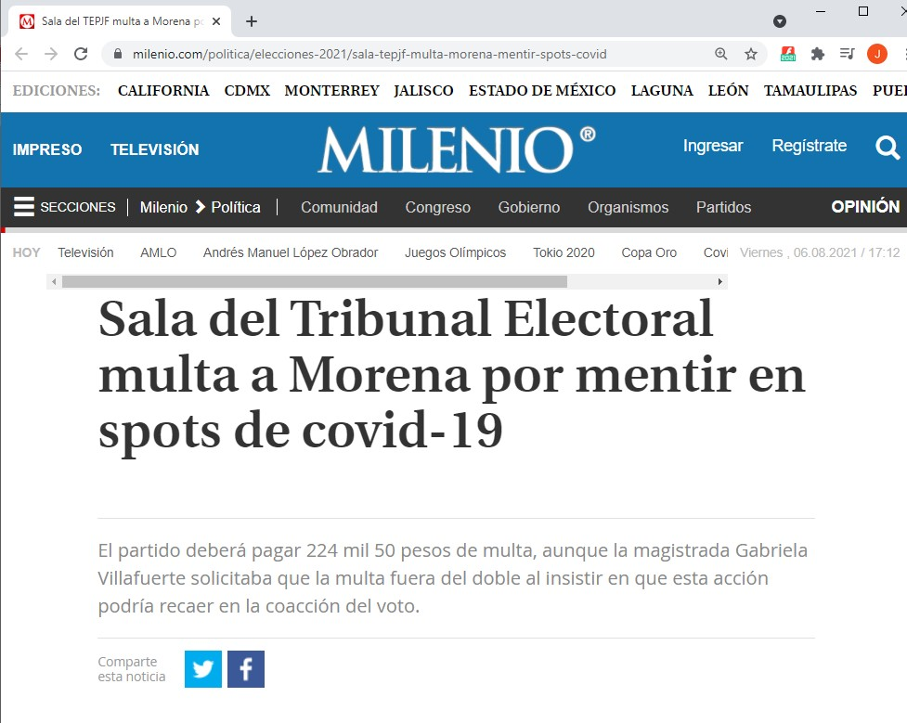

  - https://politica.expansion.mx/mexico/2021/05/13/el-tribunal- electoral-multa-a-morena-por-spots-sobre-el-covid-19-y- felix-salgado
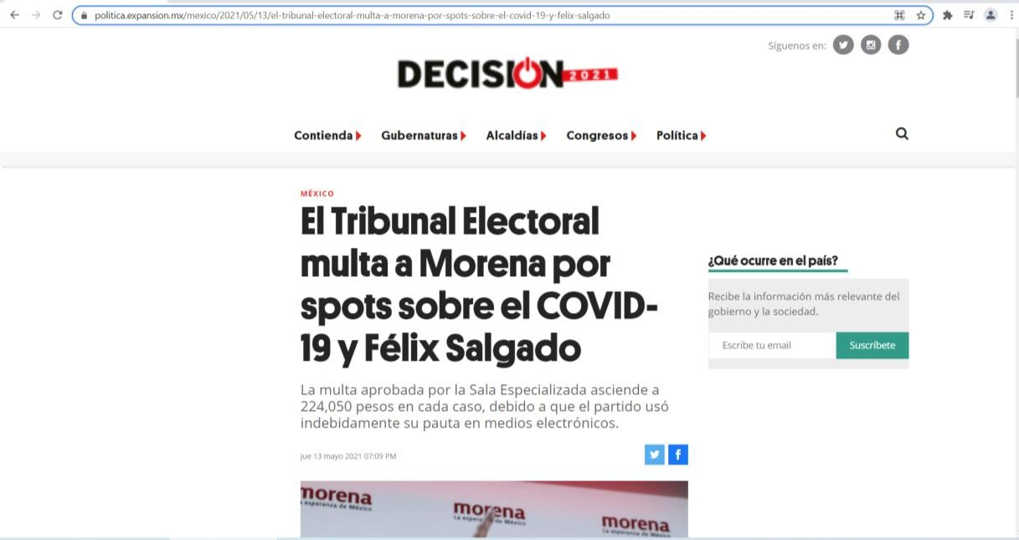

  - https://www.notivideo.com/noticia/nota,28062/titulo,Ligan+a+ Ra%C3%BAl+Mor%C3%B3n+y+Alfredo+Ram%C3%ADrez
+en+uso+electoral+de+vacunas/

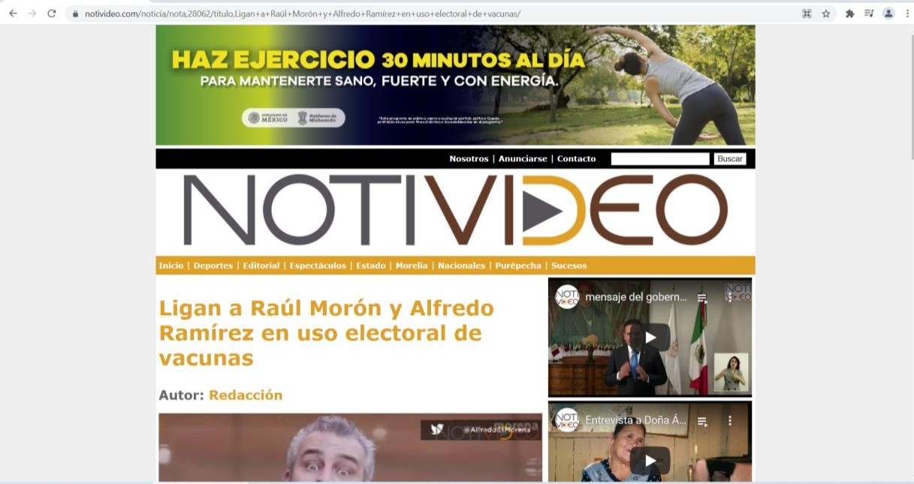

- https://www.google.com.mx/amp/s/www.mimorelia.com/vacu nacion-anticovid-en-morelia-nos-pone-en-ruta-para- reactivar-la-economia-bedolla
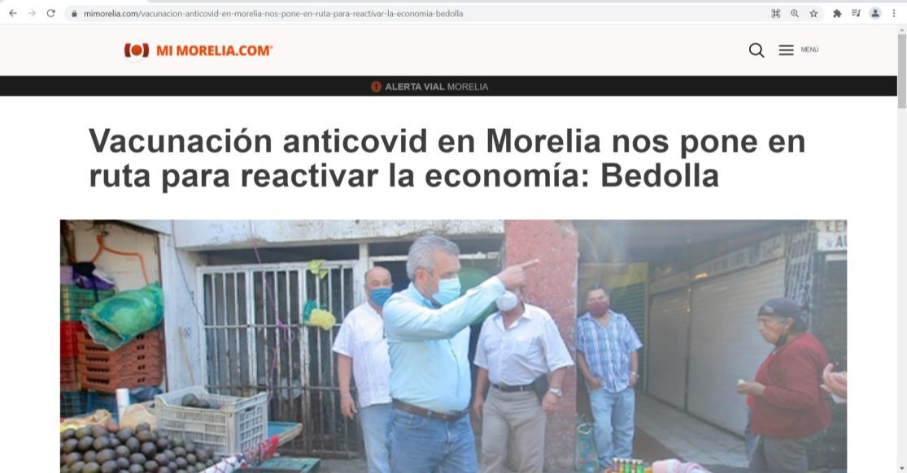

- https://www.fb.watch/6aw-vHiyLi/ este enlace redirige al siguiente: https://www.facebook.com/watch/?v=1923637201121184

  - https://www.fb.watch/6ax5h2Moak/ este link redirige al siguiente: https://www.facebook.com/watch/?v=256394699364673
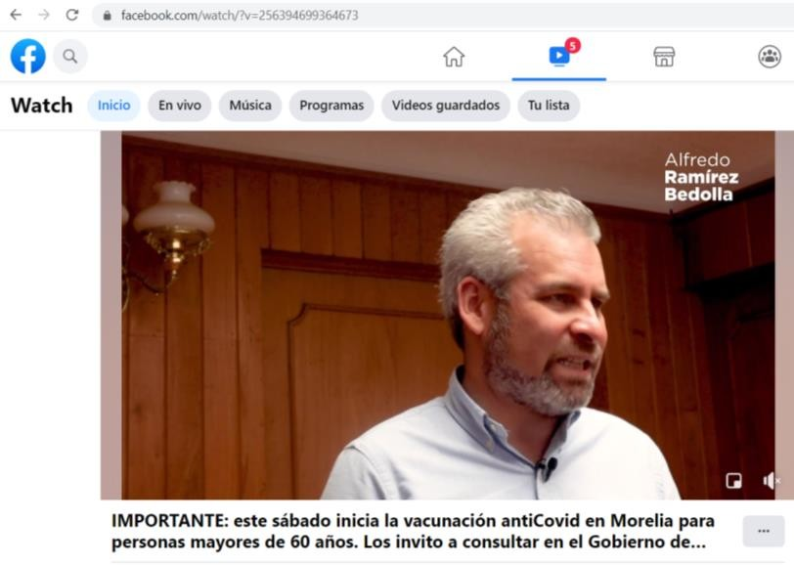

  - https://www.fb.watch/6ax81zdk-o/ este link redirige a este https://www.facebook.com/watch/?v=397408124688808

- https://www.fb.watch/6axoLyyL8Y/ este enlace redirige al siguiente: https://www.facebook.com/watch/?v=889191695184771

Probanzas que, por su naturaleza, al tener el carácter de técnicas se les concede valor indiciario al ser de carácter privado, en términos de los artículos 16, fracción lll, 19 y 22, fracción lV, de la Ley de Justicia Electoral.

Las cuales no son suficientes para que el actor acredite su pretensión, toda vez que los alcances demostrativos de las pruebas consistentes en documentales privadas, fotografías, cintas de video o audio, copias fotostáticas, notas periodísticas, documentos que

contengan declaraciones y otras, son meros indicios respecto de las afirmaciones de las partes y que para su mayor o menor eficacia es necesario que se corroboren entre sí o con otros elementos de prueba, a efecto de estimarlas suficientes para acreditar las hipótesis de los hechos aducidos por las partes.

Además, se debe tomar en cuenta que tienen el carácter de imperfectas y son insuficientes, por sí solas, para acreditar de manera fehaciente los hechos que contienen, ante la relativa facilidad con que se pueden confeccionar y modificar, así como la dificultad para demostrar, de modo absoluto e indudable, las falsificaciones o alteraciones que pudieran haber sufrido, ello conforme a la jurisprudencia 4/2014, de rubro: “PRUEBAS TÉCNICAS. SON INSUFICIENTES, POR SÍ SOLAS, PARA ACREDITAR DE MANERA FEHACIENTE LOS HECHOS QUE
CONTIENEN”⁹⁵, sin que las mismas sean suficientes para demostrar que el candidato a la gubernatura Alfredo Ramírez Bedolla condicionó o se adjudicó a él o los partidos que lo postularon el Programa Nacional de Vacunación del Covid-19, para favorecer su candidatura y/o o que se haya presentado como titular de dicho programa social de vacunación ante la ciudadanía del Estado de Michoacán, ni tampoco está demostrado que se haya promovido como intermediario de dicho programa social.

Asimismo, de las pruebas técnicas que ofreció la parte actora la ponencia instructora levantó certificación de su contenido; sin embargo, ello solo implica que se dio fe del contenido de las publicaciones hechas en la red social Facebook y en los videos ahí descritos.

95 Consultable en la Gaceta de Jurisprudencia y Tesis en materia electoral, Tribunal Electoral del Poder Judicial de la Federación, Año 3, Número 6, 2010, página 43.

Por su parte, el actor ofreció como pruebas las actas destacadas fuera de protocolo números mil doscientos ochenta y tres y mil doscientos ochenta y cuatro, levantadas por el Notario Público número noventa y tres en el Estado, con ejercicio y residencia en la ciudad de Morelia⁹⁶, quien constató las ligas electrónicas ahí descritas.

Documentales públicas, que si bien por ser públicas de conformidad con el artículo 22, fracción II, de la Ley de Justicia Electoral, adquieren valor probatorio pleno sobre la constatación de las ligas electrónicas, no son suficientes para tener por comprobados los hechos denunciados.

Y es que al ser analizadas dichas publicaciones se puede advertir que se trata de notas periodísticas publicadas por la revista Proceso, de título “Tribunal Electoral multa a Morena por Atribuirse la vacunación contra el covid-19”; otra de Milenio, de título “Sala del Tribunal Electoral multa a Morena por mentir en spots de covid-19”; otra de Decisión, de título “El Tribunal Electoral multa a Morena por spots sobre el COVID-19 y Félix Salgado”; otra de Notivideo, de título “Ligan a Raúl Morón y Alfredo Ramírez Bedolla en uso electoral de vacunas”; otra de Mimorelia.com, de título “Vacunación anticovid en Morelia nos pone en ruta para reactivar la economía: Bedolla”; dos más del enlace electrónico www.facebook
.com/watch/?v=.

De las cuales se advierte que se trata de publicaciones y videos en la red social Facebook, realizadas por revistas periodísticas y noticieros en relación a que el TEPJF aplicó una multa al partido MORENA, por atribuirse de forma indebida el programa social de

96 Visible a foja 663 a la 671.

vacunación contra el Covid-19 en las pasadas campañas electorales; asimismo, se liga al candidato Alfredo Ramírez Bedolla con la promoción de la vacuna anticovid en Morelia; de la misma manera se advierte en diversos videos en donde aparece el candidato Alfredo Ramírez Bedolla haciendo alusión respecto de la llegada e inicio de la vacunación en Morelia.

Ahora bien, las publicaciones hechas por los medios periodísticos no permiten por sí mismas “presumir” que el candidato cuestionado realizó las conductas atribuidas por la parte actora, tampoco garantizan la veracidad de su contenido ni particularizan cada una de las personas que aparecen en ellas, y ante esta falta de individualización, no hay elementos que de manera objetiva y cierta aseguren que el candidato Alfredo Ramírez Bedolla se hubiere adjudicado el Programa Nacional de Vacunación contra el Covid- 19.

Además, con independencia de los alcances probatorios plenos de dichas pruebas, no pasa inadvertido que en los videos que ahí se muestran, el candidato refiere lo siguiente: “México y el mundo vive una segunda oleada del coronavirus; sin embargo debemos de tener esperanza. La vacuna contra el covid está llegando a México, en esta semana ya la tendremos en Michoacán. Comenzará la vacuna contra el covid en nuestro Estado, gracias a que el gobierno de Andrés Manuel López Obrador, invirtió 32 mil millones de pesos, para comprar 120 millones de dosis”; “este sábado inicia la vacunación anti-COVID en Morelia, para personas mayores de 60 años. Los invito a consultar en el Gobierno de Morelia los puntos donde se aplicará. Si no solicitaron la vacuna previamente, aún se pueden registrar en http://mivacuna .sañud.gob.mx”; “Vacunación anticovid en Morelia nos pone en ruta para reactivar la economía”; La vacunación contra COVID-19 llega hoy a Michoacán y, conforme

al plan nacional de vacunación, se aplicará primero a quienes lo necesitan; sin embargo, de las citadas declaraciones en las redes sociales únicamente se advierte que el referido candidato hizo alusión al tema relacionado con el programa social de la vacunación del Covid-19, publicaciones denunciadas que resultaban válidas porque replicaban acciones que el gobierno y las autoridades sanitarias realizan como parte de sus obligaciones en materia de protección de salud de las personas, además de ser un posicionamiento político e informativo sobre un tema de interés general.

Aunado a lo anterior, de dichas publicaciones no se advierte que el candidato se presentara como un agente gubernamental responsable del programa federal de vacunación, ni que se hiciera suponer que tal programa dependa de los partidos que lo postularon, ni constituye una apropiación de la implementación y ejecución del programa de vacunación contra el Covid-19, sino únicamente que aborda dichas temáticas, las cuales forman parte del debate actual, sin que ello implicara un riesgo a la equidad de la contienda⁹⁷.

Al respecto, como ya se señaló en párrafos anteriores, la Sala Superior ha sostenido el criterio de que los partidos políticos pueden utilizar la información relativa a los programas de gobierno en su propaganda política electoral, como parte del debate público que sostienen, con el objeto de conseguir afiliados y afiliadas, así como votos, sin que con ello se transgreda la normativa electoral.

Y que un partido político puede mostrar su apoyo a los programas de gobierno que resulten de aplicar las políticas públicas y los

97 Similar criterio fue adoptado por la Sala Regional Especializada en el expediente SER-PSC- 5/2021 y la Sala Superior en el diverso SUP-REP-68/2021.

demás partidos pueden expresar su desacuerdo con dichos programas y políticas, para fomentar el debate político.

En consecuencia, y contrario a lo esgrimido por la parte actora, de dichas declaraciones no se advierte que el referido candidato se hubiere adjudicado el Programa Nacional de Vacunación del Covid- 19 y/o que se haya presentado como titular de dicho programa social de vacunación ante la ciudadanía del Estado de Michoacán, ni tampoco está demostrado que se haya promovido como intermediario del mismo y/o que hubiere condicionado la aplicación de la vacuna del Covid-19 para favorecer su candidatura.

Debe referirse que el actor invoca el precedente emitido por la Sala Superior contenido en la sentencia dentro del expediente SUP- REP-62/2021, el cual no aplica al caso en estudio, al tratarse del análisis de la impugnación al acuerdo ACCQyD-INE-39/2021, y emitido por la Comisión de Quejas y Denuncias del INE, en el que la autoridad responsable determinó que era improcedente el dictado de medidas cautelares respecto de los hechos denunciados por ser actos consumados, y en el que se declaró procedente el dictado de medidas cautelares bajo la tutela preventiva de acuerdo con lo sostenido en la jurisprudencia 14/2015 emitida por la Sala Superior bajo el rubro: “MEDIDAS CAUTELARES. SU TUTELA PREVENTIVA”; en la que los actores se inconformaron con la indebida fundamentación, motivación y valoración probatoria, y cuyos argumentos fueron suficientes para determinar la aplicación de medidas de tutela preventiva, y la violación al principio de presunción de inocencia.

Ahora, si bien la parte actora refiere que con ello se demuestra la indebida utilización de recursos públicos por parte del Presidente de la República y varios de sus funcionarios, con lo que asegura se

acredita la afectación al principio de equidad en la contienda e imparcialidad, es omisa en señalar las circunstancias de tiempo, modo y lugar de los hechos atribuidos al candidato Alfredo Ramírez Bedolla, aunado a que tampoco es suficiente el hecho de que asegure que con ello se demuestra que el referido candidato llevó a cabo una indebida utilización del Programa Nacional de Vacunación del Covid-19, pues dichas afirmaciones devienen subjetivas y carentes de argumentos jurídicamente válidos para lograr su pretensión.

Además, aun soslayando lo anterior, es decir, en el supuesto sin conceder de que se acreditaran los hechos referidos por la parte actora, se requería por lo menos argumentar la forma en que esos hechos trascendieron y vulneraron el principio de equidad, así como el impacto que tal aspecto tuvo para los partidos políticos que reclaman la invalidez.

Y es que si se pretende la anulación de la elección a partir de un hecho que refieren fue generalizado, y que impactó en los resultados electorales en el Estado, incumpliendo con su carga argumentativa y probatoria en términos del artículo 10, fracciones V y VI en relación con el 21, ambos de la Ley de Justicia Electoral.

Además de que el carácter determinante para alcanzar su pretensión de que se anule la elección de la Gubernatura del Estado, tampoco se justifica ya que si bien acorde al acta de cómputo estatal de la elección de la Gubernatura del Estado de Michoacán de Ocampo, efectuado por el Consejo General del IEM, el primer lugar lo obtuvo la coalición PT-MORENA con una votación de 730,836 votos, mientras que el segundo lugar correspondió a la candidatura común integrada por los partidos PAN, PRI y PRD que correspondió a 680,952 votos, lo que marca una diferencia de

49,884 votos; es el caso, que la parte actora no demuestra en relación a las publicaciones hechas en la red social denominada Facebook el total de personas que estuvieron en contacto con dichas publicaciones o le dieron “Like”, o qué porcentaje de la población en el Estado pudieron haber tenido acceso a dichas publicaciones, es decir, debió además de acreditar, identificar y precisar cómo, a pesar de los resultados supuestos, en su caso, ello hubiese sido determinante para el resultado que se obtuvo finalmente en la votación.

De ahí que resulte infundado el agravio esgrimido por la parte actora.

Condicionamiento al voto.

Síntesis del agravio

Finalmente, no escapa para este Tribunal que los actores en el apartado de pruebas hacen mención a que ofrecen la documental consistente en el acuse de recibo del escrito de queja presentado el pasado dos de julio ante la Oficialía de Partes del IEM, en la cual refieren, se desprende que el partido MORENA estuvo coaccionando el voto de los ciudadanos, haciendo uso para ello de figuras públicas conocidas y reconocidas como el caso de ciudadano Jorge Damián Alcázar Castello, de quien señalan que refirió que si no se vota por MORENA los programas sociales ya establecidos y operados por el Gobierno Federal iban a desaparecer, con lo que a decir de los actores, se transgredió el principio de equidad, derivado del uso de recursos públicos y coacción al voto.

Al respecto, de dichas manifestaciones si bien no se advierte que los actores lo hubieren hecho valer propiamente como un agravio en un apartado específico, es el caso que siguiendo los criterios sustentados por la Sala Superior consistente en que para la debida resolución de los juicios sometidos a su jurisdicción, los medios de impugnación deben ser analizados exhaustiva e integralmente, a fin de conocer la verdadera intención de quienes los promueven,⁹⁸ así como la causa de pedir que los llevó a la jurisdicción electoral⁹⁹ y que los agravios que se plantean en torno al acto o resolución controvertida pueden encontrarse en cualquier parte de la demanda¹⁰⁰; de ahí que este Tribunal advierte que ciertamente se formuló un agravio que, en esencia es:

- La utilización de recursos públicos a través de los cuales se coaccionó el voto de los ciudadanos por parte del partido MORENA, haciendo uso para ello de figuras públicas reconocidas como el caso del actor mexicano Jorge Damián Alcázar Castello.

Decisión de este Tribunal Electoral.

Tal agravio que deviene infundado, por las siguientes razones:

98 En términos de la jurisprudencia 4/99, de rubro: “MEDIOS DE IMPUGNACIÓN EN MATERIA ELECTORAL. EL RESOLUTOR DEBE INTERPRETAR EL OCURSO QUE LOS CONTENGA PARA DETERMINAR LA VERDADERA INTENCIÓN DEL ACTOR”, consultable
en Justicia Electoral. Revista del Tribunal Electoral del Poder Judicial de la Federación, Suplemento 3, Año 2000, página 17.
99 Véase la jurisprudencia 3/2000 de este órgano jurisdiccional, de rubro AGRAVIOS. PARA TENERLOS POR DEBIDAMENTE CONFIGURADOS ES SUFICIENTE CON EXPRESAR LA CAUSA DE PEDIR, consultable en Justicia Electoral. Revista del Tribunal Electoral del Poder Judicial de la Federación, Suplemento 4, Año 2001, página 5.
100 Jurisprudencia 2/98 de esta Sala Superior, de rubro AGRAVIOS. PUEDEN ENCONTRARSE EN CUALQUIER PARTE DEL ESCRITO INICIAL, consultable en Justicia Electoral. Revista del Tribunal Electoral del Poder Judicial de la Federación, Suplemento 2, Año 1998, páginas 11 y 12.

Estudio del caso concreto.

En relación con la queja a que hacen referencia los actores, la Ponencia Instructora mediante acuerdo de veintinueve de julio, requirió al Titular de la Unidad Técnica de Fiscalización del Instituto Nacional Electoral, a fin de mejor proveer y con fundamento en el artículo 66, fracción XII, del Código Electoral, así como 29 de la Ley de Justicia Electoral, para que informara el estado procesal que guardaba la queja que le fue remitida por la Secretaría Ejecutiva del IEM, mediante oficio IEM-SE-CE-1430/2021 de tres de junio, presentada por el representante propietario del PRD, en contra de Jorge Damián Alcázar Castellano, por actos relacionados con un video donde se realiza un llamado directo al voto a favor del partido MORENA.

Así, mediante acuerdo de uno de agosto, se recibió el oficio INE/UTF/DRN/38876/2021 de treinta de julio, en el que se tuvo al Encargado de Despacho de la Dirección de Resoluciones y Normatividad de la Unidad Técnica de Fiscalización, informando que el catorce de julio, en sesión extraordinaria el Consejo General del Instituto Nacional Electoral, aprobó la resolución INE/CG753/2021, respecto del Procedimiento Administrativo Sancionador de Queja en materia de Fiscalización, instaurado en contra de la Coalición “Juntos Haremos Historia en Michoacán”, integrada por el partido MORENA y el Partido del Trabajo y el ciudadano Alfredo Ramírez Bedolla, candidato al cargo de Gobernador de Michoacán, del expediente INE/Q- COF/UTF/652/2021/MICH, y que dicha resolución se encontraba firme y no fue controvertida.

Documental a la que se le concede valor probatorio pleno en términos de lo dispuesto en los artículos 16, fracción I y 17, fracción

II, en relación con el 22, fracción II, de la Ley de Justicia Electoral, al haber sido expedidas por una autoridad administrativa electoral en el ámbito de su competencia, en la que se determinó lo siguiente:

“…Al respecto, de la valoración de todos los elementos de prueba a los que se allegó la autoridad fiscalizadora se advierte que, el C. Jorge Damián Alcázar Castello, ciudadano que ejerce su derecho al igual que el resto de la ciudadanía a manifestar su opinión respecto del acontecer político, que la naturaleza de sus actividades no debe limitar sus opiniones únicamente por el alcance o impacto que estas puedan tener, ya que en el caso que nos ocupa se acreditó que fue de manera espontánea; asimismo, quedó acreditado que no se realizó ningún pago, por la realización y difusión del video; en consecuencia, las manifestaciones realizadas por el C. Jorge Damián Alcázar Castello, se efectuaron en un contexto de libre ejercicio de la libertad de expresión.

[…]

Finalmente, quedó plenamente acreditado que el C. Jorge Damián Alcázar Castello, realizó las manifestaciones de apoyo, por voluntad propia, como resultado de su afinidad, con determinados ideales que justamente encuentran coincidencia con el partido Morena y su otrora candidato, al simpatizar con la plataforma política del partido de manera previa al proceso electoral que nos ocupa, sus ideas no son resultado de un guión por el que se haya realizado un pago.

En razón de lo anterior, este Consejo General concluye que por cuanto hace al video publicado el 26 de mayo de la presente anualidad, no existen elementos que acrediten que el partido político Morena y un candidato al cargo de gobernador de Michoacán de Ocampo, el C. Alfreda Ramírez Bedolla incumplieron con lo establecido en los artículos 25, numeral 1, inciso i), en relación con el 54, numeral 1, inciso f), de la Ley General de Partidos Políticos y 121, numeral 1, inciso i), del Reglamento de Fiscalización, por lo que el procedimiento de mérito debe declararse infundado…”.

Ahora, como se advierte de la resolución mencionada se tiene que la autoridad electoral administrativa federal, con base a las pruebas tuvo que el video difundido por el actor mexicano Jorge Damián Alcázar Castello, fue una manifestación de apoyo a los ciudadanos como simpatizante en ejercicio de su derecho, al igual que el resto de la ciudadanía a manifestar su opinión respecto del acontecer político, lo que hizo de manera espontánea, sin que se hubiere

acreditado que recibió algún pago por la realización y difusión del referido video, lo que hizo en un contexto de libre ejercicio de la libertad de expresión.

Con lo anterior, que resulte inconcuso que no se considera una transgresión a la normativa electoral la manifestación de ideas, expresiones u opiniones, que apreciadas en su contexto, aporten elementos que permitan la formación de una opinión pública libre¹⁰¹.

Cabe señalar que los inconformes se concretaron en manifestar que con el video difundido por el actor mexicano Jorge Damián Alcázar Castello se coaccionó el voto a la ciudadanía por parte del partido MORENA, sin señalar las circunstancias de tiempo, modo y lugar de comisión de los hechos, así como sin aportar la pruebas necesarias para acreditar su dicho, incumpliendo con la carga procesal establecida en el artículo 21 de la Ley de Justicia Electoral, que establece el principio de que el que afirma está obligado a probar, y más tomando en cuenta que de la resolución de referencia no se acreditó que el actor Jorge Damián Alcázar Castello hubiere recibido algún pago por la realización y difusión del multicitado video de parte del partido MORENA, acreditándose que su actuar fue resultado de ejercer su derecho de libertad de expresión.

Por tanto, los actores omitieron evidenciar la existencia del acontecimiento que aseveran se transgredió el principio de equidad y su impacto en los resultados de la elección, pues resulta insuficiente afirmar que el hecho por sí solo de que, con la difusión

101 Sirve de sustento la jurisprudencia 11/2018 de la Sala Superior del Poder Judicial de La Federación de rubro: “LIBERTAD DE EXPRESIÓN E INFORMACIÓN. SU MAXIMIZACIÓN EN EL CONTEXTO DEL DEBATE POLÍTICO.

del video por parte de un actor mexicano, el partido MORENA coaccionó el voto de los ciudadanos cuando tal argumento carece de respaldo.

Lo anterior, porque los partidos actores pretenden relevarse de su carga de aportar elementos para acreditar el acontecimiento que aseveran irrumpe el principio constitucional de equidad en la contienda y coacción del voto y su impacto en los resultados de la elección, lo que da como consecuencia que no se acredite el hecho reprochable.

En consecuencia, que resulte infundado dicho motivo de disenso.

Finalmente, no escapa a este Tribunal que en relación al tema que se analiza del condicionamiento al voto, los actores también insertaron en su demanda como prueba un video publicado en la red social de Facebook, en donde se señala que “presuntas activistas de Morena”, coaccionaron programas sociales por votos para diputados federales.

De la que se desprende lo siguiente:

22. Dirección electrónica:
https://www.lavozdemichoacan.com.mx/pais/cuarta-transformacion/video-si-no-votan-por- morena-bajaran-los-apoyos-advierten-operadoras-del-partido-para-conseguir-votos/

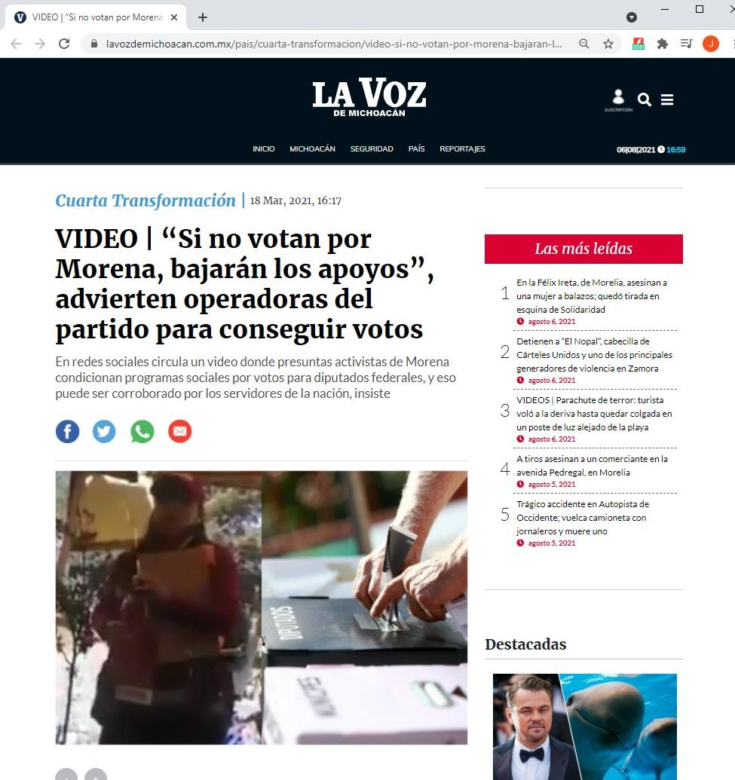

Al ingresar al link que aquí nos ocupa, se puede advertir que se direcciona a la página denominada “La Voz de Michoacán” en particular a una nota periodística de fecha dieciocho de marzo, en la cual en su encabezado se señala: “VIDEO: “Si no votan por Morena, bajarán los apoyos”, advierten operadoras del partido para conseguir votos”, y cuyo contenido de la misma es el siguiente:

“Morelia, Michoacán. “Si no votan por Morena, bajarán los montos de los apoyos a adultos mayores y personas con discapacidad”, es el mensaje que circula en un video difundido en redes sociales, donde presuntas activistas piden a la población no votar por candidatos que no sean del partido en el poder.

Sin establecer el lugar de los hechos, el video es grabado al parecer por un habitante de la humilde casa visitada por tres jóvenes mujeres, ataviadas con chalecos en color guinda, muy parecidos a los usados por el partido Morena.

Las jóvenes se acreditan como Coordinadoras Territoriales; la presunta líder, cuyo nombre es ilegible, explica rápidamente el motivo de su visita:

“De ahí bajan los recursos para las personas con discapacidad y adultos de la tercera edad. Más bien que tenga familias que reciban el apoyo”.

-Mi papá.

Sigue la arenga:

“Ah ok, le comento. Si llegara a ganar otro presidente, o bueno, no presidente, diputado, que sea de otro partido, PRI, PRD, PAN o algún otro que no sea Morena, no se les quita la

comisión, simplemente se les va a bajar el monto y es lo que no queremos, no queremos que se baje el monto para nada.

“Queremos que se siga manteniendo, por eso queremos ganar la diputación federal. Nosotros somos coordinadoras regionales, mis compañeras es Mary y Elia, si ustedes gustan apoyar con sus nombres para diputación federal, igual con su voto para la diputación federal para Morena”.

La mujer a la que se dirigen las tres activistas las corta de tajo y se niega a proporcionar su nombre, según se puede apreciar en la grabación:

“No, yo de hecho ya estuve hace un año en eso, ahorita no, ahorita no tengo tiempo, no tengo tortillas y tengo que hacerlas”.

Las presuntas morenistas insistieron: “Igual les van a hacer ahí el comentario las servidoras de la nación el día que reciban su apoyo, si ya las vinieron a visitar y así, ya para que ustedes corroboren que sí las vinimos a visitar precisamente”, concluye la grabación.”.

Probanza que al tener el carácter de técnica se le concede valor indiciario, en términos de los artículos 16, fracción lll, 19 y 22, fracción lV, de la Ley de Justicia Electoral.

De la cual la Ponencia Instructora levantó el acta de certificación de contenido de direcciones electrónicas, de seis de agosto, misma que obra a fojas de la 1733 a la 1748; documentales pública, que merecen valor probatorio pleno al tenor del artículo 22, fracción II, de la Ley de Justicia Electoral, únicamente sobre la constatación de las ligas electrónicas ahí descritas.

Sin embargo, como ya se señaló lo alegado resulta infundado, en principio porque los argumentos los actores exponen que dicha coacción del voto al vincular a las Diputaciones Federales y no así a la Gubernatura del Estado, pues no exponen como ello afectó a la elección que aquí se analiza; por tanto, la misma no es suficiente para alcanzar la pretensión del actor, ya que se concretaron en señalar que con la difusión y publicación del referido video se coaccionó el voto, en donde “presuntas activistas de Morena” coaccionaron programas sociales por votos para diputados federales, lo que puede ser corroborado por Servidores de la Nación”; manifestaciones que devienen subjetivas, carentes de

argumentos jurídicos válidos para tener por acreditado que con ello se transgredieron principios constitucionales que afectaron los resultados de la elección de la Gubernatura del Estado, por la supuesta coacción del voto por “presuntas activistas de Morena”, siendo omisos en señalar las circunstancias de tiempo, modo y lugar de los hechos que refieren y el nombre de las personas que aseguran condicionaron los programas sociales por votos.

De ahí que este órgano jurisdiccional no cuenta con los elementos mínimos necesarios para verificar si se actualiza o no la irregularidad invocada por la parte actora, pues ésta faltó a su carga argumentativa a efecto de evidenciar la supuesta coacción de votos para la elección de la Gubernatura.

En consecuencia, el hecho de que los actores mencionen de manera genérica, que “presuntas activistas de MORENA condicionaron los programas sociales por votos para diputados federales”, sin señalar las circunstancias de tiempo, modo y lugar de comisión de los hechos, deja a este órgano jurisdiccional sin posibilidad de realizar un estudio.

Asimismo, no aportaron a su pretensión elementos de prueba que les permitieran acreditar las irregularidades que invocan, de conformidad con el principio de que el que afirma está obligada a probar, en términos del artículo 21 de la Ley de Justica Electoral; ello, en virtud de que las supuestas irregularidades no se demuestran con el video que ofrecieron como prueba para ello.

Por tanto, lo procedente es declarar infundado dicha alegación al no acreditarse la violación a los principios constitucionales que señala.

Indebida intervención de sindicatos.

Síntesis del agravio

La parte actora aduce los siguientes motivos de inconformidad:

- Que el candidato Alfredo Ramírez Bedolla y los partidos políticos que lo postularon, se vieron beneficiados de una participación activa y sistemática del Sindicato Nacional de Trabajadores Mineros Metalúrgicos, Siderúrgicos y Similares de la República Mexicana de las Secciones 271, 273 y 274 de Lázaro Cárdenas, Michoacán, del Sindicato de Empleados Municipales Administrativos y Conexos de Morelia, y del Sindicato Único de Empleados de la Universidad Michoacana, quienes desde un inicio y hasta el final de la contienda electoral, mediante eventos proselitistas de campaña con líderes sindicales y sus agremiados, se apoyó al candidato Alfredo Ramírez Bedolla, lo que constituyó una coacción al voto de sus agremiados, familias y sus simpatizantes, con lo que se vulnera el principio de equidad y certeza en la contienda electoral de la Elección de Gobernador.

- Que se violó el principio de equidad en la contienda toda vez que los sindicatos apoyaron directa, abierta y públicamente la campaña del candidato Alfredo Ramírez Bedolla y los partidos políticos que lo postularon, organizando y participando en eventos proselitistas y solicitando el voto en su favor.

- Que, en cada acto proselitista realizado por el candidato en mención, se presentaban miembros de los citados sindicatos

claramente identificados, en apoyo al candidato desde la trinchera de su sindicato, pues en sus perfiles oficiales de la red social Facebook, estuvieron día a día presentado imágenes y publicidad electoral en su apoyo.

  - Que deben tomarse en cuenta los precedentes dictados por la Sala Superior del Poder Judicial de la Federación en los expedientes SUP-JRC-415/2007 y SUP-REP-119/2019 y sus acumulados, en los que se estableció que el ejercicio de los derechos fundamentales como el de asociación, no es limitado ni absoluto, sino que es susceptible de delimitación legal y que sancionar la realización de eventos proselitistas organizados por sindicatos, se trata de una medida razonable para proteger la libertad del electorado; por tanto, se encuentra demostrada la coacción al voto en atención a que como lo ha sustentado la Sala Superior, basta que los sindicatos realizasen y participen en actos proselitistas sin que sea exigible la variable de manipulación o presión.

Decisión de este Tribunal Electoral.

Al respecto, este Tribunal considera que no se acredita la irregularidad y por lo tanto el agravio deviene infundado, por las siguientes razones:

Marco normativo.

De acuerdo con el artículo 9° de la Constitución General, todas las personas tienen derecho a asociarse o reunirse con cualquier objeto lícito, sin que se pueda coartar dicha libertad, salvo por las propias excepciones establecidas por la ley.

En relación con ese derecho, la Constitución General también reconoce el derecho a la libertad sindical, tal como se establece en su artículo 123, fracción XVI.

Ahora bien, el artículo 41 de la propia Constitución General establece la prohibición de que organizaciones gremiales o con objeto social diferente en la creación de partidos y cualquier forma de afiliación corporativa, intervengan en actos de proselitismo electoral enmarcado en los procesos electorales constitucionales.

Es decir, la propia Constitución General establece la restricción de afiliación corporativa a los institutos políticos, a fin de privilegiar el derecho individual de libre asociación; refiriendo incluso que no podrán intervenir en la creación y registro de los partidos políticos, ninguna organización gremial o cualquier otra que tenga un fin distinto al de la organización de ciudadanos que pretendan participar en la vida política y democrática del país.

En este sentido, la Sala Superior ha emitido precedentes en los que se ha pronunciado sobre la participación sindical en actos electorales, particularmente, trasciende el precedente SUP-REP- 415/2007, a través del cual definió que la libertad o capacidad autoorganizativa de los sindicatos no es absoluta ni ilimitada, ya que debe ejercerse respetando los derechos fundamentales de los ciudadanos afiliados o miembros, como son el correspondiente derecho de asociación, así como los derechos político-electorales; es decir, sin suprimir, desconocer o hacer nugatoria dicha libertad gregaria.

En otras palabras, los sindicatos tienen el derecho de autorregularse y autoorganizarse, por ejemplo, a través del establecimiento de sus estatutos, en los que se incluyan las reglas

relativas a su organización para la elección de sus directivas, las causas de expulsión del sindicato, así como a sus representantes, en términos de los dispuesto en la propia Constitución General.

Esa libertad o capacidad autoorganizativa de los sindicatos tiene varias características, tales como que es autonormativa, autogestiva, no es omnímoda ni limitada, ya que debe ejercerse respetando los derechos fundamentales de los ciudadanos afiliados o miembros, como son el correspondiente derecho de asociación, así como los derechos político-electorales; es decir, sin suprimir, desconocer o hacer nugatoria dicha libertad gregaria. Los sindicatos, como modalidad de asociación prevista constitucionalmente y legalmente, no pueden, mediante sus actos, ignorar el respeto de los derechos fundamentales de sus integrantes, pues ello desnaturalizaría los fines para los que fueron creados y atentaría contra los derechos humanos.

De manera particular, resulta trascendente señalar que la Sala Superior en la tesis III/2009, de rubro: “COACCION AL VOTO. SE ACTUALIZA CUANDO LOS SINDICATOS CELEBRAN REUNIONES CON FINES DE PROSELITISMO ELECTORAL”, se
definió, en esencia, que no se puede obligar directa o indirectamente a los agremiados de un sindicato a asistir a un evento sindical a escuchar un mensaje político, dada la libertad de cada persona para decidir con quiénes se reúnen y menos a votar a favor de alguna opción política.

En comunión con dicho criterio, la misma Sala Superior ha emitido diversos precedentes en los que ha establecido que el ejercicio de los derechos fundamentales, como el de asociación, no son ilimitados o absolutos, sino que son susceptibles de delimitación

legal, refiriéndose precisamente a que los sindicatos no deben celebrar reuniones con fines de proselitismo electoral¹⁰².

En efecto, tales delimitaciones derivan de la propia Constitución General y se precisan en la legislación secundaria, al ser un derecho de base constitucional y configuración legal, porque el derecho de asociación posee ciertos alcances jurídicos que son precisos, los cuales son configurados o delimitados legalmente en tanto se respete el núcleo esencial previsto en la Constitución General, a fin de no hacer nugatorio el respectivo derecho de asociación o de otros derechos correlativos.

Convencionalmente, los artículos 21 y 22, párrafo 2, del Pacto Internacional de Derechos Civiles y Políticos, así como los diversos 15 y 16 de la Convención Americana sobre Derechos Humanos, disponen que el ejercicio de los derechos de asociación y reunión sólo están sujetos a las restricciones previstas legalmente que sean necesarias en una sociedad democrática, en interés de la seguridad nacional, la seguridad pública o el orden público, o bien, para proteger la salud o la moral públicas, así como los derechos y libertades de los demás.

El reconocimiento de esas libertades de asociación y reunión en materia política para los ciudadanos mexicanos, además de lo destacado, cuenta con protección jurídica genérica que tiene como objetivos, por una parte, preservar el disfrute de los derechos fundamentales frente a terceros y, por la otra, establecer condiciones que hagan efectivo el disfrute de tales derechos humanos o fundamentales.

102 Al respecto, conviene citar precedentes de la Sala Superior como SUP-JRC-415/2007 y SUP-REP-119/2019 y SUP-REP-120/2019, acumulado.

Ahora, establecido que el ejercicio del derecho de asociación se limita en el respeto de otros derechos humanos, en el presente caso guarda relación con el del voto activo, que debe ser ejercido como se mencionó, bajo los principios del sufragio universal, libre, secreto y directo, que implica, entre otros aspectos, la posibilidad de votar ausente de manipulación, presión, inducción o coacción alguna; es decir, el bien jurídico tutelado es la plena garantía de la libertad del sufragio.

En este sentido, si bien en los sindicatos no existe como tal una relación de supra-subordinación laboral de los agremiados con la dirigencia sindical, no pasa inadvertido que con las actividades sindicales podrían, en algunos supuestos, vulnerarse las características que debe tener el voto.

Estudio del caso concreto.

Ahora bien, por lo que ve al agravio en estudio, la parte actora refiere que el candidato Alfredo Ramírez Bedolla y los partidos políticos que lo postularon, se vieron beneficiados por una participación activa y sistemática del Sindicato Nacional de Trabajadores Mineros Metalúrgicos, Siderúrgicos y Similares de la República Mexicana de las Secciones 271, 273 y 274 de Lázaro Cárdenas, Michoacán, del Sindicato de Empleados Municipales Administrativos y Conexos de Morelia y del Sindicato Único de Empleados de la Universidad Michoacana, a través de eventos proselitistas de campaña con líderes sindicales y agremiados, lo que constituyó una coacción al voto, no solo a los agremiados sino también a sus familiares y simpatizantes.

A su decir, que con ello se transgredió el principio de equidad en la contienda, ya que se vio el apoyo directo, abierto y público de los sindicatos al candidato y los partidos que lo postularon.

Al respecto, la Sala Superior¹⁰³ ha sugerido la línea jurisprudencial, en la que ha manifestado en repetidas ocasiones que para la acreditación de la prohibición constitucional deben analizarse las pruebas en cada caso.

No obstante lo anterior, la parte actora omite expresar los hechos concretos con base en los cuales pretende evidenciar la configuración de la coacción, así como las circunstancias de tiempo, lugar y modo en que se dieron los eventos que refiere, concretamente no ofrece pruebas con las que acredite que los sindicatos que indica hubieren celebrado reuniones o asambleas con fines de proselitismo electoral y que con ello se haya coaccionado el voto a los agremiados, o que el sindicato hubiese emitido una convocatoria dirigida a sus agremiados con el fin específico de reunirlos para actos proselitistas a favor del candidato.

De modo que no satisface la carga procesal que en ese sentido le impone el artículo 21 de la Ley de Justicia Electoral, mismo que se rige bajo el principio de que el que afirma está obligado a probar; al respecto, no pasa inadvertido que la parte actora ofrece en forma genérica, como elementos probatorios para demostrar su dicho, enlaces electrónicos de publicaciones de Facebook y la descripción de videos, así como la transcripción de su contenido.

103 Por ejemplo, al resolver en los juicios SUP-REP-119/2019 y SUP-REP-120-2019.

Al respecto, se tiene que la parte actora ofreció como pruebas: a) publicaciones en la red social Facebook y b) videos, de los que se desprenderse lo siguiente:

NO. | LINK | CORRESPON DE  AL ESTADO | FECHA | AUTOR O AUTORA | SÍNTESIS
a) | Sindicato Nacional de Trabajadores Mineros Metalúrgicos, Siderúrgicos y Similares de la República Mexicana de las Secciones 271, 273 y 274 de Lázaro Cárdenas en Michoacán
1 | https://www.facebook.co m/Sindicato-Minero- Secc-271- 764806500223143/ | Si | --- | Sindicato Minero Secc 271 | Página de Facebook, aparentemente de un perfil con el nombre de  “Sindicato Minero Secc 271”.
2 | https://www.facebook.co m/pages/category/Labor- Union/Secc%C3%B3n- 274-Mineros-LZC-  1303056163204085/ | Si | --- | Sección 274  Mineros LZC | Página de Facebook, aparentemente de un perfil con el nombre de “Sección 274 Mineros  LZC”.
3 | https://fb.watch/67t4tgVA vi/ | Si | 2 de mayo. | Sindicato Minero Secc 271 | Corresponde a la publicación de un video aparentemente desde el perfil de nombre “Sindicato Minero Secc 271”, con el nombre “ARRANQUE DE  CAMPAÑA DEL  CANDIDATO A GOBERNADOR POR MORENA ALFREDO  RAMIREZ BEDOLLA”.
4 | https://fb.watch/67t5AeR WrZ/ | Si | 2 de mayo. | Sindicato Minero Secc 271 | Corresponde a la publicación de un video aparentemente desde el perfil de nombre “Sindicato Minero Secc 271”, con el nombre “El candidato por morena a la Gobernatura del Estado de  Michoacán Alfredo Ramírez Bedolla; saluda al Lic. Napoleón Gómez Urrutia y a  todos los Mineros”.
5 | https://fb.watch/67t7nfAD BN/ | Si | 2 de mayo. | Sindicato Minero Secc 271 | Corresponde a la publicación de un video aparentemente desde el perfil de nombre “Sindicato Minero Secc 271”, donde  aparentemente se muestra la reunión de personas en una explanada de una plaza en lo que parece ser un evento del partido  político Morena.
6 | https://fb.watch/64Yn7- WRAs/ | Si | 2 de mayo. | Raúl Morón Orozco | Corresponde a la publicación de un video aparentemente desde el perfil de nombre “Raúl Morón Orozco”, donde aparentemente se muestra la reunión de personas en una explanada de una plaza en lo que parece ser un evento del partido  político Morena.
7 | https://facebook.com/764 806500223143/posts/394  7911155245979/ | Si | 2 de mayo. | Sindicato Minero Secc 271 | Corresponde a la publicación de fotografías  aparentemente desde

NO. | LINK | CORRESPON DE  AL ESTADO | FECHA | AUTOR O AUTORA | SÍNTESIS
el perfil de nombre
“Sindicato Minero Secc 271”, donde
aparentemente se muestra la reunión de personas en una explanada de una plaza en lo que parece ser un evento del partido
político Morena.
8 | https://facebook.com/764 806500223143/posts/394  8137158556712/ | Si | 2 de mayo. | Sindicato Minero Secc 271 | Corresponde a la publicación de fotografías aparentemente desde el perfil de nombre “Sindicato Minero Secc 271”, donde  aparentemente se muestra la reunión de personas en una explanada de una plaza en lo que parece ser un  evento del partido político Morena.
9 | https://fb.watch/67uQTfW iYL/ | Si | 3 de mayo. | Sindicato Minero Secc 271 | Corresponde a la publicación de un video aparentemente desde el perfil de nombre “Sindicato Minero Secc 271”, donde se muestran personas  viajando, y  posteriormente partes de un video de lo que parece ser una reunión la reunión de personas en una explanada de una plaza en lo que parece ser un evento del partido político  Morena.
10 | https://www.facebook.co m/764806500223143/po sts/3977660348937726/?  sfnsn=scwspmo | Si | 12 de mayo. | Sindicato Minero Secc 271 | Corresponde a la publicación de una imagen aparentemente desde un perfil de nombre “Sindicato Minero Secc 271”, donde se muestran personas viajando, y posteriormente partes de un video de lo que parece ser una reunión la reunión de personas en una explanada de una plaza en lo que parece ser un evento del partido político  Morena.
11 | https://www.facebook.co m/764806500223143/po sts/3979618092075285/ | Si | 13 de mayo | Sindicato Minero Secc 271 | Corresponde a la publicación de una imagen aparentemente desde un perfil de nombre “Sindicato Minero Secc 271”, donde se muestra a quien parece ser que parece ser Alfredo  Ramírez Bedolla.
12 | https://fb.watch/67vpvV4 qBe/ | Si | 12 de mayo | Alfredo Ramírez Bedolla | Corresponde a la publicación de un video aparentemente desde el perfil con el nombre “Alfredo Ramírez  Bedolla”, donde  aparece Alfredo Ramírez Bedolla dando  un discurso.

NO. | LINK | CORRESPON DE  AL ESTADO | FECHA | AUTOR O AUTORA | SÍNTESIS
13 | https://www.facebook.co  m/764806500223143/po sts/3986647868038974/ | Si | 15 de  mayo | Sindicato  Minero Secc 271 | Corresponde a la  publicación de una imagen aparentemente desde un perfil de nombre “Sindicato Minero Secc 271”, donde se muestra un cartel donde aparece quien parece ser que parece ser Alfredo  Ramírez Bedolla.
14 | https://www.facebook.co m/764806500223143/po sts/3986960781341016/ | Si | 15 de mayo. | Sindicato Minero Secc 271 | Se muestra la publicación de una imagen aparentemente desde un perfil de nombre “Sindicato Minero Secc 271”, donde se muestra un cartel donde aparece quien parece ser que  parece ser Alfredo Ramírez Bedolla.
15 | https://www.facebook.co m/764806500223143/po sts/3989991384371289/ | Si | 16 de mayo | Sindicato Minero Secc 271 | Se muestra la publicación de una imagen aparentemente desde un perfil de nombre “Sindicato Minero Secc 271”, donde se muestra una fotografía donde se muestran lo que parece ser una reunión de personas en lo que parece ser un evento  en una plaza pública.
16 | https://www.facebook.co m/764806500223143/po sts/3991772214193206/ | Si | 17 de mayo | Sindicato Minero Secc 271 | Se muestra la publicación de un mensaje aparentemente desde el perfil de nombre “Sindicato Minero Secc  271”
17 | https://www.facebook.co m/764806500223143/po sts/3991869984183429/ | Si | 17 de mayo | Sindicato Minero Secc 271 | Se muestra la  publicación de fotografías reuniones de personas en distintos eventos, aparentemente desde el perfil de nombre “Sindicato Minero Secc  271”
18 | https://fb.watch/67v- Ej9_4r/ | Si | 17 de mayo | Sindicato Minero Secc 271 | Se muestra la publicación de un video aparentemente desde el perfil con nombre Sindicato Minero Secc 271, en el que se muestra aparentemente a Alfredo Ramírez Bedolla junto a más personas con  cubrebocas, dando un mensaje.
19 | https://fb.watch/67xLGU UvsR/ | Si | 17 de mayo | Sindicato Minero Secc 271 | Se muestra la publicación de un video desde aparentemente un perfil con el nombre Sindicato Minero Secc 271, donde se muestra a un grupo de personas que ingresando a un establecimiento y después se muestran caminando en lo que parece ser una avenida  pública.

NO. | LINK | CORRESPON DE  AL ESTADO | FECHA | AUTOR O AUTORA | SÍNTESIS
20 | https://fb.watch/67ASRLb  uHQ/ | Si | 18 de  mayo | Sindicato  Minero Secc 271 | Se muestra la  publicación de un video, aparentemente desde un perfil de nombre Sindicato Minero Secc 271, donde se muestra a dos hombres dando un mensaje, en donde aparecen un grupo de personas con  cubrebocas.
21 | https://www.facebook.co m/764806500223143/po sts/3998730990163995/ | Si | 19 de mayo | Sindicato Minero Secc 271 | Se muestra la publicación desde un perfil con el nombre de Sindicato Minero Secc 271, de una fotografía donde aparece aparentemente Alfredo  Ramírez Bedolla.
22 | https://www.facebook.co m/764806500223143/po sts/4000226970014397/ | Si | 19 de mayo | Sindicato Minero Secc 271 | Se muestra una publicación desde un perfil de nombre Sindicato Minero Secc 271, de un mensaje y fotografías de lo que parece ser una reunión de personas en un  evento al aire libre.
23 | https://www.facebook.co m/764806500223143/po sts/4005595802810847/ | Si | 21 de mayo | Sindicato minero Secc 271 | Se muestra la publicación de una fotografía desde un perfil de nombre Sindicato minero Secc 271, de una imagen con texto inscrito donde aparece aparentemente Alfredo  Ramírez Bedolla.
24 | https://www.facebook.co m/764806500223143/po sts/4011103825593378/ | Si | 23 de mayo | Sindicato Minero Secc 271 | Se muestra la publicación desde un perfil de nombre Sindicato Minero Secc 271, de un texto acompañado de  imágenes que muestran a un grupo de personas con banderas de “Morena”, en lo que parece ser un evento al  aire libre.
25 | https://www.facebook.co m/764806500223143/po sts/4012341578802936/ | Si | 23 de mayo | Sindicato Minero Secc 271 | Se muestra una publicación desde un perfil de nombre Sindicato Minero Secc 271, de una imagen donde se muestran un cartel con cuatro nombres  aparentemente de cuatro candidatos.
26 | https://www.facebook.co m/764806500223143/po sts/4012762075427553/ | Si | 23 de mayo | Sindicato Minero Secc 271 | Se muestra la publicación desde un perfil de nombre Sindicato Minero Secc 271, donde se aprecia una persona de espalda con un grupo de personas en lo que parece ser un evento  público.
27 | https://www.facebook.co m/764806500223143/po sts/4027221353981625/ | Si | 28 de mayo | Sindicato Minero Secc 271 | Se muestra una publicación desde un perfil de nombre Sindicato Minero Secc 271, donde se aprecia aparentemente a Alfredo Ramírez  Bedolla.

NO. | LINK | CORRESPON DE  AL ESTADO | FECHA | AUTOR O AUTORA | SÍNTESIS
28 | https://fb.watch/67BJaxYi  LK/ | Si | 30 de  mayo | Sindicato  Minero Secc 271 | Se muestra una  publicación desde un perfil de nombre Sindicato Minero Secc 271, donde se muestra un video titulado “La transformación llegará a Michoacán, sonríe ya ganamos. ¡Morena es la esperanza de Michoacán! #VotoMasivoPorMORE  NA2021”.
29 | https://www.facebook.co m/764806500223143/po sts/4036427893060971/ | Si | 30 de mayo | Sindicato Minero Secc 271 | Se muestra la publicación desde un perfil de nombre Sindicato Minero Secc 271 con un mensaje en texto y fotografías de lo que parece ser un evento con personas reunidas, aparentemente del  partido Morena.
30 | https://www.facebook.co m/764806500223143/po sts/4056425854394508/ | Si | 7 de junio | Sindicato minero Secc 271 | Se muestra una publicación desde un perfil de nombre Sindicato minero Secc 271, de un mensaje insertado en una  imagen.
31 | https://fb.watch/67C7LV2 OPQ/ | Si | 7 de junio | Alfredo Ramírez Bedolla | Se muestra la publicación de un video desde un perfil de nombre Alfredo Ramírez Bedolla, de lo que parece ser un evento con  simpatizantes del partido Morena.
32 | https://fb.watch/67CbpoZ q3P/ | Si | 8 de junio | Alfredo Ramírez Bedolla | Se muestra la publicación desde un perfil de nombre Alfredo Ramírez Bedolla, de un video con el título “#En Vivo. Esta tarde, en la Ciudad de México, gobernadores y representantes populares electos reafirmamos la unidad de la cuarta  transformación”.
PRUEBAS SUPERVINIENTES ADMITIDAS DEL SINDICATO MINERO SECC 271
33 | https://fb.watch/6S99Fm 9Rdo/  PRUEBA SUPERVINIENTE | Si | -- | Facebook | Publicada el 23 de junio a las 6:39 seis horas con treinta y nueve minutos.  Usuario denominado: “Sindicato Minero Secc 271”.  “El compañero J. Martín Granados envía un agradecimiento a la base trabajadora de la sección 271, por todo el apoyo recibido en esta pasada campaña; donde una vez más se demostró la unidad y la fuerza de los Mineros del Lic. Napoleón Gómez Urutia, en Lázaro Cárdenas,  Michoacán.

NO. | LINK | CORRESPON DE  AL ESTADO | FECHA | AUTOR O AUTORA | SÍNTESIS
34 | https://fb.watch/6BtpxFfi  OK/ | Si | -- | Facebook | De título: “C. José  Martín Granados Martínez. Secretario de Asuntos Políticos Secc  271. Agradecimiento a la base trabajadora por el apoyo en las pasadas elecciones del  6 de julio”.
b) | Por parte del Sindicato de Empleados Municipales Administrativos y Conexos de Morelia (SEMACM)
35 | https://fb.watch/613CTd WfMD/ | Si | 19 de mayo | SEMACM | Se muestra la publicación de un perfil con el nombre SEMACM, de un video con el título “Somos más que una organización y hoy la #familiaSEMACM hemos reiterado el total y absoluto apoyo al proyecto de la  Transformación de #Michoacán  con Alfredo Ramírez Bedolla y de #Morelia con Iván Pérez Negrón  Ruiz”.
c) | Sindicato Único de Empleados de la Universidad Michoacana (SUEUM):
36 | https://m.facebook.com/s tory.php?story_fbid=1709 09598378179&id=10006  3774181469 | Si | -- | Facebook | Se abre la página de Facebook con el mensaje “Es posible que el enlace que seleccionaste esté  dañado o que se haya eliminado la página”.
37 | https://m.facebook.com/s tory.php?story_fbid=1706 45875071218&id=10006  3774181469 | Si | -- | Facebook | Se abre la página de Facebook con el mensaje “Es posible que el enlace que seleccionaste esté  dañado o que se haya eliminado la página”.
38 | https://m.facebook.com/s tory.php?story_fbid=1704 41031758369&id=10006  3774181469 | Si | -- | Facebook | Se abre la página de Facebook con el mensaje “Es posible que el enlace que seleccionaste esté dañado o que se haya  eliminado la página”.
39 | https://m.facebook.com/s tory.php?story_fbid=1704 40455091760&id=10006  3774181469 | Si | -- | Facebook | Se abre la página de Facebook con el mensaje “Es posible que el enlace que seleccionaste esté dañado o que se haya  eliminado la página”.
40 | https://m.facebook.com/s tory.php?story_fbid=1699 82225137583&id=10006  3774181469 | Si | -- | Facebook | Se abre la página de Facebook con el mensaje “Es posible que el enlace que seleccionaste esté dañado o que se haya  eliminado la página”.
41 | https://m.facebook.com/s tory.php?story_fbid=1676 12905374515&id=10006  3774181469 | Si | -- | Facebook | Se abre la página de Facebook con el mensaje “Es posible que el enlace que seleccionaste esté  dañado o que se haya eliminado la página”.
42 | https://m.facebook.com/s tory.php?story_fbid=1675 89562043516&id=10006  3774181469 | Si | -- | Facebook | Se abre la página de Facebook con el  mensaje “Es posible que el enlace que

NO. | LINK | CORRESPON DE  AL ESTADO | FECHA | AUTOR O AUTORA | SÍNTESIS
seleccionaste esté
dañado o que se haya eliminado la página”.
43 | https://m.facebook.com/s tory.php?story_fbid=1666 20122140460&id=10006  3774181469 | Si | -- | Facebook | Se abre la página de Facebook con el mensaje “Es posible que el enlace que seleccionaste esté  dañado o que se haya eliminado la página”.
44 | https://m.facebook.com/s tory.php?story_fbid=1569 57759773363&id=10006  3774181469 | Si | -- | Facebook | Se abre la página de Facebook con el mensaje “Es posible que el enlace que seleccionaste esté  dañado o que se haya eliminado la página”.
45 | https://www.facebook.co m/watch/?v=3209883360 70588 | Si | 8 de mayo | Juan Guevara Mendoza | Se muestra la publicación de un video desde un perfil con el nombre Juan Guevara  Mendoza.
46 | https://www.facebook.co m/soychelaandrade/phot os/a.750368358632895/ 1450462868623437/?typ  e=3 | Si | 8 de mayo | Chela Andrade | Se muestra la publicación desde un perfil de nombre Chela Andrade, de una imagen donde se aprecia a una persona dando aparentemente un mensaje a un grupo de personas, donde se aprecia la foto  aparentemente de  Alfredo Ramírez Bedolla.

Probanzas que al tener el carácter de técnicas se les concede valor indiciario al ser de carácter privado, en términos de los artículos 16, fracción lll, 19 y 22, fracción lV, de la Ley de Justicia Electoral.

Las cuales no son suficientes para que los actores acrediten su pretensión, toda vez que los alcances demostrativos de las pruebas consistentes en documentales privadas, fotografías, cintas de video o audio, copias fotostáticas, notas periodísticas, documentos que contengan declaraciones y otras, son meros indicios respecto de las afirmaciones de las partes y que para su mayor o menor eficacia es necesario que se corroboren entre sí o con otros elementos de prueba, a efecto de estimarlas suficientes para acreditar las hipótesis de los hechos aducidos por las partes.

Lo anterior, porque la eficacia de la prueba indiciara no parte de hechos aislados, sino de datos unívocos, concurrentes y

convergentes, cuya articulación y concatenación nos conduzcan objetivamente a una verdad formal a través de una conclusión lógica y natural.

Además, se debe tomar en cuenta que las pruebas técnicas tienen el carácter de imperfectas y son insuficientes, por sí solas, para acreditar de manera fehaciente los hechos que contienen, ante la relativa facilidad con que se pueden confeccionar y modificar, así como la dificultad para demostrar, de modo absoluto e indudable, las falsificaciones o alteraciones que pudieran haber sufrido, ello conforme a la jurisprudencia 4/2014, de rubro: “PRUEBAS TÉCNICAS. SON INSUFICIENTES, POR SÍ SOLAS, PARA ACREDITAR DE MANERA FEHACIENTE LOS HECHOS QUE
CONTIENEN”, sin que las mismas sean suficientes para demostrar que los sindicatos que señala el actor hubieren celebrado reuniones con fines de proselitismo, y que con ello se les hubiera manipulado para que votaran a favor del candidato Alfredo Ramírez Bedolla.

Por lo que se trata también de pruebas indirectas, las cuales son aquellas mediante las cuales se demuestra la existencia de un hecho diverso a aquél que es afirmado en la hipótesis principal formulada por las partes, hecho secundario del cual es posible extraer inferencias, elementos de confirmación de la hipótesis del hecho principal, pero a través de un paso lógico que va del hecho probado al hecho principal, y el grado de apoyo que la hipótesis a probar reciba de la prueba indirecta, dependerá del grado de aceptación de la existencia del hecho secundario y del grado de aceptación de la inferencia que se obtiene del hecho secundario.

Asimismo, la ponencia instructora levantó certificación de su contenido; sin embargo, ello solo implica que se dio fe del contenido

de las publicaciones en la red social Facebook y de los videos ahí descritos hechos por un sindicato, sin que ello implique que se advierta de dichas publicaciones, algún tipo de reunión con fines de proselitismo y que hubiere sido convocada por algún sindicato, y que además las personas ahí presentes sean agremiados de algún sindicato en concreto.

Por su parte, el actor ofreció también como prueba el acta destacada fuera de protocolo¹⁰⁴ número trescientos ochenta y nueve, levantada por el Notario Público Francisco José Corona Torres, número 188, con residencia en Morelia, Michoacán¹⁰⁵, quien certificó y dio fe de un perfil o cuenta de Facebook del sindicato de nombre Sección 274 Mineros LZC, así como la reproducción de algunos videos, durante el periodo que comprende del día ocho de abril al catorce de junio; acta destacada fuera de protocolo trescientos noventa, levantada por el Notario Público Francisco José Corona Torres, número 188; acta destacada fuera de protocolo quinientos quince, quinientos dieciséis, quinientos diecinueve, quinientos veintidós, quinientos veinticuatro y quinientos veintiséis, levantadas por el Notario Público Alberto Alemán López, número 183, quien dio fe de hechos sobre varias publicaciones en la red social denominada Facebook y las ligas ahí descritas; acta destacada fuera de protocolo cuatrocientos ochenta y cinco, levantada por el Notario Público Omar Cárdenas Ortiz, número 181.

Documentales públicas que si bien por ser públicas de conformidad con el artículo 22, fracción II, de la Ley de Justicia Electoral, adquieren valor probatorio pleno sobre la constatación de lo que

104 Foja 704 a la 709.
105 Visible a foja 663 a la 671.

ahí se dio fe y certificó, más no para tener por comprobados los hechos denunciados.

De lo anterior se advierte que se trata pruebas ofrecidas en relación con el Sindicato Nacional de Trabajadores Mineros Metalúrgicos, Siderúrgicos y Similares de la República Mexicana de las Secciones 271, 273 y 274 de Lázaro Cárdenas en Michoacán, de publicaciones y videos en la red social Facebook, aparentemente realizadas por una sección del sindicato en las que se anuncia el arranque de campaña del candidato a gobernador Alfredo Ramírez Bedolla, postulado por el partido MORENA; se observa también que se resalta que el referido candidato envía un saludo al licenciado Napoleón Gómez Urrutia y a todos los mineros, y envía mensajes; se trata de discursos hechos por diversos sujetos que no se encuentran plenamente identificados como líderes sindicales; rubros relacionados con el apoyo del sindicato de mineros al candidato de MORENA para la gubernatura, y anuncios en los que el Sindicato Minero Secc 271, publica e invita de manera generalizada a eventos en los que estará presente el candidato Alfredo Ramírez Bedolla.

Se trata de pruebas ofrecidas en relación con Sindicato Único de Empleados de la Universidad Michoacana (SUEUM), de cuyos links como se describe en la certificación de los mismos hecha por la Ponencia Instructora, de esos links diez de ellos al copiar y pegar el link en el buscador web arroja el resultado que pertenece al dominio de Facebook, sin embargo se aprecia la leyenda “Es posible que el enlace que seleccionaste esté dañado o que se haya eliminado la página”; y por lo que ve a los dos links restantes se aprecia imágenes de rubros: “Hermanos Nicolaitas, nuestra historia nos convoca a la reconstrucción de nuestro hogar”; “me comprometo a luchar hombro con hombro”; “#UMSNH #SUEUM

#SPUM #Elecciones2021 #Michoacan ¡Viva la Universidad Michoacán de San Nicolás de Hidalgo”.

Se trata también de pruebas ofrecidas en relación con el Sindicato de Empleados Municipales Administrativos y Conexos de Morelia (SEMACM), consistentes en publicaciones en la red social denominada Facebook, del perfil “SEMACM”, respecto de un video de rubro: Total apoyo a proyecto de transformación de Morelia y Michoacán”.

De lo cual, si bien se puede advertir manifestaciones realizadas por determinados sujetos, lo cierto es que la sola expresión individual no conlleva tácita o expresamente a que las mismas constituyan un apoyo generalizado del sindicato o de la asamblea, por el cual se hubiere obligado a los agremiados a apoyar al candidato a la gubernatura propuesto por la coalición PT-MORENA.

Asimismo, de dichas publicaciones no se observa alguna conducta que pueda enmarcarse en los supuestos contenidos en la tesis referida en párrafos procedentes de rubro: “COACCIÓN AL VOTO. SE ACTUALIZA CUANDO LOS SINDICATOS CELEBRAN REUNIONES CON FINES DE PROCELITISMO ELECTORAL”, y
que ello pudiera dar lugar a considerar que se haya obligado de manera directa a los agremiados de esos sindicatos a asistir a un acto político electoral, es decir, que se les haya coaccionado para apoyar al referido candidato a través de una convocatoria en la que se les exigiera su presencia; y si bien, de las imágenes ahí insertas se advierte que existen personas que asistieron a esos eventos, ello no demuestra que se trate de los agremiados de dichos sindicatos, y como resultado de ello hubieren votado a favor del candidato.

De igual forma, los actores de ninguna forma prueban que las reuniones que pudiesen percibirse en los videos tengan una naturaleza sindical diferenciándolas de actos partidistas, esto es, si bien existen elementos tales que identifiquen con la presencia de los sindicatos en eventos del candidato a la gubernatura Alfredo Ramírez Bedolla, ello no significa que dichos eventos los hubiesen convocado los propios sindicatos, o en su caso, que sean con agremiados del mismo.

Sobre esta base, en el caso concreto los actores no aportan elementos idóneos y suficientes para demostrar su aseveración relativa a que desde el inicio y hasta el final de la contienda electoral, se han realizado actos de campaña por parte de los sindicatos referidos a favor del candidato a la gubernatura postulado por la coalición PT-MORENA.

Resulta así, pues se reitera, las pruebas señaladas en la demanda no acreditan de manera objetiva la actualización de un hecho concreto sobre la realización de actos de campaña convocados por el Sindicato Nacional de Trabajadores Mineros Metalúrgicos, Siderúrgicos y Similares de la República Mexicana de las Secciones 271, 273 y 274 de Lázaro Cárdenas, Michoacán, del Sindicato de Empleados Municipales Administrativos y Conexos de Morelia y del Sindicato Único de Empleados de la Universidad Michoacana, que constituyan una coacción al voto de los sindicalizados y con ello una vulneración al principio de equidad en la contienda, a través de los cuales se haya favorecido al candidato a la gubernatura Alfredo Ramírez Bedolla.

Por tanto, no es dable atender a la solicitud que plantean los actores referente a que este órgano jurisdiccional revise el caudal probatorio para tener por acreditada la violación a principios

constitucionales por la coacción del voto e intervención de los sindicatos, siendo omiso en exponer argumentos para justificarlo, tratándose de afirmaciones insuficientes como lo es el hecho de que el voto de los agremiados de los sindicatos cuestionados no fue libre, secreto y directo, toda vez que a su consideración el voto estuvo coaccionado por los propios dirigentes o autoridades sindicales, que no les permitieron decidir de forma razonada, concienzuda qué candidato les presentaba mejores propuestas y proyectos, toda vez que fueron los sindicatos quienes determinaron que se apoyaría y votaría por Alfredo Ramírez Bedolla.

Aseveraciones que devienen insuficientes, subjetivas y carentes de un argumento válido, máxime cuando no explicó de qué manera se demuestra que los agremiados no estuvieron en libertad de decidir por quién votar, o como es que no se les permitió conocer las propuestas y proyectos de otros candidatos y su afirmación en el sentido de que fueron los líderes sindicales los que determinaron que apoyarían al candidato Alfredo Ramírez Bedolla, coaccionando con ello el voto de los agremiados.

Por otro lado, con las pruebas ofrecidas tampoco se demostró la afectación a derechos fundamentales y a los principios democráticos por el ejercicio indebido del derecho de asociación sindical, ello toda vez que este tribunal no advierte que los sindicatos cuestionados hubieren empleado mecanismos de acción hacia los agremiados, como podría ser la aplicación de medios de disciplina o incluso la expulsión o la privación de derechos o prerrogativas propias de la unión sindical para obligar a los agremiados a ejercer su voto en determinado sentido.

Tampoco se advierte que se hubiere coaccionado a los agremiados a través de una convocatoria emitida por los propios sindicatos,

para que asistieran o presenciaran actos de promoción del voto a favor del candidato Alfredo Ramírez Bedolla, y que como ello se hubiere vulnerado la libertad de elegir qué información se quiere recibir o bien con qué personas reunirse.

Y si bien se advierten publicaciones hechas en la red social denominada Facebook, que pudiesen pertenecer a cuentas de los sindicatos, no se demostró quién o quiénes organizaron esos eventos, es decir, si fue de parte de los sindicatos o de parte del candidato, así como los lugares en donde se llevaron a cabo; por tanto, no hay elementos que vinculen a los sindicatos invocados por los actores como los organizadores de los mismos.

Elementos indispensables necesarios para determinar si hubo o no coacción al voto, o en su caso el ejercicio indebido del derecho de asociación en detrimento de los derechos de las y los afiliados o, incluso de los principios constitucionales de una elección democrática.

Sirve de apoyo a lo resuelto, los precedentes emitidos por este órgano jurisdiccional dentro de los juicios de inconformidad TEEM- JIN-047/2021 y TEEM-JIN-110/2021 acumulados; TEEM-JIN- 127/2021, TEEM-JIN-126/2021, TEEM-JIN-129/2021 y TEEM-JIN-
157/2021 cumulados.

Así, como el precedente dictado por la Sala Regional Especializada del Tribunal Electoral del Poder Judicial de la Federación, en el juicio SRE-PSD-59/2019.

Asimismo, la parte actora ofreció como pruebas supervinientes las siguientes:

Video publicado en el perfil “Sindicato Minero Secc 271” de la red social Facebook, mismo que refiere es consultable en los links: https://fb.watch/6S99Fm9Rdo/ y https://fb.watch/6BtpxFfiOK/, la cual se realizó el veintitrés de junio a las seis horas con treinta y nueve minutos, describiendo el contenido de dicha publicación.

Y, el acta destacada fuera de protocolo número cuatrocientos noventa y dos, levantada por el Titular de la Notaria Pública número ciento ochenta y uno, con residencia en esta ciudad, de siete de julio, en la que se certificó el contenido del link electrónico https://fb.watch/6BtpxFfiOK/, respecto de una publicación realizada en la red social Facebook, en el usuario “Sindicato Minero Secc 271” de veintitrés de junio.

Pruebas que al ser analizadas si bien se advierte que el actor hace referencia a dos links, en ambos se trata de la misma publicación y el mismo video descrito en su escrito de ofrecimiento de pruebas, del cual se levantó la certificación correspondiente en el acta destacada fuera de protocolo antes descrita.

En el mismo se observa que se trata de un video en el que un sujeto de nombre J. Martín Granados envía un agradecimiento a la base trabajadora de la Sección 271 por el apoyo recibido en la “campaña pasada” en donde se demostró la unidad y la fuerza de los mineros del licenciado Napoleón Gómez Urrutia, en Lázaro Cárdenas, Michoacán, en el que refiere participó junto con su compañero Juan Antonio Pérez Balderrama, como candidatos a regidores municipales; asimismo, hace mención al apoyo a una candidata y refiere que la “elección pasada”, fue un triunfo anunciado para el municipio de Lázaro Cárdenas, y que MORENA es un partido que la gente reconoce y que se ha preocupado por apoyar al pueblo; destacó la función de los regidores; y se advierte también que hace

un agradecimiento al senador Napoleón Gómez Urrutia por darle la oportunidad de participar como regidor municipal.

Ahora bien, respecto de esta prueba superviniente la misma debe desestimarse, en razón de las siguientes consideraciones:

Lo anterior, toda vez que no guarda relación con la elección de la Gubernatura que ahora se impugna, ni en el referido discurso se hace referencia al otrora candidato Alfredo Ramírez Bedolla; al advertirse de la misma que se trató de un video publicado en la red social Facebook del usuario denominado “Sindicato Minero Secc 271”, en el que el ciudadano Martín Granados agradece el apoyo de los mineros de la sección 271, por la “pasada campaña”, en la que al parecer obtuvo el triunfo como Regidor, y hace referencia a una candidata sin señalar el nombre de la misma.

Aunado a lo anterior, si bien de las manifestaciones hechas por el ciudadano Martín Granados se advierte que agradece el apoyo al Sindicato Minero de la Sección 271 y hace referencia al partido MORENA, sin embargo, de la misma no se advierte la existencia de elementos atribuidos a la elección de la Gubernatura impugnada.

De ahí que la referida prueba deba desestimarse.

Violaciones al periodo de veda electoral.

Síntesis del agravio

Los partidos políticos de la Revolución Democrática, Acción Nacional y Revolucionario Institucional, solicitan la nulidad de la elección por violación a principios constitucionales pues consideran

que los mismos fueron trasgredidos, con motivo de la realización de una conferencia de prensa, llevada a cabo el cuatro de junio, durante el periodo de veda electoral, por parte del Delegado Nacional de MORENA en Michoacán, Raúl Morón Orozco, del representante propietario de MORENA ante el IEM, David Ochoa Valdovinos, y de Gabriela Molina Aguilar, Rubén Pedraza y Gladys Butanda Macias, en la que se difundió propaganda calumniosa en contra del candidato a la gubernatura del Estado Carlos Herrera Tello.

Decisión de este Tribunal Electoral.

Este órgano jurisdiccional estima que el motivo de disenso de los inconformes es infundado, en razón a que no se encuentran debidamente acreditados los elementos de la causal de nulidad que hace valer, a fin de que quedara demostrada la afectación al principio de equidad en la elección, así como el grado en que ello pudo influir en los resultados de la misma; como enseguida se explica.

Marco normativo.

En principio, es pertinente reiterar que los elementos o condiciones para la declaración de invalidez de una elección, por violación a los principios o preceptos constitucionales son:

- Que existan hechos que se consideren violatorios de algún principio o norma constitucional, o de algún precepto de los Tratados que tutelan los derechos humanos, e incluso, de la ley reglamentaria que sea aplicable (violaciones sustanciales o irregularidades graves).

- Que las violaciones sustanciales o irregularidades graves deben estar plenamente acreditadas.

- Que se constate el grado de afectación en el proceso electoral que haya ocasionado la violación al principio, norma constitucional o precepto convencional protector de derechos humanos aplicable.

- Que las violaciones o irregularidades sean, cualitativa y/o cuantitativamente, determinantes para el desarrollo del procedimiento electoral o para el resultado de la elección¹⁰⁶.

En ese sentido, para declarar la nulidad de una elección es necesario que las violaciones se encuentren debidamente probadas, y además sean irregularidades graves, generalizadas o sistemáticas y determinantes, de tal forma que trasciendan al normal desarrollo del proceso electoral o al resultado de la elección, esto es, que su influencia sea de tal magnitud, cualitativa y/o cuantitativa, que afecte la elección en su unidad o totalidad.

Lo anterior, a fin de evitar que cualquier acto directa o indirectamente relacionado con temas electorales pueda incidir en el normal desarrollo del proceso comicial, en detrimento de la democracia y de los actos jurídicos celebrados válidamente, mediante una violación que pueda resultar accesoria, leve, aislada, eventual e incluso intrascendente, conforme a la normativa jurídica aplicable y al sistema electoral mexicano; ello, de conformidad con el criterio emitido por la Sala Superior, contenido en la Jurisprudencia 20/2004 de rubro:

106 Así lo ha razonado la Sala Regional Ciudad de México, al resolver entre otros el juicio de inconformidad de clave SCM-JIN-16/2018.

“SISTEMA DE NULIDADES. SOLAMENTE COMPRENDE CONDUCTAS CALIFICADAS COMO GRAVES“ ¹⁰⁷.

Así como, en cumplimiento a lo ordenado por la Jurisprudencia 9/98 intitulada: “PRINCIPIO DE CONSERVACIÓN DE LOS ACTOS PÚBLICOS VÁLIDAMENTE CELEBRADOS. SU APLICACIÓN EN LA DETERMINACIÓN DE LA NULIDAD DE CIERTA VOTACIÓN, CÓMPUTO O ELECCIÓN” ¹⁰⁸.

Alcances de la veda electoral.

El artículo 169 del Código Electoral, señala que los partidos políticos gozarán de libertad para realizar propaganda a favor de sus candidatos, programas y plataformas, la que deberán respetar mutuamente.

Asimismo, refiere que la campaña electoral es el conjunto de actividades llevadas a cabo por los partidos políticos, coaliciones y candidatos registrados para la obtención del voto.

De igual modo, precisa que debe entenderse por propaganda electoral el conjunto de escritos, publicaciones, imágenes, grabaciones, proyecciones y expresiones que durante la campaña electoral producen y difunden los partidos políticos, los candidatos registrados y sus simpatizantes, con el propósito de presentar ante la ciudadanía su oferta política.

También menciona que debe entenderse por actos de campaña las reuniones públicas, asambleas, marchas y en general toda

107 Consultable en Jurisprudencia y Tesis Relevantes 1997-2005. Compilación Oficial, Tribunal Electoral del Poder Judicial de la Federación, página 303.
108 Visible en Justicia Electoral. Revista del Tribunal Electoral del Poder Judicial de la Federación, Suplemento 2, Año 1998, páginas 19 y 20.

actividad en que los candidatos o voceros de los partidos políticos se dirijan al electorado para promover sus candidaturas.

Por último, precisa que el día de la jornada electoral y durante los tres días previos no se permitirá la realización de ningún acto de campaña o proselitista.

Ahora bien, del precepto legal transcrito se advierte, en esencia, que, durante la jornada electoral y los tres días previos a la misma, no se podrán realizar actos de proselitismo o difundir propaganda electoral, a este lapso de tiempo se le denomina veda electoral.

Al respecto la Sala Superior¹⁰⁹ ha sostenido que, el periodo de veda electoral es el lapso de tiempo durante el cual los candidatos, partidos políticos, y simpatizantes se deben abstener de realizar cualquier acto público o manifestación a efecto de promover o presentar ante la ciudadanía a los candidatos que contiendan a un cargo de elección.

Ello, en razón a que el objeto del periodo de veda es generar las condiciones suficientes para que, una vez concluido el periodo de campañas electorales, los ciudadanos procesen la información recibida durante el mismo, y reflexionen el sentido de su voto, haciendo una valoración y confrontación de la oferta política que se presenta en los comicios, para lo cual el legislador buscó generar las condiciones óptimas para ello.

Adicionalmente, en ese periodo se busca evitar que se emita propaganda que pudiera influenciar, persuadir o coaccionar al

109 Ver resolución del expediente SUP-REC-042/2003 y SUP-RAP-449/2012.

electorado, evitando ventajas indebidas, dada la cercanía con la jornada electoral.

De esta forma, la veda electoral también previene que se difunda propaganda electoral o se realicen actos de campaña contrarios a la legislación electoral en fechas muy próximas a los comicios, los cuales, dados los tiempos, no puedan ser susceptibles de ser desvirtuados ni depurados a través de los mecanismos de control con que cuentan las autoridades electorales.

En este sentido la veda electoral supone, en principio, una prohibición de realizar actos de propaganda a favor o en contra de un partido político o de quienes ostentan una candidatura durante los días previos a la elección y el día de la elección misma.

Para poder definir los alcances del periodo de veda es necesario establecer qué se debe entender por actos de campaña y propaganda electoral, pues son las conductas que se prohíben llevar a cabo durante dicha temporalidad.

En ese sentido, cabe señalar que los actos de campañas son las reuniones públicas, asambleas, marchas y en general los actos en los que candidatos o voceros de los partidos políticos se dirijan al electorado para promover sus candidaturas, y la propaganda electoral es el conjunto de escritos, publicaciones, imágenes, grabaciones, proyecciones y expresiones que durante la campaña electoral producen y difunden los partidos políticos, candidatos y simpatizantes, a efecto de presentar ante la ciudadanía las candidaturas registradas.

En ambos casos, se debe buscar exponer, desarrollar o discutir frente a los electores los programas y acciones que el partido

promueva en sus documentos básicos, así como sus plataformas electorales.

En ese contexto, con base en lo anterior, y en el criterio contenido en la Jurisprudencia 42/2016¹¹⁰, de rubro: “VEDA ELECTORAL. FINALIDADES Y ELEMENTOS QUE DEBEN CONFIGURARSE PARA ACTUALIZAR UNA VIOLACIÓN A LAS PROHIBICIONES
LEGALES RELACIONADAS”, este órgano jurisdiccional considera que para actualizar la prohibición prevista en el artículo 169 del Código Electoral, es necesario que se acrediten los siguientes tres elementos:

Temporal. Esto es que la conducta se realice el día de la jornada electoral y/o los tres días anteriores a la misma, y una vez que concluyó el periodo de campaña.

Material. Que la conducta consista en la realización de reuniones o actos públicos de campaña, así como la difusión de propaganda electoral.

Personal. Que la conducta sea realizada por partidos políticos, ya sea a través de sus dirigentes o militantes, candidatos y/o simpatizantes.

Estudio del caso concreto.

Como ya se mencionaba, los promoventes refieren que con motivo de la realización de una conferencia de prensa, llevada a cabo el cuatro de junio, durante el periodo de veda electoral, por parte del Delegado Nacional de MORENA en Michoacán, Raúl Morón

110 Consultable en la Gaceta de Jurisprudencia y Tesis en materia electoral, Tribunal Electoral del Poder Judicial de la Federación, Año 9, Número 19, 2016, páginas 45, 46 y 47.

Orozco, del representante propietario de MORENA ante el IEM, David Ochoa Valdovinos, y de Gabriela Molina Aguilar, Rubén Pedraza y Gladys Butanda Macias, en la que se difundió propaganda calumniosa en contra del candidato a la gubernatura del Estado Carlos Herrera Tello, se trasgredió el principio de equidad en la contienda electoral; aduciendo además, que dicha rueda de prensa fue publicitada en la red social Facebook, así como en diversos medios de comunicación.

Para lo cual, a fin de acreditar su dicho, ofrecieron como pruebas de su parte las siguientes actas notariales, de las cuales se desprende lo siguiente:

- Acta destacada fuera de protocolo número cuatrocientos ochenta y seis, levantada a las diecisiete horas con treinta minutos, del diecisiete de junio de dos mil veintiuno, por el Notario Público Número 181, con residencia en Morelia, Michoacán, a quien el compareciente le proporcionó cuarenta y cinco links de páginas de internet, en la que hizo las siguientes manifestaciones:

“Acto continuo, procedo a ingresar el siguiente vínculo: publicado el 4 cuatro de junio de 2021 dos mil veintiuno bajo el link https://fb.watch/60OtAV8ts9/, se publicó la Rueda de prensa titulada ‘Compra de votos para Carlos Herrera Tello a través de programas de gobierno’, en la red social Facebook, teniendo como portavoz a Raúl Morón Orozco, en el que dicho personaje realizó la transmisión en vivo, misma que hace constar de 1.6 mil veces compartida, con 689,944 personas alcanzadas.
Acto continuo, ingreso al link https://www.reforma.com/aplicacioneslibre/preacceso/articulo
/default.aspx? rval=1&urlredirect=https://www.reforma.com/ acusan-vinculo-aureoles-candidato-en-red-de-compra-de- votos/ar2196554?referer=-- 7d616165662f3a3a6262623b727a7a7279703b767a783a-- ,
en la página denominada Reforma en que mediante publicación realiza la siguiente manifestación ‘Acusan vínculo Aureoles-candidato en red de compra de votos’. Publicaciones que observé y doy fe de su contenido y procedo a imprimir y agregar en tres tantos… A continuación, procedo a ingresar en todos y cada uno de los vínculos mencionados.

Con lo anterior se dio por terminada esta diligencia notarial, levantándose para constancia la presente acta, que previa de la misma y de conformidad con su contenido, firma ante mí, en mi Oficio Público, el compareciente”.

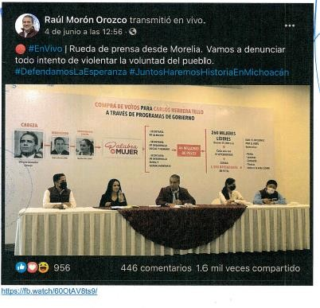

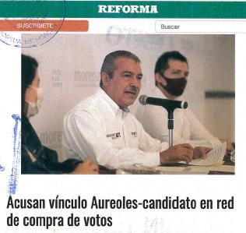

- Acta destacada fuera de protocolo número quinientos veintisiete, levantada a las veintiún horas con cuarenta y cinco minutos del diecisiete de junio de dos mil veintiuno, por el Notario Público Número 183, con sede en Villa Madero, Michoacán, a quien el compareciente le solicitó verbalmente realizar una fe de hechos

respecto de una publicación realizada en la red social denominada Facebook, en relación a lo cual señaló lo siguiente:

“… me indica que ingrese al perfil del usuario denominado ‘Raúl Morón Orozco’ y dé fe de una publicación que se realizó el día 4 de junio a las 12:56, atento a lo cual y siendo las veintiún horas con cincuenta y ocho minutos, procedo a buscar el citado usuario en la mencionada red social, por lo que una vez localizado, procedo a hacer la búsqueda de la publicación en cuestión, y una vez encontrada, advierto que se trata de la publicación de un video, del cual tomo captura de pantalla del video y de varias pantallas en donde se ve que el video fue compartido por varias personas, posteriormente paso a reproducirlo, descargarlo y dar fe de su contenido, para posteriormente guardarlo en tres memorias USB… Con lo anterior se dio por terminada la presente, siendo las veintidós horas con cuarenta y cinco minutos del día diecisiete de junio del presente año”.

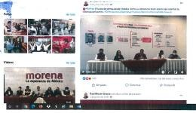

- Acta destacada fuera de protocolo número cuatrocientos ochenta y siete, levantada a las dieciocho horas del diecisiete de junio de dos mil veintiuno, por el Notario Público Número 487, residente en Morelia, Michoacán, a quien el compareciente le solicitó llevar a cabo una fe de hechos respecto de varias publicaciones realizadas en la red social Facebook, a lo que refirió, y que enseguida se transcribe:

“… para lo cual me proporciona los vínculos que más adelante trascribiré a la letra, con la finalidad de ingresar en ellos y

realizar la fe de hechos respecto de las publicaciones que contenga cada vínculo.
A continuación, a solicitud de DAVID ALEJANDRO MORELOS BRAVO, procedo a transcribir en la presente acta la entrevista realizada de MORENA en veda, publicada por Raúl Morón, misma que tiene el siguiente contenido:

>Buenos días, muchas gracias por acompañarnos. Les decía ayer que estamos haciendo varias investigaciones, esta es una de varias cuestiones, presentar denuncia ante Fiscalía Especializada de Delitos Electorales, demostrar operación directa del gobernador a favor de sus candidatos, denuncia de compra de votos y cooperación que se da desde las estructuras del gobierno estatal, que lo conozcan todos y todas. La gente ya decidió ser parte de la 4T y hacen hasta lo imposible para poder comprar la voluntad de la gente, muy lamentable que lo hagan con las mujeres, operación que se da con mujeres, llamamos a que la voluntad soberana del pueblo sea respetada, a que todos y todas hagan uso de sus derechos con libertad absoluta. Desde un programa noble como Palabra de Mujer, hacen una operación con votos, escuchar a otros donde llaman, lo verán, para que vean la perversidad del programa. Con operación descarada que la verdad da pena ajena. Es Seimujer Sedesoh y Sedrua quienes hacen esta operación con 46 mdp para la misma. Se presentaron dos recursos. David Ochoa dará cuenta de las denuncias, una denuncia ante fiscalía y una queja ante el INE, aunque ya sabemos que no harán nada, pero de todos modos interponemos recursos ante la instancia que ojalá actúen con decoro y dignidad. David Ochoa. Este mes se presentó ante la fiscalía una denuncia contra PRD, PRI y PAN coaligados en esta operación, deducimos que no solo es operación del gobierno estatal, y queja ante consejo general del IEM, dando a conocer irregularidades para ver cómo opera esta red de gobierno estatal. Para la denuncia fijo en artículos 403, fracción IV, del Código Penal federal, 407, 412 y también en fracción III del artículo 407 del mismo código menciona que comisión de esos delitos no habrá beneficio de libertad de demostrarse lo grave que es la red que se fraguó. Nos dimos cuenta en muchos eventos en campaña. Pero al tener elementos reales fue en el cierre, cuando mujeres valientes se acercaron a denunciar. Artículo 11 de la ley general de delitos electorales es donde se funda denuncia y queja. En un grupo de WhatsApp donde se maneja palabra de mujer de ahí se desprenden audios donde dice mi nombre es Ana María… Explica que por cercanía de elecciones no pueden entregar apoyos oficiales, ‘Ayer fuimos a capacitación, pero nos comentaron que no se puede dispersar nada’ ante reclamos explica que además de apoyos oficiales se les dará un extra a cambio de credencial de elector. Audio. ‘Esto es un extra, nos ira mejor, ayer fuimos a casa de gobierno a una reunión y

es un reemplazo porque no se puede entregar ahorita para que las mujeres no crean que no se les va a atender’ También explica que es apoyo de 1500, se entrega en dos partes, se debe comprobar que, con negocio y copia de credencial con fotos, con las cosas que venden y más adelante explica que la entrega de dinero. Audio. ‘Para las que no han recibido su pago serán por grupitos de hoy los que alcancemos y ya estarán depositando, no sé si me den cita para mañana, somos muchos enlaces, vamos a convocar por grupos y conforme les toque les iré llamando, solo pido paciencia y ser tolerantes’ Luego inician conversaciones por escrito para pedir pagos, algunas mujeres se quejan y exponen que quieren abandonar y les dijo que quería que vaciara todo, y borrar todo el teléfono. Hacer un llamado a las mujeres, se entienden las complicadas situaciones, pero les escuchamos, sabemos y confiamos en que no caerán, las michoacanas no nos vendemos, hacemos un llamado a que confíen y denuncien, las mujeres valientes se acercaron no los vamos a defraudar y confiar en que saldremos adelante. Raúl Morón. Es un delito grave, compañeros nos informan los que están dentro sabemos dónde están como se convocan sabemos lo que están haciendo y tenemos las listas de la gente que está actuando de esta manera, están en la denuncia y queja, pedir que se actúe pronto, no en un año. La demanda se presentó hace 3 días y esperamos que ya actúen, que la gente tenga libertad plena y soberana para determinar libremente su elección y volver a llamar a Silvano para que saque las manos del proceso y que juegue con lealtad, por primera vez en su vida. Dejando en libertad plena para que voten. Eso es lo que queríamos hacer público y llamar a las mujeres a que no vendan su dignidad, porque lo que hacen es un delito, que lo tengan claro y tengan conciencia y pueda haber consecuencias. Preguntas.
¿Con estás denuncias, si hay posibilidad de que, a partir de esto, que resultase ganador Carlos Herrera, usarían estos elementos para no dar validez a los resultados? Es un supuesto muy remoto, pero hacemos público a tiempo, le pedimos al fiscal que actúe con prontitud, por eso llamado a que la gente con libertad salga a optar por la preferencia que crean que es la mejor pero que no induzcan su decisión a favor de nadie y salgan con libertad. Tenemos confianza en la campaña que hemos hecho, estamos organizando lo pertinente para el día de la elección, confiamos en la gente. ¿Con esto se pudiera anular la elección?¿En audios y mensajes no se aprecia que se pueda que coaccionen el voto, pudieran explicar más? ¿Si las mujeres lo denuncian o ustedes lo infieren? Hay datos que no podemos decir porque es una denuncia, está en proceso, el objetivo es hacer público lo que pasa, porque tenemos derecho y que a juicio nuestro enrarece la limpieza de un proceso, y decir quién es el artífice, el gobernador que actúa con sus secretarías, eso lo hacemos porque hay evidencias

claras y objetivas de operación de 3 secretarías. No son las únicas, también SSP, C5, muchas instituciones que actúan y operan a favor de sus candidatos y candidatas, hacemos público esto porque la fiscalía especializada en delitos electorales actúa a partir de denuncias y de oficio, queremos llamar la atención para que se persiga o haya una declaración para que atemperen esta manera de actuar y atentos a lo que se presente. Mal haríamos en quedarnos callados por eso quisimos hacerlo público, decirle a la gente involucrada en estas operaciones que incurre en delito electoral grave que es cárcel, no pueden salir bajo fianza. ¿Nunca se dice compra de voto en audios ni textos? Son cuidadosos en hacer estas cosas, se infiere y la autoridad debe investigar, nosotros tenemos testimonios, pero están en la denuncia, pero están en manos de la autoridad, para que lo investiguen.
¿No se excede al dar a conocer esta información en plena veda? No, en cualquier momento se pueden hacer denuncias de delitos electorales. ¿La denuncia contra Silvano? No sé si sea tan concreto, pero si va denunciado el gobernador, y los titulares que se mencionaron de las secretarías comentadas. ¿El presidente AMLO anuncia que vendrá a Aguililla? Ojalá nos invite, ha estado en foco de atención nacional a partir de (sic) visita del Nuncio Apostólico y luego los incidentes presentados después de esta visita, platicar con candidata de allá, el anuncio de presidente de muestras de la preocupación que tiene para atemperar la violencia en el país y estado, con Aguililla que es foco rojo y no ha habido quien ponga orden.

Publicación que observé y doy fe de su contenido y procedo a imprimir y agregar en tres tantos… Con lo anterior se dio por terminada esta diligencia notarial, levantándose para constancia la presente acta, que previa lectura de la misma y de conformidad con su contenido, firma ante mí, en mi Oficio Público, el compareciente”.

De igual forma, los promoventes ofrecieron la prueba técnica consistente en los links que enseguida se describen, los cuales fueron desahogados mediante acta de certificación de seis de agosto, levantada por el Secretario Instructor y Proyectista adscrito a la ponencia instructora.

- https://fb.watch/5Zu-lQjhj/

- https://mediagroup.mx/2021/06/04/raul-moron-denuncia-presunta-red- de-compra-de-votos-a-favor-de-carlos-herrera/

3. https://www.facebook.com/109551420498709/posts/53096852169032 8/?d=n

  - https://fb.watch/5Zu-IQjh_j/.

  - https://fb.watch/60OtAV8ts9/

  - https://www.reforma.com/aplicacioneslibre/preacceso/articulo/default.a spx? rval=1&urlredirect=https://www.reforma.com/acusan-vinculo- aureoles-candidato-en-red-de-compra-de-votos/ar2196554?referer=-- 7d616165662f3a3a6262623b727a7a7279703b767a783a--

  - https://heraldodemexico.com.mx/elecciones/2021/6/4/denuncian- silvano-aureoles-al-candidato-gobernador-carlos-herrera-por-presunto- esquema-de-compra-de-votos-303367.html

  - https://www.jornada.com.mx/notas/2021/06/04/estados/morena- denuncia-aqobernadorsaureoles-por-presunto-delito-electora 1/

  - https://www.quadratin.com.mx/politica/sin-exhibir-pruebas-raul-moron- habla-desupuesta-compra-de- voto/?fbclid=lwAR1MwVCr6cpdqxhOgOAReJBY4yQWdztFojPYAIXr8o Vmr9OiTtQjqK1NZw

  - https://www.elsoldemorelia.com.mx/local/morena-expone-denuncia- ante-fepade-contra-silvano-aureoles-6800448.html

  - https://grupomarmor.com.mx/denuncia-morena-compra-de-votos-en- favor-de-herrera-a-traves-de-programa-palabra-de-mujer/

  - https://www.changoonga.com/2021/06/04/michoacan-con-captu ras- de-whats-morena-busca-acusar-aI-gober/

  - https://www.eldiariovision.com.mx/noticia/nota,95678/titulo,Compra+mi llonaria+de+votos+para+Herrera%2C+denuncia+Ra%C3%BAl+Mor% C3%83n+/

  - http://www.indiciomich.com/moron-denuncia-compra-de-votos-para- herrera-utilizando-programas-de-gobierno-estatal-por-46-millones/

  - https://www.contramuro.com/denuncian-presunta-compra-de-votos- con-proqrama-palabra-de-mujer/

  - https://cadenapolítica.com/2021/06/05/si!vano-aureoles-es- denunciado-por-raul-moron-por-compra-y-coaccion-del-voto/

  - https://www.elnorte.com/aplicacioneslibre/preacceso/articulo/default.as px?_rval=1&urlredirect=

  - https://www.elnorte.com/acusan-vinculo-aureoles-candidato-en-red-de- compra-de-votos/ar2196560?referer=-- d616165662f3a3a6262623b727a7a7279703b767a783a

  - https://postdata.news/morena-denuncia-compra-de-votos-mediante-e- programa-palabra-de-mujer/

  - https://moreliaenlinea.mx/46-millones-han-gastado-en-compra-de- votos-para-herrera-telle-acusa-rnorena/

  - https://www.informacionparaservir.com.mx/2021/06/denuncia-morena- comprade-votos-del-gobierno-de-michoacan-a-favor-del-candidato-de- silvano/

  - https://pcmnoticias.mx/2021/06/04/morena-denuncia-compra-de-votos- del-gobierno-de-michoacan-a-favor-de-candidato-de-silvano/

  - https://ciudadanosenred.com.mx/politica/denuncia-morena-a-silvano- aureoles-por-presunta-compra-de-votos-en-michoacan/

  - https://político.mx/centraI- electora1/elecciones2021/estados/michoacan/morena-michoacan- denuncia-ante-fepade-a-aureoles-y-carlos-herrera-por-presunta- compra-de-votos/

  - https://noticiasydebatem3.com/denuncian-por-compra-de-votos-a- silvano-aureoles/

  - https://www.respuesta.com.mx/index.php/home/politica/115000-acusa- morena-presunta-utilizacion-del-programa-palabra-de-mujer-para-la- compra-devotos.html

  - https://mujeresmas.mx/2021/06/04/denuncia-rauI-moron-ante-la- fepade-asilvano-aureoles-por-coaccion-del-voto/

  - https://elgatopolitico.news/2021/06/05/morena-denuncia-a-silvano- aureolespor-el-presunto-uso-de-recursos-publicos-para-la-compra-del- voto/

  - https://sinlineamx.com/morena-denuncia-al-gobernador-aureoles-por- uso-de-recursos-publicos-para-comprar-votos/

  - https://grupomarmor.com.mx/denuncia-morena-compra-de-votos-en- favor-deherrera-a-traves-de-programa-palabra-de-mujer/

  - https://canal13mexico.com/morelia/politicam/morena-denuncia- compra-de-votos-del-gobierno-de-michoacan-a-favor-de-carlos- herrera-tello/

  - https://fb.watch/6bf_LKWxA/

Links de los que se desprenden las siguientes imágenes, que de manera ilustrativa se muestran enseguida.

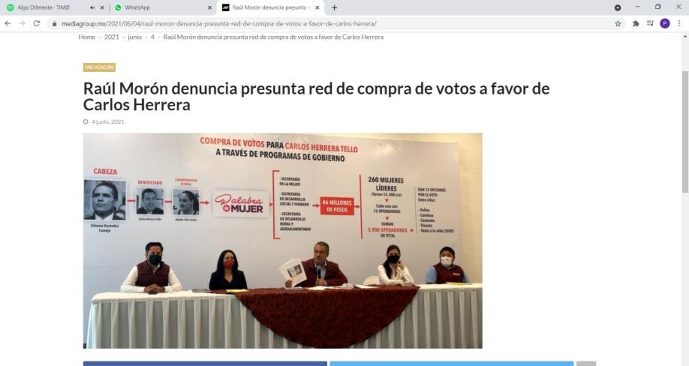

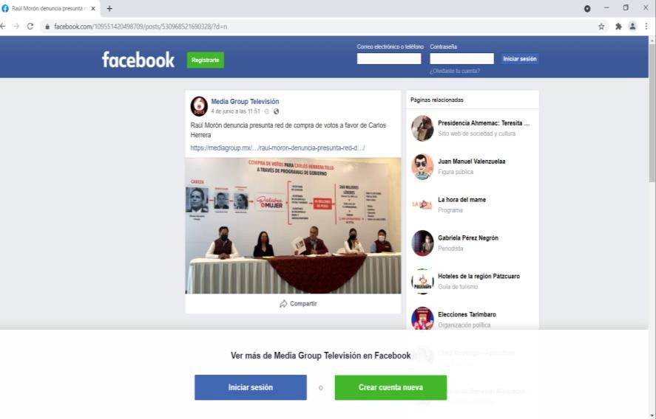

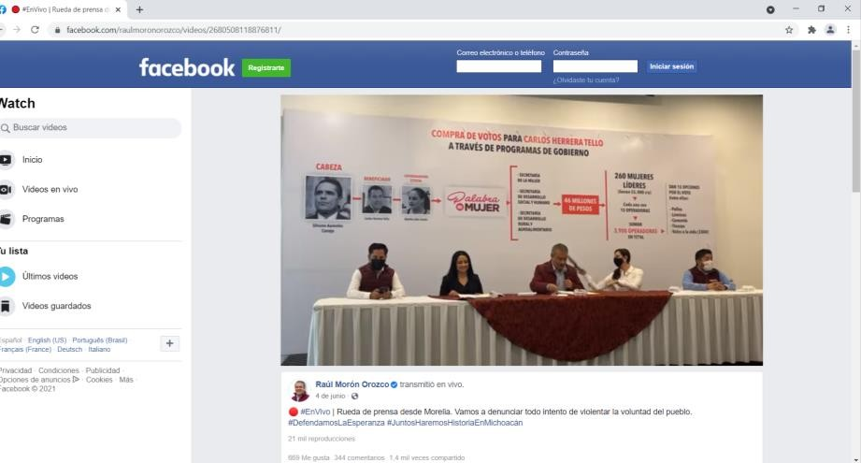

Pruebas documentales públicas -actas notariales- y pruebas técnicas -links-, que en términos de los artículos 16, fracciones I y III, 17, fracción IV, 19, y 22, fracciones I, II y IV, de la Ley de Justicia Electoral ameritan, las primeras, valor probatorio pleno, únicamente en cuanto a la fecha en que fueron elaboradas, respecto de las

personas que comparecieron ante los referidos fedatarios, y en cuanto a la verificación de las publicaciones y links que se mencionan en las mismas, pero no en cuanto al contenido de estos; mientras que las pruebas técnicas mencionadas solamente alcanzan un valor probatorio indiciario en términos de los citados artículos de la Ley de Justicia Electoral.

Ahora bien, no obstante lo anterior, lo infundado del agravio deviene de la ineficacia probatoria de los medios de convicción ofrecidos por la parte actora, pues si bien, de manera indiciaria es factible tener por acreditada la existencia de la conferencia de prensa, de cuatro de junio (elemento temporal) por parte del Delegado Nacional de MORENA en Michoacán, Raúl Morón Orozco, del representante propietario de MORENA ante el IEM, David Ochoa Valdovinos y, en su caso, de Gabriela Molina Aguilar, Rubén Pedraza y Gladys Butanda Macias (elemento personal); sin embargo, los indicios que de tales probanza resulta, en la especie, por sí solos son insuficientes para demostrar los hechos aducidos por los promoventes, en los términos que fueron precisados en su escrito de demanda.

Esto es, que el cuatro de junio, las personas mencionadas trasgredieron el periodo de veda electoral, al difundir propaganda calumniosa en contra del candidato a la gubernatura del Estado Carlos Herrera Tello, en la referida conferencia de prensa.

Lo anterior es de este modo, toda vez que de conformidad con el criterio de la Sala Superior¹¹¹, la restricción establecida para los partidos políticos y sus candidatos es la de no hacer uso, durante el periodo de veda electoral, de ningún tipo de propaganda, cuando

111 Al resolver los expedientes SUP-REP-16/2016 Y SUP-REP-22/2016 ACUMULADOS.

ello tenga como propósito la difusión de contenidos electorales; es decir, propaganda electoral.

Lo que en el caso particular no se acredita, ya que del contenido de las referidas actas notariales no se advierte ni siquiera de manera indiciaria la difusión de manifestaciones con las cuales se busque el apoyo para algún partido político, o para alguno de sus candidatos (elemento material).

Ello es así, pues del acta destacada fuera de protocolo número cuatrocientos ochenta y seis, de diecisiete de junio, se desprende que el fedatario público, de los cuarenta y cinco links que le fueron proporcionados, únicamente hizo alusión a dos de ellos señalando que al ingresar al link https://fb.watch/60OtAV8ts9/, se percató sobre la publicación de una rueda de prensa titulada “Compra de votos para Carlos Herrera Tello a través de programas de gobierno”, en la red social Facebook, teniendo como portavoz a Raúl Morón Orozco, en el que dicho personaje realizó la transmisión en vivo, sin que hubiera hecho alguna referencia al contenido de la misma; lo que también ocurrió al ingresar al último link del que dio fe sobre su existencia, y respecto del cual solamente señaló que correspondía a la página denominada “Reforma” en la que aparecía la siguiente manifestación “Acusan vínculo Aureoles-candidato en red de compra de votos”; por lo cual, de la misma no se advierte el uso de propaganda electoral.

Por otra parte, en cuanto al acta destacada fuera de protocolo número quinientos veintisiete, de diecisiete de junio, se advierte que el fedatario público únicamente precisó que respecto de la publicación de la cual se le solicitó que diera fe, se trataba de un video, del cual tomó captura de pantalla, señalando que el mismo había sido compartido “por varias personas”, para enseguida

reproducirlo, descargarlo y dar fe de su contenido, para posteriormente guardarlo en tres memorias USB; sin asentar en el acta de que se trata la transcripción de su contenido; de lo cual, tampoco se observa el uso de propaganda electoral.

Asimismo, por lo que ve al acta destacada fuera de protocolo número cuatrocientos ochenta y siete, de diecisiete de junio de dos mil veintiuno, se tiene que el fedatario público hizo constar que en la red social Facebook se encontró una publicación concerniente a la rueda de prensa de que se trata, de la que se puede tener únicamente un indicio sobre su contenido, en lo que interesa, que aparentemente se hizo la siguiente manifestación:

“Buenos días, muchas gracias por acompañarnos. Les decía ayer que estamos haciendo varias investigaciones, esta es una de varias cuestiones, presentar denuncia ante Fiscalía Especializada de Delitos Electorales, demostrar operación directa del gobernador a favor de sus candidatos, denuncia de compra de votos y cooperación que se da desde las estructuras del gobierno estatal, que lo conozcan todos y todas. La gente ya decidió ser parte de la 4T y hacen hasta lo imposible para poder comprar la voluntad de la gente, muy lamentable que lo hagan con las mujeres, operación que se da con mujeres, llamamos a que la voluntad soberana del pueblo sea respetada, a que todos y todas hagan uso de sus derechos con libertad absoluta. Desde un programa noble como Palabra de Mujer, hacen una operación con votos, escuchar a otros donde llaman, lo verán, para que vean la perversidad del programa. Con operación descarada que la verdad da pena ajena. Es Seimujer Sedesoh y Sedrua quienes hacen esta operación con 46 mdp para la misma. Se presentaron dos recursos. David Ochoa dará cuenta de las denuncias, una denuncia ante fiscalía y una queja ante el INE, aunque ya sabemos que no harán nada, pero de todos modos interponemos recursos ante la instancia que ojalá actúen con decoro y dignidad. David Ochoa. Este mes se presentó ante la fiscalía una denuncia contra PRD, PRI y PAN coaligados en esta operación, deducimos que no solo es operación del gobierno estatal, y queja ante consejo general del IEM, dando a conocer irregularidades para ver cómo opera esta red de gobierno estatal”.

Manifestaciones las anteriores que tampoco constituyen propaganda electoral, y menos aún, como lo afirman los partidos políticos inconformes, propaganda calumniosa en contra del candidato a la gubernatura del Estado Carlos Herrera Tello

(elemento material); pues como ha quedado de manifiesto en el apartado correspondiente de esta sentencia, en el cual se determinó que las expresiones referidas constituyen opiniones que, si bien son críticas, no hacen una imputación directa respecto de hechos o delitos no probados, sino que únicamente hacen alusión a cuestiones del ámbito noticioso, sin hacer alguna referencia específica a la comisión de un ilícito; pudiendo concluir que tales expresiones constituyen críticas severas que, en su caso, fueron difundidas con motivo del debate político, dentro del margen admisible de la libertad de expresión.

Aunado a lo anterior, frente al hecho de que la irregularidad señalada por los promoventes no fue debidamente demostrada; por otra parte, tampoco es posible constatar el grado de afectación en el proceso electoral y los resultados de la elección a la gubernatura del Estado, cuyos resultados pretenden impugnar, que haya ocasionado la violación al principio, norma constitucional o precepto convencional protector de derechos humanos aplicable.

Lo anterior es así, pues era precisamente ese daño y trascendencia lo que también debió ser acreditado con elementos materiales y objetivos por parte de los partidos políticos promoventes; sin que así haya acontecido en el presente caso.

Es decir, los partidos políticos actores fueron omisos en demostrar cómo o de qué grado fue la afectación para influir en los resultados, ya que sus manifestaciones sólo constituyen una narrativa sustentada en varias suposiciones hipotéticas sin soporte probatorio, pues aun y cuando refieren que la rueda de prensa de que se trata fue difundida ampliamente en diversos medios de comunicación, y para lo cual ofrecieron como prueba de su parte varios links de páginas de internet, en el caso, de la certificación

realizada por la ponencia instructora, por conducto del Secretario Instructor y Proyectista, se advierte, primeramente, que en diecisiete de los treinta y dos links proporcionados para su verificación ya no se encuentran las páginas que una vez estuvieron alojadas en los mismos; por lo cual, no es posible desprender ningún dato que sea de utilidad para determinar sobre la supuesta difusión masiva de la rueda de prensa mencionada.

Por otro lado, aún y cuando en los quince links restantes si se encontraron páginas relacionadas con dicho evento; sin embargo, tales probanzas, no son aptas para justificar la pretensión del actor, en cuanto a la difusión de la citada rueda de prensa.

Lo anterior es así, si se parte de la base, de que los promoventes no ofrecieron algún otro elemento de prueba a fin de corroborar los hechos que afirman en su demanda; por lo cual, los citados links y las páginas contenidas en los mismos no son suficientes para acreditar de manera fehaciente la supuesta difusión masiva de la mencionada rueda de prensa, y menos aún, el grado de afectación que pudiera haber causado la misma; en términos de la Jurisprudencia 4/2014, de rubro: “PRUEBAS TÉCNICAS. SON INSUFICIENTES, POR SÍ SOLAS, PARA ACREDITAR DE MANERA FEHACIENTE LOS HECHOS QUE CONTIENEN”¹¹².

En otras palabras, era precisamente ese daño y trascendencia lo que debió ser acreditado con elementos materiales y objetivos, lo que como ya se dijo, no acontece en el presente caso; de ahí que, resulte infundado su agravio, y por ende, no sea posible tener

112 Gaceta de Jurisprudencia y Tesis en materia electoral, Tribunal Electoral del Poder Judicial de la Federación, Año 7, Número 14, 2014, páginas 23 y 24.

acreditada la invalidez de la elección, por transgresión de los principios constitucionales, durante el periodo de veda.

Uso de propaganda negativa durante todo el proceso electoral.

Síntesis del agravio

En relación con el presente tema, los actores invocan la nulidad de la elección por violación a principios constitucionales de elecciones libres y auténticas, así como los principios de legalidad y equidad que rigen la materia electoral, lo cual sustenta bajo los siguientes hechos:

- Con fecha primero de junio, Selene Vázquez Alatorre, simpatizante y/o militante de MORENA, difundió en su red social Facebook un video titulado: “Carlos Herrera Tello. Representa a la mafia de la corrupción en Michoacán”.

- Con fecha veintiocho de junio, se difundió campaña negra y/o calumniosa en contra de Carlos Herrera Tello, a través de videos titulados: “La farsa de Carlos Herrera, candidato de Silvano para Gobernador”, “La corrupción de Carlos Herrera, candidato a gobernador por parte del PRI-PAN-PRD” y “CARLOS HERRERA TELLO, MAFIA DE LA CORRUPCIÓN EN MICHOACÁN”.

- Con fecha veintitrés de mayo, Christian Santiago Tapia, simpatizante y/o militante de MORENA en su red social Facebook, compartió un video titulado: “NO SEAS COMPLICE DE LA CORRUPCIÓN. SI ERES MAESTRO NO VOTES POR EL CANDIDATO DE SILVANO”.

- Con fecha tres de abril, la televisora TV Azteca, difundió un video calumnioso del candidato Carlos Herrera Tello, titulado: “En la mira está el exsecretario de Gobierno de Michoacán, Carlos Herrera Tello. Está acusado de corrupción y tráfico de influencias. Información de Federico Anaya”.

- Con fecha cinco de junio, dentro de la veda electoral, se difundió de manera masiva en el Estado de Michoacán, por medio de la prensa local Publimetro, propaganda negra titulada: “FGR solicita la orden de aprehensión para Silvano Aureoles y Carlos Herrera Tello”.

- Que, en todo el Estado de Michoacán, se difundieron en diversas fechas dentro del periodo de campaña electoral de Gobernador del Estado, particularmente en las redes sociales contenidos propagandísticos de tipo negativo y calumnioso en contra de Carlos Herrera Tello.

Conforme a lo anterior, la parte actora considera que, el efecto de las campañas negativas o calumniosas contra cualquier candidato es lesivo para el desarrollo de una justa electoral legítima.

Además, aduce que, con las probanzas ofrecidas se acreditó la existencia de una fuerte coacción en el electorado y la vulneración a los principios constitucionales de equidad, legalidad y voto libre y autentico.

Decisión de este Tribunal Electoral.

Al respecto, este Tribunal determina que al no encontrarse acreditada la irregularidad relativa al uso de propaganda negativa y/o calumniosa resulta infundado tal motivo de disenso

Marco normativo.

La propaganda electoral es el conjunto de escritos, publicaciones, imágenes, grabaciones, proyecciones y expresiones que durante la campaña electoral se difunden con el propósito de presentar ante la ciudadanía las distintas candidaturas; en consecuencia, la propaganda electoral es una forma de comunicación persuasiva para obtener el voto del electorado o desalentar la preferencia hacia un candidato, coalición o partido político.

Dicho de manera coloquial, es propaganda electoral todo acto de difusión que se realice en el marco de una campaña comicial, independientemente del ámbito de promoción, cuando se muestre objetivamente la intención de promover una candidatura o partido ante la ciudadanía, por incluir signos, emblemas y expresiones que los identifican, sea que estos elementos se encuentren marginal o circunstancialmente113.

Bajo esa secuencia argumentativa, el artículo 6º de la Constitución Política de los Estados Unidos Mexicanos reconoce con el carácter de derecho fundamental a la libertad de expresión e información, así como el deber del Estado de garantizarla, derecho que a la vez se consagra en los numerales 19, párrafo 2, del Pacto Internacional de Derechos Políticos y Civiles y 13, párrafo 1, de la Convención Americana sobre Derechos Humanos, disposiciones integradas al orden jurídico nacional en términos de lo dispuesto por el artículo 133 del propio ordenamiento constitucional.

113 Jurisprudencia 37/2010, de rubro: PROPAGANDA ELECTORAL. COMPRENDE LA DIFUSIÓN COMERCIAL QUE SE REALIZA EN EL CONTEXTO DE UNA CAMPAÑA COMICIAL CUANDO CONTIENE ELEMENTOS QUE REVELAN LA INTENCIÓN DE PROMOVER UNA CANDIDATURA O UN PARTIDO POLÍTICO ANTE LA CIUDANÍA, emitida por el Tribunal Electoral del Poder Judicial de la Federación.

De conformidad con el artículo 6º Constitucional, el ejercicio de dicha libertad no es absoluta, pues encuentra límites expresos en los casos en que:
- Se ataque a la moral
- Ataque los derechos de terceros
- Provoque algún delito
- Perturbe el orden público

Los instrumentos internacionales también reconocen y tutelan el carácter no absoluto de la libertad que se comenta. El Pacto Internacional de Derechos Civiles y Políticos de 1966, de la Organización de Naciones Unidas, establece en la parte conducente del artículo 19, lo siguiente:

(…)
Toda persona tiene derecho a la libertad de expresión; este derecho comprende la libertad de buscar, recibir y difundir informaciones e ideas de toda índole, sin consideración de fronteras, ya sea oralmente, por escrito o en forma impresa o artística, o por cualquier otro procedimiento de su elección.
El ejercicio del derecho previsto en el párrafo 2 de este artículo entraña deberes y responsabilidades especiales. Por consiguiente, puede estar sujeto a ciertas restricciones que deberán, sin embargo, estar expresamente fijadas por la ley y ser necesaria para:
  - Asegurar el respeto a los derechos o a la reputación de los demás;
  - La protección de la seguridad nacional, el orden público o la salud o la moral públicas.
(…)

La Convención Americana sobre Derechos Humanos de 1969, de la Organización de Estados Americanos, establece en la parte conducente de su artículo 13 lo siguiente:

Artículo 13. Libertad de Pensamiento y de Expresión
Toda persona tiene derecho a la libertad de pensamiento y de expresión. Este derecho comprende la libertad de buscar, recibir y difundir informaciones e ideas de toda índole, sin consideración de fronteras ya sea oralmente, por escrito o en forma impresa o artística, o por cualquier otro procedimiento de su elección.

El ejercicio del derecho previsto en el inciso precedente no puede estar sujeto a previa censura sino a responsabilidades ulteriores, las que deben estar expresamente fijadas por la ley y ser necesarias para asegurar:
    - el respeto a los derechos o a la reputación de los demás, o
    - la protección de la seguridad nacional, el orden público o la salud o la moral públicas.

…

En este sentido, la libertad de expresión da lugar a dos vertientes, entendidas en los siguientes términos:

Negativa | Libertad: No interferir sin justificación legítima, proporcional y estrictamente necesaria en razón de los fines. No censura previa.
Positiva | Proteger la investigación e información Facilitar o posibilitar formación de  opinión pública en una sociedad democrática.

El artículo 133 Constitucional, dispone que la Constitución, las leyes del Congreso de la Unión que emanen de ella y todos los tratados que estén de acuerdo con la misma, celebrados por el Presidente de la República, con aprobación del Senado -como en el caso son los que se citan-, son la ley suprema en nuestro país.

En este sentido, tenemos que, de los instrumentos jurídicos en mención, se obtiene que el derecho de libertad de expresión debe entenderse en su doble aspecto: como el derecho a la manifestación de ideas, juicios y opiniones, y como la obligación de respetar los límites expresamente señalados para el ejercicio del mismo.

Lo señalado vale para el ejercicio del derecho a la libertad de expresión en general. En el ámbito político-electoral existen también -por disposición constitucional-, límites y reglas específicos para el ejercicio de ese derecho por parte de los partidos políticos.

Los límites y bases que se comentan se encuentran establecidos en el artículo 41 Constitucional, que en la parte que interesa para la resolución del presente asunto establece:

Artículo 41. ...
La renovación de los poderes Legislativo y Ejecutivo se realizará mediante elecciones libres, auténticas y periódicas, conforme a las siguientes bases:
I. Los partidos políticos son entidades de interés público; la ley determinará las normas y requisitos para su registro legal y las formas específicas de su intervención en el proceso electoral. Los partidos políticos nacionales tendrán derecho a participar en las elecciones estatales, municipales y del Distrito Federal.
Los partidos políticos tienen como fin promover la participación del pueblo en la vida democrática, contribuir a la integración de la representación nacional y como organizaciones de ciudadanos, hacer posible el acceso de éstos al ejercicio del poder público, de acuerdo con los programas, principios e ideas que postulan y mediante el sufragio universal, libre, secreto y directo…
(…) III.
Apartado C. En la propaganda política o electoral que difundan los partidos deberán abstenerse de expresiones que denigren a las instituciones y a los propios partidos, o que calumnien a las personas.
…
Apartado D. Las infracciones a lo dispuesto en esta base serán sancionadas por el Instituto Federal Electoral mediante procedimientos expeditos, que podrán incluir la orden de cancelación inmediata de las transmisiones en radio y televisión, de concesionarios y permisionarios, que resulten violatorias de la ley.
…
- La organización de las elecciones federales es una función estatal que se realiza a través de un organismo público autónomo denominado Instituto Federal Electoral, dotado de personalidad jurídica y patrimonio propios, en cuya integración participan el Poder Legislativo de la Unión, los partidos políticos nacionales y los ciudadanos, en los términos que ordene la ley. En el ejercicio de esta función estatal, la certeza, legalidad, independencia, imparcialidad y objetividad serán principios rectores.
…

De la norma constitucional en cita se obtiene:

Que los artículos 6º y el 41 tienen la misma jerarquía normativa, por tanto, no son excluyentes entre sí; en consecuencia, deben interpretarse en forma armónica y funcional.

Es la Constitución General la que establece que la renovación de los poderes Legislativo y Ejecutivo se realizará conforme a las cinco bases establecidas en el artículo 41 constitucional.

Una de esas bases, la primera, establece claramente que la ley determinará las formas específicas de intervención de los partidos políticos en el proceso electoral.

Por otro lado, en la base tercera, se establece expresamente que en la propaganda política o electoral que difundan los partidos políticos, deberán abstenerse de expresiones que denigren a las instituciones y a los propios partidos, o que calumnien a las personas.

Los límites a la libertad de manifestación de ideas por parte de los partidos políticos se encuentran expresamente previstos y son del conocimiento pleno de los institutos políticos, por ser los propios legisladores, emanados de las filas de los partidos políticos, los que en su carácter de legisladores se erigieron en poder reformador de la Constitución y establecieron con ese rango, esa limitación a la libre manifestación de ideas u opiniones en el ámbito electoral; ello por considerarla fundamental para el desarrollo de los procesos electorales de renovación de poderes mencionados.

Ya en materia, el IEM es la autoridad responsable del ejercicio de la función estatal de dirigir, organizar y vigilar las elecciones en el Estado; el desempeño de su función se regirá por los principios de certeza, legalidad, máxima publicidad, objetividad, imparcialidad, independencia, equidad y profesionalismo.

En este sentido -los límites al derecho de manifestación de ideas por parte de los partidos políticos-, es de tener en cuenta que

respetar la norma fundamental es una obligación absoluta a cargo de los propios partidos políticos y que el Instituto Electoral de Michoacán, en el caso que nos ocupa, no supervisa, verifica, monitorea o prejuzgada en forma alguna sobre el contenido de su propaganda. Por esta razón, el citado Instituto, en ningún caso que aluda infracción por denigración o calumnia, puede iniciar oficiosamente procedimiento alguno.

En efecto, de conformidad con el párrafo segundo del artículo 256 del Código Electoral, los procedimientos relacionados con la difusión de propaganda que denigre o calumnie sólo podrán iniciar a instancia de parte afectada.

El cual además en lo que aquí interesa, dispone que se entenderá por calumnia la imputación de hechos o delitos falsos con impacto en un proceso electoral.

El procedimiento para el conocimiento de las faltas y aplicación de sanciones administrativas podrá iniciar a instancia de parte o de oficio, cuando cualquier órgano del Instituto tenga conocimiento de la comisión de conductas infractoras.

La facultad de la autoridad electoral para fincar responsabilidades por infracciones administrativas prescribe en el término de tres años, contados a partir de la comisión de los hechos o que se tenga conocimiento de los mismos.

Bajo esa secuencia argumentativa, el Código Electoral del Estado, dispone en su artículo 87, en lo que aquí interesa, las obligaciones de los partidos políticos: “[…] n) Abstenerse, en su propaganda política o electoral, de cualquier expresión que calumnie a las instituciones, a los partidos políticos y a las personas; […]”

En este orden de ideas, es importante apuntar que este Tribunal concibe el derecho a la libertad de expresión como un valor democrático-fundamental.

Y reconoce que es tal la importancia que reviste el derecho de la libertad expresión en la formación de la opinión pública, que debe entenderse que opera en su favor una presunción de prevalencia en todo momento, razón por la cual sus restricciones deben ser expresas y siempre ponderadas en relación con el contexto fáctico al que aluden o en el que se manifiestan.

Este Órgano Jurisdiccional tiene en cuenta que, en un Estado democrático, el ejercicio del derecho de voto es fundamental y que el sufragio sólo se puede emitir cuando el electorado cuenta con un acceso adecuado a la información, además de tener el derecho a la libertad de expresar su pensamiento y opinión.

En ese sentido, la Suprema Corte de Justicia de la Nación, ha considerado que los derechos fundamentales de libre expresión de ideas, de imprenta, comunicación y acceso a la información, son indispensables para la formación de la opinión pública, componente necesario para el funcionamiento de un Estado de Derecho con democracia representativa.

Lo anterior se advierte en el texto de la tesis de jurisprudencia del Pleno del Máximo Tribunal de la República, identificado con la clave P./J. 24/2007, que es del rubro siguiente: “LIBERTAD DE EXPRESIÓN. LOS ARTÍCULOS 6o. Y 7o. DE LA CONSTITUCIÓN POLÍTICA DE LOS ESTADOS UNIDOS MEXICANOS ESTABLECEN DERECHOS FUNDAMENTALES DEL ESTADO DE DERECHO”.

Ahora bien, la protección constitucional de la libertad de expresión, entendida como la emisión de ideas, juicios, opiniones y creencias personales, incluye el derecho a expresar convicciones políticas, morales, religiosas, filosóficas o de cualquier otro tipo, en términos de lo previsto en los artículos 1º, 3º, 6º, y 7º, en concordancia con los artículos 40 y 41, todos de la Constitución Política de los Estados Unidos Mexicanos.

Del mismo modo, la Suprema Corte de Justicia ha considerado que el derecho fundamental a la libertad de expresión comprende tanto la libertad de expresar el pensamiento propio (dimensión individual), como el derecho a buscar, recibir y difundir información e ideas de toda índole. Así, al garantizar la seguridad jurídica de no ser víctima de un menoscabo arbitrario, en la posibilidad para manifestar el pensamiento propio, la garantía al derecho de libertad de expresión asegura el derecho de todos a recibir cualquier información y a conocer la expresión del pensamiento ajeno, lo cual se asocia a la dimensión colectiva o social del ejercicio de este derecho individual o personal.

Esto es, la libertad de expresión garantiza un intercambio de ideas e información, que protege tanto la comunicación a otras personas de los propios puntos de vista como el derecho de conocer las opiniones, relatos y noticias que los demás tienen y quieren difundir.

Las consideraciones en cita están contenidas en la tesis de jurisprudencia del Pleno de la Suprema Corte de Justicia de la Nación, identificada con la clave P./J. 25/2007, que obra bajo el rubro: “LIBERTAD DE EXPRESIÓN. DIMENSIONES DE SU
CONTENIDO”, consultable en el Semanario Judicial de la

Federación y su Gaceta Tomo XXV, Mayo de 2007, página mil quinientos veinte.

En este orden de ideas, el derecho de libertad de expresión es, efectivamente, un medio para el intercambio de ideas e información que protege tanto la comunicación a otras personas de los propios puntos de vista, como el derecho de conocer las opiniones, relatos y noticias, que los demás tienen y quieran difundir.

Ahora bien, no se debe soslayar que las expresiones usadas en los invocados artículos 6°, párrafo primero, y 7°, párrafo primero, de la Constitución Política de los Estados Unidos Mexicanos, para establecer las restricciones, deberes o limitaciones al derecho a la libertad de expresión, constituyen preceptos y conceptos jurídicos que requieren ser interpretados, tanto para su reglamentación, como para resolver los litigios que con motivo de su ejercicio surjan en la realidad social; ante ello, resulta necesario que, en su caso, el órgano competente realice un examen sumamente cuidadoso de los derechos fundamentales en ejercicio, con los bienes constitucionalmente protegidos y los valores que confluyen en un determinado caso concreto, a fin de impedir tanto la limitación injustificada y arbitraria del derecho a la libertad de expresión, como el ejercicio abusivo e incluso ilícito de tal derecho.

Para ello, las restricciones, deberes o limitaciones se deben interpretar en forma estricta, al tiempo que los derechos fundamentales, en este caso, el derecho a la libertad de expresión y a la libertad de imprenta, en el ámbito político y electoral, se deben interpretar en forma amplia o extensiva, a fin de desarrollar el derecho y su ejercicio, sin exceder las restricciones, constitucional y legalmente previstas.

En este sentido, resulta aplicable la jurisprudencia 11/2008, de la Sala Superior, de rubro: “LIBERTAD DE EXPRESIÓN E INFORMACIÓN. SU MAXIMIZACIÓN EN EL CONTEXTO DEL DEBATE POLÍTICO”114.

En efecto, es criterio reiterado de la Sala Superior del Tribunal Electoral del Poder Judicial de la Federación, que cuando el ejercicio de los derechos fundamentales, incluidos los derechos de libertad de expresión, libertad de información y libertad de imprenta, previstos en los artículos 6º y 7º de la Constitución Política de los Estados Unidos Mexicanos, se realiza con el fin de obtener el voto de los ciudadanos para acceder a un cargo de elección popular, tales derechos fundamentales se deben interpretar con arreglo al método sistemático, en los términos de lo dispuesto en los artículos 14, párrafo cuarto y, 41, de la Constitución General de la República, en razón de que tanto los partidos políticos nacionales como los ciudadanos que aspiran a obtener un cargo de elección popular, están sujetos a los deberes, restricciones y limitaciones que la propia Constitución establece al respecto y, en especial en la materia política en general y en la político-electoral en específico.

Por su parte, las elecciones libres, auténticas y periódicas sustentadas en el voto universal, libre, secreto, personal y directo de los ciudadanos, en conjunción con la libertad de expresión y difusión de las ideas e información, en particular, en su aspecto de libertad de debate y crítica política, así como el pleno ejercicio de los demás derechos político-electorales de los ciudadanos, constituyen el fundamento de toda democracia constitucional.

114 Consultable en la Gaceta de Jurisprudencia y Tesis en materia electoral, Tribunal Electoral del Poder Judicial de la Federación, Año 2, Número 3, 2009, páginas 20 y 21.

Así, con relación a la libertad de expresión en el ámbito político, también se debe atender a las disposiciones fundamentales en materia política en general, y política-electoral en especial; por ejemplo, en el orden local, las concernientes a la calidad que se otorga a los partidos políticos como entidades de interés público; el derecho que se prevé a favor exclusivo de los ciudadanos michoacanos para intervenir en los procedimientos electorales, el principio de equidad entre los partidos políticos, que se debe garantizar tratándose de los elementos con los que deben contar para llevar a cabo sus actividades, con relación a las reglas a que se debe sujetar su financiamiento público y privado, las reglas aplicables para sus precampañas y participación en las campañas electorales; el principio de equidad que debe prevalecer en el uso permanente de los medios de comunicación social; los principios rectores de la función electoral, especialmente, los de certeza, imparcialidad, objetividad, independencia y legalidad; los principios, entre otros, de honradez e imparcialidad, que deben imperar en la aplicación de los recursos públicos, que están bajo las responsabilidad de los servidores públicos.

Sin embargo, no se puede olvidar que en el caso de los partidos políticos, se debe considerar que se trata de entidades de interés público, lo cual implica que la sociedad en general y el Estado mismo tienen un legítimo interés en que cumplan los fines que constitucionalmente les están asignados y que sujeten su actuación a las prescripciones constitucionales y legales respectivas, particularmente, las que atañen a su intervención en la vida política en general y en los procedimientos electorales en especial.

Ante esta circunstancia, el ordenamiento legal mexicano ofrece una solución a través del artículo 41, fracción III, apartado C, de la

Constitución Política de los Estados Unidos Mexicanos, mismo que establece lo siguiente:

ARTÍCULO 41.
[…]
Apartado C
En la propaganda política o electoral que difundan los partidos, deberán abstenerse de expresiones que denigren a las instituciones y a los propios partidos, o que calumnien a las personas.
[…]

Por su parte, el Código Electoral del Estado de Michoacán, dispone en lo que aquí interesa lo siguiente:

ARTÍCULO 169. Los partidos políticos gozarán de libertad para realizar propaganda a favor de sus candidatos, programas y plataformas, la que deberán respetar mutuamente.
[…]
La propaganda política o electoral, deberá abstenerse de expresiones que denigren a las instituciones y a los propios partidos, que calumnien a las personas o que invada su intimidad.

Cabe mencionar que las disposiciones constitucional y legal transcritas anteriormente, tienen como propósitos centrales:

- Fortalecer y consolidar un sistema plural y competitivo de partidos políticos y la equidad en las condiciones de la contienda político electoral.

Acorde con lo anterior, es razonable estimar que el legislador ordinario federal y local, al establecer las limitaciones legales bajo análisis, consideró que no era posible avanzar en la consolidación de un sistema de partidos plural y competitivo, si no se garantizaba, entre otras condiciones, el deber de los partidos políticos de abstenerse de denigrar a las instituciones y a los partidos o de calumniar a las personas en la propaganda política que utilicen.

La expresión "propaganda política" está sujeta a restricciones legales y constitucionales, lo que implica que a los partidos políticos

no les está permitido formular las expresiones no protegidas normativamente contra los sujetos protegidos (ciudadanos, instituciones públicas, partidos políticos), mediante la propaganda política.

En conclusión, la propaganda electoral no es irrestricta sino que tiene límites, los cuales están dados por las limitaciones constitucionalmente previstas a la libertad de expresión, libertad de información y libertad de imprenta.

En esa medida, el régimen jurídico específico aplicable a la libertad de expresión en relación con la propaganda electoral que difundan los partidos políticos a través de los medios electrónicos de comunicación constituyen una reglamentación en el ámbito electoral de las limitaciones constitucionalmente previstas al derecho a la libertad de expresión establecidas en el propio artículo 6º de la Constitución Federal, en relación con la libertad de imprenta consagrada en el artículo 7º, en el entendido de que, bajo una interpretación de carácter sistemático, tales disposiciones deben interpretarse en correlación con lo dispuesto en los artículos 41 Constitucional y 169 del Código local.

Finalmente, deviene de cabal importancia argüir que, la Sala Superior –en el juicio SUP-REC-868/2015 y acumulados–, ha destacado los siguientes principios y valores constitucionales, característicos de la materia electoral, en un Estado de Derecho Democrático:

  - Los derechos fundamentales de votar, ser votado o votada, de asociación y de afiliación, en cuanto tienen la estructura de principios.

- El derecho de acceso para la ciudadanía, en condiciones generales de igualdad, a las funciones públicas del Estado.
- El principio de elecciones libres, auténticas y periódicas.
- El sufragio universal, libre, secreto, directo, personal, intransferible y auténtico.
- La maximización de la libertad de expresión y del derecho a la información en el debate público que debe preceder a las elecciones.
- El principio conforme al cual los partidos políticos nacionales deben contar, de manera equitativa, con elementos adecuados para llevar a cabo sus actividades ordinarias permanentes; de campaña y otras específicas.
- La equidad en el financiamiento público; la prevalencia de los recursos públicos sobre los de origen privado.
- Los principios rectores de la función estatal electoral: certeza, legalidad, independencia, imparcialidad, objetividad, máxima publicidad y profesionalismo.
- La presunción de constitucionalidad y legalidad de los actos y resoluciones electorales; el de la tutela judicial efectiva en materia electoral.
- La definitividad de actos, resoluciones y etapas, en materia electoral; la equidad en la competencia entre los partidos políticos y candidatas y candidatos independientes.
- El principio de reserva de ley en materia de nulidades de elecciones, conforme al cual solo en la ley se deben de establecer las causas de nulidad del voto, de la votación recibida en las mesas directiva de casilla y de la elección en su conjunto.

Tales principios rigen la materia electoral y, por ende, constituyen los elementos y características fundamentales de una elección

democrática, cuyo cumplimiento es imprescindible para que una elección sea considerada constitucional y legalmente válida¹¹⁵.

Estudio del caso concreto.

Relativo a uso de propaganda negativa y/o calumniosa atribuible al partido político MORENA en contra del candidato Carlos Herrera Tello durante el desarrollo de la contienda lo cual se realizó de manera sistemática y reiterada, bajo los siguientes hechos:

  - Con fecha primero de junio, a las 8:02 ocho horas con dos minutos, Selene Vázquez Alatorre simpatizante y/o militante del partido MORENA, difundió en su red social Facebook, un video con propaganda negra y/o calumniosa en contra de Carlos Herrera Tello, manifestando: “Ojo! Vamos con Alfredo Ramírez Bedolla” insertando además el video titulado “Carlos Herrera Tello. Representa a la mafia de la corrupción en Michoacán.”, lo que aduce puede ser visto en el link: https://www.facebook.com/100008782544040/posts/26060626463 63128/?d=n; mismo que fue verificado por este Órgano Jurisdiccional.

  - Con fecha veintiocho de junio, se difundió campaña negra y/o calumniosa en contra del entonces candidato Carlos Herrera Tello, a través de un video titulado “La farsa de Carlos Herrera, candidato de Silvano para Gobernador”, la cual fue remitida a diversos usuarios de celular vía WhatsApp, proveniente del número
(52) 56 24 30 68 48; de igual manera el día treinta de junio, se difundió otro video con propaganda negra y/o calumniosa en contra del mismo candidato, por medio de un video titulado: “La corrupción de Carlos Herrera, candidato a gobernador por

115 Sirve de apoyo a lo anterior la tesis X/2001, de rubro: “ELECCIONES. PRINCIPIOS CONSTITUCIONALES Y LEGALES QUE SE DEBEN OBSERVAR PARA QUE CUALQUIER TIPO DE ELECCIÓN SEA CONSIDERADA VÁLIDA”.

parte del PRI-PAN-PRD”; también con fecha dos de junio, se difundió otro video por WhatsApp del número celular: (52) 443 48
54 286, titulado “CARLOS HERRERA TELLO, MAFIA DE LA CORRUPCIÓN EN MICHOACÁN”

Lo anterior aduce puede ser acreditado con la prueba técnica consistente en un CD, “presentado ante la autoridad administrativa”; prueba que no fue exhibida en el presente juicio promovido ante este Tribunal Electoral.

  - Con fecha veintitrés de mayo, a las 17:41 diecisiete horas con cuarenta y un minutos, el C. Christian Santiago Tapia, simpatizante y/o militante de MORENA (en su red social invita al voto masivo por MORENA), compartió video (a su vez compartido 60 veces) con la imagen de Carlos Herrera Tello, con la leyenda “NO SEAS COMPLICE DE LA CORRUPCIÓN. SI ERES MAESTRO NO VOTES POR EL CANDIDATO DE SILVANO”, el cual puede verse en el siguiente enlace electrónico: https://www.facebook.com/chrisantapia?_cft_[0]=AZXXhlkWPT2jE m_ex4ggYTgg6tCnyGLP2QgTERm_2U4aJN3uUbZVYK_rK70ayg XOMs6RTBex9N7YTvOWT_pLJ1Cr- gvYxRouJSPwyLNyutzP2CQYZ9YzzAtpiRRTsYfNyOc&_tn_=- UC%2CP-R; mismo que fue verificado por este Tribunal Electoral:

  - Con fecha tres de abril, TV Azteca noticias compartió en sus redes sociales (diez mil veces compartido) un video calumnioso del candidato Carlos Herrera Tello, con el encabezado “En la mira está el ex secretario de Gobierno de Michoacán, Carlos Herrera Tello. Está acusado de corrupción y tráfico de influencias”; el cual puede verse en el siguiente link: https://fb.watch/60If3rjabT/, el cual fue verificado por este órgano colegiado:

Video que aduce la parte actora, además de haber sido compartido 10 mil veces, destaca la entrevista a la Senadora de MORENA- Blanca Estela Piña y el diputado federal Genaro Fernández Noroña- del partido del Trabajo, aliado de MORENA en la campaña para gobernador de Michoacán. Lo que lleva al actor a concluir que la estrategia de campaña negativa en contra del candidato Carlos Herrera Tello, fue orquestada por el partido político MORENA y sus simpatizantes y/o militantes, ya que del contenido de los diferentes videos se deduce que hay un común denominador que es la - corrupción- coincidente con el discurso de ese partido y del candidato Alfredo Ramírez Bedolla.

Hechos que se acreditan con el acta de certificación de fecha cinco de agosto, emitida por este Tribunal Electoral y que se inserta para su comprobación:

ACTA DE CERTIFICACIÓN DE DIRECCIONES ELECTRÓNICAS, SEÑALADAS DENTRO DEL JUICIO DE INCONFORMIDAD TEEM-JIN- 165/2021- - - - - - - - - - - - - - - - - - - - - - - - - - - - - - - - - - - - - - - - - - - - - - - - -

En la ciudad de Morelia, Michoacán, siendo las veintiún horas con cincuenta minutos del cinco de agosto de dos mil veintiuno, la maestra Martha Margarita García Rodríguez, Secretaria Instructora y Proyectista, procedo a realizar la verificación y desahogo de contenido de las direcciones electrónicas que fueron ofrecidas como pruebas en el juicio de inconformidad corresponde al tema “USO DE PROPAGANDA NEGATIVA DURANTE TODO EL PROCESO
ELECTORAL”, en ejercicio de las facultades que me otorga el artículo 18, fracción VIII, del Reglamento Interno del Tribunal Electoral del Estado de Michoacán, y en cumplimiento al proveído de esta misma fecha, dictado dentro de los autos que integran el juicio de inconformidad citado al rubro.

En ese sentido, del escrito de demanda, se desprende que refiere como medio probatorio los siguientes links:

Publicaciones en Facebook siguientes:

    - En el perfil de Facebook de Selene Vázquez Alatorre, bajo el título Ojo! Vamos con Alfredo Ramírez Bedolla: “Carlos Herrera Tello. Representa a la mafia de la corrupción en Michoacán”:

2. https://www.facebook.com/100008782544040/posts/26060626463631 28/?d=n

- En el perfil de Facebook de Christian Santiago Tapia, bajo el título “NO SEAS COMPLICE DE LA CORRUPCIÓN. SI ERES MAESTRO NO VOTES POR EL CANDIDATO DE SILVANO”:

- https://www.facebook.com/chrisantapia?_cft_[0]=AZXXhlkWPT2jEm_e x4ggYTgg6tCnyGLP2QgTERm_2U4aJN3uUbZVYK_rK70aygXOMs6R TBex9N7YTvOWT_pLJ1Cr- gvYxRouJSPwyLNyutzP2CQYZ9YzzAtpiRRTsYfNyOc&_tn_=- UC%2CPR

- En el perfil de Facebook, tropiezosAztecaNoticias/videos; bajo el título: “En la mira está el exsecretario de Gobierno de Michoacán, Carlos Herrera Tello. Está acusado de corrupción y tráfico de influencias”:

- https://fb.watch/60If3rjabT/

- Acto seguido, se procede a verificar el contenido de las direcciones electrónicas antes referidas:

1. https://www.facebook.com/100008782544040/posts/2606062646363128
/?d=n

Ojo! Vamos con Alfredo Ramírez Bedolla: “Carlos Herrera Tello. Representa a la mafia de la corrupción en Michoacán”:

El cual al iniciar tiene las siguientes palabras: “SILVANO AUREOLES” “morena. La esperanza de México” “El candidato Silvano Aureoles enfrenta numerosas denuncias y cuentas por aclarar al pueblo michoacano.” Al correr el video se advierte diversas imágenes donde aparece Carlos Herrera Tello y Silvano Aureoles Cornejo, así como los logos de los partidos PRI, PAN Y PRD, así como la imagen de diversas personas y lugares, de igual forma se advierte la imagen del entonces candidato a gobernador del partido Morena en lo que parece ser un mitin político; el cual contiene el siguiente audio:

“Carlos Herrera Tello representa a la mafia de la corrupción en Michoacán, el candidato de Silvano Aureoles enfrenta numerosas denuncias y cuentas por aclarar al pueblo de Michoacano como Alcalde Zitácuaro asignó contratos millonarios a sus propias empresas por obras sin transparencia, y como Secretario de Gobierno de Silvano es responsable de una deuda 4 mil millones de pesos que tiene Estado, incluso los partidos que ahora lo respaldan lo denunciaron por tener una red de corrupción junto con Silvano Aureoles, Carlos Herrera representa el abuso de autoridad, la corrupción y el tráfico de influencias, esta elección la opción es elegir entre los malos gobiernos con abusos y engaños de Silvano, o un Gobierno Honesto del lado de la gente, es momento de defender la esperanza de Michoacán, este seis de junio vota Bedolla, vota todo Morena, la esperanza de México.”

Se inserta la imagen de como inicia el video, a efecto de una correcta ilustración

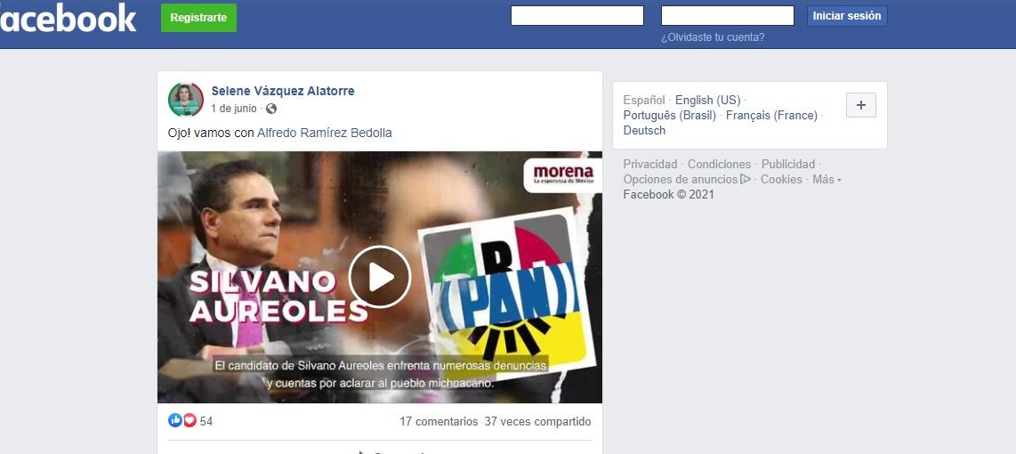

Publicado el primero de junio. Mismo que contiene 54 me gusta. 17 comentarios.
37 veces fue compartido.
2.https://www.facebook.com/chrisantapia?_cft_[0]=AZXXhlkWPT2jEm_ex4 ggYTgg6tCnyGLP2QgTERm_2U4aJN3uUbZVYK_rK70aygXOMs6RTBex9 N7YTvOWT_pLJ1Cr-
gvYxRouJSPwyLNyutzP2CQYZ9YzzAtpiRRTsYfNyOc&_tn_=-UC%2CP-R

“NO SEAS COMPLICE DE LA CORRUPCIÓN. SI ERES MAESTRO NO VOTES POR EL CANDIDATO DE SILVANO”
Acto seguido, se procede a verificar el contenido del link denunciado, el cual dirige a una página de Facebook, el cual dirige a una supuesta cuenta de
-Christian Santiago Tapia- perfil que es privado y no se puede acceder a su contenido, siendo visible solo su portada, la cual se inserta como imagen:

Imagen de la que únicamente se advierte lo que al parecer son máquinas de construcción de la marca CAT, una persona del sexo masculino y una menor de edad.

Sin que sea posible acceder al video que aducen se encuentra en dicho link, difundido en el perfil de Facebook de Christian Santiago Tapia, supuesto simpatizante o militante de MORENA.

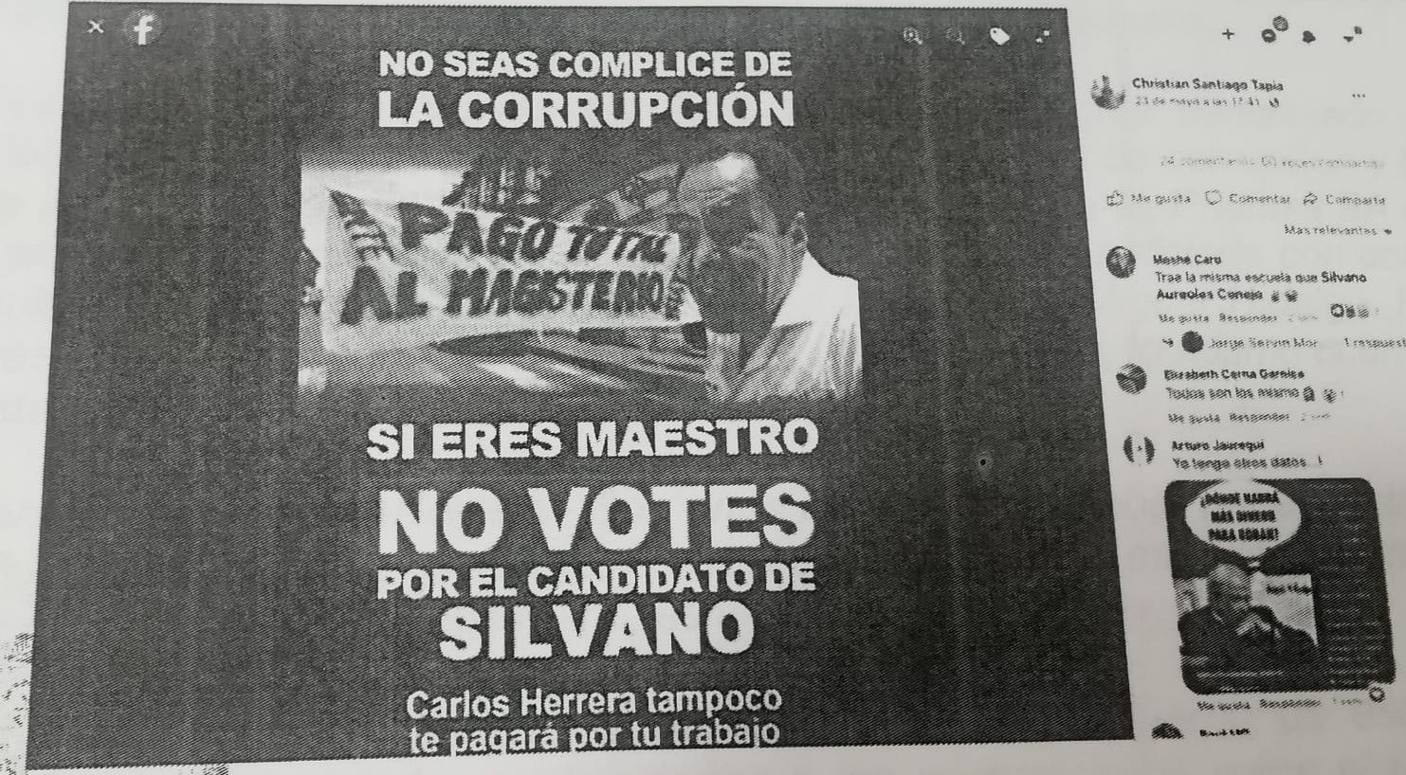
3. https://fb.watch/60If3rjabT/

“En la mira está el exsecretario de Gobierno de Michoacán, Carlos Herrera Tello. Está acusado de corrupción y tráfico de influencias”:
Acto seguido, se procede a verificar el contenido del link denunciado, el cual dirige a una página de Facebook, el cual dirige a una supuesta cuenta de

-Azteca Noticias- y en lo que aquí interesa en su publicación de data dos de abril, intitulada “En la mira está el exsecretario de Gobierno de Michoacán, Carlos Herrera Tello.

Está acusado de corrupción y tráfico de influencias información de Federico Anaya.” Al correr el video se advierte diversas imágenes donde aparece Carlos Herrera Tello y el conductor de noticias Azteca noticias, después aparece en cuadro el diputado federal Gerardo Fernández Noroña, posteriormente sale a cuadro en diversas imágenes de nueva cuenta Carlos Herrera Tello y después aparece a cuadro la Senadora Blanca Piña y posteriormente vuelve a salir en diferentes ángulos del citado Herrera Tello, durante el video se observa un cintillo con el siguiente contenido: “BAJO INESTIGACIÓN. DENUNCIAS CONTRA EXFUNCIONARIO. Algo malo
pasa en Michoacán.”, video que contiene el siguiente audio:

“Conductor.- No es todo en la mira también está el ex secretario del Gobierno de Michoacán Carlos Herrera Tello, está acusado de corrupción y tráfico de influencias.

Reportero.- Diputados Federales y Senadores pedirán que la Auditoria de la Federación retome las investigaciones sobre los actos de corrupción en los que presuntamente incurrió Carlos Herrera Tello, ex Secretario de Gobierno de Michoacán y ex Presidente Municipal de Zitácuaro.

Diputado. (Gerardo Fernández Noroña) Este hombre Herrera, tendrá que hacer frente a sus consecuencias jurídicas.

Senadora (Blanca Piña) Si hay denuncias para, investigarse, si todos estos desfalcos que supuestamente existen en la región de Zitácuaro.

Reportero.- En 2016 Carlos Herrera fue denunciado en la tribuna del Senado de la Republica por presuntos actos de corrupción y tráfico de

influencias. Según las acusaciones que pesan sobre él, Phomsa SA de CV Construcciones empresa de la que es socio, resultó beneficiada con contratos multimillonarios por parte de la entonces Delegación Miguel Hidalgo. Recibió presuntos pagos por obras que nunca se llevaron a cabo, lo mismo ocurrió en el Estado de Michoacán.

Diputado Federal.- Son unos ladrones, no debió haber metido ni un solo negocio, ni uno, ps cómo. A ver el nepotismo es castigado, cómo te vas a dar contratos a ti mismo mano, es el colmo de la desvergüenza.

Reportero.- Como Secretario de Gobierno de esa Entidad también tendrán que dar explicaciones a los michoacanos sobre el uso de los recursos públicos que la federación le ha dado a esa entidad.

Senadora.- Según la Auditoria Superior de la Federación hay un déficit de
19 mil millones de pesos, faltan, queremos nosotros los michoacanos conocer y saber que se hace con el dinero que manda la federación.

Reportero. Así que tarde que temprano Carlos Herrera Tello, tendrá que rendir cuentas y comprobar la transparencia de sus negocios. Federico Anaya, Azteca Noticias.”

Se insertan las imágenes de como inicia el video y como concluye, a efecto de una correcta ilustración:

Video que se advierte tuvo 507 comentarios y fue compartido 10 mil veces.

De la verificación realizada por la servidora pública autorizado, a las direcciones electrónicas previamente descritas, presentadas como prueba en el juicio en que se actúa, se pudo constatar que el contenido de la mismas son imágenes fotográficas, clips de video, y audios, archivos de los cuales se obtuvieron las imágenes insertas, la descripción y contenido de los videos en texto transcritos, lo cual se hace constar para los efectos legales a que haya lugar.

Con lo anterior se concluye la presente diligencia, siendo las veintitrés horas cincuenta minutos del mismo día de su inicio. Doy fe.

  - De igual forma aduce que, el cinco de junio, -dentro de la veda electoral- se difundió de manera masiva en el Estado de Michoacán (particularmente el Morelia) por medio de prensa local en el medio denominado -Publimetro- propaganda negativa en contra del candidato Carlos Herrera Tello, con el encabezado -FGR solicita la orden de aprehensión para Silano Aureoles y Carlos

Herrera Tello- señalando además que en esa misma fecha se interceptó a un joven que estaba repartiendo dichos periódicos, y fue cuestionado sobre quien lo había mandado a que los estuviera difundiendo, a lo que contestó que fue MORENA, y que le pagaron
$250 (doscientos cincuenta pesos), ofreciendo como prueba técnica un video)116 y la copia certificada de la denuncia presentada ante la Fiscalía Especializada para la Atención de Delitos Electorales de la Fiscalía General del Estado de Michoacán por estos hechos (carpeta de investigación 1001 2021 21727).

Mediante auto de veintiséis de julio, se requirió a la Fiscalía General del Estado de Michoacán, a efecto de que informara a este Tribunal el estado que guarda la denuncia presentada por José Luis García Sandoval, y mediante oficio FEPADE/306/2021, el Fiscal Especializado para la Atención de Delitos Electorales informó que dicha denuncia originó la carpeta de investigación 10032021 21727.

Documentales que de acuerdo con lo dispuesto en los artículos 17, fracción I y 22, fracción II, de la Ley de Justicia, tienen el carácter de públicas, teniendo valor probatorio pleno, por tratarse de documentos emitidos por funcionarios electorales en ejercicio de sus funciones y al no existir prueba en contrario respecto de su autenticidad o de la veracidad de los hechos a que se refieren.

  - Que, en todo el Estado de Michoacán, se difundieron en diversas fechas de la campaña electoral para la candidatura de Gobernador del Estado, en redes sociales diversos contenidos propagandísticos de tipo negativo y calumnioso en contra de Carlos Herrera Tello, al tenor siguiente:

116 Es dable señalar que no especifica a través de qué forma aporta la prueba técnica que aduce.

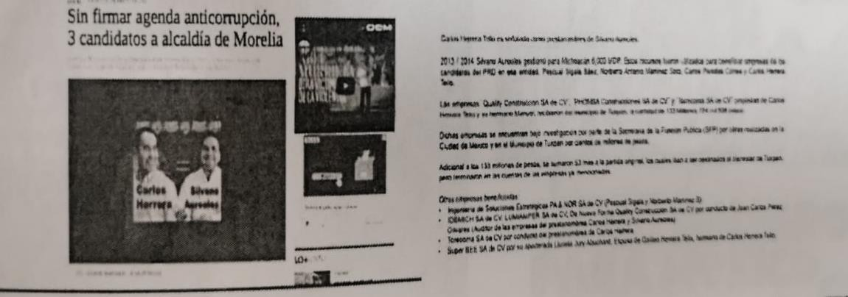
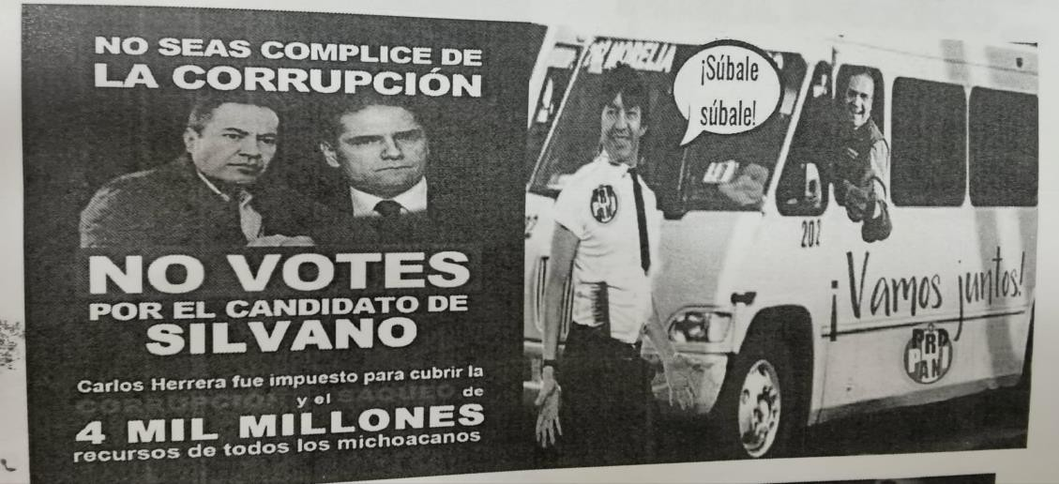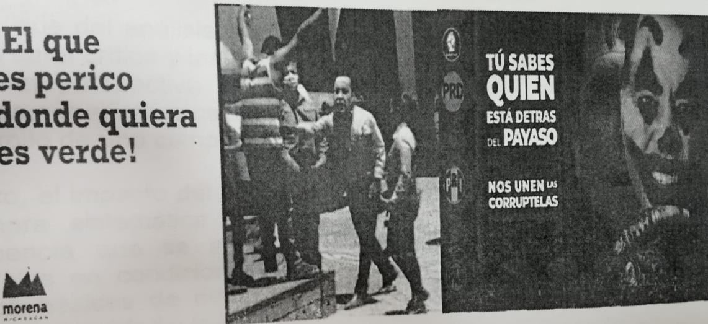

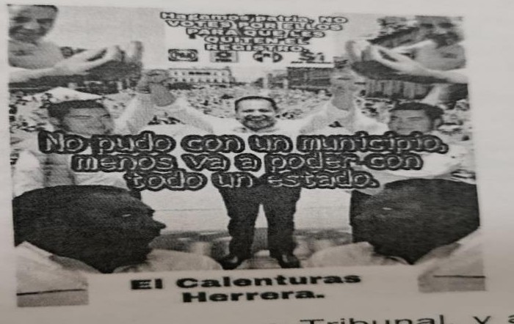

Documentales que de acuerdo con lo dispuesto en los artículos 19, y 22, fracción IV, de la Ley de Justicia, tienen el carácter de técnicas, con valor probatorio de indicios, por tratarse de impresiones simples de imágenes obtenidas supuestamente de redes sociales. -sin que se especifique su link electrónico-

  - Dentro de los autos que integran el presente juicio de inconformidad, particularmente en el tomo II, los partidos actores a fin de acreditar el uso de propaganda negativa en contra del candidato -Carlos Herrera Tello- de la candidatura común integrada por los Partidos de la Revolución Democrática, Acción Nacional y Revolucionario Institucional, aportaron los siguientes medios de prueba:

- Original del Acta destacada fuera protocolo número 523, de diecisiete de junio, suscrita por el Notario público 183, licenciado Alberto Alemán López, con residencia en Villa Madero, Michoacán,

que contiene la verificación de diversas publicaciones en la red social “Facebook”, la primera verificación fue sobre el siguiente link: https://www.facebook.com/chrisantapia?_cft_[0]=AZXXhlkWPT2jE m_ex4ggYTgg6tCnyGLP2QgTERm_2U4aJN3uUbZVYK_rK70ayg XOMs6RTBex9N7YTvOWT_pLJ1Cr-
gvYxRouJSPwyLNyutzP2CQYZ9YzzAtpiRRTsYfNyOc&_tn_=- UC%2CP-R- - - - - - - - - - - - - - - - - - - - - - - - - - - - - - - - - - - -

“[…] envía a la página de la red social “FACEBOOK” del usuario “Christian Santiago Tapia”, y estando en ella el compareciente me solicita busque una publicación que se realizó con fecha 23 de mayo a las 17:41 horas, por lo que procedí a hacer la búsqueda hasta encontrarla, y efectivamente se realizó una publicación en la citada fecha y hora, en la cual se publicó una fotografía donde aparece el rostro de una persona que manifiesta el compareciente es el Candidato a Gobernador por el Estado de Michoacán, Carlos Herrera Tello, y en la misma foto se menciona lo siguiente: “NO SEAS COMPLICE DE LA CORRUPCIÓN.- SI ERES MAESTRO NO VOTES POR EL CANDIDATO DE SILVANO Carlos Herrera
tampoco te pagará tu trabajo”. Publicación que observe y doy fe de su contenido, y procedo a realizar una captura de pantalla y paso a imprimirla en tres tantos, dos que agrego a la presente acta que se expide por duplicado para el interesado, y otro al tanto que se queda en el archivo de esta notaría pública a mi cargo. (…)”

En dicha acta continua la solicitada certificación, ingresando al siguiente link: https://fb.watch/60If3rjabT/“(…) mismo que remite a la siguiente publicación acompañada de un video, en la citada red social “FACEBOOK”, la que se realizó el día 3 de abril, publicada por el usuario denominado “Azteca Noticias”, en la cual se redactó lo siguiente: “Algo malo pasa en Michoacán.- En la mira está acusado de corrupción y tráfico de influencias. Información de Federico Anaya”.- Publicación que observé y doy fe de su contenido, y procedo a imprimir y agregar en tres tantos, dos tantos a la presente acta que se expide por duplicado al interesado y otro al tanto que se queda en el archivo de esta notaría pública a mi cargo, y por lo que respecta al video, de igual manera lo observe y doy fe de su contenido, por lo que procedo a descargarlo y guardarlo en tres memorias USB, de las cuales dos las agrego a la presente acta que se expide por duplicado para el interesado , y la otra al tanto que se queda en el archivo de esta notaria a mi cargo, cada una de ellas las coloco en un sobre cerrado, sellado y firmado por el suscrito notario público, para todos los efectos legales a que haya lugar. […]”

A continuación, se insertan las siguientes imágenes, anexas a la presente acta notarial en atención a las verificaciones realizadas:

https://www.facebook.com/chrisantapia?_cft_[0]=AZXXhlkWPT2jE m_ex4ggYTgg6tCnyGLP2QgTERm_2U4aJN3uUbZVYK_rK70ayg XOMs6RTBex9N7YTvOWT_pLJ1CrgvYxRouJSPwyLNyutzP2CQ YZ9YzzAtpiRRTsYfNyOc&_tn_=-UC%2CP-R- - - - - - - - - - - - - - -
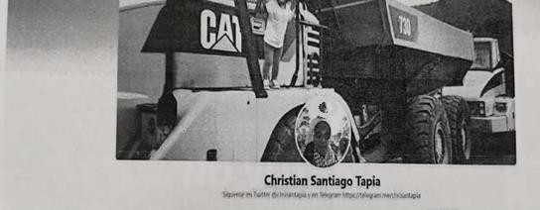

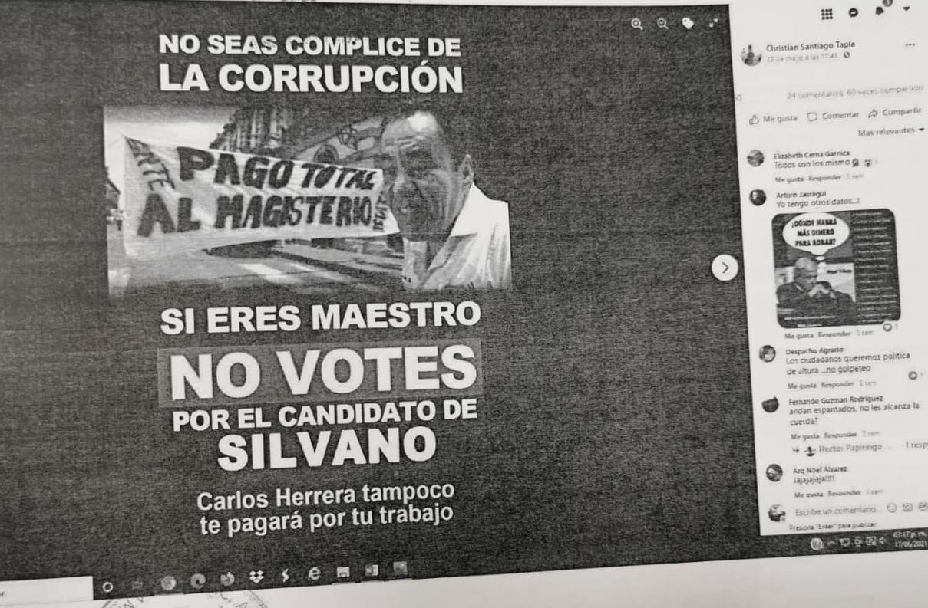

Imagen obtenida del link: https://fb.watch/60If3rjabT/

- - - - - - - - - - - - - - - - - - - - - - - - - - - - - - - - - - - - - - - - - - - - - - -

- - - - - - - - - - - - - - - - - - - - - - - - - - - - - - - - - - - - - - - - - - - - - - -

- - - - - - - - - - - - - - - - - - - - - - - - - - - - - - - - - - - - - - - - - - - - - - -

- - - - - - - - - - - - - - - - - - - - - - - - - - - - - - - - - - - - - - - - - - - - - - -

- - - - - - - - - - - - - - - - - - - - - - - - - - - - - - - - - - - - - - - - - - - - - - -

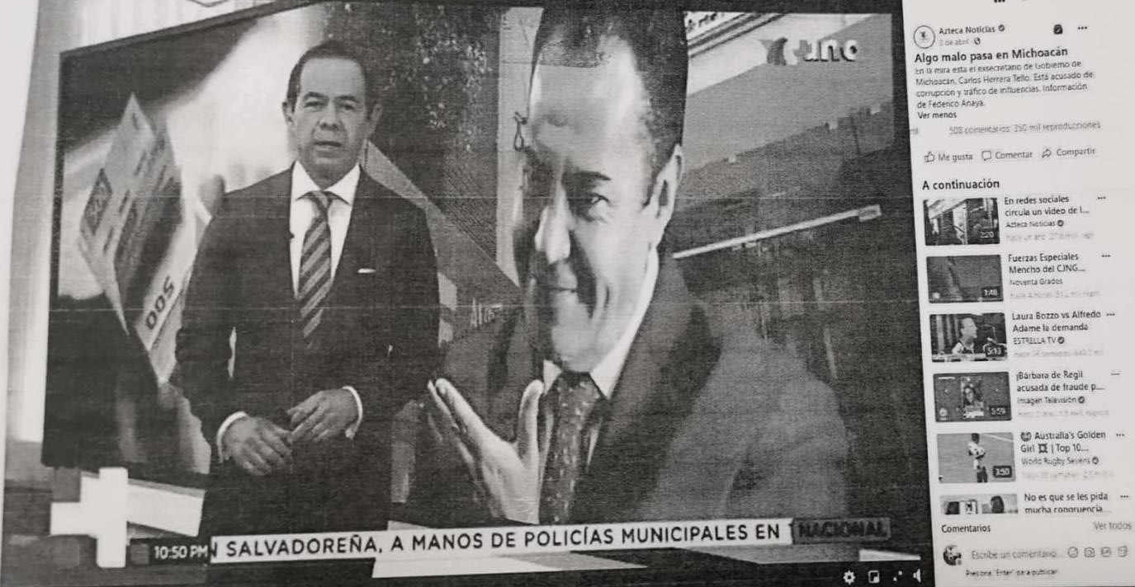

- Original del Acta destacada fuera protocolo número 486, de diecisiete de junio, suscrita por el Notario público 183, licenciado Alberto Alemán López, con residencia en Villa Madero, Michoacán, que contiene las verificaciones de los siguientes links electrónicos, en atención a la solicitud hecha por David Alejandro Morelos Bravo:
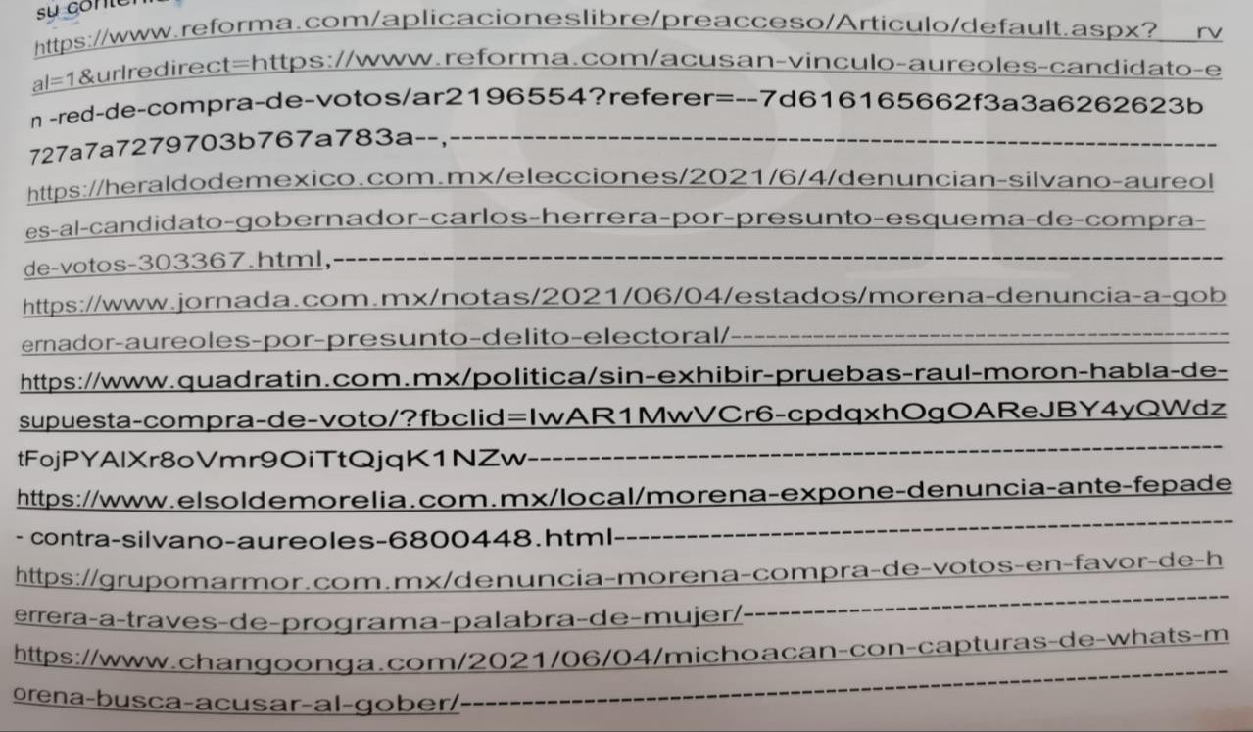

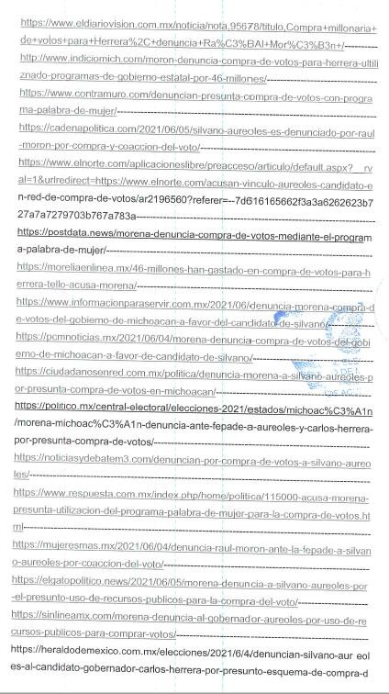

- - - - - - - - - - - - - - - - - - - - - - - - - - - - - - - - - - - - - - - - - -

- - - - - - - - - - - - - - - - - - - - - - - - - - - - - - - - - - - - - - - - - -

- - - - - - - - - - - - - - - - - - - - - - - - - - - - - - - - - - - - - - - - - -

- - - - - - - - - - - - - - - - - - - - - - - - - - - - - - - - - - - - - - - - - -

- - - - - - - - - - - - - - - - - - - - - - - - - - - - - - - - - - - - - - - - - -

- - - - - - - - - - - - - - - - - - - - - - - - - - - - - - - - - - - - - - - - - -

- - - - - - - - - - - - - - - - - - - - - - - - - - - - - - - - - - - - - - - - - -

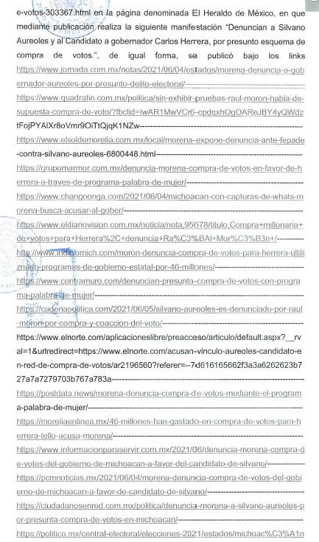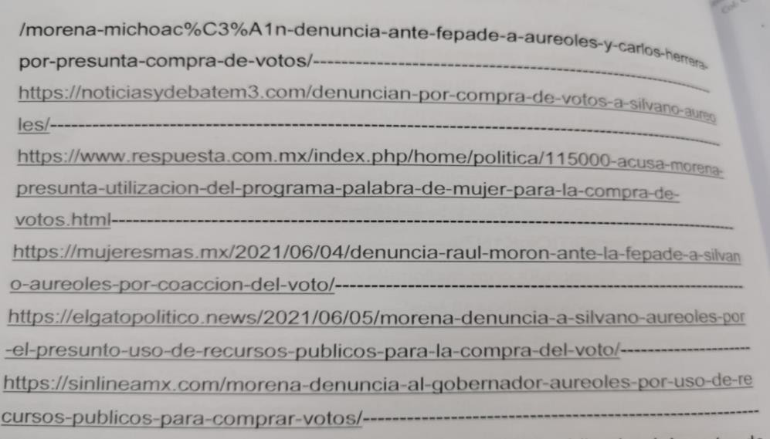
“ […] Acto continuo, procedo a ingresar el siguiente vínculo: publicado el 4 cuatro de junio de 2021 dos mil veintiuno bajó el link https://fb.watch/60OtAV8TS9/, se publicó la Rueda de prensa titulada “Compra de vatos para Carlos Herrera Tello a través de programas de gobierno”, en la red social Facebook, teniendo como portavoz a Raúl Morón Orozco, en el que dicho personaje realizo la transmisión en vivo, misma que hace contar de 1.6 mil veces compartida, con 689,944 personas alcanzadas.

Acto continuo, ingreso al link: https://www.reforma.com/aplicacioneslibre/preacceso/Articulo/defa ult.aspx?_rval=1&urrlredirect=https://www.reforma.com/acusan- vinculo-aureoles-candidato-en-red-de-compra-de- votos/ar2196554?referer=-- 7d616165662f3a3a6262623b727a7a7279703b767a783a--, en la
página denominada Reforma en que mediante publicación realiza la siguiente manifestación “Acusan vínculo Aureoles-candidato en red de compra de votos.”.- Publicaciones que observe y doy fe de su contenido y procedo a imprimir y agregar en tres tantos, dos tantos a la presente acta que se expide por duplicado al interesado, y otro al tanto que se queda en el archivo de esta notaría pública a mi cargo, de las cuales dos agrego a la presente acta que se expide por duplicado para el interesado, y la otra al tanto que se queda en el archivo de esta notaría pública a mi cargo, cada una de ellas las coloco en un sobre cerrado, sellado y firmado por el suscrito notario público, para todos los efectos legales a que haya lugar.

A continuación, procedo a ingresar en todos y cada uno de los vínculos mencionados.
[…]”

Rueda de Prensa:
“Compra de votos para Carlos Herrera Tello a través de programas de gobierno”
Fecha:
Junio 4 de 2021, viernes. Portavoz: Raúl Morón Orozco. Publicación:
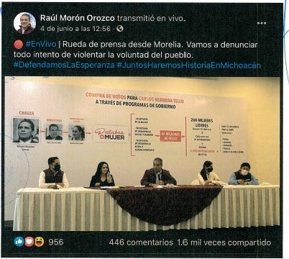

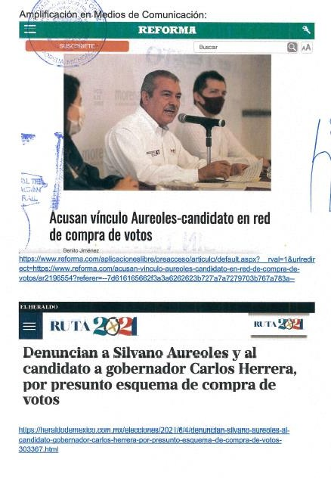
- - - - - - - - - - - - - - - - - - - - - - - - - - - - - - - - - - - - - - - - - - - - - - -

- - - - - - - - - - - - - - - - - - - - - - - - - - - - - - - - - - - - - - - - - - - - - - -

- - - - - - - - - - - - - - - - - - - - - - - - - - - - - - - - - - - - - - - - - - - - - - -

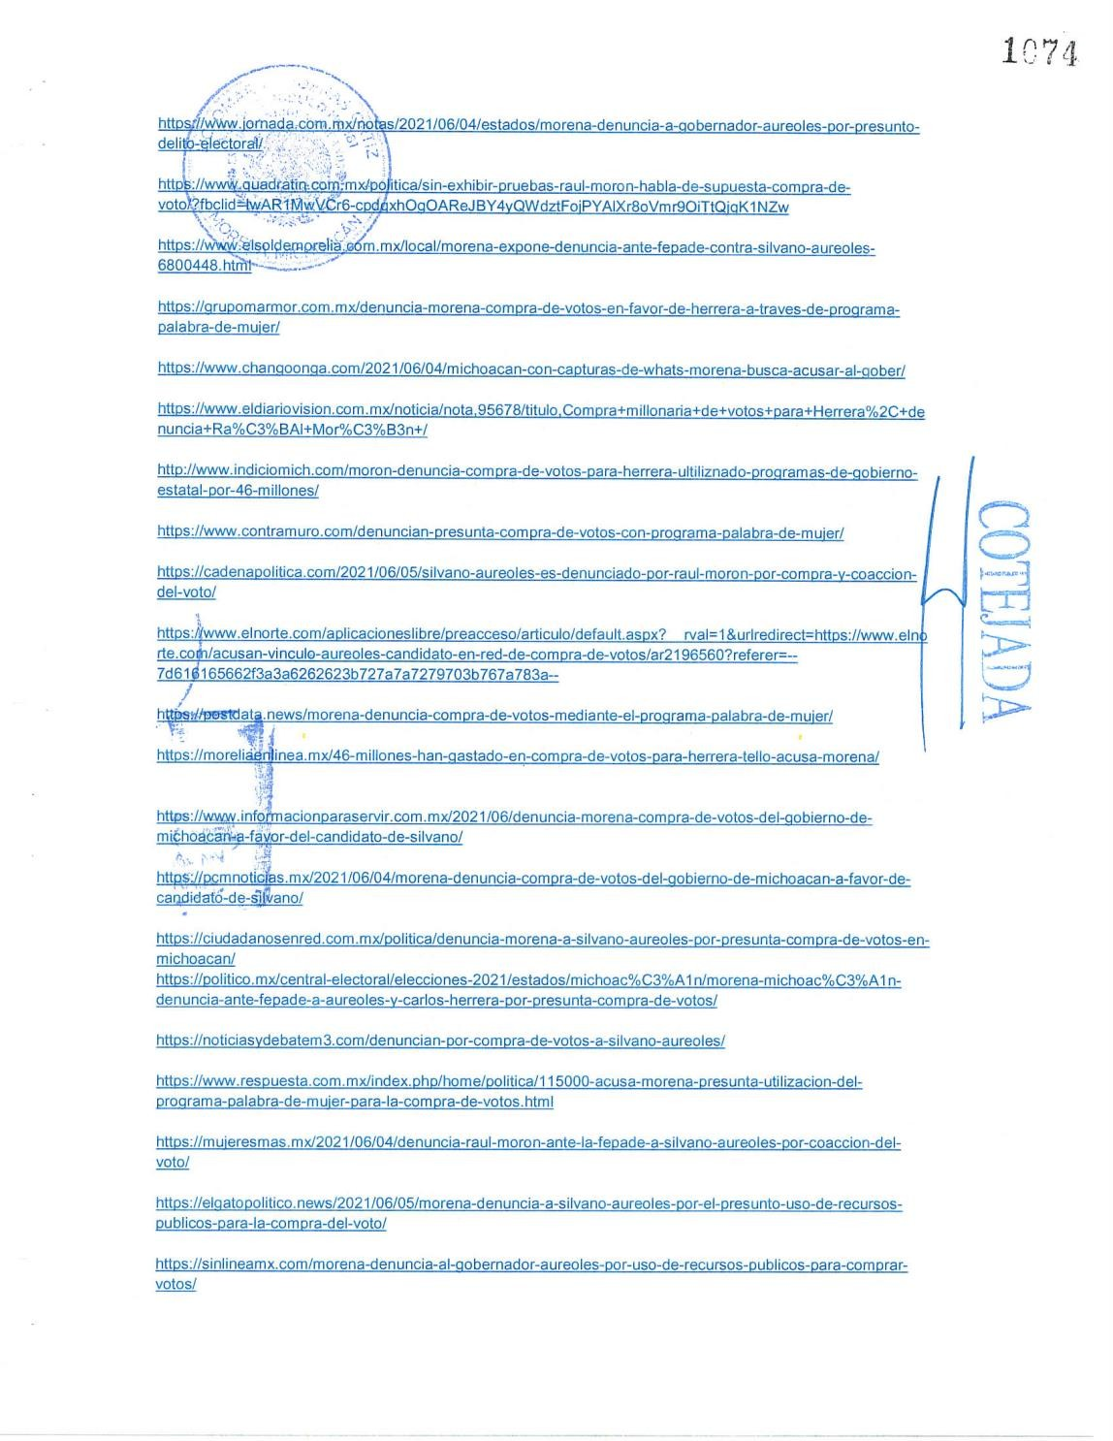

- - - - - - - - - - - - - - - - - - - - - - - - - - - - - - - - - - - - - - - - - - - - - - - -

- - - - - - - - - - - - - - - - - - - - - - - - - - - - - - - - - - - - - - - - - - - - - - - -

- - - - - - - - - - - - - - - - - - - - - - - - - - - - - - - - - - - - - - - - - - - - - - - -

- - - - - - - - - - - - - - - - - - - - - - - - - - - - - - - - - - - - - - - - - - - - - - - -

- - - - - - - - - - - - - - - - - - - - - - - - - - - - - - - - - - - - - - - - - - - - - - - -

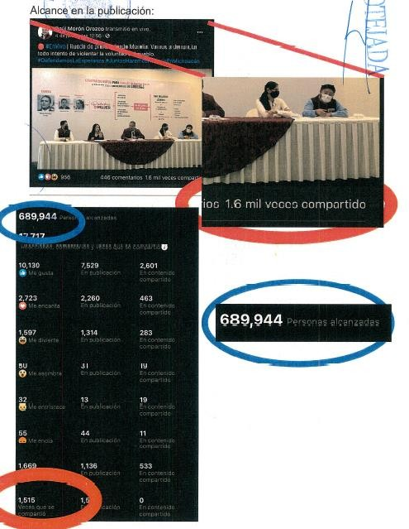

- Original del Acta destacada fuera protocolo número 527, de diecisiete de junio, suscrita por el Notario público 183, licenciado Alberto Alemán López, con residencia en Villa Madero, Michoacán, que contiene las verificaciones de los siguientes links electrónicos, en atención a la solicitud hecha por David Alejandro Morelos Bravo:

“Acto seguido el compareciente señor Licenciado David Alejandro Morales Bravo, quien dice ser el representante propietario del Partido de la Revolución Democrática (PRD), ante el Instituto Electoral de Michoacán, me solicita verbalmente realice una fe de hechos respecto de una publicación realizada en la Red Social denominada “FACEBOOK”, para lo cual me indica que ingrese al perfil del usuario denominado “Raúl Morón Orozco”, y de fe de una publicación que se realizó el día 4 de junio a las 12:56, atento a lo cual y siendo las veintiún horas con cincuenta y ocho minutos, procedo a buscar el citado usuario en la mencionada red social, por lo que una vez localizado, procedo a hacer una búsqueda de la publicación en cuestión, y una vez encontrada, advierto que se trata de la publicación de un video, del cual tomo captura de pantalla y de varias pantallas en donde se ve que el video fue compartido por varias personas, posteriormente paso a reproducirlo, descargarlo y dar fe de su contenido, para posteriormente guardarlo en tres memorias USB, de las cuales dos las agrego a la presente acta que se expide por duplicado para el interesado, y la otra al tanto que se queda en el archivo de esta notaría pública a mi cargo, cada una de ellas las coloco en un sobre cerrado, sellado y firmado por el suscrito notario público, para todos los efectos legales a que haya lugar.”

Insertando las siguientes imágenes:
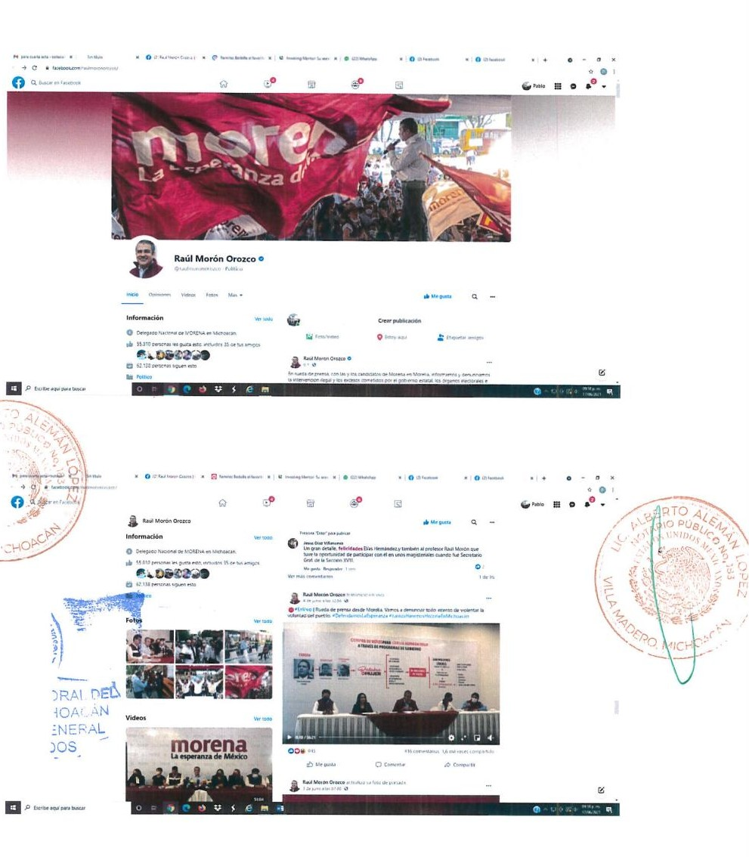
- - - - - - - - - - - - - - - - - - - - - - - - - - - - - - - - - - - - - - - - - - - - - - - - - - - - -

- - - - - - - - - - - - - - - - - - - - - - - - - - - - - - - - - - - - - - - - - - - - - - - - - - - - -

- - - - - - - - - - - - - - - - - - - - - - - - - - - - - - - - - - - - - - - - - - - - - - - - - - - - -

- - - - - - - - - - - - - - - - - - - - - - - - - - - - - - - - - - - - - - - - - - - - - - - - - - - - -

- - - - - - - - - - - - - - - - - - - - - - - - - - - - - - - - - - - - - - - - - - - - - - - - - - - - -

- - - - - - - - - - - - - - - - - - - - - - - - - - - - - - - - - - - - - - - - - - - - - - - - - - - - -

- - - - - - - - - - - - - - - - - - - - - - - - - - - - - - - - - - - - - - - - - - - - - - - - - - - - -

- - - - - - - - - - - - - - - - - - - - - - - - - - - - - - - - - - - - - - - - - - - - - - - - - - - - -

- - - - - - - - - - - - - - - - - - - - - - - - - - - - - - - - - - - - - - - - - - - - - - - - - - - - -

- - - - - - - - - - - - - - - - - - - - - - - - - - - - - - - - - - - - - - - - - - - - - - - - - - - - -

- - - - - - - - - - - - - - - - - - - - - - - - - - - - - - - - - - - - - - - - - - - - - - - - - - - - -

- - - - - - - - - - - - - - - - - - - - - - - - - - - - - - - - - - - - - - - - - - - - - - - - - - - - -

- - - - - - - - - - - - - - - - - - - - - - - - - - - - - - - - - - - - - - - - - - - - - - - - - - - - -

- - - - - - - - - - - - - - - - - - - - - - - - - - - - - - - - - - - - - - - - - - - - - - - - - - - - -

- - - - - - - - - - - - - - - - - - - - - - - - - - - - - - - - - - - - - - - - - - - - - - - - - - - - -

- - - - - - - - - - - - - - - - - - - - - - - - - - - - - - - - - - - - - - - - - - - - - - - - - - - - -

- - - - - - - - - - - - - - - - - - - - - - - - - - - - - - - - - - - - - - - - - - - - - - - - - - - - -

- - - - - - - - - - - - - - - - - - - - - - - - - - - - - - - - - - - - - - - - - - - - - - - - - - - - -

- - - - - - - - - - - - - - - - - - - - - - - - - - - - - - - - - - - - - - - - - - - - - - - - - - - - -

- - - - - - - - - - - - - - - - - - - - - - - - - - - - - - - - - - - - - - - - - - - - - - - - - - - - -

- - - - - - - - - - - - - - - - - - - - - - - - - - - - - - - - - - - - - - - - - - - - - - - - - - - - -

- - - - - - - - - - - - - - - - - - - - - - - - - - - - - - - - - - - - - - - - - - - - - - - - - - - - -

- - - - - - - - - - - - - - - - - - - - - - - - - - - - - - - - - - - - - - - - - - - - - - - - - - - - -

- - - - - - - - - - - - - - - - - - - - - - - - - - - - - - - - - - - - - - - - - - - - - - - - - - - - -

- - - - - - - - - - - - - - - - - - - - - - - - - - - - - - - - - - - - - - - - - - - - - - - - - - - - -

- - - - - - - - - - - - - - - - - - - - - - - - - - - - - - - - - - - - - - - - - - - - - - - - - - - - -

- - - - - - - - - - - - - - - - - - - - - - - - - - - - - - - - - - - - - - - - - - - - - - - - - - - - -

- - - - - - - - - - - - - - - - - - - - - - - - - - - - - - - - - - - - - - - - - - - - - - - - - - - - -

- - - - - - - - - - - - - - - - - - - - - - - - - - - - - - - - - - - - - - - - - - - - - - - - - - - - -

- - - - - - - - - - - - - - - - - - - - - - - - - - - - - - - - - - - - - - - - - - - - - - - - - - - - -

- - - - - - - - - - - - - - - - - - - - - - - - - - - - - - - - - - - - - - - - - - - - - - - - - - - - -

- - - - - - - - - - - - - - - - - - - - - - - - - - - - - - - - - - - - - - - - - - - - - - - - - - - - -

- - - - - - - - - - - - - - - - - - - - - - - - - - - - - - - - - - - - - - - - - - - - - - - - - - - - -

- - - - - - - - - - - - - - - - - - - - - - - - - - - - - - - - - - - - - - - - - - - - - - - - - - - - -

- - - - - - - - - - - - - - - - - - - - - - - - - - - - - - - - - - - - - - - - - - - - - - - - - - - - -

- - - - - - - - - - - - - - - - - - - - - - - - - - - - - - - - - - - - - - - - - - - - - - - - - - - - -

- - - - - - - - - - - - - - - - - - - - - - - - - - - - - - - - - - - - - - - - - - - - - - - - - - - - -

- - - - - - - - - - - - - - - - - - - - - - - - - - - - - - - - - - - - - - - - - - - - - - - - - - - - -

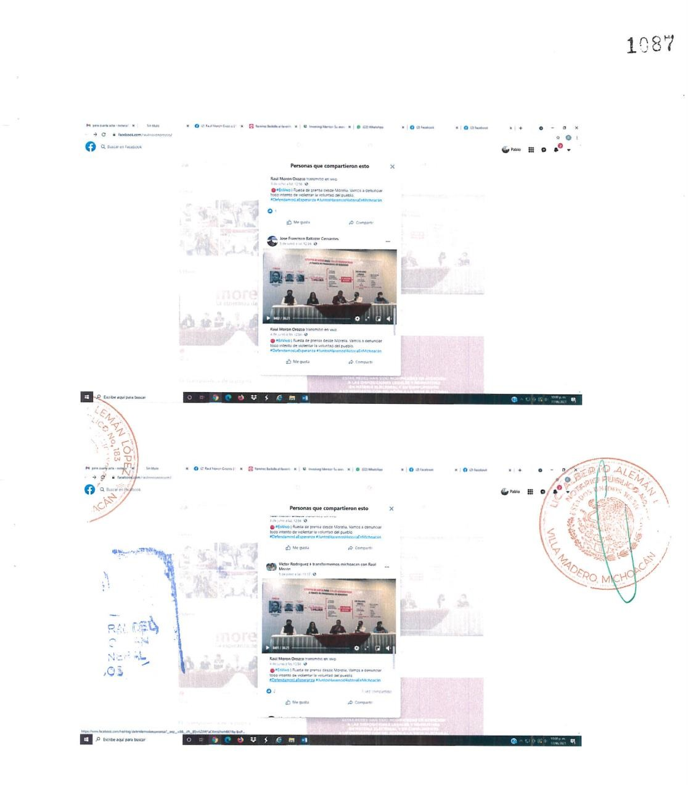

- - - - - - - - - - - - - - - - - - - - - - - - - - - - - - - - - - - - - - - - - - - - - - - - - - - - -

- - - - - - - - - - - - - - - - - - - - - - - - - - - - - - - - - - - - - - - - - - - - - - - - - - - - -

- - - - - - - - - - - - - - - - - - - - - - - - - - - - - - - - - - - - - - - - - - - - - - - - - - - - -

- - - - - - - - - - - - - - - - - - - - - - - - - - - - - - - - - - - - - - - - - - - - - - - - - - - - -

- - - - - - - - - - - - - - - - - - - - - - - - - - - - - - - - - - - - - - - - - - - - - - - - - - - - -

- - - - - - - - - - - - - - - - - - - - - - - - - - - - - - - - - - - - - - - - - - - - - - - - - - - - -

- - - - - - - - - - - - - - - - - - - - - - - - - - - - - - - - - - - - - - - - - - - - - - - - - - - - -

- - - - - - - - - - - - - - - - - - - - - - - - - - - - - - - - - - - - - - - - - - - - - - - - - - - - -

- - - - - - - - - - - - - - - - - - - - - - - - - - - - - - - - - - - - - - - - - - - - - - - - - - - - -

- - - - - - - - - - - - - - - - - - - - - - - - - - - - - - - - - - - - - - - - - - - - - - - - - - - - -

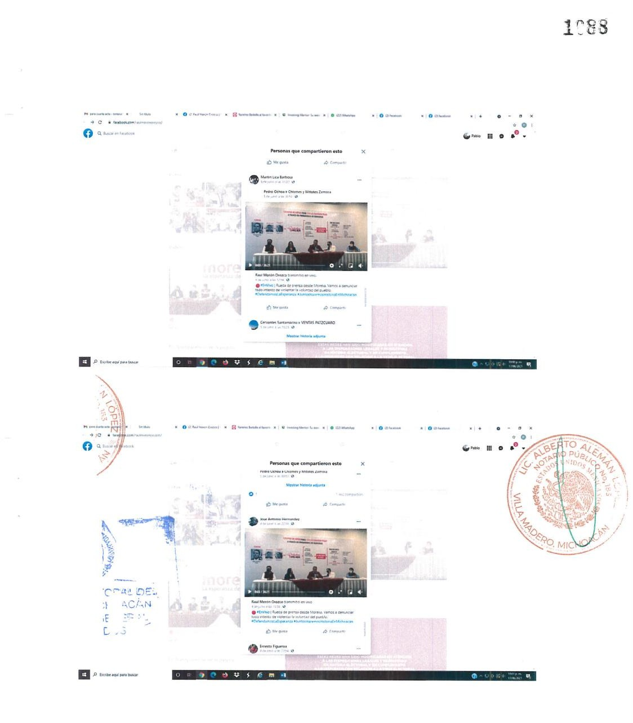

- Original del Acta destacada fuera protocolo número 487, de diecisiete de junio, suscrita por el Notario público 181, licenciado Omar Cárdenas Ortiz, con residencia en Morelia, Michoacán, que contiene las verificaciones de los siguientes links electrónicos, en atención a la solicitud hecha por David Alejandro Morelos Bravo:

A continuación, a solicitud de David Alejandro Morelos Bravo, procedo a transcribir en la presente acta la entrevista de MORENA en veda, publicada por Raúl Morón, misma que tiene el siguiente contenido:

“Buenos días, muchas gracias por acompañarnos. Les decía ayer que estábamos haciendo varias investigaciones, esta es una de varias cuestiones, presentar denuncia ante la Fiscalía Especializada en Delitos Electorales, demostrar operación directa de gobernador a favor de sus candidatos, denuncia de compra de

votos y cooperación que se da desde las estructuras del gobierno estatal, que lo conozcan todos y todas.

La gente ya decidió ser parte de la 4 T y hacen hasta lo imposible por poder comprar la voluntad de la gente, muy lamentable que lo hagan con las mujeres, operación que se da con mujeres, llamamos a que la voluntad soberana del pueblo sea respetada, a que todos y todas hagan uso de sus derechos con libertad absoluta. Desde un programa noble como Palabra de Mujer, hacen una operación con votos, escuchar a otros donde llaman, lo verán, para que vean la perversidad del programa. Con operación descarada que la verdad da pena ajena.

Es Seimujer, Sedesoh y Sedrua quienes hacen esta operación con 46 mdp para la misma. Se presentaron recursos. David Ochoa dará cuenta de las denuncias, una denuncia ante la fiscalía y una quema ante el INE, aunque ya sabemos que no hará nada, pero de todos modos interponemos recursos ante la instancia que ojalá actúen con decoro y dignidad.

David Ochoa. Este mes se presentó ante la fiscalía una denuncia contra PRD, PRI y PAN coaligados en esta operación, deducimos que no solo es operación de gobierno estatal, y queja ante Consejo General del IEM, dando a conocer irregularidades para ver como opera esta red de gobierno estatal.

Para la denuncia fijo en artículos 403, fracción IV del Código Penal Federal, 407, 412 y también fracción III de artículo 407 del mismo código menciona que comisión de esos delitos no habrá beneficio de libertad de demostrarse lo grave que es la red que fraguó. Nos dimos cuenta en muchos eventos en campaña.

Pero al tener elementos reales fue en el cierre, cuando mujeres valientes se acercaron a denunciar. Artículo 11 de la ley general de delitos electorales en donde se funda denuncia y queja. En grupo de WhatsApp donde se maneja palabra de mujer de ahí se desprenden audios donde dice mi nombre es Ana María…

Explica que por cercanía de elecciones no pueden entregar apoyos oficiales, “Ayer fuimos a capacitación, pero nos comentaron que no se puede dispersar nada”, ante reclamos explica que además de apoyos oficiales se le dará un extra a cambio de credencial de elector. Audio.

“Esto es un extra, nos ira mejor, ayer fuimos a casa de gobierno a una reunión y es un remplazo porque no se puede entregar ahorita para que a las mujeres no crean que no se les va a atender”. También explica que el apoyo es de 1500, se entrega en dos partes, se debe comprobar que, con negocio y copia de credencial con fotos, con las cosas que venden y más adelante explica la entrega del dinero. Audio. “Para las que no han recibido su pago serán por grupitos de hoy los que alcancemos y ya estarán depositando, no sé si me den cita para mañana, somos muchos enlaces, vamos a convocar por grupos y conforme les toque iré llamando, solo pido paciencia y ser tolerantes”.

Luego inician las conversaciones por escrito para pedir pagos, algunas mujeres se quejan y exponen que quieren abandonar y les dijo que quería que vaciara todo, y borrar del teléfono. Hacer un llamado a las mujeres, se entienden las complicadas situaciones, pero les escuchamos, sabemos y confiamos en que no caerán, las michoacanas no nos vendemos, hacemos un llamado a que confíen y denuncien, las mujeres valientes se acercaron no los vamos a defraudar y confiar en que saldremos adelante. Raúl Morón.

Es un delito grave, compañeros nos informan los que están dentro sabemos dónde están como se convocan sabemos lo que están haciendo y tenemos las listas de la gente que está actuando de esta manera, están en la denuncia y la queja, pedir que se actué pronto, no en un año. La demanda se presentó hace tres días y esperamos que ya actúen, que la gente tenga libertad plena y soberana para determinar libremente su elección y volver a llamar a Silvano para que saque las manos del proceso y que juegue con lealtad, por primera vez en su vida. Dejando en libertad plena para que voten.

Eso es lo que queríamos hacer público y llamar a las mujeres a que no vendan su dignidad, porque lo que hacen es un delito, que lo tengan claro y tengan conciencia y pueda haber consecuencias.

Preguntas. ¿Con estas denuncias, si hay posibilidad de que, a partir de esto, que resultase ganador Carlos Herrera, usarían estos elementos para no dar validez a los resultados? Es un supuesto muy remoto, pero hacemos público a tiempo, le pedimos al fiscal que actúe con prontitud, por eso llamado a que la gente con libertad salga a optar por la preferencia que crean que es la mejor pero que no induzcan su decisión en favor de nadie y salgan con libertad. Tenemos confianza en la campaña que hemos hecho, estamos organizando lo pertinente para el día de la elección, confiamos en la gente. ¿Con esto se pudiera anular la elección? ¿En audios y mensajes no se aprecia que se pueda que coaccionen al voto, pudieran explicar más? ¿Si las mujeres lo denuncian o ustedes lo infieren?

Hay datos que no podemos decir porque es una denuncia, está en proceso, y decir quién es el artífice, el gobernador que actúa con sus secretarías, eso lo hacemos porque hay evidencias claras y objetivas de operación de tres secretarías. No son las únicas, también SSP, C5, muchas instituciones que actúan y operan a favor de sus candidatos y candidatas, hacemos publico esto porque la fiscalía especializada en delitos electorales actúa a partir de denuncias y de oficio, queremos llamar la atención para que se persiga o haya una declaración para que atemperen esta manera de actuar y atentos a lo que se presente. Mal haríamos en quedarnos callados por eso decidimos hacerlo público, decirle a la gente involucrada en estas operaciones que incurre en un delito electoral grave que es cárcel, no pueden salir bajo fianza.

¿Nunca se dice compra de voto en audio ni textos? Son cuidadosos en hacer estas cosas, se infiere y la autoridad debe investigar, nosotros tenemos testimonios, pero están en la denuncia, pero están en las manos de la autoridad, para que lo investiguen. ¿No se excede al dar a conocer esta información en plena veda? No, en

cualquier momento se pueden hacer denuncias de delitos electorales. ¿La denuncia contra Silvano? No sé si sea tan concreto, pero si va denunciado el gobernador, y los titulares que se mencionaron de las secretarías comentadas. ¿El presidente AMLO anuncia que vendrá a Aguililla? Ojalá nos invite, ha estado en foco de atención nacional a partir de visita del Nuncio Apostólico y luego los incidentes presentados después de esta visita, platicar con candidata de allá, el anuncio de presidente da muestras de preocupación que tiene para atemperar la violencia en el país y estado, con Aguililla que es foco rojo y no ha habido quien ponga orden.

Publicación que observe y doy fe de su contenido y procedo a imprimir y agregar en tres tantos a la presente acta que se expide por duplicado al interesado, y otro al tanto que se queda en el archivo de esta notaría pública a mi cargo, observe su contenido y doy fe del mismo, las cuales agrego a la presente acta que se expide por duplicado para el interesado, y otra al tanto que se queda en el archivo de esta notaria publica a mi cargo para todos los efectos legales a que haya lugar.

Documentales que de acuerdo con lo dispuesto en los artículos 17, fracción I y 22, fracción II, de la Ley de Justicia, tienen el carácter de públicas, teniendo valor probatorio pleno, por tratarse de documentos emitidos por un fedatario público, donde se tienen por ciertos los hechos que les consta y describen.

Resulta de cabal importancia argüir que, la información que se anexa en diversas actas destacadas fuera de protocolo en memoria USB, no procede ser desahogadas por este Tribunal Electoral, ni procede tomar en cuenta su contenido, al no haber sido solicitado su desahogo en el presente juicio, por lo que el contenido de las mismas tuvo que haber sido descrito por quien dio fe de su contenido -Notarios Públicos-.

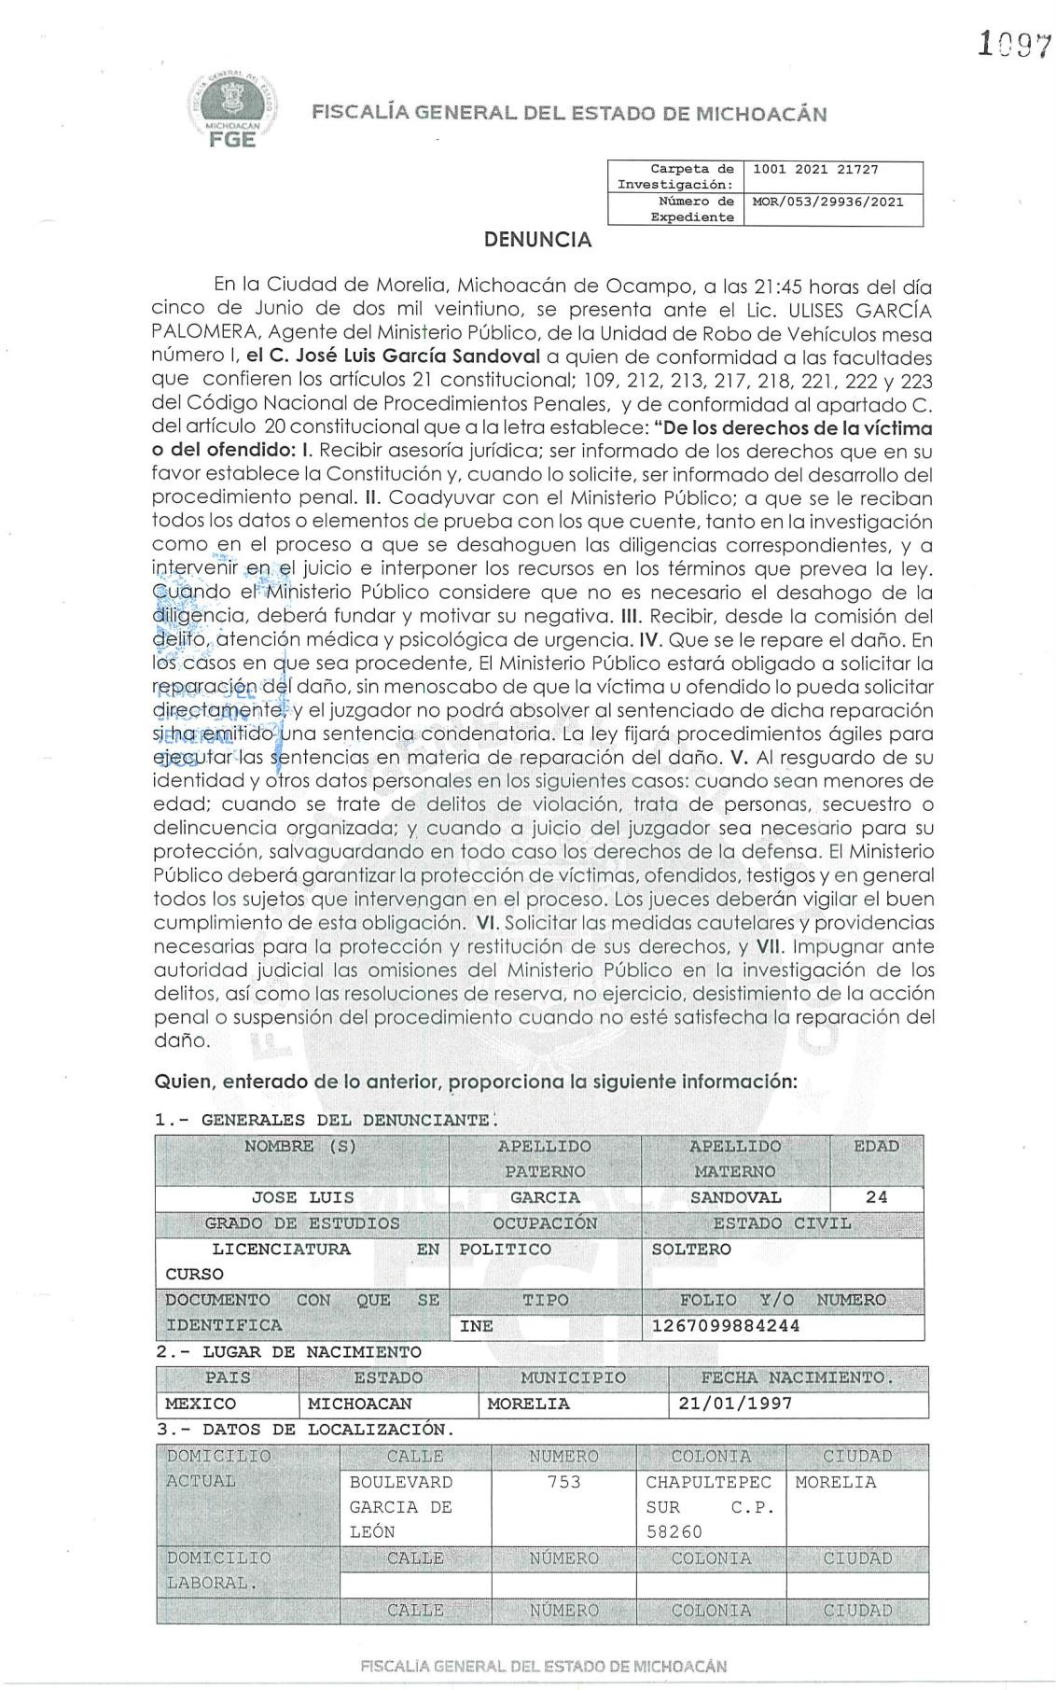

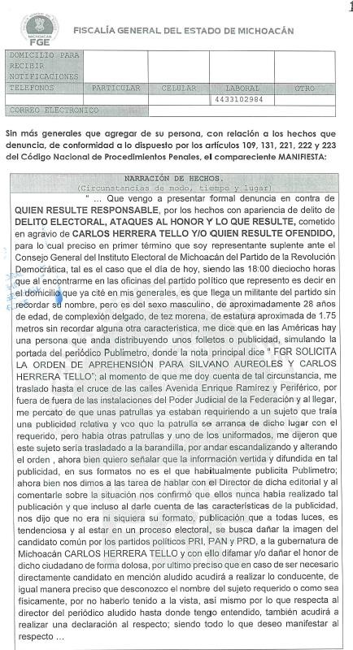
•
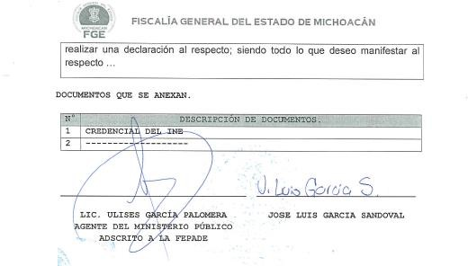

Documentales que de acuerdo con lo dispuesto en los artículos 17, fracción I y 22, fracción II, de la Ley de Justicia, tienen el carácter de públicas, teniendo valor probatorio pleno respecto los hechos que les constan y que describen, por tratarse de documentos emitidos por funcionarios electorales en ejercicio de sus funciones. Respecto el agravio en cuestión -Uso de propaganda negativa durante todo el proceso electoral-, la parte actora del presente juicio señala que este Tribunal Electoral deberá aplicar las reglas de la lógica, la sana crítica y las máximas de experiencia, con lo cual desde una perspectiva amplia y no reduccionista, deberá analizar el efecto de las campañas negativas en contra de su candidato

Carlos Herrera Tello la cual fue nociva para el desarrollo de una competencia electoral legítima.

Bajo esa secuencia argumentativa, fundamenta su motivo de inconformidad en el impacto del uso de propaganda de tipo denostativo o calumnioso de manera sistemática y reiterada en un proceso electoral, lo que trae como consecuencia que se afecte la honra y dignidad de su contendiente, poniéndolo en condiciones de inequidad y de violencia que conculcan los principios básicos de nuestro sistema democrático, como son el voto libre, auténtico, la equidad y la legalidad.

Aduciendo que la esencia del presente agravio radica en el uso de propaganda negativa en contra del candidato Carlos Herrera Tello, no así la denuncia contra MORENA, en virtud de que durante el proceso electoral se presentaron sendas quejas ante el IEM, por lo que no sería valido que del presente agravio, el Tribunal concluya que no se acredita la culpa in vigilando porque la materia del presente agravio radica en que se violentaron diversos principios constitucionales en materia electoral.

Lo anterior es así, considerando un criterio cualitativo que debe prevalecer sobre un criterio cuantitativo, en virtud de que la propaganda negativa o denostativa está probada dentro del proceso electoral de Michoacán, lo anterior encuentra sustento en la jurisprudencia de rubro: “NULIDAD DE ELECCIÓN. FACTORES CUALITATIVO Y CUANTITATIVO DEL CARÁCTER DETERMINANTEDE LA VIOLACIÓN O IRREGULARIDAD.”

Alegando además que el criterio cualitativo se ha aplicado por parte de la Sala Superior, aun cuando las irregularidades existentes no alteren el resultado de la votación en la respectiva casilla, pero

pongan en duda el cumplimiento del principio de certeza que rige la función electoral y que, como consecuencia de ello, exista incertidumbre en el resultado de la votación.

En consecuencia, la parte actora considera que con meridiana claridad resulta aplicable la nulidad de elección por violaciones graves, dolosas y determinantes establecidas en el artículo 78 de la Ley General de Sistemas de Medios de Impugnación en materia electoral.

Por tanto, señala que para efectos de establecer la determinancia en el caso que nos ocupa, es necesario realizar un ejercicio histórico-comparado de la votación obtenida en el Estado para Gobernador en términos del análisis del comportamiento electoral empleado por la Sala Superior dentro del SUP-JRC-0006-2012, en el que sin dejar lugar a duda tomó en consideración el universo de votación obtenida en la elección de Gobernador durante el proceso electoral 2011, para hacer un estudio comparativo histórico, con la votación emitida en la elección de Gobernador de 2007; datos estadísticos de carácter histórico, que se deberán retomar al ser información pública gubernamental y constituir un hecho notorio.

Señalando finalmente que, en el presente caso se deberá realizar ese comparativo en la elección de gobernador que ahora es impugnada, a fin de determinar el posible impacto de la propaganda negativa, y en su caso, la repercusión en el universo de votación obtenido en las urnas, para efecto de arribar a conclusiones solidas sobre argumentaciones formuladas respecto a la campaña negativa.

Por lo que aducen que el Tribunal Electoral deberá valorar el impacto mediático que los hechos con propaganda negativa

provocaron, tanto la publicación de una amenaza clara a quien votara por Carlos Herrera Tello que sería cómplice de la corrupción, así como la vinculación con el resto de las probanzas que obran en el expediente -notas periodísticas, denuncias por delitos electorales, videos, links de internet, entre otros- por lo que resulta indudable, a decir de la parte actora, que fue de impacto generalizado el temor al ejercicio del libre sufragio (coacción).

Primeramente, es menester argüir que atendiendo a los principios establecidos por la Sala Superior del Tribunal Electoral del Poder Judicial de la Federación, cuando la litis versa sobre propaganda política en general, o propaganda política-electoral en especial, difundida por los partidos políticos en ejercicio de su libertad de expresión, es preciso atender a diversos parámetros.

Al respecto, este Tribunal Electoral considera importante señalar, previo al análisis de fondo, que las denuncias contra propaganda denigratoria o calumniosa constituyen el único tipo legal en el cual se abordan los casos analizando, de principio, el contenido del mensaje, hablar, decir, expresar, debatir y criticar son los verbos consustanciales de la vida democrática y los contenidos de los mensajes responsabilidad de quienes los transmiten; por tanto, en el caso de agravios por denigración y calumnia, el análisis del contenido es inevitable.

Es preciso señalar, además, que este órgano colegiado no puede actuar de manera contraria a la norma, es decir, no puede actuar señalando hechos no aducidos o acreditados por las partes previamente en atención a el uso de propaganda negativa o calumnia; por el contrario, en atención a la esencia de la campaña electoral, la autoridad debe analizar estos temas atendiendo a su naturaleza "casuística, contextual y contingente".

Es por ello que en un primer término debe aducirse que la propaganda mencionada anteriormente, debe ser analizada para determinar si se encuentra o no dentro de la cobertura del derecho de libertad de expresión y su correlativo derecho a la información, tanto de los partidos políticos o coaliciones, como sus candidatos y ciudadanía u opinión pública en general, dado que, de no respetar los límites establecidos conforme a derecho, esa propaganda se debe considerar atentatoria del régimen de libertades de los derechos subjetivos públicos y, en consecuencia, contraventora de los principios de legalidad y constitucionalidad que rigen la materia electoral.

Ha sido criterio reiterado del Tribunal Electoral del Poder Judicial de la Federación, que para determinar si la propaganda política o la política-electoral difundida por los partidos políticos, en su caso, se encuentra o no ajustada a los límites constitucionales y legales, en general, del derecho a la libertad de expresión, se deben analizar los siguientes aspectos básicos.

Y de concretarse uno de tales supuestos, considerar que con esa propaganda se trasciende el ámbito de lo tutelado jurídicamente por el derecho fundamental en estudio y que se incurre en una conducta ilícita, con todas las consecuencias jurídicas que trae consigo esta conducta.

- Ataque a la moral pública;
- Afectación a derechos de tercero;
- Comisión de un delito;
- Perturbación del orden público;
- Falta de respeto a la vida privada;
- Ataque a la reputación de una persona, y

- Propaganda a favor de la guerra o apología del odio nacional, racial o religioso, que constituya incitación a la violencia y cualquier otra acción similar, contra cualquier persona o grupo de personas.117

Resultado de ello, conforme a los parámetros antes expuestos, procede revisar si en el particular se infringe el mandato establecido en el artículo 38, párrafo 1, inciso p) del Código Federal de Instituciones y Procedimientos Electorales, aspecto que se acredita cuando en un mensaje:

- Se emplean expresiones que denigran a las instituciones o a los partidos políticos, y
- Que se calumnie a las personas.

Hecho lo anterior, se debe dilucidar si una frase o expresión resulta denigrante como resultado de analizar el contenido del mensaje político, esto es, cuando el propósito manifiesto o el resultado objetivo no sea difundir preponderantemente una crítica razonada, una oferta política o un programa electoral, lo cual es posible advertir si de tal análisis se constituye que las expresiones utilizadas resultan impertinentes, innecesarias o desproporcionadas para:

- Explicitar la crítica que se formula, o
- Resaltar o enfatizar la oferta política o la propuesta electoral que se pretende difundir entre el electorado.

Igualmente se debe tomar en consideración, que el examen atinente se debe efectuar bajo un escrutinio estricto en aquellos

117 Criterio sustentado en el SUP-RAP-32/2018.

casos en los cuales el legislador ha impuesto las características a que se deben ceñir los mensajes que difunden los partidos políticos, dado que con el tipo de conducta deseado se propende a la realización de sus fines, en conformidad con lo dispuesto en el artículo 41, párrafo primero, base II, de la Constitución Política de los Estados Unidos Mexicanos.

Esta posición es congruente con lo previsto en el artículo 169 del Código Electoral Local; disposiciones que son enfáticas, sobre el particular, cuando establecen que la abstención de denigrar a las instituciones o partidos políticos o que calumnie a las personas, apunta la connotación expositiva y propositiva que debe caracterizar las actitudes, discursos y mensajes de los partidos políticos.

Por otro lado, ha sido criterio reiterado de la Sala Superior del Tribunal Electoral del Poder Judicial de la Federación, que si bien la intención del constituyente y del legislador consistió en regular la propaganda política de los partidos a fin de evitar excesos que vulneren la democracia, también es cierto que el juez no puede convertirse en un censor de la opinión política, sino al contrario, debe ponderar los principios que están en juego y la situación en la que se da una determinada propaganda, con el fin de potencializar la libertad de expresión en el ámbito de la política y con ello fortalecer la democracia.

En consecuencia, resultan infundados los argumentos expuestos por el actor, con base en las siguientes consideraciones de hecho y derecho:

En primer lugar, la parte actora pretende justificar su agravio con seis hechos que narra, aportando las pruebas que creyó

pertinentes; bajo esa secuencia argumentativa, los hechos marcados con los incisos 1) y 3), se encuentran publicados en la red social Facebook, en un perfil privado de “Selene Vázquez Alatorre” y de Christian Santiago Tapia” respectivamente, los días primero de junio y veintitrés de mayo, respectivamente, mismos que efectivamente contienen como títulos “Carlos Herrera Tello. Representa a la mafia de la corrupción en Michoacán” y “NO SEAS COMPLICE DE LA CORRUPCIÓN. SI ERES MAESTRO NO VOTES POR EL CANDIDATO DE SILVANO”; no obstante, lo
anterior, de autos no se acredita, en primer lugar que efectivamente los citados perfiles corresponden a Vázquez Alatorre y Santiago Tapia.

En segundo lugar, en el supuesto sin conceder que dichos perfiles correspondieran a los ciudadanos en cita, estos son libres de publicar en atención a su derecho de libertad de expresión y la libre circulación de ideas e información, acerca de los candidatos y sus partidos políticos, a través de cualquier vía o instrumento lícito que elijan para expresar su opinión u ofrecer información al respecto; mismos que solo deben atender a las restricciones, deberes y limitaciones constitucional y legalmente establecidas, lo que es consustancial al sistema democrático de Derecho que en la participación política en general y en la política-electoral debe premiar.

Dicho de otra manera, cualquier ciudadano en pleno goce del ejercicio de sus derechos político electorales -candidato a un cargo de elección popular o no- deberán abstenerse de expresiones que denigren a las instituciones y a los propios partidos, o que calumnien a las personas; limitación a la libre manifestación de ideas u opiniones en el ámbito electoral que es fundamental para el desarrollo de los procesos electorales de renovación de poderes.

El hecho marcado con el número 2), donde denuncian campaña negra y/o calumniosa en contra de Carlos Herrera Tello, a través de videos titulados -La farsa de Carlos Herrera, candidato de Silano para Gobernador- y -La corrupción de Carlos Herrera, candidato a gobernador por parte del PRI-PAN- PRD-; no fue acreditado con medio de prueba alguno, en atención a la naturaleza del presente juicio, donde corresponde al actor acreditar su dicho -carga de la prueba- a efecto de que este Tribunal Electoral estuviera en condiciones de verificar las afirmaciones producidas en sus escritos para sustentar sus respectivas posiciones sobre la acreditación o no del hecho denunciado por la parte actora del presente juicio.

Dicho con otras palabras, el que afirma está obligado a probar los hechos controvertidos (expresados en forma de enunciados); resultado de ello, deviene infundado el análisis de dicho agravio.

Por su parte, el hecho marcado con el número 4), relativo a un video del entonces candidato Carlos Herrera Tello a la Gobernatura del Estado, con el encabezado “En la mira está el exsecretario de Gobierno de Michoacán, Carlos Herrera Tello. Está acusado de corrupción y tráfico de influencias. Información de Federico Anaya”; relativo a una entrevista realizada por la televisora Azteca Noticias a diversos servidores públicos, el cual si bien se encuentra acreditado tanto con la certificación realizada por funcionaria de este Tribunal con fe pública, así como en el acta destacada fuera de protocolo 523 suscrita por el Notario Público 183 con residencia en Villa Madero, Michoacán.

Este debe considerarse como parte de una actividad y una profesión que constituye un servicio necesario para cualquier sociedad, ya que proporciona a cada uno y a la sociedad en su conjunto, la información necesaria para formarse sus propias ideas

y opiniones y sacar libremente sus conclusiones; bajo esa secuencia argumentativa, la libre comunicación de información e ideas acerca de las cuestiones públicas y políticas entre los ciudadanos, los candidatos y los representantes elegidos es indispensable.

Ello implica la existencia de una prensa y otros medios de comunicación libres y capaces de comentar cuestiones públicas sin censura ni limitaciones, así como de informar a la opinión pública; en consecuencia, el público tiene también el correspondiente derecho a que los medios de comunicación les proporcionen los resultados de su actividad.

En cuanto al tema de calumnia, se determinó la inexistencia de la infracción imputada al partido político MORENA con relación a manifestaciones que presuntamente calumnian al entonces candidato Carlos Herrera Tello, dado que las expresiones referidas en el promocional denunciado constituyen opiniones que, si bien son críticas, no hacen una imputación directa respecto de hechos o delitos no probados, pues hacen referencia a cuestiones del ámbito noticioso sin alguna referencia específica a la comisión de un ilícito, sino de presuntos hechos que fueron denunciados.

En cuanto al contenido del promocional en televisión, se advirtió la imagen reiterada del candidato a la gubernatura Carlos Herrera Tello, postulado por la candidatura común integrada por los partidos PAN, PRI y PRD, así como la imagen de quienes se ostentan como Senadora y Diputado Federal de MORENA, conjuntadas con las siguientes temáticas: “DENUNCIAS CONTRA EXFUNCIONARIO” y “EN 2016 FUE DENUNCIADO POR PRESUNTOS ACTOS DE CORRUPCIÓN Y TRÁFICO DE
INFLUENCIAS”, de un análisis detallado y pormenorizado del

mismo atendiendo a la libertad de expresión y difusión del pensamiento y de la información, lleva a concluir que las expresiones a través de un video en un medio noticioso, estaban dirigidas a reiterar críticas públicas de servidores públicos federales hacia el candidato a la gubernatura de Michoacán -Carlos Herrera Tello- en cuanto ex servidor público.

Se estima que no se advierte la imputación directa (sino una información sobre una petición que se efectuaría a la Auditoria Superior de Michoacán en atención a una denuncia hecha ante el Senado de la República en el 2016 sobre presuntos actos de corrupción y tráfico de influencias en contra del multicitado Herrera Tello); es decir, el contenido de dicha nota periodística constituye críticas severas ampliamente difundidas en el debate político, dentro del margen admisible de la libertad de expresión.

Es dable razonar que, la propaganda de los partidos políticos o a sus candidatos no siempre reviste un carácter propositivo; porque la finalidad de la propaganda no está dirigida exclusivamente a presentar ante la ciudadanía a los candidatos registrados o las plataformas electorales, sino que también constituye un elemento para criticar o contrastar las acciones de los gobiernos o las ofertas de los demás contendientes.

Las figuras públicas y los asuntos de interés general son aspectos fundamentales para potenciar la libertad de expresión tratándose especialmente de propaganda político-electoral, donde conforme a los criterios internacionales, impera un sistema dual de protección, donde las manifestaciones vertidas en este ejercicio de libertad gozan de una protección más amplia, siempre y cuando no se advierta la imputación directa de un hecho ilícito o falso.

Además de que no se acreditó por la parte actora del presente juicio, que su difusión haya tenido un impacto en el proceso electoral, por lo que no se presume que se haya generado confusión en los electores.

Por su parte, el hecho marcado con el número 5), relativo a la difusión de manera masiva en el Estado de Michoacán - particularmente en morelia-, en el medio de prensa local (Publimetro) de propaganda negativa en contra del candidato Carlos Herrera Tello, con el encabezado “FGR solicita la orden de aprehensión para Silvano Aureoles y Carlos Herrera Tello”.

Se encuentra acreditada la denuncia hecha bajo un video publicado en el medio de comunicación electrónico “Quadratín”, el cual fue certificado por Notario Público a través de acta destacada fuera de protocolo 525, además del oficio: FEPADE/306/2021 suscrito por el Fiscal Especializado para la Atención de Delitos Electorales, donde se informa que la denuncia por dichos hechos, se encuentra registrado bajo la carpeta de investigación 1003202121727 y está en trámite.

En consecuencia, dicho medio de prueba no logra evidenciar una afectación sustancial que haya trascendido al resultado de la elección, concretamente, para efecto de demostrar que todo ello fue realizado con el propósito de afectar, negativamente a dicho candidato y su impacto en el electorado.

Resultado de ello, aun teniéndose por acreditada la presentación de la denuncia y su difusión en los días previos a la jornada electoral, los efectos que a dichos hechos le pretende atribuir se sustentan en especulaciones y afirmaciones generales que no evidencian aspectos sustanciales de los hechos que afirma, tales

como que todo ello fue parte de una estrategia por parte de la opción política vencedora en la elección, a través de interpósitas personas para desprestigiar al candidato a gobernador Carlos Herrera Tello.

Denuncia de hechos que podría constituir un posible delito electoral que se encuentra en trámite por la Fiscalía, en consecuencia, no puede ser imputado dicho hecho al partido político MORENA; ya que el ilícito denunciado está en proceso de investigación a efecto de juzgar a quien resulte responsable conforme a los principios del debido proceso y la adecuada defensa.

Por lo que con independencia de la carga negativa que aquella nota periodística pudo generar sobre la reputación y dignidad de su candidato -Carlos Herrera Tello-, lo cierto es que no se trata de un hecho calumnioso, aunado a que no se encuentra demostrada la imputación que el promovente hace respecto del partido político MORENA.

Además, debe tomarse en consideración que en atención a la tesis de número XXXI/2018 y rubro: “CALUMNIA ELECTORAL. LOS PERIODISTAS Y MEDIOS DE COMUNICACIÓN EN EJERCICIO DE SU LABOR NO SON SUJETOS RESPONSABLES” emitida por
el Tribunal Electoral del Poder Judicial de la Federación, el ejercicio periodístico y su presunción de licitud, gozan de una especial protección, además que se reconoce que, en ejercicio de su función, los periodistas y medios de comunicación no son sujetos responsables por expresiones que podrían considerarse calumniosas contra actores políticos; siendo dable señalar que no se encuentra acreditado que el responsable de dicho medio de comunicación impreso se haya deslindando del contenido del mismo.

Ahora bien, por lo que ve al hecho marcado con el número 6), relativo a que en el periodo de campaña electoral, en las redes sociales se difundieron diversos contenidos propagandísticos de tipo negativo y calumnioso en contra de Carlos Herrera Tello, se encuentra sustentado en siete impresiones de imágenes con texto, las cuales no se encuentran certificadas en atención a su existencia y contenido por Fedatario Público, o bien, por Funcionario Electoral con fe pública.

No obstante, lo anterior, las citadas publicaciones al haber sido publicadas hipotéticamente en internet, y al no encontrarse plenamente identificados sus links electrónicos en que fueron encontrados, pudiera hablarse de una “fake news”.

Ahora, “fake news” es un término reciente de tendencia actual y se refiere a información falsa o reproducción de una falsedad que aparenta reflejar una noticia o una realidad que puede ser difundida a través de internet u otros medios de comunicación y tiene como objetivo influir en opiniones vinculadas con cuestiones públicas como por ejemplo temas políticos o electorales118.

Hecho respecto del cual, el entonces candidato Carlos Herrera Tello también pudo verificar la información publicada en su contra, alojada en internet y aclararla por el mismo medio de comunicación.

Pues al ser una figura pública, está sujeto a un nivel de vigilancia mayor, pues su privacidad se ve disminuida ante el escrutinio público; en consecuencia, las publicaciones en internet como lo

118 Criterio que fue sustentando en el medio impugnativo: SUP-REP-143/2018.

pueden ser las noticias falsas o fake news, deba estar orientada, en principio, a salvaguardar la libre y genuina interacción entre los usuarios, como parte de su derecho humano a la libertad de expresión conforme a la jurisprudencia 19/2016 de rubro: “LIBERTAD DE EXPRESIÓN EN REDES SOCIALES. ENFOQUE QUE DEBE ADOPTARSE AL ANALIZAR MEDIDAS QUE PUEDEN IMPACTARLAS”.

En ese sentido, se reitera que no se actualiza la calumnia en contra del otrora candidato, pues como ya se dijo, la información falsa difundida en internet, la cual pudo tratarse de una “fake news”, no tuvo impacto en el proceso electoral al no acreditarse que esta fue difunda de manera masiva.

No pasa inadvertido para este Tribunal que fuera del agravio en cuestión, específicamente en el capítulo de pruebas del presente medio de impugnación, la parte actora aporta diversas Actas Destacadas fuera de protocolo ante Notario Público, con las cuales pretenden acreditar la propaganda negativa que durante todo el proceso electoral existió en contra de su candidato a la Gobernatura Carlos Herrera Tello.

Entre ellas, el Acta Destacada número 486, de diecisiete de junio, emitida por el Notario Público 182 con residencia en esta ciudad capital, donde fueron proporcionados diversos links electrónicos; pero ingresando de manera particular al vínculo publicado el cuatro de junio, bajo el link: https://fb.watch/60OtAV8ts9/, donde se publicó una rueda de prensa titulada: “Compra de votos para Carlos Herrera Tello a través de programas de gobierno”, en la red social Facebook teniendo como portavoz a Raúl Morón Orozco.

Acto continuo se ingresa al link: https://www.reforma.com/aplicacioneslibre/preacceso/Articulo/defa ult.aspx?_rval=1&urlredirect=https://www.reforma.com/acusan- vinculo-aureoles-candidato-en-red-de-compra-de- votos/ar2196554?referer=-- 7d616165662f3a3a6262623b727a7a7279703b767a783a--, que
direcciona a una página denominada “Reforma” donde se publica la siguiente manifestación: “Acusan vínculo Aureoles-candidato en red de compra de votos”.

Finalmente, se ingresa al link: https://heraldodemexico.com.mx/elecciones/2021/6/4/denuncian- silvano-aureoles-al-candidato-gobernador-carlos-herrera-por- presunto-esquema-de-compra-de-votos-303367.html, el cual direcciona a la página denominada: El Heraldo de México, en la cual realizan la siguiente manifestación: “Denuncian a Silvano Aureoles y al Candidato a gobernador Carlos Herrera, por presunto esquema de compra de votos.”

Anexándose seis capturas de pantalla, con los rubros precisados en lo párrafos que anteceden.

Así como el Acta Destacada número 527, expedida por el Notario Público 183, con residencia en Villa Madero, Michoacán, el cual aduce que le fue solicitado que ingresara a la red social denominada Facebook, a efecto de que ingresara al perfil del usuario denominado Raúl Morón Orozco, y que diera fe de una publicación subida el cuatro de junio, por lo que procede a realizar la búsqueda -sin especificar la dirección electrónica o el link- una vez encontrado el perfil, advierte que la publicación se trata de un video, el cual aduce lo reproduce, lo descarga, da fe de su

contenido y procede a guardarlo en memoria USB, la cual anexa a la presente acta.

Anexando 12 imágenes respecto el citado video.

Finalmente, en el Acta Destacada número 487, expedida por el Notario Público 181 con residencia en esta ciudad capital, la cual da fe de una entrevista realizada de MORENA en veda y publicada por Raúl Morón; sin que en la misma se especifiquen los links electrónicos de donde fue obtenida la misma; puesto que si bien el Notario aduce que le proporcionaron links y que más adelante los transcribirá del contenido de dicha acta no se advierten.

Con estos medios de prueba, la parte actora pretende acreditar por parte del partido MORENA, el uso de propaganda negativa durante todo el proceso electoral en contra del candidato a Gobernador Carlos Herrera Tello.

Lo que deviene insuficiente en atención a su naturaleza, contenido y valor probatorio, respecto lo que en dichas actas se acredita; esto es así, porque los partidos políticos son actores que, como su nombre lo indica, actúan como agentes permanentes de creación de opinión sobre los asuntos públicos de la República cuya actuación, ordinaria y permanente, está estrechamente vinculada al discurso político y, por ende, al constante ejercicio del derecho a la libertad de expresión y difusión de ideas.

En consecuencia, en esa cotidiana actuación, los partidos políticos deben tener el cuidado de no transgredir los límites, restricciones o deberes que para el ejercicio del derecho a la libre expresión establece el artículo 6º de la Constitución Política de los Estados Unidos Mexicanos.

Es de cabal importancia indicar que, del status constitucional de entidades de interés público dado a los partidos políticos, así como los fines que tiene encomendados, las funciones que les han sido asignadas y las garantías constitucional y legalmente establecidas a su favor, no se deriva la reducción de este ámbito de libertad, en el ejercicio del derecho de libertad de expresión, extremos que se podrían considerar incompatibles con el papel que están llamados a desempeñar los partidos políticos en la reproducción del sistema democrático, pues con ello no sólo se inhibiría la posibilidad de formar una opinión pública libre, plural y tolerante, sino que, incluso, se impediría que los propios partidos estuvieren siquiera en aptitud de afrontar la consecución de sus fines constitucionales, ya que al ser copartícipes en la promoción de la participación del pueblo en la vida democrática del país, su función no se limita a fungir como intermediarios entre los ciudadanos y el poder público, tanto en el ejercicio como en la posibilidad de acceso a él, por el contrario, resultan ser expresiones del pluralismo político de la sociedad, receptores y transmisores, por ende, de las demandas, inquietudes y necesidades existentes en la población, la trascendencia de los partidos políticos en el desenvolvimiento democrático se proyecta, con particular intensidad, en los procedimientos electivos.

Ahora bien, tal como lo estableció la Sala Superior del Tribunal Electoral del Poder Judicial de la Federación, en la ejecutoria recaída en el expediente SUP-RAP-009/2004, no toda expresión proferida por un partido político o un militante, a través de su propaganda, en la que se emita una opinión, juicio de valor o crítica especialmente negativos respecto de otro partido político y sus militantes y representantes, implica una violación de lo dispuesto en el artículo 169 párrafo noveno, por considerar, el partido hacia

quien se dirige el comentario, que dicha expresión, por ejemplo, se encuentra apartada por la realidad y, por tanto, su contenido es falso y perjudicial para su propia imagen.

Consecuentemente, habrá transgresión a la obligación contenida en los artículos 41, Base III, Apartado C y 169, párrafo noveno) del Código Electoral Local, cuando el contenido del mensaje implique la disminución o el demérito de la estima o imagen de algún otro partido; de las instituciones públicas o de sus candidatos, que, apreciados en su significado usual y en su contexto, nada aportan a la formación de una opinión pública libre, a la consolidación del sistema de partidos y al fomento de una auténtica cultura democrática entre los afiliados o militantes partidarios y la ciudadanía en general, siendo, por tanto, la simple exteriorización de sentimientos o posturas personales y subjetivas de menosprecio y animosidad las que no se encuentran al amparo ni de la libertad de expresión ni contribuyen al correcto funcionamiento armónico de la vida democrática.

Finalmente no pasa desapercibido para este Tribunal Electoral que, la parte actora solicitó la realización de un estudio comparativo de la votación obtenida en la elección de gobernador que nos ocupa, respecto la votación obtenida en el año dos mil quince; ello conforme a lo determinado por la Sala Superior del Tribunal Electoral en el expediente SUP-JRC-006/2012; empero lo anterior, en el presente caso en estudio no deviene procedente a efecto de medir el impacto mediático de la propaganda negativa y/o calumniosa en contra del entonces candidato a Gobernador Carlos Herrera Tello, en virtud de que, como ya quedo preciado y fundamentado no se encuentra acreditada dicha propaganda que hubiese denostado o calumniado a dicho candidato, sino que se acreditó que las publicaciones denunciadas en atención a su

naturaleza y contenido se encuentran amparadas en la libertad de expresión y difusión de las ideas e información, en particular, en su aspecto de libertad de debate y crítica política.

Por todo lo precisado párrafos anteriores, se llega a la conclusión de que en el caso en estudio en atención a los hechos denunciados por la parte actora y los medios de prueba aportados por la misma y los recabados por esta autoridad electoral no se acreditan las irregularidades denunciadas, en virtud de que se trata de publicaciones en noticieros de televisión o prensa y difusión de ideas en redes sociales respecto a las actividades relativas al proceso electoral, a los partidos políticos y sus candidatos, lo que está circunscrito y amparado en el ámbito de libre expresión de pensamiento e información; en consecuencia la violación a principios constitucionales no se acredita y como resultado de ello, no procede la nulidad de elección solicitada.

De conformidad con lo antes expuesto y fundado, es que esta Tribunal Electoral arriba a la convicción de que los argumentos expuestos por la parte actora, en torno a aspectos que han quedado precisados, resultan infundados, primordialmente porque no se advierte que exista una afectación como la que vienen planteando, respecto al entonces candidato a la Gobernatura de Michoacán -Carlos Herrera Tello-, porque las expresiones utilizadas no contienen palabras que intrínsecamente y de manera evidente puedan calificarse como calumniosas o difamatorias, atendiendo a que los hechos denunciados, se enmarcarían dentro de un proceso electoral, en que puede considerarse que constituye una crítica dura de la que no es posible desprender alusiones que pudieran considerarse desproporcionadas en dicho contexto, en donde es claro que el debate entre los diversos contendientes se intensifica con el ánimo de posicionar su oferta política frente a la

de los demás actores, por lo que no se advierte que su difusión pudiera transgredir los límites del derecho de libertad de expresión y su correlativo derecho a la información; además de que no acredito su dicho de diversos hechos denunciados con medio de prueba alguno.

Máxime que, se insiste, con los hechos y pruebas aportadas la parte actora no acreditó que existió una fuerte coacción en el voto del electorado y, en consecuencia, que se afectaron los principios constitucionales que refiere.

Violaciones en el periodo de intercampañas.

Síntesis del agravio

Los partidos políticos de la Revolución Democrática, Acción Nacional y Revolucionario Institucional, piden la nulidad de la elección por violación a principios constitucionales, al considerar que estos fueron vulnerados debido a los actos anticipados de campaña realizados por el entonces precandidato Raúl Morón Orozco y el partido político MORENA, durante el periodo de intercampañas.

Al respecto, refieren los promoventes que la infracción consistente en actos anticipados de campaña fue declarada por este órgano jurisdiccional en el procedimiento especial sancionador TEEM- PES-21/2021, el cual fue confirmado por la Sala Superior el diecisiete de junio, al resolver el juicio electoral SUP-JE-156/2021.

Decisión de este Tribunal Electoral.

A juicio de este órgano jurisdiccional el referido agravio es
infundado, toda vez que no se acreditan los elementos de la causal

de nulidad que hace valer el actor, con la finalidad de demostrar la trasgresión al principio de equidad en la elección, así como el grado de afectación sobre los resultados de la misma; ello, de conformidad con los siguientes razonamientos.

Marco normativo

Primeramente, resulta necesario reiterar cuáles son los elementos o condiciones para la declaración de invalidez de una elección por violación a los principios constitucionales, esto es:

- Que existan hechos que se consideren violatorios de algún principio o norma constitucional, o de algún precepto de los Tratados que tutelan los derechos humanos, e incluso, de la ley reglamentaria que sea aplicable (violaciones sustanciales o irregularidades graves).

- Que las violaciones sustanciales o irregularidades graves deben estar plenamente acreditadas.

- Que se constate el grado de afectación en el proceso electoral que haya ocasionado la violación al principio, norma constitucional o precepto convencional protector de derechos humanos aplicable.

- Que las violaciones o irregularidades sean, cualitativa y/o cuantitativamente, determinantes para el desarrollo del procedimiento electoral o para el resultado de la elección¹¹⁹.

119 Así lo ha razonado la Sala Regional Ciudad de México, al resolver entre otros el juicio de inconformidad de clave SCM-JIN-16/2018.

Luego, para declarar la nulidad de una elección, es necesario que las violaciones se encuentren debidamente probadas, y además sean irregularidades graves, generalizadas o sistemáticas y determinantes, de tal forma que trasciendan al normal desarrollo del proceso electoral o al resultado de la elección, esto es, que su influencia sea de tal magnitud, cualitativa y/o cuantitativa, que afecte la elección en su unidad o totalidad.

Lo anterior, a fin de evitar que cualquier acto directa o indirectamente relacionado con temas electorales pueda incidir en el normal desarrollo del proceso comicial, en detrimento de la democracia y de los actos jurídicos celebrados válidamente, mediante una violación que pueda resultar accesoria, leve, aislada, eventual e incluso intrascendente, conforme a la normativa jurídica aplicable y al sistema electoral mexicano; ello, de conformidad con el criterio emitido por la Sala Superior, contenido en la Jurisprudencia 20/2004 de rubro: “SISTEMA DE NULIDADES. SOLAMENTE COMPRENDE CONDUCTAS CALIFICADAS COMO GRAVES” ¹²⁰.

Así como, en cumplimiento a lo ordenado por la Jurisprudencia 9/98 intitulada: “PRINCIPIO DE CONSERVACIÓN DE LOS ACTOS PÚBLICOS VÁLIDAMENTE CELEBRADOS. SU APLICACIÓN EN LA DETERMINACIÓN DE LA NULIDAD DE CIERTA VOTACIÓN, CÓMPUTO O ELECCIÓN” ¹²¹.

Estudio del caso concreto.

120 Consultable en Jurisprudencia y Tesis Relevantes 1997-2005. Compilación Oficial, Tribunal Electoral del Poder Judicial de la Federación, página 303.
121 Visible en Justicia Electoral. Revista del Tribunal Electoral del Poder Judicial de la Federación, Suplemento 2, Año 1998, páginas 19 y 20.

Como ya se anotaba, los actores afirman que con motivo de la comisión de actos anticipados de campaña realizados por el entonces precandidato Raúl Morón Orozco y el partido político MORENA, durante el periodo de intercampañas, se infringió el principio de equidad en la contienda electoral.

Por lo cual, con la finalidad de acreditar su dicho, ofrecieron como pruebas de su parte una imagen correspondiente a una infografía, treinta y dos más relativas a la red social Facebook, y cuatro links referentes a medios de comunicación, todas insertas en su escrito de demanda; de las que, a manera de ilustración, se insertan algunas:

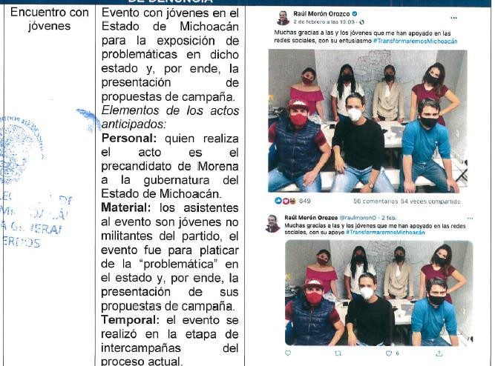
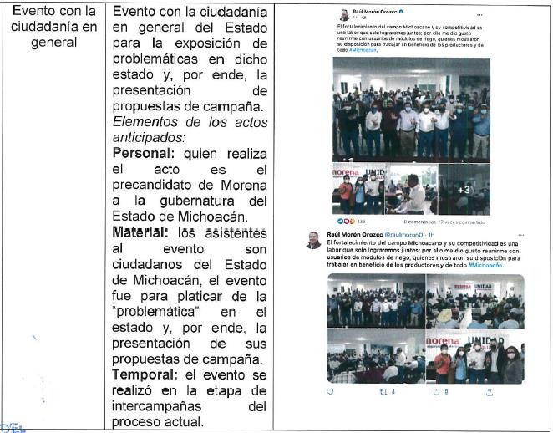

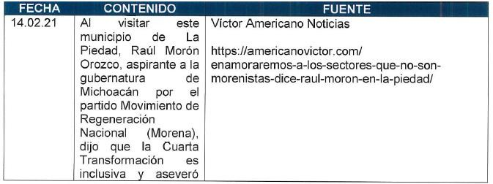
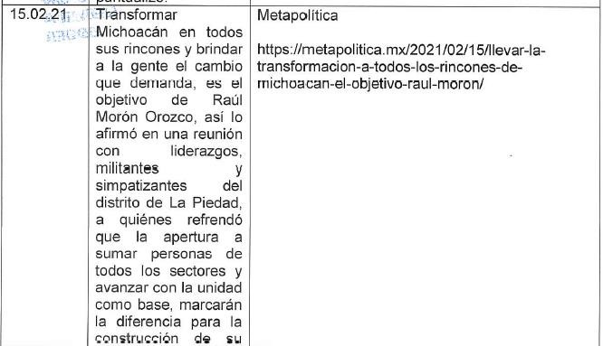

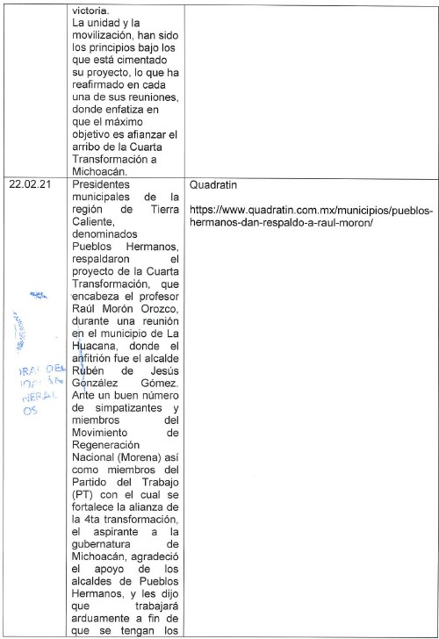

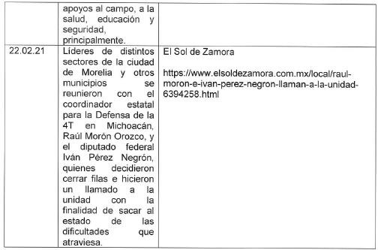

Pruebas técnicas, que en términos de los artículos 16, fracción III, 19, y 22, fracciones I y IV, de la Ley de Justicia Electoral, ameritan valor probatorio indiciario.

En efecto, como lo señalan los actores, con fecha veinte de abril este órgano jurisdiccional dictó sentencia en el procedimiento especial sancionador número TEEM-PES-021/2021¹²², promovido por el Partido de la Revolución Democrática, contra Raúl Morón Orozco y los partidos políticos MORENA y del Trabajo, por la comisión de actos anticipados de campaña, derivados de la realización de varios eventos y reuniones en el periodo de intercampaña.

122 Expediente que se trae a colación como un hecho notorio para este órgano jurisdiccional, en términos del artículo 21 de la Ley de Justicia Electoral, y del criterio orientador contenido en la jurisprudencia P./J.43/2009 de rubro: “ACCIÓN DE INCONSTITUCIONALIDAD. LOS MINISTROS DE LA SUPREMA CORTE DE JUSTICIA DE LA NACIÓN PUEDEN INVOCAR COMO HECHOS NOTORIOS LOS EXPEDIENTES Y LAS EJECUTORIAS DICTADAS POR ELLOS EN EL TRIBUNAL EN PLENO EN ESE PROCEDIMIENTO”; consultable en el
Semanario Judicial de la Federación y su Gaceta, Tomo XXIX, Abril de 2009, página 1102.

Resolución en la que, una vez analizadas las pruebas contenidas en dicho expediente -entre las cuales fueron valoradas las que ofrecen los promoventes en este juicio de inconformidad-, así como los tres elementos necesarios para configurar la mencionada infracción, -personal, temporal y subjetivo, este Tribunal Electoral declaró la existencia de la infracción atribuida a Raúl Morón Orozco, así como la responsabilidad de los partidos MORENA y del Trabajo, por culpa in vigilando, a quienes se impuso como sanción, respectivamente, una amonestación pública; lo que a su vez fue confirmado por la Sala Superior, al resolver el juicio electoral identificado con la clave SUP-JE-156/2021.

Ahora bien, de lo anterior se colige que no es un hecho controvertido lo señalado por la parte actora, en el sentido de que el entonces precandidato a la Gubernatura del Estado fue sancionado por este órgano jurisdiccional, por cometer actos anticipados de campaña en el periodo intercampañas; con lo que se pueden tener por acreditados dos de los elementos que la normativa exige para considerar que se ha vulnerado el principio constitucional de equidad en el proceso, esto es, que existan y estén plenamente acreditados los hechos que se consideren violatorios del mismo.

Sin embargo, este órgano jurisdiccional considera que no se encuentran acreditados los dos diversos elementos consistentes en que se constate el grado de afectación en el proceso electoral que haya ocasionado la violación al principio constitucional, y que las violaciones o irregularidades sean, cualitativa y/o cuantitativamente, determinantes para el desarrollo del procedimiento electoral o para el resultado de la elección.

Lo anterior, toda vez que los promoventes fueron omisos en cumplir con la carga argumentativa respectiva, a fin de demostrar de manera fehaciente el grado de afectación que, de acuerdo a su opinión, pudo haber ocasionado la infracción cometida por el entonces precandidato a la Gubernatura del Estado Raúl Morón Orozco, consistente en actos anticipados de campaña durante el periodo intercampañas y que la misma fuera determinante, respecto del proceso electoral, y en particular sobre la elección de gobernador en la que resultó vencedor el candidato del partido MORENA, Alfredo Ramírez Bedolla; pues únicamente realizaron aseveraciones en cuanto a los elementos temporal, personal y subjetivo, que deben acreditarse para tener actualizados los actos anticipados de campaña, señalando varios precedentes de las Salas del TEPJF, así como diversas tesis concernientes a los actos anticipados de campaña, sin que con ello se cumpla cabalmente con la citada carga procesal.

De igual forma, los partidos políticos inconformes fueron omisos en ofrecer los medios de convicción suficientes y eficaces para acreditar el mencionado grado de afectación y que la infracción cometida a que se hizo alusión fuera determinante; toda vez que las pruebas técnicas que allegaron a este juicio, consistentes en una infografía, treinta y dos imágenes de la red social Facebook y cuatro links referentes a diversos medios de comunicación, todas insertas en su escrito de demanda, tuvieron como finalidad acreditar la existencia de la falta atribuida al entonces precandidato Raúl Morón Orozco, consistente en la comisión de actos anticipados de campaña durante el periodo de precampaña; lo cual, como ya se dijo, no constituye un hecho controvertido, atendiendo a la sentencia dictada por este órgano jurisdiccional en la que se resolvió imponer una amonestación pública a dicha persona al haberse tenido acreditada la falta en comento.

En consecuencia, ante la insuficiencia e ineficacia argumentativa y probatoria por parte de los promoventes, es que este órgano jurisdiccional se encuentra imposibilitado para constatar el grado de afectación en el proceso electoral y los resultados de la elección a la gubernatura del Estado, que haya ocasionado la infracción cometida por el citado Morón Orozco, y si la misma fue determinante; pues era precisamente ese daño y trascendencia lo que debió ser acreditado con elementos materiales y objetivos por los actores, sin que así haya acontecido en el presente caso; de ahí lo infundado del agravio, y por ende, no sea posible tener acreditada la invalidez de la elección, por trasgresión de los principios constitucionales, durante el periodo de precampañas.

MODIFICACIÓN AL ACTA DE CÓMPUTO DE ENTIDAD FEDERATIVA DE LA ELECCIÓN PARA LA GUBERNATURA
DEL ESTADO DE MICHOACÁN

En términos de lo dispuesto en el numeral 62 de la Ley de Justicia Electoral, este Tribunal procede a modificar el acta de cómputo estatal de la elección de la Gubernatura del Estado efectuado por el Consejo General del IEM, y en consecuencia el acuerdo IEM- CG-245/2021, mediante el cual se realizó el cómputo de referencia.

Lo anterior, derivado de que en varios de los juicios de inconformidad promovidos en contra de los cómputos distritales de la elección que nos ocupa, se decretó la nulidad de votacion recibida en diversas casillas por la actualizacion de alguna de las causales de nulidad previstas en el numeral 69 de la Ley de Justicia Electoral, en especifico en los Distritos Electorales de: 1. La Piedad,
2. Puruándiro, 3. Maravatío, 4. Jiquilpan, 5. Paracho, 6. Zamora, 7.
Zacapu, 11. Morelia Noreste, 12. Hidalgo, 13. Zitácuaro, 14.

Uruapan Norte, 15. Pátzcuaro, 16. Morelia Suroeste, 19.
Tacámbaro, 21. Coalcomán, 23. Apatzingán y 24. Lázaro Cárdenas.

En consecuencia, lo procedente es descontar la votación anulada en cada distrito al cómputo estatal efectuado por la autoridad electoral administrativa.

Votación anulada por Distrito Electoral

PARTIDO, COALICIÓN O CANDIDATO/A | DISTRITOS ELECTORALES
 | 1 | 2 | 3 | 4 | 5 | 6 | 7 | 11 | 12 | 13 | 14 | 15 | 16 | 19 | 21 | 23 | 24
 | 207 | 8 | 38 | 174 | 58 | 55 | 38 | 198 | 174 | 65 | 180 | 13 | 479 | 30 | 13 | 28 | 17
 | 63 | 75 | 88 | 93 | 379 | 27 | 52 | 121 | 212 | 135 | 91 | 55 | 453 | 155 | 47 | 127 | 32
 | 28 | 29 | 181 | 32 | 163 | 13 | 63 | 75 | 202 | 154 | 164 | 106 | 278 | 26 | 19 | 52 | 72
 | 34 | 25 | 35 | 26 | 173 | 18 | 29 | 57 | 218 | 126 | 54 | 30 | 127 | 85 | 13 | 60 | 29
 | 21 | 36 | 83 | 8 | 75 | 19 | 14 | 61 | 108 | 33 | 46 | 52 | 130 | 8 | 58 | 19 | 4
 | 94 | 13 | 16 | 50 | 71 | 10 | 42 | 38 | 118 | 39 | 47 | 9 | 102 | 6 | 9 | 18 | 12
 | 317 | 96 | 252 | 336 | 899 | 63 | 187 | 342 | 447 | 525 | 511 | 149 | 1291 | 140 | 158 | 298 | 321
 | 2 | 10 | 8 | 3 | 76 | 13 | 9 | 26 | 30 | 22 | 9 | 16 | 68 | 53 | 67 | 10 | 6
 | 9 | 0 | 4 | 5 | 10 | 0 | 1 | 18 | 7 | 4 | 2 | 2 | 20 | 2 | 1 | 16 | 3
 | 6 | 8 | 13 | 30 | 33 | 0 | 19 | 12 | 18 | 14 | 12 | 16 | 55 | 0 | 5 | 21 | 10
Coalición | 19 | 2 | 7 | 2 | 61 | 4 | 3 | 9 | 43 | 59 | 17 | 81 | 65 | 6 | 9 | 19 | 5
mún | 5 | 4 | 10 | 2 | 6 | 1 | 6 | 5 | 37 | 54 | 19 | 6 | 62 | 3 | 4 | 10 | 1
ra co | 0 | 0 | 2 | 1 | 0 | 0 | 0 | 0 | 10 | 2 | 0 | 3 | 11 | 1 | 0 | 1 | 1
didatu | 0 | 0 | 1 | 0 | 1 | 0 | 12 | 2 | 3 | 1 | 2 | 0 | 8 | 0 | 0 | 0 | 0
Can | 0 | 4 | 2 | 0 | 4 | 0 | 1 | 0 | 3 | 3 | 0 | 0 | 1 | 0 | 0 | 0 | 0
 | 0 | 0 | 0 | 1 | 0 | 0 | 12 | 1 | 0 | 0 | 0 | 0 | 2 | 0 | 0 | 0 | 0
 | 8 | 15 | 39 | 15 | 57 | 5 | 16 | 33 | 66 | 71 | 24 | 30 | 91 | 14 | 14 | 31 | 14
TOTAL | 813 | 325 | 779 | 778 | 2,066 | 228 | 504 | 998 | 1,696 | 1,307 | 1,178 | 568 | 3,243 | 529 | 417 | 710 | 527

En consecuencia, conforme a las cantidades de votación anulada, se modifican los resultados en el acta de cómputo de Entidad Federativa de la Gubernatura del Estado de Michoacán, para quedar en los términos siguientes:

PARTIDO, COALICIÓN O CANDIDATO/A | VOTACIÓN ESTATAL MODIFICADA
 | Cómputo Estatal | Total de votación anulada | Cómputo Estatal modificado | Letra
 | 206,087 | 1,775 | 204,312 | Doscientos cuatro mil trescientos doce
 | 236,636 | 2,205 | 234,431 | Doscientos treinta y cuatro mil cuatrocientos treinta y uno
 | 203,950 | 1,657 | 202,293 | Doscientos dos mil doscientos noventa y tres
 | 107,476 | 1,139 | 106,337 | Ciento seis mil trescientos treinta y siete
 | 99,856 | 775 | 99,081 | Noventa y nueve mil ochenta y uno
 | 66,745 | 694 | 66,051 | Sesenta y seis mil cincuenta y uno
 | 593,596 | 6,332 | 587,264 | Quinientos ochenta y siete mil doscientos sesenta y cuatro
 | 54,794 | 428 | 54,366 | Cincuenta y cuatro mil trescientos sesenta y seis
 | 16,331 | 104 | 16,227 | Dieciséis mil doscientos veintisiete
 | 38,858 | 272 | 38,586 | Treinta y ocho mil quinientos ochenta y seis
Coalición | 29,764 | 411 | 29,353 | Veintinueve mil trescientos cincuenta y tres
n | 24,405 | 235 | 24,170 | Veinticuatro mil ciento setenta
a comú | 3,933 | 32 | 3,901 | Tres mil novecientos uno
didatur | 2,747 | 30 | 2,717 | Dos mil setecientos diecisiete
Can | 3,194 | 18 | 3,176 | Tres mil ciento setenta y seis
 | 911 | 16 | 895 | Ochocientos noventa y cinco
 | 60,455 | 543 | 59,912 | Cincuenta y nueve mil novecientos doce
TOTAL | 1,749,738 | 16,666 | 1,733,072 | Un millón setecientos treinta y tres mil setenta y dos

Ahora bien, atendiendo a lo determinado por el Consejo General del IEM en el acuerdo IEM-CG-235/2021, en el cual se resolvió que los votos emitidos a favor del partido Redes Sociales Progresistas serían considerados nulos, derivado de la cancelación del registro de la candidatura a la Gubernatura postulada por dicho partido, y toda vez que en el diverso IEM-CG-245/2021, mediante el cual se efectuó el cómputo estatal de la elección, el Consejo General del IEM materializó propiamente la nulidad de la votación emitida para el referido partido y su candidato, es que este Tribunal procede a modificar el total de los votos que se le anularon; por tal razón, en

el siguiente cuadro una vez descontada la votación anulada se insertará un apartado de votos nulos del partido Redes Sociales Progresistas.

En consecuencia, el nuevo cómputo estatal queda en los términos siguientes:

PARTIDO, COALICIÓN O CANDIDATO/A | VOTACIÓN ESTATAL MODIFICADA
 | Cómputo Estatal  modificado | Letra
 | 204,312 | Doscientos cuatro mil trescientos doce
 | 234,431 | Doscientos treinta y cuatro mil cuatrocientos treinta y uno
 | 202,293 | Doscientos dos mil doscientos noventa y tres
 | 106,337 | Ciento seis mil trescientos treinta y siete
 | 99,081 | Noventa y nueve mil ochenta y uno
 | 66,051 | Sesenta y seis mil cincuenta y uno
 | 587,264 | Quinientos ochenta y siete mil doscientos sesenta y cuatro
 | 54,366 | Cincuenta y cuatro mil trescientos sesenta y seis
 | 16,227 | Dieciséis mil doscientos veintisiete
 | 38,586 | Treinta y ocho mil quinientos ochenta y seis
Coalición | 29,353 | Veintinueve mil trescientos cincuenta y tres
n | 24,170 | Veinticuatro mil ciento setenta
comú | 3,901 | Tres mil novecientos uno
idatura | 2,717 | Dos mil setecientos diecisiete
Cand | 3,176 | Tres mil ciento setenta y seis
 | 895 | Ochocientos noventa y cinco
 | 59,912 | Cincuenta y nueve mil novecientos doce
VOTACIÓN FINAL | 1,733,072 | Un millón setecientos treinta y tres mil setenta y dos
VOTOS NULOS | 16,227 | Dieciséis mil doscientos veintisiete

Una vez llevada a cabo la recomposición del cómputo, se debe hacer la distribución de la votación que corresponde a cada partido político y los partidos coaligados, toda vez que, para la elección de

la Gubernatura del Estado, los partidos MORENA y del Trabajo participaron en coalición.

En este orden de ideas, el numeral 311 de la Ley General de Instituciones y Procedimientos Electorales, dispone que la suma distrital de los votos emitidos a favor de dos o más partidos coaligados y que por esa causa se hubiesen consignado por separado en el apartado correspondiente del acta de escrutinio y cómputo, se distribuye de manera igualitaria entre los partidos políticos que integren la respectiva coalición y, en caso de existir fracción, los votos correspondientes se asignan a los partidos con más alta votación.

En consecuencia, al haberse realizado la modificación del cómputo estatal, procede asignar los votos por partido político y partidos coaligados toda vez que, para la elección de la Gubernatura del Estado, los partidos MORENA y del Trabajo participaron en coalición, ello conforme a las reglas establecidas en el artículo 311, párrafo 1, inciso c) de la Ley General de Instituciones y Procedimientos Electorales que, para el caso que nos ocupa, prevé las operaciones siguientes:

- Sumar los votos emitidos a favor de dos o más de los partidos coaligados;

- Distribuirlos igualitariamente entre los partidos que integran la coalición; y,

- En el supuesto de existir fracción, otorgar el o los votos correspondientes al partido o partidos de más alta votación.

Para el anterior fin, en el caso concreto se deberá dividir la votación obtenida de manera conjunta por los partidos integrantes de la coalición contendiente, y distribuirla en los términos apuntados.

Así, en el caso de la única coalición que se integró para la elección en comento, la distribución de los votos por partido es la siguiente:

DISTRIBUCIÓN DE VOTOS COMUNES |  |  |  | VOTOS POR PARTIDO
COALICIÓN | EMBLEMA | VOTOS COMUNES | FRACCIÓN
“Juntos Haremos Historia en Michoacán” |  | 29,353 | 1 | 14,676 | 14,677

Hecho lo anterior, la distribución final de votos para cada partido político queda de la siguiente forma:

PARTIDO, COALICIÓN O CANDIDATO/A | VOTACIÓN ESTATAL MODIFICADA
 | Cómputo  Estatal modificado | Letra
 | 204,312 | Doscientos cuatro mil trescientos doce
 | 234,431 | Doscientos treinta y cuatro mil cuatrocientos treinta y uno
 | 202,293 | Doscientos dos mil doscientos noventa y tres
 | 121,013 | Ciento veintiún mil trece
 | 99,081 | Noventa y nueve mil ochenta y uno
 | 66,051 | Sesenta y seis mil cincuenta y uno
 | 601,941 | Seiscientos un mil novecientos cuarenta y uno
 | 54,366 | Cincuenta y cuatro mil trescientos sesenta y seis
 | 16,227 | Dieciséis mil doscientos veintisiete
 | 38,586 | Treinta y ocho mil quinientos ochenta y seis
 | 895 | Ochocientos noventa y cinco
 | 59,912 | Cincuenta y nueve mil novecientos doce
VOTACIÓN FINAL | 1,699,108 | Un millón seiscientos noventa y nueve mil ciento ocho
VOTOS NULOS | 16,227 | Dieciséis mil doscientos veintisiete

Por último, la modificación del cómputo estatal trae como consecuencia la siguiente asignación de votos a los candidatos y candidatas de los respectivos partidos políticos y de la coalición en los términos que a continuación se describen:

PARTIDO, COALICIÓN O CANDIDATO/A | DISTRIBUCIÓN FINAL DE VOTOS A CANDIDATOS/AS MODIFICADO
 | Número | Letra
Candidatura común | 675,000 | Seiscientos setenta y cinco mil
Coalición | 722,954 | Setecientos veintidós mil novecientos cincuenta y  cuatro
 | 99,081 | Noventa y nueve mil ochenta y uno
 | 66,051 | Sesenta y seis mil cincuenta y uno
 | 54,366 | Cincuenta y cuatro mil trescientos sesenta y seis
 | 38,586 | Treinta y ocho mil quinientos ochenta y seis
 | 895 | Ochocientos noventa y cinco
 | 59,912 | Cincuenta y nueve mil novecientos doce
VOTOS NULOS | 16,227 | Dieciséis mil doscientos veintisiete
VOTACIÓN TOTAL CANDIDATO GANADOR | 722,954 | Setecientos veintidós mil novecientos cincuenta y  cuatro

Dicho cómputo para la elección de la Gubernatura del Estado de Michoacán sustituye para todos los efectos legales, el realizado originalmente por el Consejo General del IEM, de acuerdo con lo establecido en los artículos 61, fracción II y 62 de la Ley de Justicia Electoral.

En mérito de lo expuesto y toda vez que la modificación de los resultados consignados en el acta de cómputo de Entidad Federativa, no conlleva como consecuencia un cambio en la candidatura que resultó ganadora en la elección de la Gubernatura del Estado de Michoacán, ni se actualiza la nulidad de la elección prevista en los artículos 70 fracción I, y 71, de la Ley de Justicia Electoral, procede confirmar la expedición y entrega de la

constancia de mayoría otorgada a favor del ciudadano Alfredo Ramírez Bedolla, postulado por la coalición “Juntos Haremos Historia en Michoacán”, integrada por los partidos MORENA y del Trabajo.

En consecuencia, toda vez que en términos de lo dispuesto en el artículo 98 A de la Constitución Local, en relación con los numerales 64, fracción I, y 182, del Código Electoral, así como 6, fracción I, del Reglamento Interno de este órgano jurisdiccional, le corresponde al Pleno de este Tribunal resolver sobre la legalidad y validez de la elección de Gobernador del Estado, así como hacer la declaratoria respectiva, lo que se hace una vez resueltos los juicios de inconformidad que se hubieren interpuesto sobre la elección de que se habla; siendo la presente, la última resolución que se emite en relación a la elección de la Gubernatura del Estado, el Pleno de este Tribunal procederá conforme a derecho a fin de cumplir con las obligaciones que al respecto disponen los citados numerales.

Por lo expuesto y con fundamento en el artículo 61, fracciones I y II, así como el 62 de la Ley de Justicia Electoral se

RESUELVE:

PRIMERO. Se modifican los resultados consignados en el acta de cómputo de Entidad Federativa de la elección para la Gubernatura del Estado de Michoacán de Ocampo, efectuado por el Consejo General del Instituto Electoral Michoacán, y en consecuencia los asentados en el acuerdo IEM-CG-245/2021, para quedar en los términos precisados en el respectivo apartado de la presente sentencia.

SEGUNDO. Se confirma la expedición y entrega de la constancia de mayoría otorgada por el Consejo General del Instituto Electoral de Michoacán, al ciudadano Alfredo Ramírez Bedolla, postulado por la coalición “Juntos Haremos Historia en Michoacán” integrada por los partidos políticos MORENA y del Trabajo, por las razones expuestas en la presente sentencia.

TERCERO. Procédase conforme a Derecho a determinar lo conducente respecto a la legalidad y validez de la elección de la Gubernatura del Estado de Michoacán.

NOTIFÍQUESE personalmente a los partidos actores y al tercero interesado; por oficio a la autoridad responsable; y por estrados, a los demás interesados; lo anterior, con fundamento en los artículos 37, fracciones I, II y III, 38 y 39 de la Ley de Justicia Electoral; así como los numerales 42, 43 y 44, del Reglamento Interno de este órgano jurisdiccional.

En su oportunidad, archívese este expediente como asunto total y definitivamente concluido.

Así, a las veintidós horas con veintisiete minutos del día de hoy, por unanimidad de votos, en sesión pública virtual, lo resolvieron y firmaron los integrantes del Pleno del Tribunal Electoral del Estado de Michoacán, la Magistrada Presidenta Yurisha Andrade Morales, las Magistradas Alma Rosa Bahena Villalobos, Yolanda Camacho Ochoa y los Magistrados José René Olivos Campos y Salvador Alejandro Pérez Contreras, -quien fue ponente-, ante el Secretario General de Acuerdos, Maestro Héctor Rangel Argueta, quien autoriza y da fe. Doy fe.

MAGISTRADA PRESIDENTA

(RÚBRICA)

YURISHA ANDRADE MORALES
MAGISTRADA | MAGISTRADA
(RÚBRICA) | (RÚBRICA)
ALMA ROSA BAHENA | YOLANDA CAMACHO
VILLALOBOS | OCHOA
MAGISTRADO | MAGISTRADO
(RÚBRICA) | (RÚBRICA)
JOSÉ RENÉ OLIVOS | SALVADOR ALEJANDRO
CAMPOS | PÉREZ CONTRERAS
SECRETARIO GENERAL DE ACUERDOS

(RÚBRICA)

HÉCTOR RANGEL ARGUETA

El suscrito Maestro Héctor Rangel Argueta, Secretario General de Acuerdos del Tribunal Electoral del Estado de Michoacán, en ejercicio de las facultades que me confieren los artículos 69 fracciones VII y VIII del Código Electoral del Estado; 14 fracciones X y XI, del Reglamento Interno del Tribunal Electoral del Estado de Michoacán, hago constar que las firmas que obran en la presente página, corresponden a la resolución del juicio de inconformidad TEEM-JIN-165/2021, aprobada por el Pleno del Tribunal Electoral del Estado de Michoacán, en sesión pública virtual de nueve de agosto de dos mil veintiuno; la cual consta de trescientas sesenta y nueve páginas, incluida la presente. Doy fe.

